

**Informatīvais ziņojums “Par valsts budžeta izdevumu pārskatīšanas rezultātiem un priekšlikumi par šo rezultātu izmantošanu likumprojekta “Par vidēja termiņa budžeta ietvaru 2021., 2022. un 2023. gadam” un likumprojekta “Par valsts budžetu 2021. gadam” izstrādes procesā”**

Rīga, 2020

SATURS

IEVADS 5

1. IEPRIEKŠĒJĀS IZDEVUMU PĀRSKATĪŠANAS REZULTĀTU IEVIEŠANA 9

2. VALSTS BUDŽETA FINANSĒTO FUNKCIJU ANALĪZE 26

2.1. Valsts budžeta programmu/apakšprogrammu stratēģiskās pārskatīšanas matrica detalizācijas līmenis funkcijas un aktivitātes 26

3. NOZARES MINISTRIJU PĀRRAUDZĪBĀ ESOŠO FINANSĒŠANAS POLITIKU ANALĪZE 37

3.1. Kārtējā budžeta gadā un iepriekšējos gados piešķirtā finansējuma attīstības izdevumiem pārskatīšana 37

3.2. Veselības nozares izvērtējums 50

3.2.1. Valsts apmaksāto veselības aprūpes pakalpojumu analīze 50

3.2.2. Izdevumu analīze veselības aprūpei drošības struktūrās 70

3.3. Izglītības nozares izvērtējums 78

3.3.1. Profesionālās izglītības izvērtējums 78

3.3.2. Augstākās izglītības finansēšana 84

3.3.3. Sporta nozares finansēšana 94

3.4. Iekšlietu nozares budžeta analīze 102

3.5. Publiskās privātās partnerības (PPP) potenciālā loma attīstības un produktivitātes veicināšanā 116

4. VIDĒJA TERMIŅA IZDEVUMU PĀRSKATĪŠANAS REZULTĀTI 136

4.1. Atbalsta funkciju centralizācijas iespējas 136

4.2. Valsts budžeta izpildes analīzes pilnveide 140

4.3. Budžeta plānošanas un izpildes procesu vadības sistēmas tālāka pilnveidošana 145

4.4. IKT jomas finansēšanas, informācijas sistēmu un datu centru analīze 149

4.5. Izdevumu sasaistes nodrošināšanai ar resursu avotu 156

**INFORMATĪVAJĀ ZIŅOJUMĀ LIETOTIE SAĪSINĀJUMI**

|  |  |
| --- | --- |
| AiM | Aizsardzības ministrija |
| ĀM  BA | Ārlietu ministrija  Banku Augstskola |
| BA UK | Banku Augstskolas Uzņēmējdarbības koledža |
| CFLA | Centrālā finanšu un līgumu aģentūra |
| CMEK | Centrālā medicīniskās ekspertīzes komisija |
| CSDD | Ceļu satiksmes drošības direkcija |
| CZK | Centrālā zemes komisija |
| DU | Daugavpils Universitāte |
| DU DMK | Daugavpils Universitātes Daugavpils medicīnas koledža |
| EKK | Ekonomiskās klasifikācijas kodi |
| EKS | Eiropas Kontu sistēma |
| ES | Eiropas Savienība |
| EST | Igaunija |
| FEA | Finanšu un ekonomiskais aprēķins |
| FM | Finanšu ministrija |
| IeM | Iekšlietu ministrija |
| IeVP | Ieslodzījuma vietu pārvalde |
| IKT | Informācijas un komunikācijas tehnoloģijas |
| IUB | Iepirkumu uzraudzības birojs |
| IZM | Izglītības un zinātnes ministrija |
| JAK | Jēkabpils Agrobiznesa koledža |
| JVLMA | Jāzepa Vītola Latvijas Mūzikas akadēmija |
| KM | Kultūras ministrija |
| KNAB | Korupcijas novēršanas un apkarošanas birojs |
| LB | Latvijas Banka |
| LBFV | Likums par budžetu un finanšu vadību |
| LiepU | Liepājas Universitāte |
| LJA | Latvijas Jūras akadēmija |
| LJK | Liepājas Jūrniecības koledža |
| LKA LKK | Latvijas Kultūras akadēmijas Latvijas Kultūras koledža |
| LKSSA | Latvijas komandu sporta spēļu asociācija |
| LKuA | Latvijas Kultūras akadēmija |
| LLU | Latvijas Lauksaimniecības universitāte |
| LM | Labklājības ministrija |
| LMāA | Latvijas Mākslas akadēmija |
| LNA | Latvijas Nacionālais arhīvs |
| LOK | Latvijas Olimpiskā komiteja |
| LOV | Latvijas Olimpiskā vienība |
| LSFP | Latvijas Sporta federāciju padome |
| LSPA | Latvijas Sporta pedagoģijas akadēmija |
| LT | Lietuva |
| LU | Latvijas Universitāte |
| LU PSK | Latvijas Universitātes P.Stradiņa medicīnas koledža |
| LU RMK | Latvijas Universitātes Rīgas medicīnas koledža |
| LU R1MK | Latvijas Universitātes Rīgas 1. medicīnas koledža |
| MalnK | Malnavas koledža |
| Ministrijas | Ministrijas un citas centrālās valsts iestādes |
| MK | Ministru kabinets |
| NEPLP | Nacionālā elektronisko plašsaziņas līdzekļu padome |
| OECD | Ekonomiskās sadarbības un attīstības organizācija |
| NVD | Nacionālais veselības dienests |
| PIL | Publisko iepirkumu likums |
| PP | Prioritārais pasākums |
| PPP | Publiskā un privātā partnerība |
| PVD | Pārtikas un veterinārais dienests |
| PKC | Pārresoru koordinācijas centrs |
| RCK | Rīgas Celtniecības koledža |
| RSU | Rīgas Stradiņa universitāte |
| RSU SKMK | Rīgas Stradiņa universitātes Sarkanā krusta medicīnas koledža |
| RTA | Rēzeknes Tehnoloģiju akadēmija |
| RTK | Rīgas Tehniskā koledža |
| RTU | Rīgas Tehniskā universitāte |
| RTU OTK | Rīgas Tehniskās universitātes Olaines Tehnoloģiju koledža |
| SIF | Sabiedrības integrācijas fonds |
| SIVA | Sociālās integrācijas valsts aģentūra |
| SM | Satiksmes ministrija |
| SPRK | Sabiedrisko pakalpojumu regulēšanas komisija |
| SZA  TB | Studiju un zinātnes administrācija  Tiesībsarga birojs |
| TM | Tieslietu ministrija |
| UCAK | Ugunsdrošības un civilās aizsardzības koledža |
| VARAM | Vides aizsardzības un reģionālās attīstības ministrija |
| VeA | Ventspils Augstskola |
| ViA | Vidzemes Augstskola |
| VID | Valsts ieņēmumu dienests |
| VK | Valsts kanceleja |
| VKo | Valsts kontrole |
| VM | Veselības ministrija |
| VNĪ | Valsts akciju sabiedrība "Valsts nekustamie īpašumi" |
| VP | Valsts policija |
| VPKP | Valsts policijas kriminālistikas pārvalde |
| VPolK | Valsts policijas koledža |
| VRAA | Valsts reģionālās attīstības aģentūra |
| VRK | Valsts robežsardzes koledža |
| VRP | Valdības rīcības plāns |
| VSS | Valsts sekretāru sanāksme |
| VSAA | Valsts sociālās apdrošināšanas aģentūra |
| VUGD | Valsts ugunsdzēsības un glābšanas dienests |
| VZD | Valsts zemes dienests |
| ZM | Zemkopības ministrija |

## IEVADS

Atbilstoši LBFV 16.3 pantam, lai efektīvāk un ekonomiskāk īstenotu valsts politiku, kā arī regulāri optimizētu budžeta izdevumus un izvērtētu to atbilstību attīstības plānošanas dokumentos noteiktajām prioritātēm un mērķiem, ik gadu tiek nodrošināta pastāvīga un sistemātiska valsts budžeta izdevumu pārskatīšana. 2020. gads ir piektais gads kopš FM veic izdevumu pārskatīšanu un sagatavo informatīvo ziņojumu par izdevumu pārskatīšanas rezultātiem un priekšlikumus par šo rezultātu izmantošanu vidēja termiņa budžeta ietvara likuma projekta un gadskārtējā valsts budžeta likuma projekta izstrādes procesā.

Izdevumu pārskatīšana budžeta sagatavošanas procesā iegūst arvien nozīmīgāku lomu, kļūstot par neatņemamu budžeta procesa sastāvdaļu. Pārskatot budžetā plānotos izdevumus, ir iespējams identificēt novecojušas vai prioritāti zaudējušas pozīcijas, kā arī aktualizējamus procesus, nodrošinot efektīvāku finansējuma izlietojumu un rodot finansējumu jaunām prioritātēm. Izdevumu pārskatīšanas ieguvumus jau šobrīd var novērtēt skatot līdzšinēji sasniegtos rezultātus.

Šo četru gadu laikā ir izdevies veikt būtiskas izmaiņas gan valsts budžeta politikas jomā, procesu un sistēmu pilnveidei, gan nozaru finansēšanas politikas jomā. Uzsākti vairāki nozīmīgi izvērtējumi, kā arī 2019. gadā, balstoties uz Kanādas pieredzi, uzsākta pakāpeniska valsts budžeta programmu pārskatīšana. Izdevumu pārskatīšana rezultējusies finansiālos ieguvumos gan pašu ministriju iekšējiem resursiem prioritātēm, gan kopējām valsts prioritātēm. Kopš 2016. gadā kopējais identificētais resurss ir 287,5 milj. *euro*.

Sadarbībai ar nozaru ministrijām izdevumu pārskatīšanas procesā ir ļoti nozīmīga loma, it īpaši vidēja termiņa rezultātu sasniegšanai. Tas novērojams gan balstoties uz līdzšinējo praksi, gan fiksēts arī OECD apkopotajos datos par nozaru ministriju iesaisti izdevumu pārskatīšanā OECD valstīs[1]. Tādēļ, turpinot uzsākto sadarbību izdevumu pārskatīšanas tvēruma sagatavošanā un izstrādē, ar priekšlikumiem 2020. gadam tika aicinātas iesaistīties arī nozaru ministrijas un sociālie partneri.

Tāpat šo gadu laikā ir izveidojusies veiksmīga sadarbība ar starpinstitucionālās darba grupas partneriem - LB, PKC, VK, VKo, kā arī ar nozaru ministrijām, kas ik gadu ļauj sasniegt arvien labākus rezultātus.

Saskaņā ar MK 2020. gada 26. februāra rīkojuma Nr. 67 “Par likumprojekta “Par vidēja termiņa budžeta ietvaru 2021., 2022. un 2023. gadam” un likumprojekta “Par valsts budžetu 2021. gadam” sagatavošanas grafiku” (turpmāk – MK rīkojums Nr. 67) 2. punktu tika noteikts izdevumu pārskatīšanas tvērums (Attēls Nr. 1), atbilstoši kuram 2020. gadā strukturēta un veidota izdevumu pārskatīšana, kā arī atbilstoši MK rīkojuma Nr. 67 pielikuma 11. punktam sagatavots šis informatīvais ziņojums[2].

Tvērumā noteikti izdevumu pārskatīšanas trīs galvenie bloki – Valsts budžeta finansēto funkciju fundamentāla analīze, Nozares ministriju pārraudzībā esošo finansēšanas politiku analīze, Vidēja termiņa izdevumu pārskatīšanas rezultāti.

Attēls Nr. 1

**Valdības noteiktais izdevumu pārskatīšanas tvērums 2020. gadam**

|  |  |  |
| --- | --- | --- |
| **Valsts budžeta finansēto funkciju fundamentāla analīze**  Valsts budžeta programmu un apakšprogrammu stratēģiskās pārskatīšanas matricu attiecināta uz funkciju un aktivitāšu detalizācijas līmeni | **Nozares ministriju**  **pārraudzībā esošo finansēšanas politiku analīze**  Lai nodrošinātu ekonomiskāku un racionālāku valsts funkciju īstenošanu un nepieciešamības gadījumā sniegtu priekšlikumus politikas izmaiņām | **Vidēja termiņa izdevumu pārskatīšanas rezultāti, t.sk.**  Atbalsta funkciju centralizācijas iespējas  IKT jomas pilnveidošana  Izdevumu sasaistes nodrošināšana ar resursu avotu |
|  |  |  |

Sadaļā Valsts budžeta finansēto funkciju analīze sadarbībā ar nozaru ministrijām, nozaru budžeti tika analizēti valsts budžeta programmas/apakšprogrammas sadalot pa funkcijām/aktivitātēm, vērtējot to aktualitāti un efektivitāti, kā arī funkcijām/aktivitātēm piešķirto finansējumu. Izdevumu pārskatīšanas ietvaros tiek turpināta ministriju pārraudzībā esošo finansēšanas politiku analīze, padziļināti vērtējot IZM pārraudzībā esošās jomas un veselības nozari. Ņemot vērā, ka iepriekšējo gadu izdevumu pārskatīšanas rezultāti parāda nozīmīgus konstatējumus pilnveidojamiem valsts budžeta finansēšanas procesiem, trešajā sadaļā veikta vidēja termiņa izdevumu pārskatīšanas analīze, kuras ietvaros pārskatīti iepriekšējo gadu rezultāti un to ieviešanas progress, kā, piemēram, atbalsta funkciju centralizēšanas iespējas un IKT jomas pilnveidošana.

Ar FM 2020. gada 29. janvāra rīkojumu Nr.22 “Par darba grupu” tika apstiprināts izdevumu pārskatīšanas darba grupas sastāvs, t.sk. darba grupas priekšsēdētāja pienākumus turpina pildīt FM parlamentārais sekretārs Atis Zakatistovs. Starpinstitucionālā darba grupa ir izveidota, lai sagatavotu priekšlikumus valsts budžeta izdevumu pārskatīšanai, diskutētu par izvērtējumu rezultātiem un labākajiem risinājuma variantiem, iesniegtu finanšu ministram izdevumu pārskatīšanas rezultātus un priekšlikumus par šo rezultātu izmantošanu budžeta izstrādes procesā. Darba grupas locekļi pārstāv šādas institūcijas: FM, LB, PKC, VK, kā arī novērotāja statusā piedalās VKo pārstāvis. Kopumā notika astoņas darba grupas sanāksmes, kurās diskutēts par šādām tēmām:

1. Priekšlikumi 2020. gada izdevumu pārskatīšanas tvērumam;
2. Izdevumu pārskatīšanas tvērums un laika grafiks 2020. gadam (FM prezentācija);
3. Izdienas pensiju politikas pārskatīšana (FM prezentācija), Sabiedriskā transporta pakalpojumu sniegšana, t.sk. atvieglojumu administrēšana un digitalizācija (SM prezentācija), Publiskās un privātās partnerības (PPP) potenciālā loma attīstības un produktivitātes veicināšanā (PKC prezentācija);
4. Budžeta izdevumu pārskatīšana: makro līmeņa skatījums (LB prezentācija Pielikumā Nr.2). LB prezentācijā valdības izdevumi tika analizēti pēc labuma guvēju struktūras, kur valsts budžeta izdevumi atbilstoši funkcionālajām kategorijām sadalīti divās daļās: kolektīvā patēriņa izdevumi (aizsardzība, sabiedriskā kārtība un drošība, vides aizsardzība, pašvaldības teritoriju un mājokļu apsaimniekošana, vispārējie valdības dienesti, ekonomiskā darbība) un individuālā patēriņa izdevumi (veselība, izglītība, atpūta, kultūra un reliģija, sociālā aizsardzība). LB norādīja, ka kolektīvā patēriņa izdevumi pēdējos gados saglabājas augstāki kā individuālā patēriņa izdevumi un salīdzinot starp OECD valstīm un ES līmenī, secināts, ka Latvijā ir vieni no augstākajiem kolektīvā patēriņa izdevumiem, savukārt individuālā patēriņa izdevumu līmenis Latvijā ir viens no zemākajiem. LB prezentācijā tika norādīts, ka izdevumi atbilstoši funkcionālajām kategorijām (COFOG) var tikt iedalīti vairākās grupās: (1) izdevumi virs ES vidējā līmeņa un virs Lietuvas, Igaunijas; (2) izdevumi zem ES vidējā, bet virs Lietuvas vai Igaunijas, (3) izdevumi virs ES vidējā un Lietuvas, bet zem Igaunijas līmeņa un (4) antiTOPs jeb izdevumu grupas, kuras ES līmenī ieņem vienas no zemākajām pozīcijām. Tāpat LB prezentācijā norāda, ka izdevumu pārskatīšana un efektivizēšana ir iespējama pilnīgi visās jomās, arī tajās, kurās izdevumi ieņem vienas no zemākajām pozīcijām ES līmenī, izvērtējot izdevumu aktualitāti un atbilstību mērķim. Vienlaikus LB prezentācijā detalizētāk aplūkojusi funkcionālās kategorijas (COFOG) un analizējusi, vai konkrētie izdevumi sekmē ekonomikas attīstību. Izvērtējot veselības nozares izdevumus makro līmenī, secināts, ka finansējums Latvijā joprojām ir viens no zemākajiem ES. Neskatoties uz to, ka tehnoloģiski veselības nozare Latvijā ir augstā līmenī, saglabājas augsts nenovērsto mirstību skaits un zems dzīvildzes radītājs, kā arī novērojama neefektīva medicīnisko iekārto izmantošana. Savukārt, izglītības izdevumi ir virs ES vidējā līmeņa, kā arī detalizētāk aplūkojot izdevumu izglītībai dinamiku un ar to saistītos rādītājus, tiek novērots, ka izglītība Latvijā joprojām izmaksā dārgi un tikai daļēji atbilst konkurētspējīgas ekonomikas vajadzībām. LB prezentācijā vērš uzmanību uz savu veikto pētījumu par mācību sasniegumu ietekmējošajiem aspektiem, kur secināts, ka mācību rezultāti, citu starpā, nav atkarīgi no skolu atrašanās vietas (laukos, pilsētā vai Rīgas reģionā) un skolotāju skaita uz 100 skolēniem, taču tie ir atkarīgi no, piemēram, skolotāju atalgojuma un skolotāju vecuma. Attiecībā uz izdevumiem atpūtai, kultūrai un reliģijai LB prezentācijā norādīja, ka arī šie izdevumi ir virs ES vidējā līmeņa, taču vienlaikus novērojams, ka samazinās sabiedrības kopējais kultūras patēriņš, kas ir pretēji Latvijas kultūrpolitikas mērķiem. Kā ierosinājumu LB minējusi nepieciešamību veicināt kvalitatīvu rādītāju izveidi un uzturēšanu kultūras jomā. LB prezentācijā pievērsusi uzmanību arī sociālās aizsardzības tēmai un norādījusi, ka tā ir plaša tēma un šobrīd izdevumu līmenis Latvijā sociālajai aizsardzībai ir viens no zemākajiem ES. Vienlaikus LB prezentācijā vērsa uzmanību, ka, analizējot nozares izdevumus un ar tiem saistītos radītājus, secināts, ka attiecībā uz iedzīvotājiem ar zemiem ienākumiem nodokļu politikai ir mazāka ietekme nekā sociālajai palīdzībai. Savukārt sociālā atbalsta sistēma ir sadrumstalota gan skaita ziņā, gan finansiālajā apmērā. Kā iespējamos risinājumus situācijas uzlabošanai LB minēja mērķētas pabalstu sistēmas izveidi, kā arī labāku nodokļu iekasējamību. LB prezentācijā norādīja, ka izdevumi vispārējās valdības dienestiem ir zem ES vidējā līmeņa, tomēr norādīja, ka nodarbinātības jautājums valsts pārvaldē joprojām ir aktuāls un politikas attīstība nav bijusi viennozīmīga. Turklāt pastāv potenciāls efektivitātes uzlabojumiem gan viedizācijas un digitalizācijas līmeņa paaugstināšanai visos pārvaldes līmeņos, gan valsts tiešās pārvaldes autobāzes izmantošanā, ņemot vērā, ka jau ir novērojamas labās prakses pieredzes abos jautājumos atsevišķās valsts pārvaldes iestādēs. Attiecībā uz izdevumiem, kas skar valsts aizsardzību LB norāda, ka gados, kad faktiskie izdevumi pārsnieguši plānoto apmēru makroekonomisko rādītāju noviržu rezultātā, tas ir mazinājis potenciāli pieejamo finansējumu citām nozarēm. LB prezentācijā tiek atzīmēts, ka atbalsts ekonomiskās darbības nodrošināšanai Latvijā ir augstāks kā Lietuvā un Igaunijā, kā arī pēdējos gados ir pieaugusi pašvaldību atbalsta daļa transporta jomā.
5. Valsts budžeta programmu (apakšprogrammu) funkciju un aktivitāšu pārskatīšanas matricu analīze (FM prezentācija);
6. IZM pārraudzībā esošo jomu padziļināta finansēšanas analīze (augstākās izglītība, profesionālā izglītība, sporta nozare) (FM un IZM prezentācijas);
7. Veselības nozares finansējuma izvērtējums, t.sk. veselības reformas pasākumu īstenošanai piešķirtā finansējuma analīze (FM un VM prezentācijas);
8. Izdevumu pārskatīšanas rezultāti un priekšlikumi to izmantošanai   
   2021. gada budžeta izstrādes procesā (FM prezentācija).

**Covid-19 infekcija un ārkārtējās situācijas izsludināšanas ietekme uz izdevumu pārskatīšanu**

Ņemot vērā Pasaules veselības organizācijas 2020. gada 11. marta paziņojumu, ka Covid-19 ir sasniegusi pandēmijas apmērus, 2020. gada 12. martā Latvijā tika izsludināta ārkārtējā situācija (MK 2020. gada 12. marta rīkojums Nr.103 “Par ārkārtējās situācijas izsludināšanu”). Ārkārtējās situācijas laikā, nosakot vairākus ierobežojumus, t. sk. klātienes darbu pārorientēšana uz attālinātu darbu, netika organizētas darba grupas sēdes, bet tika turpināts aktīvs izdevumu izvērtēšanas process, t.sk. pārskatot tekošā gada budžeta izdevumus. Ņemot vērā, ka Latvijā ārkārtējās situācijas laikā tika apturēti visi starptautiskie avio, dzelzceļa, jūras un autobusu pasažieru pārvadājumi, slēgta valsts ārējā robeža, kā arī ierobežoti publiskie un mācību pasākumi valsts iekšienē, tika rosināts samazināt valsts pamatbudžetā pamatfunkciju īstenošanai plānotos komandējumu izdevumus 10% apmērā un veikt apropriācijas pārdali 1 493 511 *euro* apmērā no ministriju un citu centrālo valsts iestāžu budžetiem uz budžeta resora “74.Gadskārtējā valsts budžeta izpildes procesā pārdalāmais finansējums” programmu 02.00.00 “Līdzekļi neparedzētiem gadījumiem”.

# IEPRIEKŠĒJĀS IZDEVUMU PĀRSKATĪŠANAS REZULTĀTU IEVIEŠANA

Atbilstoši MK 2019. gada 20. augusta sēdes protokolam Nr. 35 26.§ informatīvais ziņojums “Par valsts budžeta izdevumu pārskatīšanas rezultātiem un priekšlikumi par šo rezultātu izmantošanu likumprojekta “Par vidēja termiņa budžeta ietvaru 2020., 2021. un 2022.gadam” un likumprojekta “Par valsts budžetu 2020.gadam” izstrādes procesā” (turpmāk – MK 2019. gada 20. augusta sēdes protokols Nr. 35 26.§) nolemtajam izdevumu pārskatīšanas rezultātā identificēti pieejamie resursi 2020. gadam 93,7 milj. *euro* un 2021. gadam 34,5 milj. *euro* apmērā (Attēls Nr. 2).

Attēls Nr.

**Iepriekšējo gadu izdevumu pārskatīšanas rezultātā identificētie pieejamie resursi un ministriju ieviestais, milj. *euro***

Kā redzams attēlā (Attēls Nr. 2) iepriekšējās izdevumu pārskatīšanas rezultātu ieviešana ir bijusi veiksmīga, jo ieviests vairāk nekā sākotnēji tika konstatēts. 2020. gadā tika pārskatīti un citām prioritātēm novirzīti 95,5 milj. *euro* jeb 101,9% no plānotā, 2021. gadam pārskatīto un citām prioritātēm novirzīto resursu summa sasniedz 37,6 milj. *euro* jeb 109,0% no plānotā.

Detalizētāk skatot ieviestos rezultātus, secināms, ka vislielākais finansiālais apjoms, ko novirzīt aktuālāku prioritāšu īstenošanai 2020. gadam, konstatēts, pārskatot iepriekšējo periodu prioritāros un citus pasākumus – 83,5 milj. *euro*, no kuriem ieviesti 83,3 milj. *euro* jeb 99,8%. IZM, pārskatot izdevumus apakšprogrammā 03.04.00 “Studējošo un studiju kreditēšana”, kā arī tālmācības mācību iestādēs, spējis ieviest attiecīgi 749 042 *euro* (100% no konstatētās summas) un 245 556 *euro* jeb 103% no sākotnēji aprēķinātās summas 2020. gadā. Savukārt, VM, pārskatot izdevumus par kopējiem zāļu iepirkumiem visām Baltijas valstīm, iekšējiem resursiem spēja novirzīt 589 737 *euro* jeb 108% no sākotnēji aprēķinātās summas izdevumu pārskatīšanas rezultātā.

Iepriekšējā izdevumu pārskatīšanas procesā tika veikta valsts budžeta programmu horizontālā pārskatīšana, kuras ietvaros tika pārskatīti resoru izdevumi telefonsakariem un drukas iekārtām. Šajās pozīcijās 2020. gadam tika konstatēti 390 613 *euro*, no kuriem ieviesti 254 603 *euro* jeb 65,2%. Starp tiem lielākais īpatsvars starp ieviesto un konstatēto ir drukas iekārtu izdevumu pārskatīšanai, kur ieviests tika 93,8% jeb 189 202 *euro*.

Lielākais apjoms, kas pārsniedz konstatēto tika ieviests IZM apakšprogrammas 01.07.00 “Dotācija brīvpusdienu nodrošināšanai 1., 2., 3. un 4.klases izglītojamiem” ietvaros. Ieviestā summa ir 9,8 milj. *euro*, turpretī sākotnējie aprēķini, norādot IZM pārvērtēt augstākminētās apakšprogrammas finansējumu un pielāgot to valstī esošajai demogrāfiskajai situācijai, bija 1,3 milj. *euro*.

2019. gadā tika identificēts resurss 3,7 milj. *euro* apmērā. 2019. gadā pārskatot ilgstošās vakances, konstatēts, ka ieviesti tikai 82 284 *euro*, likvidējot ilgstošās vakances.

Ar MK 2019. gada 20. augusta sēdes protokolu Nr. 35 26.§ ministrijām tika uzdoti 49 uzdevumi. Lielākoties uzdevumu izpildes statuss ir izpildīts (76%) vai uzsākts (22%) (Attēls Nr. 3). Vienam uzdevumam (2%) uzdevuma izpildes statusu nav iespējams novērtēt. Tālāk tekstā sniegta informācija par tiem uzdevumiem, kuru izpildes progresu iespējams novērtēt.

Attēls Nr.

**Uzdoto uzdevumu izpildes statuss par MK 2019. gada 20. augusta sēdes protokolu**

**Izpildītie uzdevumi**

“**7., 8., 9., 10., 11., 12., 13., 14., 16., 17., 18., 20., 21., 22., 39., 40., 41., 42., 43. punktā** *noteikts atbalstīt finansējuma pārdales*”

Veiktas finansējuma pārdales atbilstoši protokollēmumā noteiktajam.

“**15.punkts atbalstīt Zemkopības ministrijas** *priekšlikumu veikt nepieciešamās darbības sadarbības modeļa maiņai ar lauksaimniecības nozares nevalstiskajām organizācijām atbilstoši Valsts kontroles ieteikumiem un budžeta apakšprogrammas 21.01.00 "Valsts atbalsts lauksaimniecībai un lauku attīstībai" ietvaros pasākumā "Atbalsts lauku un lauksaimnieku biedrību un nodibinājumu savstarpējās sadarbības veicināšanai un dalībai starptautiskās organizācijās" finansējumu 94 206 EUR apmērā 2020.gadā un turpmāk ik gadu pārdalīt pasākuma "Atbalsts lopkopības attīstībai" īstenošanai, attiecīgi sagatavojot un iesniedzot izskatīšanai Ministru kabinetā grozījumus Ministru kabineta 2013.gada 17. decembra noteikumos Nr. 1524 "Noteikumi par valsts atbalstu lauksaimniecībai".*”

ZM budžeta apakšprogrammā 21.01.00 “Valsts atbalsts lauksaimniecībai un lauku attīstībai” izdevumi 2020.gadam 94 206 *euro* nav ieviesti, jo ZM rosinot grozījumus MK 2013. gada 17. decembra noteikumos Nr.1524 “Noteikumi par valsts atbalstu lauksaimniecībai” pasākumam “Atbalsts lopkopības attīstībai” paredzēto finansējuma apmēru samazināja, nevis palielināja. Attiecīgi, uzdevums ir izpildīts, taču mērķi nesasniedz.

“**23.punkts Atbalstīt Izglītības un zinātnes ministrijas priekšlikumu** *pārskatīt tālmācības programmu finansēšanas kārtību vispārējā izglītībā ar mērķi veicināt finansējuma izmantošanu atbilstoši izglītojamo skaita izmaiņām un pilnveidot kontroles mehānismu. Pēc minēto darbību veikšanas Izglītības un zinātnes ministrijai iesniegt attiecīgu informāciju Finanšu ministrijā izdevumu pārskatīšanas procesā saskaņā ar likumprojekta “Par vidēja termiņa budžeta ietvaru 2021., 2022. un 2023.gadam” un likumprojekta “Par valsts budžetu 2021.gadam” sagatavošanas grafikā noteiktajiem termiņiem.*”

IZM ir sagatavojusi grozījumus un 2020. gada 18. jūnijā VSS ir izsludinājusi grozījumus MK 2017. gada 25. jūlija noteikumos Nr.420 “Kārtība, kādā valsts finansē darba samaksu pedagogiem privātajās izglītības iestādēs” (VSS-515), kurā ietverta norma, kas paredz, ka privātajās izglītības iestādēs izglītojamo skaitam, kas vienā un tajā pašā klasē tālmācības izglītības ieguves formā īstenotajās vispārējās vidējās izglītības programmās mācās vairāk kā vienu mācību gadu, piemēro koeficientu 0,3. Vienlaikus IZM ir sagatavojusi MK noteikumus Nr. 399 “Grozījumi MK 2016. gada 5. jūlija noteikumos Nr. 447 “Par valsts budžeta mērķdotāciju pedagogu darba samaksai pašvaldību vispārējās izglītības iestādēs un valsts augstskolu vispārējās vidējās izglītības iestādēs””, kas stāsies spēkā ar 2020. gada 1. septembri un kuros noteikts, ka izglītojamiem, kas mācās vispārējās vidējās izglītības posmā (10.-12.klasē) tālmācības programmās vairāk kā vienu reizi piemēro koeficientu 0,1 (šobrīd tiek piemērots koeficients 0,6).

IZM gatavo grozījumus arī Izglītības likumā, nosakot, ka regulējumu par pedagogu darba samaksas nodrošināšanu nepiemēro par izglītojamo, kas vienā un tajā pašā klasē tālmācības izglītības ieguves formā īstenotajās vispārējās vidējās izglītības programmās mācās vairāk kā vienu mācību gadu, šādā gadījumā pedagogu darba samaksa tiek nodrošināta no izglītības iestāžu dibinātāju budžeta.

“**26.punkts Atbalstīt Izglītības un zinātnes ministrijas priekšlikumu** *pārskatīt doktorantūras finansēšanas principus atbilstoši starptautiskajai praksei, iekļaujot tajos augstskolas sniegumu pētniecībā un aizstāvēto promocijas darbu skaitu. Pēc minēto darbību veikšanas Izglītības un zinātnes ministrijai iesniegt attiecīgu informāciju Finanšu ministrijā izdevumu pārskatīšanas procesā saskaņā ar likumprojekta "Par vidēja termiņa budžeta ietvaru 2021., 2022. un 2023.gadam" un likumprojekta "Par valsts budžetu 2021.gadam" sagatavošanas grafikā noteiktajiem termiņiem.*”

IZM sagatavoja konceptuālo ziņojumu “Par jauno doktorantūras finansēšanas modeļa ieviešanu Latvijā”, kas paredz, paredz būtiski uzlabot doktorantūras studiju kvalitāti un ieviest jaunu finansēšanas kārtību, nodrošinot doktorantiem konkurētspējīgu atalgojumu studiju laikā, kā arī noteikt vienotu promocijas kārtību. Jauno doktorantūras finansēšanas pieeju pakāpeniski sāks īstenot no 2020./2021. studiju gada, līdzšinējo stipendiju vietā doktorantam piešķirot atalgojumu – vismaz 1000 *euro* mēnesī (bruto). Līdz 2023. gada beigām doktoranta atalgojumu nodrošinās no ES fondu finansējuma. Jaunais doktorantūras modelis paredz, ka doktora studiju programmas apguve, promocijas darba, kā arī doktora teorētiskā pētījuma un mākslinieciskās jaunrades darba izstrāde būs vienots process, kas rezultējas ar doktora grāda iegūšanu. Kopējais doktora līmeņa studiju process, kas noslēgsies ar doktora grāda piešķiršanu, nebūs garāks par 3 līdz 4 gadiem un atbildīs labai starptautiskai praksei, vienkāršojot un būtiski saīsinot promocijas darba virzīšanu aizstāvēšanai. Minētais konceptuālais ziņojums ir atbalstīts MK 2020. gada 16. jūnijā.

“**30.punkts Izglītības un zinātnes ministrijai** *sagatavot grozījumus Bērnu tiesību aizsardzības likumā, izslēdzot valsts līdzdalību brīvpusdienu nodrošināšanā 1.-4.klases izglītojamajiem no 2020.gada 1.janvāra un paredzēt, ka turpmāk brīvpusdienas 1.-4.klases izglītojamajiem nodrošina pašvaldības savu budžetu ietvaros vismaz pašreizējā līmenī.*”

IZM 2020. gada budžeta likumprojektu paketē sagatavoja grozījumus Bērnu tiesību aizsardzības likumā, paredzot valsts un pašvaldību līdzdalību brīvpusdienu nodrošināšanā 1.-4.klases izglītojamajiem no 2020. gada 1. janvāra un grozījumus Izglītības likumā, paredzot, ka no 2020. gada 1. janvāra pašvaldības piedalās brīvpusdienu nodrošināšanā 1.-4.klases izglītojamajiem savu budžetu ietvaros vismaz tādā apmērā kā valsts.

“**31.punkts Atbalstīt Izglītības un zinātnes ministrijas priekšlikumu** *par budžeta apakšprogrammā 01.07.00 “Dotācija brīvpusdienu nodrošināšanai 1., 2., 3. un 4.klases izglītojamiem” plānotā finansējuma 19 681 416 EUR apmērā 2020. gadā un turpmāk ik gadu novirzīšanu Izglītības un zinātnes ministrijas prioritāro pasākumu īstenošanai, tajā skaitā pedagogu algām, fundamentālajiem un lietišķajiem pētījumiem u.c.*”

IZM budžeta apakšprogrammā 01.07.00 “Dotācija brīvpusdienu nodrošināšanai 1., 2., 3. un 4.klases izglītojamiem” tika samazināts finansējums 9 840 708 *euro* apmērā atbilstoši MK 2019. gada 13. septembra sēdes protokola Nr.41 1.§ 17.punktā noteiktajam, paredzot, ka no 2020. gada 1. janvāra pašvaldības piedalās brīvpusdienu nodrošināšanā 1.-4.klases izglītojamajiem savu budžetu ietvaros vismaz tādā apmērā kā valsts.

“**36.punkts Tieslietu ministrijai** *2020.gada valsts budžeta likumprojektu paketē sagatavot grozījumus likumā "Par zemes komisijām", kas paredz Centrālās zemes komisijas likvidēšanu un tās funkciju un uzdevumu nodošanu Valsts zemes dienestam ar 2021.gada 1.jūliju, kā arī paredzot Centrālās zemes komisijai pienākumu komisijai piešķirto valsts budžeta līdzekļu ietvaros 2020.gada laikā sagatavot Centrālās zemes komisijas arhīva materiālu, kas saistīti ar zemes reformu, nodošanu Valsts zemes dienestam.*”

TM 2020. gada budžeta likumprojekta paketē sagatavoja grozījumus likumā “Par zemes komisijām”, kas paredz noteikt CZK darbības termiņu līdz 2021. gada 30. jūnijam. CZK savu arhīva dokumentāciju, kas saistīta ar zemes reformu, sakārto atbilstoši prasībām normatīvo aktu dokumentu pārvaldības un arhīvu jomā un līdz 2021. gada 1. jūnijam nodod VZD. Likums Saeimā pieņemts 2019. gada 14. novembrī. Vienlaikus likums paredz samazināt CZK locekļu skaitu no 20 līdz 9 CZK locekļiem.

“**37.punkts Vides aizsardzības un reģionālās attīstības ministrijai** *līdz 2020.gada 1.septembrim sagatavot un iesniegt izskatīšanai Ministru kabinetā informāciju par iespēju pilnveidot Elektronisko iepirkumu sistēmu atbilstoši informatīvajā ziņojumā ietvertajiem priekšlikumiem preču un pakalpojumu klāsta paplašināšanai un kvalitātes uzlabošanai, kā arī resora centralizētā iepirkuma veikšanai.*”

VARAM ir izstrādājis informatīvo ziņojumu “Par cilvēkresursu nodrošināšanu valsts IKT platformu uzturēšanai” (izskatīts MK 2020. gada 3. martā, protokols Nr.9, 35.§), kura 1.pielikumā ir atspoguļota informācija par EIS pilnveidošanas iespējām.

“**38.punkts Aizsardzības ministrijai, Iekšlietu ministrijai, Izglītības un zinātnes ministrijai, Zemkopības ministrijai, Vides aizsardzības un reģionālās attīstības ministrijai un Veselības ministrijai** *līdz 2020.gada 19.maijam iesniegt Finanšu ministrijā izvērtējumu par iespēju efektivizēt nozaru muzeju darbību, tai skaitā centralizējot atbalsta funkcijas un veicinot apmeklētāju interesi, aktualizējot ekspozīcijas un popularizējot muzeju darbību.*”

AiM ir izvērtējusi iespēju efektivizēt padotībā esošā Latvijas Kara muzeja darbību, t. sk. centralizējot atbalsta funkcijas un veicinot apmeklētāju interesi, aktualizējot ekspozīcijas un popularizējot muzeju darbību. 2020. gadā ir pārskatītas amata vietas un grozīta muzeja struktūra, un tā rezultātā ir optimizētas trīs amata vietas, precizējot amata nosaukumus, atbilstoši amata aprakstos noteiktajiem uzdevumiem muzeja pamatfunkciju veikšanai. Papildus izceļama prakse, ka jau vairākus gadus darbojas centralizēta pieeja būvniecības, remontu, apsaimniekošanas, iepirkumu jomās Latvijas Kara muzeja vajadzībām. Aizsardzības nozarē visi šie procesi ir maksimāli konsolidēti un iepriekš minēto funkciju nodrošināšana ir nodota Valsts aizsardzības militāro objektu iepirkumu centra atbildībā, līdz ar to, Latvijas kara muzejs nenodrošina šīs atbalsta funkcijas. Papildus vērtējot muzeja efektivitāti, AiM ieskatā, izšķiroša ir iespēja visiem aizsardzības resorā strādājošiem intensīvi izmantot Latvijas Kara muzeja telpas, kā arī materiālus, ekspertīzi, apmācību. Jāatzīmē, ka AiM ir ieplānojusi optimizēt muzeja algu grāmatvedības un izmaksas funkciju, un šo funkciju nākotnē nodrošinās AiM grāmatvedība. Tāpat saskaņā ar AiM apstiprināto IKT stratēģiju, tiek plānots, ka AiM pārņems Latvijas Kara muzeja IKT uzturēšanas funkciju. Pārējās funkcijas ir specifiskas muzeja pamatfunkcijas un to optimizēšana nav iespējama.

IZM meklē risinājumus Latvijas Sporta muzejam noteikto valsts pārvaldes uzdevumu deleģēšanai VSIA “Kultūras un sporta centrs “Daugavas stadions”” (vienlaikus mainot arī muzeja nosaukumu - Latvijas Sporta un olimpiskās vēstures muzejs). Jautājuma virzība tiks atsākta pēc Latvijas Sporta muzeja akreditācijas (2020. gada vasarā). Latvijas Sporta muzeja reorganizācijas procesu plānots noslēgt 2021. gadā.

VARAM un IZM veicot muzeju darbības pārskatīšanu norāda, ka administratora amata vietas centralizācija nav iespējama, jo administratora galvenās funkcijas veicamas muzejā uz vietas.

VM ir informējusi, ka ar 2020. gada 1. martu no P.Stradiņa Medicīnas vēstures muzeja tika pārņemta 1 vakantā amata vieta (IT funkciju centralizācijai), tādējādi ļaujot muzejam ietaupīt finansējumu algu fonda palielināšanai. Vienlaikus pēc ārkārtējās situācijas beigām, ir plānots organizēt sabiedrisko aptauju un apzināt situāciju attiecībā uz iestādes cenrāža pārskatīšanu.

“**44.punkts Satiksmes ministrijai sadarbībā ar Kultūras ministriju** *sagatavot priekšlikumus par abonēto preses izdevumu piegādes regulējuma kritērijiem, lai radīto zaudējumu kompensāciju varētu nodrošināt spēkā esošā tiesiskā regulējuma ietvarā. Pēc minēto darbību veikšanas Satiksmes ministrijai iesniegt attiecīgu informāciju Finanšu ministrijā izdevumu pārskatīšanas procesā saskaņā ar likumprojekta "Par vidēja termiņa budžeta ietvaru 2021., 2022. un 2023.gadam" un likumprojekta "Par valsts budžetu 2021.gadam" sagatavošanas grafikā noteiktajiem termiņiem.*”

KM sagatavoja konceptuālo ziņojumu “Abonētās preses izdevumu piegādes nodrošināšana un drukāto mediju atbalsta pilnveides iespējas”, kas paredz, ka turpmāk nebūs fiksēts piegādes tarifs, bet to apstiprinās SPRK atbilstoši pakalpojuma pašizmaksai. Tāpat tiek paredzēti grozījumi Pasta likumā, kas noteiks, ka šis tarifs daļēji tiks apmaksāts no valsts budžeta, t.i., tiks noteikta preses izdevēju līdzmaksājuma procentuālā daļa, kāda tiem jāsedz no pilnā tarifa, kuru apstiprinājusi SPRK. Minētais konceptuālais ziņojums ir atbalstīts MK 2020. gada 30. jūnija sēdē.

“**45.punkts** *Lai rastu risinājumu, kas līdzsvarotu no Uzturlīdzekļu garantiju fonda izmaksājamo uzturlīdzekļu apmēru ar valsts budžeta iespējām,* ***Tieslietu ministrijai*** *izstrādāt grozījumus normatīvajos aktos, paredzot, ka valsts garantēto uzturlīdzekļu apmērs ar 2020.gada 1.janvāri netiek piesaistīts minimālās algas apmēram.*

TM 2020.gada budžeta likumprojekta paketē sagatavoja grozījumus Uzturlīdzekļu garantiju fonda likumā, kas paredz, ka valsts garantētie uzturlīdzekļi tiek atsaistīti no minimālās algas sākot ar 2020. gada 1. janvāri. Likums Saeimā pieņemts 2019. gada 14. novembrī. TM ir sagatavojusi un MK ir apstiprinājis MK 2019. gada 10. decembra noteikumus Nr.616 “Noteikumi par uzturlīdzekļu apmēru, ko izmaksā no Uzturlīdzekļu garantiju fonda”. Noteikumi paredz, ka ar 2020. gada 1. janvāri no Uzturlīdzekļu garantiju fonda par pilnu kalendāro mēnesi izmaksā uzturlīdzekļus šādā apmērā:

1) 107,5 *euro* katram bērnam no viņa piedzimšanas līdz 7 gadu vecuma sasniegšanai;

2) 129,0 *euro* katram bērnam no 7 gadu vecuma sasniegšanas līdz 18 gadu vecuma sasniegšanai un pilngadīgai personai no 18 gadu vecuma sasniegšanas līdz 21 gada vecuma sasniegšanai.

“**48.punkts Ministrijām** *pārskatīt padotībā esošās mazās un vidējā lieluma iestādes un to veiktās funkcijas, lai optimizētu un efektivizētu institucionālās pārvaldības modeli, un līdz 2020.gada 19.maijam iesniegt attiecīgus priekšlikumus Finanšu ministrijā.*”

AiM ir izvērtējusi iespēju pārskatīt padotībā esošās vidējā lieluma iestādes un to funkcijas, kopsakarā ar rezultatīvajiem rādītajiem ar mērķi optimizēt un efektivizēt institucionālās pārvaldības modeli. AiM padotībā ir 3 vidēja lieluma iestādes (Kara muzejs, Latvijas Ģeotelpiskās informācijas aģentūra, Jaunsardzes centrs), taču AiM padotībā nav maza lieluma iestādes. AiM neredz iespēju optimizēt to institucionālās pārvaldības modeli, izņemot muzeja algu grāmatvedības un izmaksas funkciju, rezultātā iegūstot papildus resursus PP finansēšanai.

EM sniedz informāciju, ka visas vērtētās iestādes (Latvijas Nacionālais akreditācijas birojs - maza iestāde; Konkurences padome, Būvniecības un valsts kontroles birojs, Patērētāju tiesību aizsardzības centrs - vidējas iestādes) īsteno sabiedrībai būtiskas funkcijas. Neviena nav likvidējama, apvienojama ar citu funkciju, centralizējama vai deleģējama. EM resorā jau ir daļēji centralizētas grāmatvedības, IKT pakalpojumu, dokumentu vadību, personālvadību un publisko iepirkumu funkcijas.

FM ir izvērtējusi Izložu un azartspēļu uzraudzības inspekcijas reorganizācijas iespējas, pievienojot to VID un informē, ka jau šobrīd Izložu un azartspēļu uzraudzības inspekcija darbojas kā maza efektīva valsts pārvaldes iestāde ar centralizētām atbalsta funkcijām (grāmatvedības uzskaites nodrošināšanu un personālvadības datu uzskaiti, veic Valsts kase), pievienošana kādai no iestādēm nav lietderīga, tādējādi Izložu un azartspēļu uzraudzības inspekcijai ir saglabājams esošais statuss.

VARAM ir izveidota darba grupa, lai izstrādātu priekšlikumus dabas aizsardzības sistēmas pilnveidei. Darba grupai ir uzdots izvērtēt Dabas aizsardzības pārvaldes, Latvijas Dabas muzeja un valsts zinātniskā institūta – atvasinātas publiskas personas “Nacionālais botāniskais dārzs” institūciju funkcijas un sagatavot priekšlikumus ministram par daļēju funkciju un uzdevumu nodošanu, kā arī par iespējamo iestāžu centralizāciju. VARAM plāno šo informāciju iekļaut MK informatīvā ziņojuma projektā, kura virzība būs atkarīga no izvērtēšanas rezultāta.

“**49.punkts Ministrijām**, *ņemot vērā valsts budžeta programmu/apakšprogrammu stratēģiskās pārskatīšanas matricas rezultātā konstatēto, efektivizēt budžeta programmu/apakšprogrammu turpmāko darbību.*”

Ministrijas veidojot savas rīcībpolitikas turpina patstāvīgi izmantojot matricu analīzes gūtos rezultātus pilnveidojot savu turpmāko darbību un izmantot iekšējos resursus citiem aktuāliem pasākumiem.

**“50., 51.punkts Ministrijām** *pārskatīt mobilo un stacionāro telefonsakaru pakalpojumus, kā arī drukas iekārtu un to izejmateriālu iegādi un izmantošanu atbilstoši informatīvajā ziņojumā ietvertajam priekšlikumiem.***”**

Ministrijas ir pārskatījušas mobilo uz stacionāro telefonsakaru pakalpojumus kopā efektivizējot un iegūstot resursus citām iekšējām prioritātēm 59,2 tūkst. *euro* apmērā. Savukārt pārskatot drukas iekārtu un to izejmateriālu iegādi un izmantošanu, rasti resursi iekšējām prioritātēm 189,2 tūkst *euro*.

**Uzsāktie uzdevumi**

“**24.punkts Atbalstīt Izglītības un zinātnes ministrijas priekšlikumu** *pārskatīt nosacījumus studentu uzņemšanai augstākās izglītības studiju programmās un valsts budžeta finansētas studiju vietas piešķiršanas kārtību (vidējā atzīme iepriekšējā mācību līmenī, iestājeksāmens u.tml.). Pēc minēto darbību veikšanas Izglītības un zinātnes ministrijai iesniegt attiecīgu informāciju Finanšu ministrijā izdevumu pārskatīšanas procesā saskaņā ar likumprojekta "Par vidēja termiņa budžeta ietvaru 2021., 2022. un 2023.gadam" un likumprojekta "Par valsts budžetu 2021.gadam" sagatavošanas grafikā noteiktajiem termiņiem.*”

IZM veic datu analīzi ar mērķi noskaidrot, vai pastāv korelācija starp centralizēto eksāmenu rezultātiem un turpmāko studentu atbirumu. Analīzes secinājumi un priekšlikumi par uzņemšanas principiem tiks apkopoti IZM informatīvajā ziņojumā par turpmāko augstākās izglītības finansēšanu, kuru IZM plāno sagatavot un iesniegt izskatīšanai MK līdz 2020. gada 31. augustam.

“**25.punkts Atbalstīt Izglītības un zinātnes ministrijas priekšlikumu** *izvērtēt un piedāvāt izmaiņas studiju finansēšanas principos (1.pīlāra finansējums), tai skaitā izvērtējot budžeta vietas un maksas vietas finansēšanas principus. Pēc minēto darbību veikšanas Izglītības un zinātnes ministrijai iesniegt attiecīgu informāciju Finanšu ministrijā izdevumu pārskatīšanas procesā saskaņā ar likumprojekta "Par vidēja termiņa budžeta ietvaru 2021., 2022. un 2023.gadam" un likumprojekta "Par valsts budžetu 2021.gadam" sagatavošanas grafikā noteiktajiem termiņiem.*”

Informācija par IZM priekšlikumu izvērtēt un piedāvāt izmaiņas studiju finansēšanas principos (1.pīlāra finansējums), t. sk. izvērtējot budžeta vietas un maksas vietas finansēšanas principus, tiks ietverta IZM informatīvajā ziņojumā par turpmāko augstākās izglītības finansēšanu, kuru IZM plāno sagatavot un iesniegt izskatīšanai MK līdz 2020. gada 31. augustam. IZM ir pasūtījis pētījumu par studiju bāzes izmaksu, jomu un līmeņu koeficientu aktualizāciju atbilstoši mūsdienīga studiju procesa prasībām. Uz minētā pētījuma pamata IZM sagatavos secinājumus un priekšlikumus par studiju vietas finansēšanas principiem un par studiju maksas noteikšanas principiem.

“**27.punkts Atbalstīt Izglītības un zinātnes ministrijas priekšlikumu** *nodrošināt studiju programmu skaita izmaiņas saskaņā ar mērķa rādītājiem Darbības programmas "Izaugsme un nodarbinātība" 8.2.1.specifiskā atbalsta mērķa "Samazināt studiju programmu fragmentāciju un stiprināt resursu koplietošanu" ietvaros no 916 studiju programmām 2017.gadā uz 800 programmām 2023.gadā, kā arī tā ietvaros plānoto jauno kopīgo doktorantūras programmu un programmu angļu valodā izveidi, tādā veidā uzlabojot Latvijas augstākās izglītības starptautisko konkurētspēju. Studiju jomu pārklāšanās ir vērtējama pēc jaunā akreditācijas posma, kas notiks no 2020. līdz 2023.gadam (piemēram, sociālo zinātņu programmās 2020.-2021.gadā).*”

8.2.1.specifiskā atbalsta mērķa “Samazināt studiju programmu fragmentāciju un stiprināt resursu koplietošanu” ietvaros tiek īstenoti 20 projekti (6 projekti 1.kārtā un 14 projekti 2.kārtā), kuru rezultātā līdz 2023. gada beigām tiks slēgtas 116 studiju programmas un izveidotas 9 jaunas kopīgās doktorantūras studiju programmas, kā arī 59 studiju programmas angļu valodā. Pēc IZM sniegtajiem datiem uz 2020. gada 6. jūliju kopumā projektu īstenošanas rezultātā jau ir slēgtas 23 studiju programmas. Studiju jomu pārklāšanās ir vērtējama pēc jaunā akreditācijas posma, kas notiks no 2020. līdz 2023. gadam (piemēram, sociālo zinātņu programmās 2020.-2021. gadā).

“**28.punkts Atbalstīt Izglītības un zinātnes ministrijas priekšlikumu** *sagatavot izmaiņas studiju maksas noteikšanas principos visu līmeņu studiju programmās. Pēc minēto darbību veikšanas Izglītības un zinātnes ministrijai iesniegt attiecīgu informāciju Finanšu ministrijā izdevumu pārskatīšanas procesā saskaņā ar likumprojekta “Par vidēja termiņa budžeta ietvaru 2021., 2022. un 2023.gadam” un likumprojekta “Par valsts budžetu 2021.gadam” sagatavošanas grafikā noteiktajiem termiņiem.*”

IZM plāno ietvert priekšlikumu izmaiņām studiju maksas noteikšanas principos visu līmeņu studiju programmās IZM informatīvajā ziņojumā par turpmāko augstākās izglītības finansēšanu, kuru IZM plāno sagatavot un iesniegt izskatīšanai MK līdz 2020. gada 31. augustam.

“**29.punkts Izglītības un zinātnes ministrijai** *nodrošināt Ministru kabineta 2018.gada 2.oktobra sēdes protokollēmumā (Nr.45 23.§) dotā uzdevuma izpildi – ņemot vērā 2019.gadā veikto starptautisko novērtējumu, sešu mēnešu laikā no starptautiskā novērtējuma pabeigšanas dienas sagatavot un izglītības un zinātnes ministram iesniegt izskatīšanai Ministru kabinetā informatīvo ziņojumu par turpmāko publiskā finansējuma sasaisti ar starptautiskā novērtējuma rezultātiem, tai skaitā aprēķinot un piešķirot bāzes finansējumu zinātnisko institūciju reģistrā reģistrētajiem valsts zinātniskajiem institūtiem, valsts augstskolām, valsts augstskolu zinātniskajiem institūtiem, tajā skaitā valsts dibināto universitāšu zinātniskajiem institūtiem – atvasinātām publiskām personām, tostarp ievērojot, ka starptautiskais novērtējums ir veikts valsts augstskolu vērtējamām vienībām.*”

IZM informē, ka notiek darbs pie starptautiskā zinātnisko institūciju novērtējuma. Tomēr, ņemot vērā noteikto ārkārtējo situāciju, ekspertu vizītes zinātniskajās institūcijās ir pārceltas uz nenoteiktu laiku. Labvēlīgas situācijas apstākļos informatīvo ziņojumu par turpmāko publiskā finansējuma sasaisti ar starptautiskā novērtējuma rezultātiem ir plānots pabeigt 2021. gada sākumā.

“**32.punkts Veselības ministrijai** *līdz 2021.gada 1.janvārim pārskatīt ģimenes ārsta darbības kvalitātes kritērijus saistībā ar viņa reģistrēto pacientu plūsmu stacionāru uzņemšanas nodaļās un hospitalizāciju skaitu attiecībā pret vidējo valstī.*”

VM ir informējusi, ka notiek diskusijas ar ģimenes ārstu asociācijām par ģimenes ārsta darbības kvalitātes kritēriju pārskatīšanu un lūgusi minētā uzdevuma izpildes termiņu pagarināt līdz 2021. gada 1. jūlijam.

“**33.punkts Veselības ministrijai** *līdz 2020.gada 1.oktobrim iesniegt Finanšu ministrijā informāciju par projekta "Slimnīcu sadarbības teritorijas" rezultātiem, tai skaitā par identificētajām problēmām, izstrādātajiem ieteikumiem (par cik samazināti speciālisti, cik bijušas pārbaudes, vai slimnīcām ir izmaiņas līmeņos)*.”

VM ir informējusi, ka slimnīcu līmeņu pārskatīšanas shēma, pasākumi un laika grafiks ir iekļauts progresa ziņojumā “Par konceptuālajā ziņojumā “Par veselības aprūpes sistēmas reformu” iekļauto uzdevumu izpildi” (pieņemts zināšanai MK 2020. gada 4. februāra sēdes prot. Nr.5 34.§). 2020. gada 2. jūnijā MK izskatīts Informatīvais ziņojums (starpziņojums) “Izvērtējums par stacionāro ārstniecības iestāžu atbilstību definētajiem līmeņiem”, kurā informēts par ārstniecības iestāžu līmeņošanas progresu, konstatējumiem pārbaudēs, darba grupas izveidi un plānotajiem izvērtējumiem un turpmāko rīcību (prot. Nr.38, 33. §). VM līdz 2020. gada 1. novembrim iesniegs informāciju par projekta “Slimnīcu sadarbības teritorijas” rezultātiem, t. sk. par identificētajām problēmām, izstrādātajiem ieteikumiem (par cik samazināti speciālisti, cik bijušas pārbaudes, vai slimnīcām ir izmaiņas līmeņos).

“**34.punkts Veselības ministrijai** *izstrādāt sistemātisku daudzgadu valsts investīciju programmu ar nepieciešamajiem kapitālajiem ieguldījumiem ārstniecības iestādēs. Pēc minēto darbību veikšanas Veselības ministrijai iesniegt attiecīgu informāciju Finanšu ministrijā izdevumu pārskatīšanas procesā saskaņā ar likumprojekta "Par vidēja termiņa budžeta ietvaru 2021., 2022. un 2023.gadam" un likumprojekta "Par valsts budžetu 2021.gadam" sagatavošanas grafikā noteiktajiem termiņiem.*”

VM ir izveidota darba grupa “Par efektīvu un drošu medicīnisko tehnoloģiju racionālas pieejamības nodrošināšanu”. Pēc ārkārtas situācijas noslēgšanās informāciju nepieciešams pārvērtēt, ietverot veiktās investīcijas Covid-19 ierobežošanas laikā un izvērtējot nepieciešamās investīcijas līdzīgu ārkārtas situāciju gadījumos. VM līdz 2021. gada 1. jūlijam izstrādās sistemātisku daudzgadu valsts investīciju programmu ar nepieciešamajiem kapitālajiem ieguldījumiem ārstniecības iestādēs.

“**35.punkts Veselības ministrijai** *izstrādāt investīciju programmu ar nepieciešamajiem kapitālajiem ieguldījumiem V līmeņa ārstniecības iestādēs 2020.gadā un likumprojektu “Par valsts budžetu 2020. gadam” un “Par vidēja termiņa budžeta ietvaru 2020., 2021. un 2022.gadam” sagatavošanas laikā iesniegt attiecīgu informāciju Finanšu ministrijā. Finanšu ministrijai iekļaut Veselības ministrijas maksimāli pieļaujamo valsts budžeta izdevumu kopējā apjomā (ieņēmumu daļā un attiecīgi finansēšanā "Akcijas un cita līdzdalība pašu kapitālā") finansējumu, lai palielinātu pamatkapitālu ar finanšu ieguldījumu investīciju programmas īstenošanai V līmeņa ārstniecības iestādēs 2020.gadā, ja tiek nodrošināts fiskāli neitrāls risinājums, V līmeņa ārstniecības iestādēs palielinot papildus veselības aprūpes pakalpojumu apjomu un ieņēmumus.*”

VM ir izveidota darba grupa “Par efektīvu un drošu medicīnisko tehnoloģiju racionālas pieejamības nodrošināšanu”. Vienlaikus nepieciešams aktualizēt 2020.-2022. gada valsts kapitālsabiedrību vidēja termiņa stratēģijas un investīciju plānus, kas pašreiz ir zaudējuši aktualitāti un nav ietverta Covid-19 ietekme, kuru arī 2020. gada augustā nav iespējams izvērtēt pilnā apjomā. 2020. gadā Covid-19 epidēmijas laikā tika sniegts valsts atbalsts (gan ieguldījumi pamatkapitālā, gan investīcijas) lielākajām valsts slimnīcām Covid-19 seku mazināšanai, kas sedza sar vidējā termiņa stratēģijā Investīciju plānā daļu no paredzētajiem izdevumiem. Pašreizējā ārkārtas situācija informāciju nepieciešams pārvērtēt, ietverot veiktās investīcijas Covid-19 ierobežošanas laikā un izvērtējot nepieciešamās investīcijas līdzīgu ārkārtas situāciju gadījumos.

“**46.punkts Izglītības un zinātnes ministrijai sadarbībā ar Tieslietu ministriju** *izvērtēt sociālās korekcijas iestādes “Naukšēni” darbības efektivitāti un sagatavot attiecīgus priekšlikumus. Pēc minēto darbību veikšanas Izglītības un zinātnes ministrijai iesniegt attiecīgu informāciju Finanšu ministrijā izdevumu pārskatīšanas procesā saskaņā ar likumprojekta “Par vidēja termiņa budžeta ietvaru 2021., 2022. un 2023.gadam” un likumprojekta “Par valsts budžetu 2021.gadam” sagatavošanas grafikā noteiktajiem termiņiem.*”

Uzsākts darbs ar iesaistītajām pusēm (TM, IeM, Valsts bērnu aizsardzības inspekcija, LPS) par sociālās korekcijas izglītības sistēmas attīstību un sociālās korekcijas izglītības iestādes “Naukšēni” darbību. Analizējot sociālās korekcijas izglītības iestādes “Naukšēni” pēdējo gadu statistiku, ievietoto bērnu skaits skaitliski ir mazs (bet ar tendenci pieaugt - 2018.gadā 19 audzēkņi, 2020.gada 11.augustā iestādē ir 33 audzēkņi), tādējādi, domājot par izglītības nozares politikas īstenošanu, tiek aktualizēts jautājums par sociālās korekcijas izglītības jomas attīstību kopumā, audzinoša rakstura piespiedu līdzekļu piemērošanu, kā arī sociālās korekcijas izglītības iestādes “Naukšēni” īstenotā pakalpojuma nepieciešamību. 2020. gadā ir notikušas tikšanās ar sociālās korekcijas izglītības iestādes “Naukšēni” pārstāvjiem, kuru laikā tika izskatīti vairāki jautājumi, kas saistīti ar infrastruktūras un iestādes personāla optimizāciju, kā arī iestādes darbībai nepieciešamo finansējumu. Šobrīd tiek vērtēti iespējamie risinājumi sociālās korekcijas izglītības iestādes “Naukšēni” turpmākai darbībai.

“**47.punkts Kultūras ministrijai** *līdz 2020.gada 1.jūnijam sagatavot un kultūras ministram noteiktā kārtībā iesniegt izskatīšanai Ministru kabinetā konceptuālo ziņojumu par bibliotēku nozares politikas īstenošanas pilnveides pasākumiem, pārskatot bibliotēku pakalpojumu nodrošināšanā iesaistīto Kultūras ministrijas padotības iestāžu funkcijas un uzdevumus.*”

Attiecībā uz Latvijas Neredzīgo bibliotēkas funkcijām un uzdevumiem KM ir izstrādājusi konceptuālā ziņojuma projektu, kuru paredzēts iesniegt izskatīšanai MK 2020. gada augustā. Konceptuālajā ziņojumā paredzēts piedāvāt trīs iespējamos risinājumus Latvijas Neredzīgo bibliotēkas funkciju un uzdevumu turpmākajai īstenošanai – likvidēt Latvijas Neredzīgo bibliotēku, pievienojot to Latvijas Nacionālajai bibliotēkai; likvidēt Latvijas Neredzīgo bibliotēku, daļu tās funkciju un uzdevumu nododot Latvijas Nacionālajai bibliotēkai un daļu – pašvaldību publiskajām bibliotēkām; reorganizēt Latvijas Neredzīgo bibliotēku, pārskatot tās funkcijas un uzdevumus un daļu tās funkciju un uzdevumu nododot pašvaldību publiskajām bibliotēkām.

Attiecībā uz Kultūras informācijas sistēmu centra funkcijām un uzdevumiem, kas attiecas uz bibliotēku nozari, kultūras ministrs 2020. gada 17. jūlijā ir izdevis rīkojumu “Par informācijas un komunikācijas tehnoloģiju pārvaldību kultūras resorā”, ar kuru Kultūras informācijas sistēmu centrs noteikts par KM resora IKT organizāciju koncepcijas “Valsts informācijas un komunikācijas tehnoloģiju pārvaldības organizatoriskais modelis” izpratnē. Minētajā rīkojumā Kultūras informācijas centram uzdots līdz 2020. gada 30. augustam sagatavot un iesniegt KM priekšlikumus grozījumiem MK 2012. gada 18. decembra noteikumos Nr.928 “Kultūras informācijas sistēmu centra nolikums” atbilstoši resora IKT organizācijas uzdevumu izpildei, kā arī līdz 2020. gada 30. augustam iesniegt KM priekšlikumus par centra īstenotajām funkcijām, uzdevumiem un aktivitātēm, kas nav tieši saistītas ar IKT resursu pārvaldību un IKT pakalpojumu sniegšanu un atbilst citu KM padotības iestāžu kompetencei, līdz ar to deleģējamas tām. Uz iesniegto priekšlikumu pamata līdz 2020. gada beigām plānots īstenot Kultūras informācijas sistēmu centra reorganizāciju, t. sk. pārdalot uz bibliotēku nozari attiecināmo funkciju un uzdevumu izpildi Latvijas Nacionālajai bibliotēkai.

**Izpildes statuss par MK 2019. gada 5. februāra**

**sēdes protokola Nr. 5 33.§ uzdevumiem**

**Izpildītie uzdevumi:**

“**9.2.punkts Vides aizsardzības un reģionālās attīstības ministrijai (Valsts reģionālās attīstības aģentūrai) sadarbībā ar Aizsardzības ministriju, Iekšlietu ministriju un Tieslietu ministriju** *līdz 2019.gada 1.augustam izstrādāt datoru standartu komplektācijas variantus un saskaņot tos IKT vadītāju forumā”.*

“**9.3.punkts Vides aizsardzības un reģionālās attīstības ministrijai** *līdz 2019.gada 1.augustam sagatavot un iesniegt izskatīšanai Ministru kabinetā rīkojuma projektu, paredzot nosacījumu, ka katra ministrija vai tās noteikta institūcija resora ietvaros uzkrāj datoru pasūtījumus, līdz iepērkamo datoru skaits ir vismaz 250 vienības vienā standarta komplektācijā, un tikai tad veic iepirkumu, vienlaikus nosakot arī iegādes kārtību un stingrus izņēmuma gadījumus, kuros ir pieļaujamas atkāpes*”.

“**9.5.punkts Vides aizsardzības un reģionālās attīstības ministrijai sadarbībā ar Aizsardzības ministriju, Iekšlietu ministriju un Tieslietu ministriju** *līdz 2019.gada 1.augustam sagatavot un iesniegt izskatīšanai Ministru kabinetā rīkojuma projektu par principa “viens dators vienam darbiniekam” ieviešanu, kurā noteikt, ka datoru skaits nedrīkst pārsniegt 1,1 datoru uz vienu publiskajā pārvaldē nodarbināto, paredzot izņēmumu ar valsts ārējo un iekšējo drošību saistītos gadījumos.*”

2020. gada 7. janvāra MK rīkojums Nr.1 “Datortehnikas iepirkumu organizēšana ministrijās un to padotības iestādēs” paredz ministriju resoru ietvaros organizēt vienotus iepirkumus un vienā iepirkumā iepirkt ne mazāk kā 50 datorus (paredzot arī izņēmumus minētajai kārtībai). Šie nosacījumi ļauj standartizēt datorparkus, samazināt to apkalpošanas izmaksas, kā arī panākt izdevīgākus piegādātāju cenu nosacījumus, tādējādi ietaupot valsts budžeta līdzekļus. Rīkojums paredz arī vienas darbstacijas politikas ieviešanu, nosakot, ka datortehnikas skaits iestādē nevar pārsniegt 1,1 datoru uz vienu nodarbināto.

“**19.punkts Finanšu ministrijai** *līdz 2019.gada 30.decembrim izstrādāt priekšlikumus grozījumiem normatīvajos aktos neizlietotās dotācijas no vispārējiem ieņēmumiem daļējai pārcelšanai uz nākamo saimniecisko gadu.*”

FM izstrādāja priekšlikumus par iespējām neizlietoto dotāciju no vispārējiem ieņēmumiem izmantot nākamajā saimnieciskajā gadā, un iekļāva šos priekšlikumus informatīvajā ziņojumā “Par valsts budžeta izdevumu pārskatīšanas rezultātiem un priekšlikumi par šo rezultātu izmantošanu likumprojekta “Par vidēja termiņa budžeta ietvaru 2020., 2021. un 2022. gadam” un likumprojekta “Par valsts budžetu 2020. gadam” izstrādes procesā”. Šo priekšlikumu iestrādāšana normatīvajā regulējumā ir jāskata kontekstā ar nepieciešamību nākotnē turpināt ievērot fiskālās disciplīnas principus un nodrošināt vidēja termiņa budžeta izdevumu ilgtspēju, vienlaicīgi paredzot tādu elastības mehānismu, kas nodrošinātu efektīvāku budžeta līdzekļu atlikuma resursu izmantošanu.

“**20.punkts Kultūras ministrijai** *līdz 2019.gada 30.decembrim izvērtēt Kultūras ministrijas padotības iestādes "Rundāles pils muzejs" līdzšinējo darbību un sagatavot priekšlikumus muzeja juridiskā statusa pārveidei, lai nodrošinātu efektīvāku un ilgtspējīgāku muzeja darbību.*”

Sagatavots un 2020. gada 26. februārī ePortfelī publicēts informatīvais ziņojums “Par Kultūras ministrijas padotības iestādes “Rundāles pils muzejs” darbības efektivitāti un ilgtspēju”. Informatīvā ziņojuma kopsavilkumā minētās darbības ir veiktas un attiecīgie likumprojekti, pirmkārt likumprojekts “Grozījumi Muzeju likumā”, ir izskatīti Saeimas Izglītības, kultūras un zinātnes komisijā un atbalstīti izskatīšanai Saeimā pirmajā lasījumā. Grozījumi paredz valsts muzejiem jaunu iespējamo juridisko darbības formu “atvasināta publiska persona”.

“**31.punkts Finanšu ministrijai (valsts akciju sabiedrībai "Valsts nekustamie īpašumi")** *līdz 2019.gada 1.jūlijam izstrādāt un iesniegt izskatīšanai Ministru kabinetā priekšlikumus par atsevišķu valsts iestāžu biroju telpu uzlabošanu, modernizēšanu un optimizāciju, izvērtējot esošo valsts vai valsts kapitālsabiedrību īpašumā esošo ēku pārbūves vai jaunbūves īstenošanu, atbilstoši informatīvajā ziņojumā ietvertajiem secinājumiem*”.

“**32.punkts Finanšu ministrijai (valsts akciju sabiedrībai "Valsts nekustamie īpašumi")** *līdz 2019.gada 1.jūlijam izstrādāt un iesniegt izskatīšanai Ministru kabinetā priekšlikumus par atsevišķu valsts iestāžu, kuras šobrīd nomā biroja telpas no privātā iznomātāja, pārcelšanu uz valsts vai valsts kapitālsabiedrību īpašumā esošajiem nekustamajiem īpašumiem, piedāvājot konkurētspējīgas telpas un ilgtermiņā samazinot vidējos nomas izdevumus.*”

FM (VNĪ) izstrādāja un iesniedza VK informatīvo ziņojumu “Par turpmāko rīcību ar valsts iestāžu izmantoto biroju infrastruktūru”. 2020. gada 29. janvārī ziņojums publicēts ePortfelī informatīvo ziņojumu sadaļā.

“**33.punkts** *Lai nodrošinātu valsts iestāžu un valsts kapitālsabiedrību administratīvo izmaksu samazinājumu*, **Finanšu ministrijai (valsts akciju sabiedrībai “Valsts nekustamie īpašumi”)** *līdz 2019.gada 1.jūlijam izstrādāt un iesniegt izskatīšanai Ministru kabinetā centralizētu elektroenerģijas iepirkumu veikšanas darbības plānu elektroenerģijas iepirkšanai no 2021.gada 1.janvāra.*”

2020. gada 28. janvāra MK sēdē izskatīts FM (VNĪ) sagatavotais informatīvais ziņojums “Par centralizētā elektroenerģijas iepirkuma organizēšanu”. Tam pievienotajā protokola (prot. Nr.4; 28§) 2. punktā noteikts, ka FM jānodrošina, ka VNĪ kā centralizētā iepirkuma institūcija sadarbībā ar VRAA līdz 2020. gada 31. decembrim nodrošina dinamiskās iepirkumu sistēmas darbības uzsākšanu elektronisko iepirkumu sistēmā elektroenerģijas iegādes īstenošanai.

**Izpildes statuss par MK 2017.gada 28.augusta**

**sēdes protokola Nr. 41 1.§ uzdevumiem**

**Izpildītie uzdevumi:**

“**9.punkts Ekonomikas ministrijai**, *lai nodrošinātu valsts budžeta racionālu izmantošanu un administratīvā sloga mazināšanu un, lai sekmētu konkurences veicināšanu visās tautsaimniecības nozarēs un tādējādi turpmāku ekonomisko izaugsmi, līdz 2018.gada 2.aprīlim sagatavot priekšlikumus par vienotas konkurences un regulācijas iestādes izveides iespējām un iesniegt izskatīšanai Ministru kabinetā.*”

2019. gada 24. septembrī MK izskatīts EM sagatavotais informatīvais ziņojums “Par vienotas konkurences un regulācijas iestādes izveides iespējām” (prot. Nr.43, 29.§). Ņemot vērā informatīvajā ziņojumā minētos apsvērumus, secināts, ka būtu saglabājams pašreizējais Konkurences padomes un SPRK institucionālais statuss, vienlaikus stiprinot Konkurences padomes finansiālo neatkarību.

“**15.punkts Finanšu ministrijai** *izvērtēt nepieciešamās izmaiņas bāzes izdevumu aprēķināšanas metodikā un iesniegt izskatīšanai Ministru kabineta 2018.gada 8.janvāra sēdē grozījumus Ministru kabineta 2012.gada 11.decembra noteikumos Nr.867 "Kārtība, kādā nosakāms maksimāli pieļaujamais valsts budžeta izdevumu kopapjoms un maksimāli pieļaujamais valsts budžeta izdevumu kopējais apjoms katrai ministrijai un citām centrālajām valsts iestādēm vidējam termiņam".*”

FM izstrādāja MK 2019. gada 22. oktobra noteikumus Nr.487 “Grozījumi Ministru kabineta 2012. gada 11. decembra noteikumos Nr. 867 “Kārtība, kādā nosakāms maksimāli pieļaujamais valsts budžeta izdevumu kopapjoms un maksimāli pieļaujamais valsts budžeta izdevumu kopējais apjoms katrai ministrijai un citām centrālajām valsts iestādēm vidējam termiņam””, pilnveidojot valsts budžeta bāzes aprēķināšanas procesu, kas precizē bāzes veidošanas termiņus, skaidrāk definē pienākumu/tiesību robežas un samazina nevienveidīgas interpretācijas iespējas.

“**24.punkts Tieslietu ministrijai sadarbībā ar Iekšlietu ministriju, Veselības ministriju un Finanšu ministriju** *izveidot darba grupu rīcības plāna izstrādei tiesu ekspertīžu institūta reformas ieviešanai. Tieslietu ministrijai līdz 2018.gada 31.jūlijam iesniegt Ministru kabinetā darba grupas izstrādāto rīcības plānu.*”

2020. gada 14. jūlijā MK izskatīts TM sagatavotais informatīvais ziņojums “[Par tiesu ekspertīžu institūta reformas ieviešanas iespēju izvērtējumu”.](http://tap.mk.gov.lv/lv/mk/tap/?pid=40488989&mode=mk&date=2020-07-14)Informatīvajā ziņojumā secināts, ka tiesu ekspertīžu institūta reforma esošajā situācijā uzsākama pakāpeniski un apvienotā valsts tiesu ekspertīžu iestāde veidojama TM padotībā, ne vēlāk kā līdz 2025. gada 31. decembrim (prot. Nr.44, 56.§).

Saskaņā ar informatīvā ziņojuma tiesu ekspertīžu institūta reformas īstenošanai veicamo darbību laika grafiku IeM un VP (VPKP) līdz 2020. gada 31. decembrim jāveic vakanto tiesu ekspertu amatu pārveidošana par amata vietām bez speciālajām dienesta pakāpēm, kā arī jāpārtrauc jaunu tiesu ekspertu kandidātu VPKP Ekspertīžu birojā ar speciālo dienesta pakāpi apmācības tiesu ekspertu specialitātē. Minēto pasākumu īstenošana rezultātā veidosies finanšu līdzekļu ietaupījums.

Lai sekmētu tiesu ekspertu korpusa iespējami mazākas izmaiņas, informatīvajā ziņojumā paredzēti vairāki pasākumi. Līdz 2021.gada 1.aprīlim IeM kopā ar TM izstrādājami kritēriji un tiesiskais regulējums amatpersonu ar speciālajām dienesta pakāpēm atbilstošam pārejas periodam, ņemot vērā personas tiesiskās paļāvības principu. Savukārt, līdz 2023.gada 1.jūnijam izstrādājami normatīvie akti tiesu ekspertu atlīdzības izlīdzināšanai un statusa vienādošanai. Lai mazinātu risku, ka tiesu eksperti ar speciālajām dienesta pakāpēm, lai nezaudētu speciālās dienesta pakāpes, izvēlētos turpināt dienestu policijā citā amatā, atalgojumam reformas rezultātā ir jābūt pietuvinātam vidējam tiesu eksperta mēneša atalgojumam un piemaksas par speciālo dienesta pakāpi kopsummai. Jo atalgojums pietuvinātāks minētajai kopsummai, jo mazāks risks, ka tiesu eksperts izlems pārkvalificēties. Vienlaikus tiktu samazināts risks, ka atsevišķās tiesu ekspertu specialitātēs var tikt zaudēti tiesu eksperti. Savukārt personas, kam ir tiesības uz izdienas pensiju, reformas rezultātā var izlemt turpināt pildīt tiesu eksperta amata pienākumus, ja atalgojums būs tam motivējošs.

Tāpat līdz 2024.gada 1.jūnijam veicama VPKP Ekspertīžu biroja tiesu ekspertu ar speciālo dienesta pakāpi amatu pārveidošana par darbinieku amatiem. Veicot tiesu ekspertu statusa VPKP Ekspertīžu birojā vienādošanu, vienlaikus ir jānodrošina vienlīdzīgs atalgojums visiem tiesu ekspertiem reformā iekļautajās iestādēs.

“**37.punkts Veselības ministrijai**, *ņemot vērā nulles budžeta projekta secinājumus, iesniegt priekšlikumus Finanšu ministrijā izdevumu pārskatīšanas procesā saskaņā ar likumprojekta "Par vidēja termiņa budžeta ietvaru 2019., 2020. un 2021. gadam" un likumprojekta "Par valsts budžetu 2019.gadam" sagatavošanas grafikā noteiktajiem termiņiem, lai apakšprogrammā 33.03.00 "Kompensējamo medikamentu un materiālu apmaksāšana" piešķirto valsts budžeta līdzekļu ietvaros, pārskatot visas diagnožu grupas, tiktu paaugstināta zāļu iegādes izdevumu kompensācijas sistēmas efektivitāte, sasniedzot augstākus rezultatīvos rādītājus.*”

VM ir īstenojusi papildu pasākumu, tādējādi efektivizējot kompensējamo zāļu sistēmu un palīdzot pacientiem ietaupīt līdzekļus. Ar grozījumiem MK 2006. gada 31. oktobra noteikumos Nr.899 “Ambulatorajai ārstēšanai paredzēto zāļu un medicīnisko ierīču iegādes izdevumu kompensācijas kārtība” (MK 2019. gada 16. jūlija noteikumi Nr.347) no 2020. gada 1. aprīļa tiek samazināts kompensējamo zāļu cenas pacienta līdzmaksājums par zāļu iegādi, t. sk. nosakot, ka, izrakstot kompensējamās zāles, lietojams zāļu vai vispārīgais nosaukums. Ārsts, izrakstot recepti, var lietot firmas nosaukumu tikai gadījumos, kad ir medicīniska rakstura nosacījumi, piemēram, zināma blakusparādību rašanās, lietojot kompensējamo zāļu sarakstā esošās lētākās līdzvērtīgas terapeitiskās efektivitātes zāles vai, piemēram, šaura terapeitiskā indeksa zāļu izrakstīšanas gadījumā. Tādējādi ārsti kompensējamo zāļu receptē norādīs zāļu aktīvo vielu, nevis zāļu nosaukumu. Savukārt aptiekā no vienādas iedarbības zālēm pacientam izsniegs tās zāles, kurām ir zemākā maksa.

“**39.punkts Ministrijām** *atbilstoši informatīvajā ziņojumā norādītajam par maksas pakalpojumu cenrāžu aktualizāciju veikt izvērtējumu un nepieciešamības gadījumā sagatavot nepieciešamos grozījumus normatīvajos aktos.*”

Ministrijas turpina patstāvīgi aktualizēt maksas pakalpojumu cenrāžus.

**Uzsāktie uzdevumi:**

“**25.punkts Tieslietu ministrijai sadarbībā ar Iekšlietu ministriju** *līdz 2018.gada 1.jūnijam izvērtēt ieslodzīto konvojēšanas funkcijas nodrošinājumu Valsts policijā un Ieslodzījuma vietu pārvaldē, izstrādājot efektīvāko risinājumu ar esošajām valsts budžeta finansiālajām iespējām, un pēc saskaņošanas ar Finanšu ministriju iesniegt priekšlikumus ieslodzīto konvojēšanas funkcijas pārskatīšanai izskatīšanai Ministru kabinetā.*”

VRP Deklarācijas par Artura Krišjāņa Kariņa vadītā MK iecerēto darbību īstenošanai, 177.7. apakšpunktā noteikts pabeigt risinājuma izstrādi par efektīvāko ieslodzīto konvojēšanas funkcijas nodrošināšanu VP un IeVP un nodrošināt tā īstenošanu. Darbības rezultāts - 1) MK iesniegts informatīvais ziņojums par ieslodzīto konvojēšanas funkcijas nodrošinājumu VP un IeVP un priekšlikumiem ieslodzīto konvojēšanas funkcijas pārskatīšanai un uzsākta ziņojumā iekļauto risinājumu īstenošana. 2) Izstrādāti grozījumi nepieciešamajos tiesību aktos, samazinot ieslodzīto konvojēšanas apjomu. Noteiktie izpildes termiņi - 1)2019. gada 31.maijs 2) 2019. gada 31.oktobris.

TM ir sagatavojusi informatīvo ziņojumu par ieslodzīto konvojēšanas funkcijas nodrošinājumu VP un IeVP un priekšlikumus ieslodzīto konvojēšanas funkcijas pārskatīšanai (izsludināts VSS 2018. gada 26. jūlijā, prot. Nr.29, 21§, VSS-759). Informatīvais ziņojums paredz, ka IeVP no 2024. gada 1. decembra nodrošina apcietināto un notiesāto personu konvojēšanu starp ieslodzījuma vietām saistībā ar ieslodzījuma (brīvības atņemšanas soda vai drošības līdzekļa – apcietinājums) izpildi. Par TM ziņojumu ir iebildusi gan FM, gan IeM. FM izteica iebildumus par amata vietu palielināšanu, kā arī par to, ka pārdalot finansējumu no IeM, ir jāpārdala arī amata vietas un par ievērojamo papildu finansējumu TM. IeM ir iebildusi pret to, ka ziņojumā tika paredzēta vēlāka konvoja kompetences pārņemšana.

“**34.punkts** *Lai ministrijas atbrīvotu no tām neraksturīgas funkcijas – muzeju darbības un attīstības nodrošināšanas un novērstu valsts budžeta finansēto iestāžu funkciju dublēšanos,* **Kultūras ministrijai sadarbībā ar ministrijām** *izvērtēt iespējas ministriju padotībā esošos muzejus nodot Kultūras ministrijai, vai arī muzejus vai to atsevišķas filiāles nodot pašvaldību pārziņā, un iesniegt priekšlikumus Finanšu ministrijā.*”

KM ir izstrādājusi likumprojektu “Grozījumiem Muzeju likumā”, kuru Saeimas Izglītības, kultūras un zinātnes komisija ir atbalstījusi virzīšanai Saeimā uz pirmo lasījumu. Grozījumi paredz valsts muzejiem jaunu iespējamo juridisko darbības formu “atvasināta publiska persona”, kuras piemērošana citu ministriju pakļautībā esošajiem muzejiem atbrīvotu ministrijas no tām neraksturīgām funkcijām, ministrijai slēdzot līgumu ar muzeju par funkciju izpildi.

“**35.punkts Kultūras ministrijai** *turpināt nulles budžeta sagatavošanu, izstrādājot to pilnībā bibliotēku politikas nozarei un aptverot visas konkrētās iestādes funkcijas un sniegtos pakalpojumus, atvēlot šim darba uzdevumam ilgāku laiku, un iesniegt priekšlikumus Finanšu ministrijā izdevumu pārskatīšanas procesā saskaņā ar likumprojekta "Par vidēja termiņa budžeta ietvaru 2019., 2020. un 2021. gadam" un likumprojekta "Par valsts budžetu 2019.gadam" sagatavošanas grafikā noteiktajiem termiņiem.*”

2019. gada 20. augusta MK sēdes protokola Nr. 35 26. § 47. punkts paredz “Kultūras ministrijai līdz 2020. gada 1. jūnijam sagatavot un kultūras ministram iesniegt noteiktā kārtībā MK konceptuālo ziņojumu par bibliotēku nozares politikas īstenošanas pilnveides pasākumiem, pārskatot bibliotēku pakalpojumu nodrošināšanā iesaistīto Kultūras ministrijas padotības iestāžu funkcijas un uzdevumus”.

Attiecībā uz Latvijas Neredzīgo bibliotēkas funkcijām un uzdevumiem KM ir izstrādājusi konceptuālā ziņojuma projektu, kuru paredzēts iesniegt izskatīšanai MK 2020. gada augustā. Konceptuālajā ziņojumā paredzēts piedāvāt trīs iespējamos risinājumus Latvijas Neredzīgo bibliotēkas funkciju un uzdevumu turpmākajai īstenošanai – likvidēt Latvijas Neredzīgo bibliotēku, pievienojot to Latvijas Nacionālajai bibliotēkai; likvidēt Latvijas Neredzīgo bibliotēku, daļu tās funkciju un uzdevumu nododot Latvijas Nacionālajai bibliotēkai un daļu – pašvaldību publiskajām bibliotēkām; reorganizēt Latvijas Neredzīgo bibliotēku, pārskatot tās funkcijas un uzdevumus un daļu tās funkciju un uzdevumu nododot pašvaldību publiskajām bibliotēkām.

Attiecībā uz Kultūras informācijas sistēmu centra funkcijām un uzdevumiem, kas attiecas uz bibliotēku nozari, kultūras ministrs 2020. gada 17. jūlijā ir izdevis rīkojumu “Par informācijas un komunikācijas tehnoloģiju pārvaldību kultūras resorā”, ar kuru Kultūras informācijas sistēmu centrs noteikts par KM resora IKT organizāciju koncepcijas “Valsts informācijas un komunikācijas tehnoloģiju pārvaldības organizatoriskais modelis” izpratnē. Minētajā rīkojumā Kultūras informācijas centram uzdots līdz 2020. gada 30. augustam sagatavot un iesniegt KM priekšlikumus grozījumiem MK 2012. gada 18. decembra noteikumos Nr.928 “Kultūras informācijas sistēmu centra nolikums” atbilstoši resora IKT organizācijas uzdevumu izpildei, kā arī līdz 2020. gada 30. augustam iesniegt KM priekšlikumus par centra īstenotajām funkcijām, uzdevumiem un aktivitātēm, kas nav tieši saistītas ar IKT resursu pārvaldību un IKT pakalpojumu sniegšanu un atbilst citu KM padotības iestāžu kompetencei, līdz ar to deleģējamas tām. Uz iesniegto priekšlikumu pamata līdz 2020. gada beigām plānots īstenot Kultūras informācijas sistēmu centra reorganizāciju, t. sk. pārdalot uz bibliotēku nozari attiecināmo funkciju un uzdevumu izpildi Latvijas Nacionālajai bibliotēkai.

**Citi uzdevumi:**

“**7.punkts Ekonomikas ministrijai** *ar 2018. gadu un turpmāk ik gadu līdz kārtējā gada 1. jūlijam veikt pētījumu par prognozētām izmaiņām darba spēka un būvmateriālu izmaksās būvniecības nozarē un publicēt tā rezultātus sava tīmekļa vietnē.*”

Uzdevums ir atcelts un atzīts par aktualitāti zaudējušu (2019. gada 23. aprīļa MK sēdes prot. Nr.21 23.§ 4.punkts).

**Izpildes statuss par MK 2016. gada 31. maija**

**sēdes protokola Nr. 26 39.§ uzdevumiem**

**Izpildītie uzdevumi:**

“**6.12.punkts** *Noteikt, ka valsts akciju sabiedrībai “Latvijas Pasts” nav jāmaksā dividendes no tīrās peļņas par 2015.gadu. Satiksmes ministrijai kā valsts akciju sabiedrības “Latvijas Pasts” kapitāla daļu turētājai nodrošināt, ka 2015.gadā 90% no tīrās peļņas tiek novirzīta zaudējumu segšanai par abonētas preses piegādi par 2016.gadu.* **Satiksmes ministrijai** *sagatavot un atbilstoši vidēja termiņa budžeta ietvara likuma projekta un gadskārtējā valsts budžeta likuma projekta izstrādes un iesniegšanas grafikam iesniegt izskatīšanai Ministru kabinetā likumprojektu par grozījumiem Pasta likumā, paredzot valsts budžeta kompensācijas Latvijas Pastam par zaudējumiem par abonētās preses izdevumu piegādes pakalpojumiem par 2016. gadu samazinājumu atbilstoši valstij dividendēs izmaksājamās valsts akciju sabiedrības "Latvijas Pasts" peļņas daļai par 2015.gadu, kas novirzīta šim mērķim. Šajā apakšpunktā noteiktā uzdevuma izpildei nepieciešamo likumprojektu iekļaut valsts budžeta 2017.gadam likumprojektu paketē. Vienlaikus Satiksmes ministrijai līdz 2017.gada 30. jūnijam sagatavot un iesniegt izskatīšanai Ministru kabinetā priekšlikumu par alternatīvu risinājumu, finansējuma samazinājumu vai avota maiņu attiecībā uz Pasta likumā noteikto pienākumu no valsts budžeta Latvijas Pastam segt zaudējumus par abonētās preses izdevumu piegādes pakalpojumiem, sākot ar periodu par abonētas preses piegādi par 2017.gadu.*”

2019. gadā tika veikti grozījumi “Pasta likumā” (stājas spēkā 2019. gada 21. septembrī), kuri paredz pagarināt esošo abonēto preses izdevumu piegādes regulējumu līdz 2020. gada 31. decembrim. Likumā “Par valsts budžetu 2020.gadam” šim pasākumam finansējums 2020. gadā paredzēts 5 762 761 *euro* (zaudējumu segšanai par 2019. gada II pusgadu un 2020. gada I pusgadu), savukārt finansējums zaudējumu segšanai par 2020. gada II pusgadu nav piešķirts un saskaņā ar MK 2019. gada 17. septembra prot. Nr.42 34.§ 17.4. apakšpunktu ir risināms likumprojekta “Par valsts budžetu 2021.gadam” un likumprojekta “Par vidēja termiņa budžeta ietvaru 2021., 2022. un 2023.gadam” sagatavošanas procesā.

2020. gada 30. jūnija MK sēdē tika izskatīts KM konceptuālais ziņojums “Abonētās preses izdevumu piegādes nodrošināšana un drukāto mediju atbalsta pilnveides iespējas”, kurā paredzētā jauna kārtība saistībā ar abonētās preses izdevumu piegādes nodrošināšanu.

“**6.10.2.punkts Izglītības un zinātnes ministrijai sadarbībā ar Labklājības ministriju** *līdz 2018.gada 1.jūlijam - par finansējumu asistenta pakalpojuma nodrošināšanai personai ar invaliditāti pārvietošanas atbalstam un pašaprūpes veikšanai.*”

2019. gada 3. septembrī MK (prot.Nr.37 25.§) ir pieņemts zināšanai PKC sagatavotais konceptuālais ziņojums “Starpnozaru sadarbības un atbalsta sistēmas pilnveide bērnu attīstības, uzvedības un psihisko traucējumu veidošanās risku mazināšanai”, kurš paredz izveidot Pedagoģiski psiholoģisko atbalsta dienestu, kurš nodrošinātu asistenta izglītībā (atbalsta speciālistu) pakalpojuma nepieciešamību izglītojamajam ieviešanu un nostiprināšanu izglītības iestādē.

Veicot funkciju analīzi 2020. gada izdevumu pārskatīšanas ietvaros, tika konstatēta joprojām funkcijas “asistenta pakalpojuma nodrošināšana personai ar invaliditāti pārvietošanas atbalstam un pašaprūpes veikšanai” izpildes pārklāšanās, attiecīgi tiks noteikts iesaistītajām pusēm rast risinājumu funkcijas efektīvai nodrošināšanai.

# VALSTS BUDŽETA FINANSĒTO FUNKCIJU ANALĪZE

## Valsts budžeta programmu/apakšprogrammu stratēģiskās pārskatīšanas matrica detalizācijas līmenis funkcijas un aktivitātes

Balstoties uz 2019. gada valsts budžeta izdevumu pārskatīšanas ietvaros izstrādāto “Valsts budžeta programmu/apakšprogrammu stratēģiskās pārskatīšanas matricu” un ņemot vērā ministriju ieteikumus padziļinātākai valsts budžeta programmu un apakšprogrammu (turpmāk – programmu) pārskatīšanai, tika izstrādāta valsts budžeta programmu funkciju un aktivitāšu (turpmāk – funkciju) pārskatīšanas matrica (turpmāk – matrica). Matrica tika izveidota, lai veicot valsts budžeta izdevumu analīzi pēc vienota parauga un vienādiem vērtēšanas kritērijiem, varētu novērtēt un iegūt informāciju par valsts pamatbudžeta pamatfunkciju programmu funkciju un aktivitāšu aktualitāti un efektivitāti, kā arī iespējamu funkciju pārklāšanos.

Par 2020. gada matricas aizpildīšanas objektu tika noteiktas – ministriju un citu centrālo valsts iestāžu (izņemot neatkarīgās institūcijas) valsts budžeta pamatfunkciju programmu (zemākais līmenis) funkcijas, kā izņēmumus nosakot:

* LM sociālās apdrošināšanas speciālā budžeta programmas/apakšprogrammas, kā arī pamatbudžeta programmas - 04.00.00 “Valsts atbalsts sociālajai apdrošināšanai” un 20.00.00 “Valsts sociālie pabalsti un izdienas pensijas”. Šo programmu/apakšprogrammu izdevumi funkciju nodrošināšanai (pensiju, pabalstu un atlīdzības izmaksas, kā arī savstarpējie transfertu maksājumi) ir noteikti saskaņā ar likumdošanu, kas paredz attiecīgo sociālo maksājumu veikšanu;
* FM apakšprogrammas - 31.02.00 “Valsts parāda vadība”, 41.01.00 “Iemaksas Eiropas Savienības budžetā” un programmu - 42.00.00 “Valsts budžeta aizdevumi un atmaksāšana”;
* IeM programmu 09.00.00 “Valsts drošības dienesta darbība”;
* TM budžeta apakšprogrammas 03.02.00 “Apgabaltiesas un rajonu (pilsētu) tiesas” un 09.02.00 “Fizisko personu datu aizsardzība”, jo LBFV tiesas un Datu valsts inspekcija ir noteiktas kā neatkarīgas institūcijas sava budžeta veidošanā; budžeta programma 10.00.00 “Noziedzīgi iegūtu līdzekļu konfiskācijas fonds”, jo Noziedzīgi iegūtas mantas konfiskācijas izpildes likuma 45.pants noteic, ka pusi no valsts budžetā ieskaitītajiem konfiscētajiem noziedzīgi iegūtajiem līdzekļiem, bet ne vairāk kā divus miljonus *euro* saimnieciskajā gadā novirza TM atsevišķā budžeta programmā, lai nodrošinātu līdzekļu piešķiršanu pasākumiem finanšu un ekonomisko noziegumu apkarošanai un noziedzīgos nodarījumos cietušo atbalsta sniegšanai un par šo līdzekļu sadali lemj Noziedzības novēršanas padome; budžeta programma 43.00.00 “Satversmes aizsardzība”, kuras izpildītājs ir Satversmes aizsardzības birojs, kas par sava budžeta izlietošanu un mērķu sasniegšanu atskaitās Nacionālās drošības padomei; budžeta programma 48.00.00 “Tiesiskās un starpvalstu sadarbības pasākumu īstenošana”, kuras ietvaros finansējums ir paredzēts Twinning projektu īstenošanai;
* VM apakšprogrammu 33.07.00 “Valsts galvoto aizdevumu atmaksa”, ņemot vērā, ka matricas mērķis ir veikt valsts budžeta izdevumu analīzi;
* IZM apakšprogrammu 05.15.00 “Latvijas Zinātnes padomes darbības nodrošināšana”, jo ar 2020. gada 1. jūliju IZM padotībā esošā iestāde - LZP tiks reorganizēta, apakšprogrammu 42.08.00 “Studiju un zinātnes administrācijas darbības nodrošināšana”, jo ar 2020. gada 1. jūliju tiks likvidēta IZM padotībā esošā iestāde - SZA, apakšprogrammu 42.09.00 “Latvijas Zinātnes padome”, jo ar 2020. gada 1. jūliju tiks reorganizēta IZM padotībā esošā iestāde - Latvijas Zinātnes padome;
* ZM apakšprogrammu 22.06.00 “Emisijas kvotu izsolīšanas instrumenta finansēto projektu īstenošana”, jo no 2021. gada programmai netiek paredzēts finansējums.

Katrai ministrijai bija jānosaka valsts budžeta pamatfunkciju programmu funkcijas pēc vienotas funkciju nosaukumu sintakses (Attēls Nr. 4) un balstoties uz ministriju normatīvajiem aktiem, t.sk. ministriju darbību reglamentējošajiem dokumentiem, stratēģijām u.tml.

Attēls Nr.

**Funkciju/aktivitāšu nosaukumu sintakse**

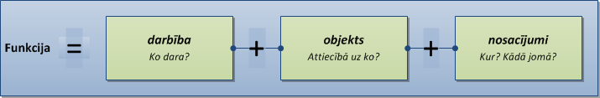

Veicot analīzi ministrijas tika aicinātas izmantot visu pieejamo informāciju, faktus, pieredzi, rezultatīvos rādītājus, statistiku un citu informāciju. Kā arī veicot aktualitātes – efektivitātes analīzi, apgalvojumus tika aicināts novērtēt objektīvi, nepieciešamības gadījumā rezultātus izdiskutējot iestādes iekšējā darba grupā.

Pēc apgalvojumu novērtēšanas un noteikto punktu skaita aktualitātes ass dimensijā un efektivitātes ass dimensijā, tika noteikta funkcijas atrašanās vieta grafikā kādā no četriem kvadrantiem. Matricas dimensijās maksimālā iegūstamā punktu vērtība ir 9, minimālā – 0 punkti.

Pēc funkciju novērtējuma un tās atrašanās konkrētā matricas kvadrantā ir iespējams diskutēt par tālāku rīcību mainot politikas funkcijas darbībā:

* Zema aktualitāte – zema efektivitāte: potenciāls politikas maiņai, nepieciešama padziļinātāka pārskatīšana, pārmaiņas.
* Zema aktualitāte – augsta efektivitāte: potenciāls iespējamiem risinājumiem, nepieciešams detalizētāk izvērtēt aktualitāti. Pat ja ir augsta efektivitāte, funkcijai nav lietderības, ja tā vairs nav aktuāla.
* Augsta aktualitāte – zema efektivitāte: pilnveides nepieciešamība, detalizētāk jāvērtē zemās efektivitātes iemesli, potenciāls iespējamiem risinājumiem.
* Augsta aktualitāte – augsta efektivitāte: funkcijas aktualitāte un efektivitāte attaisno ieguldītos resursus, nav nepieciešamas izmaiņas.

**Rezultāti**

Matricas tika saņemtas no visiem 19 resoriem, kopumā pārskatot 236 programmas un kopumā identificējot 489 funkcijas un tām atbilstošus 1 283 rezultatīvos rādītājus (Attēls Nr. 5).

Attēls Nr.

**Valsts stratēģiskās pārskatīšanas matricas kopējā statistika**

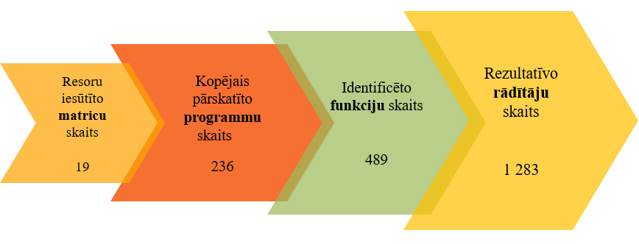

Lielākoties (153 gadījumi) visai programmai tika noteikta tikai viena funkcija, kuras nosaukums pamatā sakrita arī ar programmas nosaukumu, divas funkcijas tika identificētas 27 gadījumos un trīs funkcijas - 22 gadījumos. Lielākais funkciju skaits tika identificēts vienai programmai (17 funkcijas - FM 97.00.00. programmai “Nozaru vadība un politikas plānošana”) (Attēls Nr. 6).

Attēls Nr.

**Funkciju/aktivitāšu skaits programmās/apakšprogrammās**

Arī rezultatīvo rādītāju skaits vienai funkcijai lielākoties tika identificēts tikai viens (243 gadījumi), trīs reizes mazāk (85 gadījumos) vienai funkcijai ir identificēti divi rezultatīvie rādītāji, 47 gadījumos – trīs rezultatīvie rādītāji.

Apkopojot visu ministriju vidējo funkciju novērtējumu pēc skaita, secināts, ka 96,9% funkciju atrodas kvadrantā “Funkcijas attaisno ieguldītos resursus”, 1,2% funkciju atrodas kvadrantā “Potenciāls iespējamiem risinājumiem”, 1,0% funkciju atrodas kvadrantā “Potenciāls politikas maiņai” un 0,8% funkciju atrodas kvadrantā “Uzlabojumu/investīciju potenciāls” (Attēls Nr. 7).

Attēls Nr.

**Ministriju funkciju/aktivitāšu novērtējums**

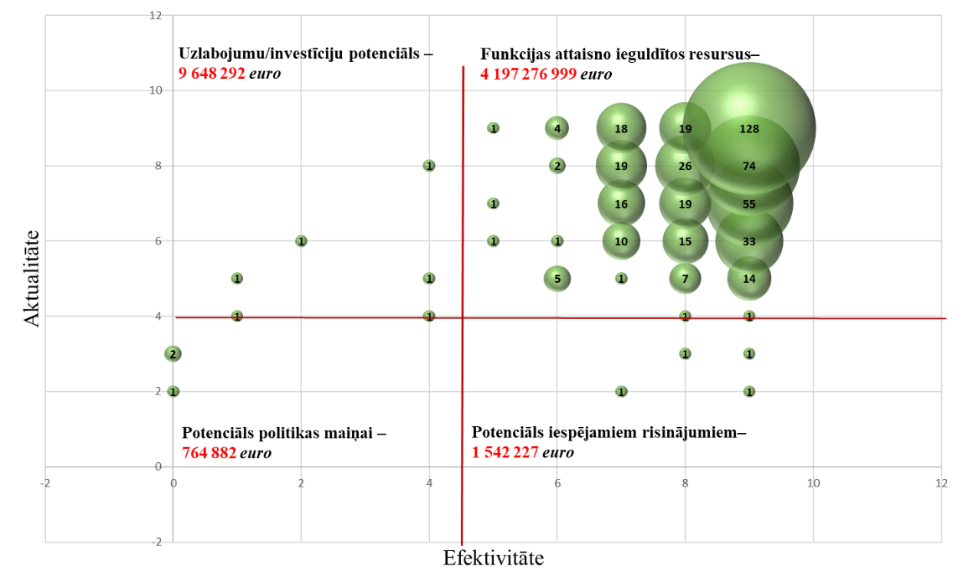

Procentuāli vērtējot rezultātus pēc funkciju finansiālās ietilpības - 99,7% funkciju izdevumu atrodas kvadrantā “Funkcijas attaisno ieguldītos resursus”. Analizējot izdevumu sadalījumu pēc aktualitātes - 81% izdevumi ir ar visaugstāko aktualitāti, savukārt pēc efektivitātes - 65% izdevumi ir ar visaugstāko efektivitāti. Ja šīs abas dimensijas skata kopumā, tad 55% izdevumu novērtēti ar visaugstāko efektivitāti un visaugstāko aktualitāti.

**Matricas rezultātu analīze**

Padziļinātā funkciju analīzē secināts, ka:

* ir identificējamas funkcijas, kuras pārklājas viena resora ietvaros,
* ir identificējamas funkcijas, kuras pārklājas starp dažādiem resoriem,
* ir identificējamas funkcijas, kuru īstenošana pārklājas ar pašvaldību funkcijām,
* ir norādīti papildus citi ierosinājumi ministriju funkciju turpmākai īstenošanai.

***Funkcijas, kuras pārklājas viena resora ietvaros***

Pēc funkciju padziļinātas analīzes ir konstatēts, ka VARAM funkcija *Nodrošināt reģionālo reemigrācijas atbalsta pasākumu īstenošanu* identificēta divās programmās (30.00.00 Attīstības nacionālie atbalsta instrumenti *–* 0,04 milj. *euro* un 31.00.00 programmas Atbalsts plānošanas reģioniem – 0,6 milj*. euro*)*.*Pēc VARAM sniegtā skaidrojuma 30.00.00 programmā tiek finansētas amata vietas VARAM, savukārt 31.00.00 programmas ietvaros tiek finansēti atbalsta pasākumi uzņēmējdarbībai, pašvaldībām un reģionālajiem koordinatoriem. VARAM izstrādā un virza nacionālā līmenī risinājumus reģionālajiem reemigrācijas pasākumiem

Secināts, ka LMfunkcijai - *Nodrošināt ilgstošās sociālās aprūpes un sociālās rehabilitācijas pakalpojumus personām ar smagiem un ļoti smagiem garīga rakstura traucējumiem* (05.01.00 Sociālās rehabilitācijas valsts programmas – 5,5 milj. *euro*) un funkcijai *Nodrošināt ilgstošās sociālās aprūpes un sociālās rehabilitācijas pakalpojumus* (05.03.00 Aprūpe valsts sociālās aprūpes institūcijās – 46,1 milj. *euro*) noteikti vienādi funkciju mērķi, kas liecina par šķietamu funkciju pārklāšanos. **LM jāizvērtē vai funkcijām, kas nodrošina ilgstošās sociālās aprūpes un sociālās rehabilitācijas pakalpojumus,nav iespējama funkciju īstenošanas efektivizācija.**

KM ir norādījusi, ka, ņemot vērā informācijas tehnoloģiju pieaugošo lomu bibliotēku darbā, digitālo informācijas resursu nozīmi, bibliotēku satura digitalizācijas procesus un uzsākto KM resora IKT pārvaldības modeļa maiņu, funkciju Valsts vienotā bibliotēku informācijas sistēma (22.05.00 Valsts vienotā bibliotēku informācijas sistēma, 0,4 milj. *euro*) ir iespējams sadalīt, daļu no izdevumiem iekļaujot KM IT budžeta programmā 24.00.00 “Informācijas tehnoloģiju attīstība un uzturēšana kultūras nozarē” un daļu - budžeta programmā 21.00.00 Kultūras mantojums (43,3 milj. *euro*), ko tās attiecīgi izdalot Kultūras informācijas sistēmu centra kā vienotā KM IKT pārvaldītāja finansējumu . Līdz ar to KM, veidojot 2021.gada budžetu, likvidēt valsts budžeta apakšprogrammu 22.05.00 Valsts vienotā bibliotēku informācijas sistēma.

Attiecībā par funkcijas *Atbalsts pielāgotam sportam* (09.25.00 Dotācija biedrībai “Latvijas Paralimpiskā komiteja” pielāgotā sporta attīstībai– 0,4 milj. *euro*) iespējamu deleģēšanu, IZM norādījis, ka jautājums ir saistīts ar sporta nozares pārvaldības un finansēšanas modeļa maiņu (t. sk. vērtējot iespēju Paralimpiskā sporta augstu sasniegumu sadaļu apvienot ar apakšprogrammu 09.21.00. Augstas klases sasniegumu sports (7,4 milj. *euro*), bet līdzdalības pielāgotās fiziskās aktivitātēs sadaļu apvienot ar apakšprogrammu 09.09.00. Sporta federācijas un sporta pasākumi (3,1 milj. *euro*)). **IZM tiek aicināta turpināt iesākto darbu pie sporta nozares pārvaldības un finansēšanas modeļa maiņas, attiecīgi izskatot un vērtējot arī šo jautājumu.**

***Funkcijas, kuras pārklājas starp dažādiem resoriem***

LM funkcija *Asistenta pakalpojuma nodrošināšana personām ar invaliditāti* ar finansējumu 17,6 milj. *euro* (05.01.00 Sociālās rehabilitācijas valsts programmas) pārklājas ar IZM funkciju *Finansējums asistenta pakalpojuma nodrošināšanai personai ar invaliditāti pārvietošanas atbalstam un pašaprūpes veikšanai* arfinansējumu 1,0 milj. *euro* (12.00.00 Finansējums asistenta pakalpojuma nodrošināšanai personai ar invaliditāti pārvietošanas atbalstam un pašaprūpes veikšanai). IZM ir norādījusi, ka ministrijai šī funkcija ir neraksturīga un ka jau iepriekš VKo revīzijā “Vai asistenta pakalpojums izglītības iestādē nodrošina tā izveidošanas mērķu sasniegšanu” viens no ieteikumiem ir bijis IZM sadarbībā ar LM izvērtēt asistenta pakalpojuma izglītības iestādē kā atsevišķa pakalpojuma invaliditātes seku mazināšanai lietderību un izskatīt iespēju personām ar invaliditāti nepieciešamo atbalstu finansēt izglītības iestāžu uzturēšanas izdevumu ietvaros, tā vienkāršojot arī valsts pārvaldes procesu un netērējot resursus papildu pakalpojumu administrēšanai. IZM rosina veidot vienotu asistenta pakalpojumu, kas radītu iespēju pielietot vienotu pakalpojuma nepieciešamības diagnostiku, nodrošināt vienotu un saprotamu asistenta pakalpojuma finansēšanu un vienkāršotu klientu vecākiem iespējas saņemt šo pakalpojumu. Savukārt LM norāda, ka funkciju ir iespējams nodot pašvaldībām un LM ir sagatavojusi iesniegšanai MK Konceptuālo ziņojumu “Par asistenta pakalpojuma pašvaldībā pilnveidošanu” (izsludināts VSS 2019. gada 21. novembrī), kurā aprakstīti vairāki pakalpojuma attīstības scenāriji, t.sk. kā viens no piedāvājuma variantiem - pakalpojuma pilnīga nodošana pašvaldību pārziņā. **Ņemot vērā abu ministriju funkciju raksturojumus, LM sadarbībā ar IZM un PKC rast risinājumus un iesniegt priekšlikumus funkcijas efektīvai īstenošanai vienas institūcijas ietvaros.**

KM nodrošina funkcijas *Pilsoniskās sabiedrības attīstības un sabiedrības integrācijas veicināšana, nacionālās identitātes stiprināšana, tai skaitā latviešu valodas un mazākumtautību kultūras savpatnības stiprināšanai* (26.01.00 Sabiedrības integrācijas pasākumu īstenošana –1,9 milj. *euro*, t.sk. 1,2 milj. *euro* transferts SIF*)* īstenošanu. Savukārt SIF nodrošina tikai funkcijas, kas attiecināmas uz atklātu projektu konkursu administrēšanu: *Programmu dokumentācijas sagatavošana, projektu konkursu organizēšana, programmu, apakšprogrammu īstenošana un programmās, apakšprogrammās, kuru īstenošana pabeigta, projektu uzraudzības nodrošināšana pēc to ieviešanas* (0,5 milj. *euro*) un tās pašas budžeta programmas funkcijas *Granta shēmas “Mazākumtautību NVO projektu spējas celšana” administrēšana* (31,3 tūkst. *euro*) (01.00.00 Sabiedrības integrācijas fonda vadība) īstenošanu. Kā novērojams pēc matricu analīzes SIF funkcijas pārklājas ar vairākām citu ministriju funkcijām. Sabiedrības integrācijas funkcija KM ir gan kā budžeta programma, gan kā atbildīgā nodaļa KM ietvaros, bet SIF vērtējams tikai kā papildus sabiedrības integrācijas atklātu projektu konkursu administrētājs. Tāpat SIF ir atbildīgs par atsevišķiem valodas politikas, reemigrācijas un diasporas jautājumiem, kas arī konstatētas citu resoru funkcijās.

LM uzskata, ka funkciju *Nodrošināt finansiālu atbalstu sociālās jomas biedrībām, nodibinājumiem un reliģiskām organizācijām, lai saņemtu organizētu pilsoniskās sabiedrības viedokli ekspertīzi nozares politikas plānošanai, stiprinātu sabiedrības savstarpējo komunikāciju un izpratni par labklājības jomas jautājumiem* (05.63.00 Dotācija biedrībām, nodibinājumiem un reliģiskām organizācijām – 0,2 milj. *euro*) iespējams pārdalīt citai valsts pārvaldes iestādei, piemēram SIF, ņemot vērā, ka SIF programmas 02.00.00 “Latvijas NVO fonda un latviešu valodas apguves programmas” viens no mērķiem ir finansiāli atbalstīt biedrības un nodibinājumus, lai veicinātu iedzīvotāju līdzdalību sabiedriskajos procesos, uzlabotu iedzīvotāju dzīves kvalitāti un stiprinātu demokrātiju Latvijā.

Tāpat secināts, ka ir vairāki resori, kas atbild par valsts valodas politikas īstenošanu. SIF valsts valodas apguvi nodrošina caur divām funkcijām *Latviešu valodas apguve reemigrantiem un viņu ģimenes* locekļiem (03.00.00 Reemigrācijas atbalsta programma –34,1 tūkst. *euro*)un *NVO fonda programmas īstenošana* (02.00.00 Latvijas NVO fonda un latviešu valodas apguves programmas *–* 1,2 milj. *euro*). Savukārt TMnodrošina uzraudzības un kontroles funkciju – *Veic normatīvo aktu ievērošanas uzraudzību un kontroli valsts valodas lietošanas jomā* (09.01.00 Valsts valodas aizsardzība *–* 0,6 milj. *euro*). Par valsts valodas politikas pamatfunkcijām atbildīgā ir IZM, kur valsts valodas politika tiek īstenota caur vairākām programmu un apakšprogrammu funkcijām:

* *Latviešu valodas ilgtspējīgas attīstības veicināšana un konsultatīvs atbalsts fiziskām un juridiskām personām latviešu valodas lietojuma jautājumos* (04.00.00 Valsts valodas politika un pārvalde *–* 0,4 milj. *euro*)
* Funkcija Atbalsts latviešu valodas apguvei Latvijā un ārvalstīs, t.sk. diasporā (04.00.00 Valsts valodas politika un pārvalde *–* 1,7 milj. *euro*)
* *Eiropas skolas pedagogu atalgojumu līdzfinansēšana, lai nodrošinātu vispārējās izglītības atbalsta pasākumu īstenošanu, t. sk. līdzfinansēt Eiropas skolas pedagogu atalgojumu, lai izglītojamiem būtu iespēja apgūt latviešu valodu* (01.08.00 Vispārējās izglītības atbalsta pasākumi **–** 83,3 tūkst. *euro*)
* *Valsts izglītības satura centra darbības nodrošināšana, kura palīdz sasniegt apakšprogrammas mērķi īstenot izglītības politiku vispārējās, profesionālās un interešu izglītības satura pilnveidē un valsts valodas jomā* (42.06.00 Valsts izglītības satura centra darbības nodrošināšana– 1,3 milj. *euro*)
* *Pētījumu, auditu veikšana, kā arī semināru, konferences un citu pasākumu organizēšana izglītības, zinātnes un sporta nozarē, jaunatnes un valsts valodas politikas jomā* (97.02.00 Nozares vadības atbalsta pasākumi *–* 0,3 milj. *euro*).

IZM funkcija *Atbalsts latviešu valodas apguvei Latvijā un ārvalstīs, t.sk. diasporā*, kur programmas ietvaros īsteno vienotu valsts politiku attiecībā uz diasporas nedēļas nogales skolām, diasporas vasaras vidusskolām un citiem diasporas neformālās izglītības pasākumiem, nodrošina pastāvīgu un sistemātisku atbalstu diasporas bērnu neformālās interešu izglītības un latviešu valodas nometņu organizēšanai Latvijā un ārvalstīs, koordinē diasporas izglītības vadlīnijām atbilstošu atbalsta pasākumu izstrādi un īstenošanu, atbalsta metodisko mācību līdzekļu izstrādi un nodrošina to pieejamību (1,7 milj. *euro*) (04.00.00 Valsts valodas politika un pārvalde)*.* Ar šo IZM funkciju pārklājas SIF funkcija *Diasporas un Latvijas bērnu kopīgas nometnes Latvijā programmas īstenošana* (0,2 milj. *euro*) (03.00.00 Reemigrācijas atbalsta programma).

**Ņemot vērā minēto funkciju iespējamu pārklāšanos, KM sadarbībā ar SIF, IZM, LM un TM izvērtēt valsts politiku sabiedrības integrācijas jomā un, virzoties uz vienotu un koordinētu valsts politikas īstenošanu sabiedrības integrācijas jomā, piemēram, minēto politikas jomu un attiecīgo finansējumu nododot vienas ministrijas atbildībā. Vienlaikus, veicot izvērtējumu, jāņem vērā sabiedrības integrācijas politikas horizontālais raksturs, kā arī katras iesaistītās ministrijas noteiktās funkcijas, piemēram, valsts valodas politikas īstenošana, pilsoniskās sabiedrības attīstības un sabiedrības integrācijas veicināšana un tml.**

Vairākas no ministrijām matricas anketā ir norādījušas, ka *Nekustamo īpašumu pārvaldības* funkciju ir iespējams deleģēt kādam no citiem resoriem. FM budžeta apakšprogramma 41.13.00 Finansējums VAS “Valsts nekustamie īpašumi” īstenojamiem projektiem un pasākumiem” izveidota, lai valsts budžetā plānotu finansējumu NĪ attīstības projektu īstenošanai un pārskaitītu finansējumu VNĪ.

IeM ir norādījusi, ka,lai nodrošinātu IeM iestādēm sakārtotu un atbilstošu darba vidi, nepieciešams īstenot efektīvu nekustamo īpašumu pārvaldīšanu, jābūt redzējumam par nepieciešamo infrastruktūras un tās atbilstību IeM iestāžu vajadzībām, līdz ar to nepieciešams nodrošināt koordinētu, mērķtiecīgu sadarbību ar iestādēm.

IZM nododot LZA ēku VNĪ apsaimniekošanai, IZMkā iespēju redzLZA nekustamo īpašumu izmaksas novirzīt uz pamatfunkciju nodrošināšanu (05.01.00 Zinātniskās darbības nodrošināšana).

KM ir atzīmējusi, kafunkciju *Nomas maksas VAS “Valsts nekustamie īpašumi” programmas “Mantojums-2018” ietvaros* (22.07.00 Nomas maksas VAS “Valsts nekustamie īpašumi” programmas “Mantojums-2018” ietvaros)nav iespējams deleģēt, jo tā paredz nomas maksu veikšanu no KM budžeta par VNĪ iznomātajām telpām, tomēr būtu jāvērtē vai šādu pārskaitījumu nav iespējams veikt efektīvāk.

Papildus PKC ir norādījis, ka 2020. gada 31.decembrī spēku zaudē Valsts nekustamā īpašuma vienotas pārvaldīšanas un apsaimniekošanas koncepcija (apstiprināta ar Ministru kabineta 2006.gada 9.maija rīkojumu Nr.319 “Par Valsts nekustamā īpašuma vienotas pārvaldīšanas un apsaimniekošanas koncepciju”. **Ņemot vērā minēto FM (VAS “Valsts nekustamie īpašumi”) izstrādā minētās koncepcijas gala ietekmes izvērtējumu.**

Funkcija *Iemaksas starptautiskajās organizācijās* ir konstatēta gandrīz visās ministrijās, ierosinājums no FM un citām ministrijām ir pārskatīt iespēju funkciju deleģēt ĀM, kas ir vadošā valsts pārvaldes iestāde ārlietu nozarē. Papildus LM ir norādījusi, ka funkciju *Dalības maksa Baltijas valstu jūras padomes ekspertu grupā bērnu tiesību jautājumos* (97.01.00 Labklājības nozares vadība un politikas plānošana – 8,8 tūkst. *euro*) iespējams deleģēt VBTAI, tādējādi pārnesot uzsvaru no politikas plānošanas līmeņa uz politikas ieviešanas līmeni.

Ministrijas analīzē par savā pakļautībā esošajiem muzejiem un to funkcijām ir rosinājušas nodot citam resoram, atbilstoši kompetencei. Piemēram, IZM plāno Latvijas Sporta muzejam noteikto valsts pārvaldes uzdevumu deleģēšanu nodot VSIA “Kultūras un sporta centrs “Daugavas stadions”. IZM informējis, ka jautājuma virzība tiks turpināta pēc Latvijas Sporta muzeja akreditācijas (2020. gada vasarā). Latvijas Sporta muzeja reorganizācijas procesu plānots noslēgt 2021. gadā. Papildus jau šobrīd IZM ir centralizējusi muzeja grāmatvedības un personālvadības funkcijas.

IZM funkcija *Valsts pārvaldībā esošo nacionālo sporta bāzu saimnieciskās darbības nodrošināšana* un funkcija *Valsts nozīmes sporta infrastruktūras attīstības projektu īstenošana* (09.04.00 Sporta būves – 0,6 milj. *euro*) pārklājas ar VARAM funkciju *Pielāgo sporta un transporta infrastruktūru pašvaldībās* (30.00.00 Attīstības nacionālie atbalsta instrumenti – 0,6 milj. *euro*)*.* VARAM analīzes komentāros ir norādījusi,kafunkciju tiešā veidā būtu grūti deleģēt, tomēr, veicot detalizētāku analīzi un izvērtējumu, šai funkcijai būtu iespējams piesaistīt citas funkcijas/aktivitātes. **IZM un VARAM tiek aicināts pārvērtēt sporta būvju projektu īstenošanai nepieciešamos atbildīgos, esošo funkciju iespējamo efektivizāciju.**

ĀM funkcija *Nodrošināt vienota Latvijas valsts tēla koordināciju, atbalstot Latvijas Institūta (LI) kā vienota Latvijas valsts tēla koordinējošās institūcijas attīstību* (0,2 milj. *euro*) FM izvērtējumā ietver darbības, kuras nodrošina EM LIAA funkcijas (28.00.00 Ārējās ekonomiskās politikas ieviešana). **ĀM sadarbībā ar EM izvērtēt, vai vienota kopēja valsts tēla veidošanai ir nepieciešams sadalīt nozaru atbildības un, vai saskaņā ar VRP 45.1. punktā noteikto efektīvāku rezultātu nebūtu iespējams sasniegt kompetenci nododot vienas institūcijas atbildībā.**

ZM norādījusi, ka funkciju *Uzrauga un īsteno meža ugunsapsardzību un ugunsdzēsību valsts un privātajos mežos* *(*24.01.00 Meža resursu valsts uzraudzība – 3,7 milj. *euro)* ir iespējams deleģēt VUGD, taču tam būtu nepieciešamas ievērojamas investīcijas un VUGD nodarbināto apmācības meža ugunsgrēku dzēšanā. **Atbildīgajām ministrijām (iestādēm) izvērtēt iespējamos risinājumus un iesniegt priekšlikumus funkcijas efektīvākai īstenošanai, vērtēt vai nepieciešamās investīcijas materiāltehniskās bāzes uzlabošanai iespējamas NAP 2027 ietvaros.**

***Citi analīzes rezultāti***

LM matricā ir norādījusi trīs sociālas aizsardzības, aprūpes un rehabilitācijas funkcijas, kuras vēlētos deleģēt pašvaldībām**:**

* funkcija *Nodrošināta bērna, kurš ir bez vecāku pavadības, izmitināšana aizbildnībā, audžuģimenē vai bērnu aprūpes iestādē, nevis aizturēto ārzemnieku izmitināšanas centrā vai patvēruma meklētāju izmitināšanas centrā, lai tiktu ievērotas bērna tiesības* (*05.01.00 Sociālās rehabilitācijas valsts programmas -* 19 307 *euro*),
* iepriekšminētās apakšprogrammas funkcija *Asistenta pakalpojuma nodrošināšana personām ar invaliditāti* (17,6 milj. *euro*) (LM ir sagatavojusi iesniegšanai MK Konceptuālo ziņojumu “Par asistenta pakalpojuma pašvaldībā pilnveidošanu”, kurā aprakstīti vairāki pakalpojuma attīstības scenāriji, t.sk. kā viens no piedāvājuma variantiem - pakalpojuma pilnīga nodošana pašvaldību pārziņā);
* funkcija *Nodrošināt ilgstošās sociālās aprūpes un sociālās rehabilitācijas pakalpojumus*, jo LM uzskata, ka valsts tiešās pārvaldes iestādes - valsts sociālās aprūpes centri kopā ar valsts finansējumu ir jānodod pašvaldību pārziņā (jau pieņemot Sociālo pakalpojumu un sociālās palīdzības likumu bija noteikts, ka ar 2004.gada 1.janvāri visas valsts sociālās aprūpes institūcijas jānodod pašvaldībām, taču vēlāk ar grozījumiem Sociālo pakalpojumu un sociālās palīdzības likumā minētā pasākuma ieviešanas termiņš vairākkārt tika pārcelts un visbeidzot norma tika izslēgta (05.03.00 Aprūpe valsts sociālās aprūpes institūcijās *–* 46,1 milj. *euro*).

IZM ir norādījusi, ka no funkcijas *Datu atjaunošana platformā «Skolu karte»* (01.08.00 Vispārējās izglītības atbalsta pasākumi *–* 34,2 tūkst. *euro*) ir iespējams atteikties, novirzot līdzekļus dalībai Eiropas skolu tīklā, tādejādi sniedzot atbalstu skolotājiem mācību un pedagoģiskajā darbā, piedāvājot paplašinātu starptautisko tīklošanos un sadarbību. IZM ir sagatavojis informatīvo ziņojumu “Par Izglītības un zinātnes ministrijas dalību Eiropas skolu tīklā”, identificējot resursu 37 000 *euro* apmērā 2021.gadam un turpmāk.

Attiecībā uz KM funkcijas *Latvijas valsts simtgades programmas īstenošana* (22.12.00 Latvijas valsts simtgades programma *–* 4,7 milj. *euro)* nodrošināšanu, KM norāda, ka pēc Latvijas valsts simtgades programmas noslēguma, pēctecība tiks nodrošināta citu funkciju ietvaros. **KM jāizvērtē Latvijas valsts simtgades biroja turpmāku darbību,ņemot vērā pasākuma aktualitātes zaudējumu.**

Attiecībā par funkciju centralizāciju VARAM matricā norāda uz uzsākto iestāžu funkciju centralizācijas iespēju pārskatīšanu - Dabas aizsardzības pārvaldei (DAP), Latvijas Dabas muzejam (LDM) un valsts zinātniskajam institūtam – atvasinātai publiskai personai “Nacionālais botāniskais dārzs” (NBD).Kā arīVARAM ir norādījusi, ka Latvijas vides aizsardzības fonda administrācijas funkcijas nodotas VRAA no 2019. gada 1. maija. Līdz ar to rosinot apvienot budžeta apakšprogrammu 21.01.00 “Fonda darbības nodrošinājums” ar budžeta programmu 32.00.00 “Valsts reģionālās attīstības politikas īstenošana”.

Papildus VARAM rosina atteikties nofunkcijas *Nodrošināt administratīvo izdevumu segšanu pašvaldībām* (30.00.00 Attīstības nacionālie atbalsta instrumenti *–* 10,0 tūkst. *euro*)*.* Noteikts, ka novadu pašvaldību komisiju darbības finanšu izdevumus sedz VARAM no tai attiecīgajam gadam piešķirtajiem budžeta līdzekļiem līdz 10 tūkstošiem *euro*. VARAM rosina atteikties no funkcijas un ZM sadarbībā ar iesaistītajām institūcijām un NVO izvērtēt risinājumus novadu pašvaldību komisiju darbības finanšu izdevumu atlīdzināšanai, sagatavojot attiecīgu priekšlikumu. **VARAM sadarbībā ar ZM izvērtēt iespējamos risinājumus un iesniegt priekšlikumus funkciju efektīvākai īstenošanai. ZM šāds uzdevums jau noteikts ar MK 2018. gada 23. janvāra sēdes protokola Nr.5 1.§**

IZMfunkcija *Latviešu folkloras krātuves materiālu krājuma saglabāšana, publiskošana digitālā formātā un izpēte* (05.04.00 Krišjāņa Barona Dainu skapis *-* 0,2 milj. *euro*) daļēji pārklājas ar KM īstenotajām funkcijām un būtu atbilstošāka KM, kas ir vadošā valsts pārvaldes iestāde kultūras nozarē un ietver kultūras pieminekļu aizsardzības, arhīvu, arhitektūras, dizaina, tautas mākslas, teātra, mūzikas, muzeju, bibliotēku, vizuālās mākslas, grāmatniecības, literatūras, kinematogrāfijas un kultūras un radošo industriju izglītības apakšnozares. **KM sadarbībā ar IZM izvērtēt iespējamu šīs funkcijas pārņemšanu.**

2019. gadā IZM ar iesaistītajām pusēm – TM, IeM, VBAI, LPS, ir uzsākusi darbu pie sociālās korekcijas izglītības sistēmas attīstības un sociālās korekcijas izglītības iestādes “Naukšēni” darbības pārskatīšanas. Analizējot sociālās korekcijas izglītības iestādes “Naukšēni” pēdējo gadu statistiku, ievietoto bērnu skaits skaitliski ir mazs (bet ar tendenci pieaugt, 2018.gadā 19 audzēkņi, 2020.gada 11.augustā iestādē ir 33 audzēkņi), tādējādi, domājot par nozares politikas īstenošanu, tiek aktualizēts jautājums par sociālās korekcijas izglītības jomas attīstību kopumā, audzinoša rakstura piespiedu līdzekļu piemērošanu, kā arī sociālās korekcijas izglītības iestādes “Naukšēni” īstenotā pakalpojuma nepieciešamību. **IZM jau 2019. gadā uzdots sadarbībā ar TM izvērtēt sociālās korekcijas iestādes “Naukšēni” darbības efektivitāti, sagatavot attiecīgus priekšlikumus un pēc minēto darbību veikšanas IZM iesniegt attiecīgu informāciju FM izdevumu pārskatīšanas procesā (MK 2019. gada 20. augusta sēdes prot. Nr.35; 26.§ 46.punkts**).

ZM parfunkciju *Nodrošina profesionālās vidējās izglītības programmu īstenošanu dārzkopībā un ar to saistītajās jomās* (22.01.00 Profesionālā izglītība – 0,7 milj. *euro*) matricas izmaksu un ieguldījumu vērtējumā ir norādījusi, ka izmaksas daļēji attaisno sasniegtos rezultātus, jo starptautiskajos un nacionālajos izglītības pētījumos, norādīts, ka daļa no profesionālās izglītības iestāžu izglītojamajiem ir ar zemu mācību motivāciju, no sociāli nelabvēlīgām ģimenēm (zems sociāli ekonomiskais stāvoklis), ar zemiem mācību sasniegumiem (kas attiecīgi neļauj turpināt mācības vidusskolā), kas rada situāciju, ka mācības priekšlaicīgi tiek pārtrauktas. Izglītojamais pamet iesāktās mācības, bet izglītības iestāde nesasniedz plānotos rezultatīvos rādītājus. **ZM izvērtē apakšprogrammas 22.01.00 Profesionālā izglītība valsts budžeta līdzekļu izlietojuma efektivitāti un iesniegt MK attiecīgus priekšlikumus par tālāko rīcību**.

MK resora vai VK funkcijas *Nodrošināt valsts politiku valsts pārvaldes profesionālās attīstības jomā īstenošanu, lai sagatavotu augsti kvalificētu un profesionālu valsts pārvaldes personālu:*

* *nodrošināt kvalitatīvus un mācību vajadzībām atbilstošus mācību kursus valsts pārvaldē strādājošiem;*
* *turpināt esošos un uzsākt jaunu starptautisku mācību projektu īstenošanu.*

(19.00.00 Valsts administrācijas skola – 0,6 milj. *euro*) VK uzskata, ka pašlaik valsts pārvaldē pastāv decentralizēts mācību piedāvājums, katra iestāde izvēlas savu pakalpojumu sniedzēju un atkarībā no budžeta iespējām nodrošina nodarbināto profesionālo kompetenču paaugstināšanu. Valsts administrācijas skolas mācību piedāvājums vērsts uz maksātspējīgā mācību pieprasījuma apmierināšanu un pilnībā nenodrošina valsts pārvaldē nepieciešamo mācību organizēšanu, kā arī nevar veicināt sistēmisku un mērķtiecīgu pieeju mācību nodrošināšanā. Uz pieprasījumu balstītā pieeja mazina iespēju nodrošināt valsts noteiktu prioritāšu īstenošanu mācībās. Vienlaicīgi VK kopīgi ar Valsts administrācijas skolu strādā pie Valsts pārvaldē nodarbināto mācīšanās un attīstības stratēģijas, izvirzot tādas mācīšanās prioritātes, kas atbalstīs Nacionālajā attīstības plānā iezīmētos reformu virzienus. Diemžēl esošā finansējuma ietvaros var īstenot nelielu daļu no paredzamajām prioritātēm, tāpēc nākotnē būtu pārskatāma funkcijas finansēšana. Arī starp iestādēm pastāv milzīgas atšķirības mācību budžeta apjomā, kas nerada vienlīdzīgas iespējas nodrošināt mācību vajadzību īstenošanu. Būtu svarīgi rast iespēju centralizēti finansēt prioritāro tēmu apmācību valsts budžeta ietvaros. **VK, izstrādājot valsts pārvaldē nodarbināto mācīšanās un attīstības stratēģiju izvērtēt piedāvāto apmācību orientāciju uz zināšanu un prasmju attīstību, piedāvāto kursu satura aktualitāti, kā arī iespējamu prioritāro mācību tēmu apmācību centralizēšanu.**

LM uzskata, kafunkcijai *Atlīdzināt kredītprocentus personas ar invaliditāti mājokļa pielāgošanai* (05.01.00 Sociālās rehabilitācijas valsts programmas *–* 1 320 *euro),* pamatojoties uz pakalpojuma zemo pieprasījumu, nepieciešams pārskatīt pakalpojuma saturu. Ar esošo pakalpojumam pieejamo finansējumu pakalpojumu pilnveidot nav iespējams. Savukārt LM funkciju *Pielāgot transportlīdzekļus personām, kuras funkcionālu izmaiņu dēļ nevar vadīt parastu transportlīdzekli, bet var piedalīties ceļu satiksmē ar pielāgotu transportlīdzekli* (05.37.00 Sociālās integrācijas valsts aģentūras administrēšana un profesionālās un sociālās rehabilitācijas pakalpojumu nodrošināšana - 25 150 *euro*)ir iespējams nodot veikšanai citiem pakalpojuma sniedzējiem, ja tas nepieciešams un tiek izvērtēts nodošanas lietderīgums. **LM izvērtēt minēto funkcijas turpmāku īstenošanu un nepieciešamības gadījumā iesniegt priekšlikumus grozījumiem Invaliditātes likumā.**

LM par deleģējamu uzskatafunkcijas *Sniegt atbalstu bez vecāku gādības palikušiem bērniem un adoptētiem bērniem* (122 tūkst. *euro*) un *Sniegt konsultācijas un psiholoģisko atbalstu bērniem krīzes situācijās* (22.02.00 Valsts programma bērnu un ģimenes stāvokļa uzlabošanai *–* 10 tūkst. *euro*). Pirmo no tām deleģējot NVO, Ārpusģimenes aprūpes atbalsta centriem un otru funkciju deleģējot sociālo pakalpojumu sniedzējiem, kas spēj nodrošināt profesionālu speciālistu komandu, lai cietušais saņemtu profesionālu palīdzību ilgtermiņā.

Arī funkciju *Izglītojošu, informatīvu un atbalsta pasākumu nodrošināšana, sekmējot bērnu un aizgādnībā esošo personu tiesību ievērošanu* (22.01.00 Valsts bērnu tiesību aizsardzības inspekcija un bērnu uzticības tālrunis *–* 480 tūkst. *euro*) LM uzskata par pārvērtējamu, izskatot iespējamību Uzticības tālruņa deleģēšanai NVO. **LM izvērtēt sniegtos priekšlikumus kontekstā ar TM un LM uzsākto bērnu tiesību aizsardzības jautājumu sakārtošanu.**

# NOZARES MINISTRIJU PĀRRAUDZĪBĀ ESOŠO FINANSĒŠANAS POLITIKU ANALĪZE

## Kārtējā budžeta gadā un iepriekšējos gados piešķirtā finansējuma attīstības izdevumiem pārskatīšana

Lai rastu papildu līdzekļus aktuālu PP finansēšanai 2021., 2022. un 2023. gadam, veikta iepriekš piešķirtā finansējuma PP pārskatīšana. Izvērtējums tika veikts PP, kuriem finansējums piešķirts 2019. – 2021. gadam. Vērtēšanai netika pakļauti 2019. – 2021. gada PP, kuriem finansējums piešķirts tikai 2019. gadam vai 2019. un 2020. gadam. Izdevumu pārskatīšanai netika pakļauts ietvars 2020. – 2022. gadam, jo pieņemtie lēmumi attiecībā uz PP ir aktuāli (Attēls Nr. 8).

Lai veiktu PP horizontālu pārskatīšanu, tika vērtētas šādas PP komponentes:

* elastība (piešķirtā finansējuma pārdale);
* efektivitāte (izdevumu un rezultatīvo rādītāju izpilde);
* PP aktualitāte;
* sabiedrības intereses (vai PP iespējams turpināt par mazāku finansējumu);
* valdības loma (vai ir iekļauts VRP).

PP piešķirtais finansējums tiek vērtēts divās daļās. Sākotnējo izvērtējumu veica FM, novērtējot PP elastību un efektivitāti, savukārt nozaru ministrijas vērtēja PP aktualitāti, sabiedrības intereses un valdības lomu.

Attēls Nr.

**Līdzšinēji piešķirtā finansējuma prioritārajiem pasākumiem pārskatīšanas pārklājums**

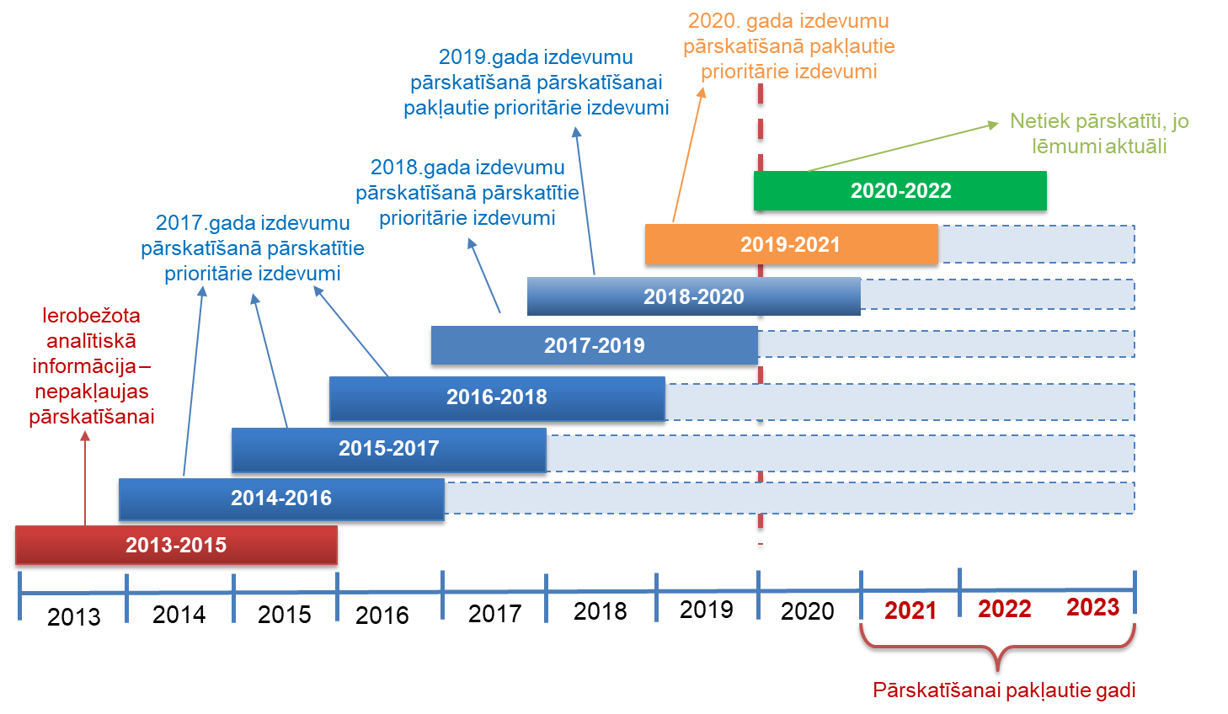

Kopā tika analizēti 26 PP un no tiem identificēti 3 PP, kur iespējams pārskatīt piešķirto finansējumu.

**Prioritārie pasākumi:**

**EM – Diasporas likuma normu īstenošanai**

EM valsts budžeta apakšprogrammā 28.00.00 Ārējās ekonomiskās politikas ieviešana 2019.-2021. gada ietvarā piešķirts finansējums PP “Diasporas likuma normu īstenošanai” 2019. gadam 266 725 *euro* apmērā un 2020.-2021. gadam 263 225 *euro* apmērā ik gadu, lai mērķtiecīgi  identificētu, uzrunātu un iesaistītu diasporas pārstāvjus aktivitātēs, kas saistās ar eksporta veicināšanu, investīciju piesaisti, inovāciju attīstīšanu un tūrisma popularizēšanu.

Ņemot vērā faktisko 2019. gada izdevumu izpildi, kas attiecīgi ir par 149 399 *euro* mazāka nekā plānots un faktisko 2019. gada rezultatīvo rādītāju izpildi, kas pārsniedza plānotās rezultatīvo rādītāju vērtības, kā arī EM sniegto informāciju par 2020. gadā potenciāli iespējamo līdzekļu ekonomiju 49 000 *euro* apmērā saistībā ar ārkārtējās situācijas laikā noteiktiem ierobežojumiem, finansējums **49 000 *euro* apmērā 2021.gadā** ir vērtējams kā pieejamie iekšējie resursi.

**VARAM – Diasporas likuma normu īstenošanai**

VARAM valsts budžeta programmā 30.00.00 Attīstības nacionālie atbalsta instrumenti 2019.-2021. gada ietvarā piešķirts finansējums PP “Diasporas likuma normu īstenošanai” 2019. gadam 57 029 *euro* apmērā un 2020.-2021. gadam 43 529 *euro* apmērā ik gadu, finansējumu paredzot Nacionālā kontaktpunkta uzturēšanai. VARAM valsts budžeta 2019. gada analīzē norāda, ka funkcijas 2019. gadā ir nodrošinātas ministrijas esošās struktūrvienības darba ietvaros, kā arī sniedz informāciju, ka tika plānots izvērtēt iespēju izveidot jaunu amata vietu vai noteikt papildu pienākumus kādai no esošajām amata vietām, proporcionāli attiecinot plānoto finansējumu kontaktpunkta izveidei. Vienlaikus Diasporas finansējums tika piešķirts PP ietvaros kā valsts prioritāte, attiecīgi turpmākos gados tas nav novirzāms citiem mērķiem, bet ir novirzāms citām Diasporas aktivitātēm, kurās finansējums ir nepietiekams. 2020. gada pirmajos sešos mēnešos jau tika izmantots finansējums 10 880 *euro* (50% no pārskata perioda plāna) apmērā, kas izmantots personāla izmaksām nacionālā kontaktpunkta funkciju nodrošināšanai. Ņemot vērā, ka finansējums 2020.gadā tiek izmantots jau esošajām amata vietām, piešķirot piemaksas tad plānotais finansējuma apjoms Nacionālā kontaktpunkta uzturēšanai 2021.gadā plānots 22 000 *euro*. Līdz ar to **2021.gadā 21 529 *euro*** ir vērtējams kā pieejamie iekšējie resursi.

**VARAM – Diasporas likuma normu īstenošanai**

VARAM valsts budžeta programmā 31.00.00 Atbalsts plānošanas reģioniem 2019.-2021. gada ietvarā piešķirts finansējums PP “Diasporas likuma normu īstenošanai” 2019. gadam 447 360 *euro* apmērā un 2020.-2021. gadam 600 000 *euro* apmērā ik gadu. VARAM šobrīd virza MK noteikumu projektu “Grozījumi Ministru kabineta 2018. gada 7. augusta noteikumos Nr. 496 “Remigrācijas atbalsta pasākuma īstenošanas, novērtēšanas un finansēšanas kārtība”” (VSS-178), kurā tiek paredzēts mainīt atbalsta sniegšanas formātu, kas VARAM ieskatā uzlabos finansējuma apguvi. Tomēr FM iebilst grozījumu tālākai virzībai, jo konceptuāli nav bijusi diskusija, ka atbalsta formāts būtu maināms. Vienlaikus Diasporas finansējums tika piešķirts PP ietvaros kā valsts prioritāte, attiecīgi turpmākos gados tas nav novirzāms citiem mērķiem, bet ir novirzāms citām Diasporas aktivitātēm, kurās finansējums ir nepietiekams. Līdz ar to ņemot vērā neapgūto 2019. gada finansējumu, finansējums **181 920 *euro* apmērā 2021. gadā** ir vērtējams kā pieejamie iekšējie resursi.

**Citi pasākumi:**

**ĀM – pārdale no iemaksas Eiropas Attīstības fondā (EAF)**

Ņemot vērā iemaksas EAF samazinājumu, ĀM iesniedza priekšlikumu budžeta programmā 02.00.00 “Iemaksas starptautiskajās organizācijās” samazināt finansējumu **2021. gadā 1 068 495 *euro* apmērā**, 2022. gadā 1 072 758 *euro* apmērā un 2023. gadā un turpmāk 1 035 792 *euro* apmērā ik gadu un novirzīt šādu 2021. gada PP īstenošanai:

1. “Latvijas Republikas diplomātisko un konsulāro pārstāvniecību telpu, drošības sistēmu un materiāltehniskais nodrošinājums” 2021. gadā un turpmāk katru gadu 480 000 *euro* apmērā;
2. “Informācijas un komunikāciju tehnoloģiju funkcionalitātes nodrošināšana pieaugošo kiberdraudu apstākļos” 2021. gadā 588 495 *euro* apmērā, 2022. gadā 592 758 *euro* apmērā, 2023. gadā un turpmāk katru gadu 555 792 *euro* apmērā.

**FM -** **Valsts parāda izdevumu apmēra un grāmatvedības centralizācijas izdevumu pārskatīšana**

FM, veicot 2021. -2023. gada bāzē plānoto izdevumu pārskatīšanu, ir identificējusi iespēju samazināt šādus izdevumus:

* valsts parāda apkalpošanas izdevumus budžeta apakšprogrammā 31.02.00 “Valsts parāda vadība” 2021. gadā un turpmāk ik gadu – par 22 000 000 *euro*. Neskatoties uz ievērojamu prognozēto aizņemšanās apjomu pieaugumu vidējā termiņā, ko izraisīja Covid-19 uzliesmojuma seku mazināšanai un ekonomikas atbalstam veicamo un plānoto pasākumu finansēšanas nepieciešamība, iespēju samazināt vidējā termiņā plānotos procentu izdevumus nodrošināja papildus stimulējošo monetārās politikas pasākumu ietekmē vērojamas lejupvērstās procentu likmju tendences, kā arī veiktā aizņemšanās 2020. gadā uz īsākiem, nekā sākotnēji plānots, termiņiem un ar zemām (tuvu nullei) procentu likmēm, tādējādi ar iespējami zemākām aizņemšanās izmaksām nodrošinot finansējumu valdības lēmumiem ārkārtas situācijā. Covid-19 ietekmē vērojamas būtiskas izmaiņas procentu likmju dinamikā un prognozējams, ka ekonomikas stabilizēšanai un atbalstam veicamie monetārās politikas pasākumi procentu likmes ilgstoši uzturēs zemos līmeņos. Vidējā termiņā, līdzīgi kā iepriekšējos gados, aizņemšanos plānots nodrošināt galvenokārt ar publiskām ilgtermiņa etalona eiroobligāciju emisijām, uzturot pēc iespējas plašākas un elastīgākas finansiāli izdevīgākā aizņemšanās instrumenta izvēles iespējas, kā arī izmantot finansiāli izdevīgas aizņemšanās iespējas no starptautiskajām institūcijām, lai arī turpmāk veiktu valsts budžeta izpildei un parāda pārfinansēšanai nepieciešamo resursu piesaisti ar labvēlīgiem nosacījumiem;
* grāmatvedības uzskaites pakalpojuma nodrošināšanai citām iestādēm paredzētos izdevumus budžeta apakšprogrammā 31.01.00 “Budžeta izpilde”, veicot strukturālas izmaiņas Valsts kases Grāmatvedības uzskaites pakalpojuma departamentā un pārskatot pakalpojuma sniegšanai nepieciešamo darbinieku skaitu, 2021. gadā un turpmāk ik gadu – 437 234 *euro*.

Vienlaikus FM piedāvā novirzīt no izdevumu pārskatīšanā identificētajiem resursiem 2021. gadā – 9 319 093 *euro*, 2022. gadā – 11 016 890 *euro*, 2023. gadā – 9 185 972 *euro*, 2024. gadā – 7 505 611 *euro*, 2025. gadā – 5 351 005 *euro* un turpmāk ik gadu 4 144 505 *euro* apmērā šādu resorā aktuālu pasākumu īstenošanai:

1. Valsts parāda un naudas līdzekļu vadības procesa digitālajai transformācijai, lai atbilstoši EK Strukturālo reformu atbalsta dienesta ieteikumiem veiktu valsts parāda un naudas līdzekļu vadības procesu pilnveidošanu ar jaunāko IT risinājumu palīdzību. Valsts parāda un naudas līdzekļu vadības procesa digitālajai transformācijai 2021. gadā nepieciešami 87 480 *euro* un 2022. gadā – 92 520 *euro*;
2. Valsts kases IT pasākumu īstenošanai, lai nodrošinātu valsts maksājumu sistēmas drošumu (maksājumu skrīningu, sadarbībā ar Finanšu izlūkošanas dienestu atklātu aizdomīgu darījumu shēmas un stiprinātu IT sistēmu aizsardzību pret kiberuzbrukumiem), turpinātu procesu digitalizāciju, veidotu jaunus elektroniski sniegtos pakalpojumus un nodrošinātu mobilo tehnoloģiju atbalstu elektronizētajos pakalpojumos. Pasākuma īstenošanai nepieciešams finansējums 2021. gadā un turpmāk ik gadu 609 090 *euro*;
3. FM stratēģisko mērķu īstenošanai, t.sk., lai: (i) veicinātu PPP investīciju projektu īstenošanu Latvijā kā alternatīvu risinājumu investīciju projektu īstenošanā, paredzot CFLA nodrošināt PPP projektu sagatavošanai nepieciešamos rīkus – finanšu un ekonomisko aprēķinu modeļus biežāk pieprasīto PPP projektu veidiem, ieviest standartizētus iepirkuma dokumentu paraugus un sniegt plašāku konsultatīvo atbalstu PPP projektu iniciatoriem, (ii) optimizētu VID IT risinājumus, veicot informācijas sistēmu un IKT infrastruktūras risinājumu auditu un (iii) nodrošinātu konkurētspējīgu un motivējošu atalgojumu VID un FM stratēģisko funkciju veicējiem. Pasākuma īstenošanai nepieciešams finansējums 2021. gadā – 679 966 *euro*, 2022. gadā – 685 966 *euro*, 2023. gadā un turpmāk ik gadu– 535 966 *euro*;
4. Pasaules Bankas Ziemeļu un Baltijas valstu grupas sanāksmes organizēšanai 2021. gadā par 7 045 *euro,* lai rotācijas kārtībā Latvija nodrošinātu sanāksmes organizēšanu;
5. Informatīva semināra par starptautisko finanšu institūciju atbalsta iespējām organizēšanai 2021. gadā par 4 700 *euro*, lai nodrošinātu Latvijas publiskā un privātā sektora informētību par starptautisko finanšu institūciju piedāvātajām atbalsta iespējām;
6. Nomas maksu pieauguma segšanai par VNĪ iznomātajām telpām, par kurām resori (Latvijas Republikas Prokuratūra, Nacionālā elektronisko plašsaziņas līdzekļu padome, Valsts Prezidenta kanceleja, Centrālā vēlēšanu komisija, TM un VM) iesnieguši prioritāro pasākumu pieteikumus. Pasākuma īstenošanai nepieciešams finansējums 2021. gadā un turpmāk ik gadu 1 023 887 *euro* (Latvijas Republikas Prokuratūras budžetā 41 063 *euro*, Nacionālā elektronisko plašsaziņas līdzekļu padomes budžetā 8 135 *euro*, Valsts Prezidenta kancelejas budžetā 30 076 *euro*, Centrālā vēlēšanu komisijas budžetā 12 716 *euro*, TM budžetā 142 962 *euro* un VM budžetā 788 935 *euro*);
7. Nomas attiecību nodibināšanai starp VNĪ un KM iestādēm (Latvijas Nacionālo arhīvu, Latvijas nacionālo mākslas muzeju un Staņislava Broka Daugavpils Mūzikas vidusskolu) par telpām nekustamajos īpašumos, kuru atjaunošanā ieguldīti ERAF līdzekļi, lai nodrošinātu šo īpašumu saglabāšanu un veiktu uzkrājumus remontdarbiem nākotnē. Pasākuma īstenošanai KM budžetā nepieciešams finansējums 2021. gadā un turpmāk ik gadu 1 617 503 *euro*;
8. Valsts ēku remontdarbu veikšanai, lai: (i) robežšķērsošanas vietās “Silene” un “Pāternieki” 2021. gadā pabeigtu šo robežšķērsošanas vietu attīstības I posmā plānotos darbus, vienlaikus rodot iespēju samazināt 2020. gada budžetā nepieciešamo finansējumu par 600 000 *euro*; (ii) ēkās Rīgā, Brīvības bulvārī 36 veiktu nepieciešamos remontdarbus (jumta seguma nomaiņa, ieejas mezgla no Tērbatas ielas puses atjaunošana, pagraba pārsegumu pastiprināšana) un (iii) ēkās Rīgā, Smilšu ielā 1 veiktu nepieciešamos remontdarbus un infrastruktūras uzlabošanu (t.sk. ēku fasāžu atjaunošana, pagalma pārseguma pastiprināšana, apkures sistēmas atjaunošana, elektroapgādes nodrošināšana, telpu pielāgošana). Pasākuma īstenošanai nepieciešams finansējums 2021. gadā – 2 380 666 *euro*, 2022. gadā – 2 085 846 *euro*, 2023. gadā – 966 935 *euro* un 2024. gadā – 280 526 *euro*;
9. Normatīvajos aktos noteikto prasību ieviešanai VID informācijas sistēmās, t.sk. (i) PVN direktīvā (2006/112/EK) veikto grozījumu un PVN e-komercijas direktīvas (2017/2455) prasību ieviešanai (ii) un Savienības Muitas kodeksa (ES regula 952/2013) prasību ieviešanai, lai līdz 2025. gadam visu informācijas apmaiņu starp muitas dienestiem un uzņēmējiem nodrošinātu, izmantojot elektroniskas datu apstrādes metodes. Pasākuma īstenošanai nepieciešams finansējums 2021. gadā – 2 908 756 *euro*, 2022. gadā – 4 823 798 *euro*, 2023. gadā – 4 252 482 *euro*, 2024. gadā – 3 298 533 *euro*, 2025. gadā – 1 424 453 *euro* un turpmāk ik gadu – 217 953 *euro*;
10. MK 19.09.2018. rīkojumā Nr.448 noteiktā finansējuma piešķiršanai LM un FM, lai nodrošinātu resoru iestāžu pārcelšanos uz jaunām telpām valsts un pašvaldību vienotajā klientu apkalpošanas centrā un segtu nomas un komunālo pakalpojumu izdevumus. Pasākuma īstenošanai nepieciešams finansējums 2022. gadā – 78 280 *euro*, 2023. gadā – 180 109 *euro* un turpmāk ik gadu – 140 106 *euro*.

**ZM - PVD un Pārtikas drošības, dzīvnieku veselības un vides zinātniskā institūta „BIOR” (turpmāk – BIOR)**  **kapacitātes stiprināšana saistībā ar ES tiesību aktos noteikto dzīvnieku veselības un pārtikas un dzīvnieku barības nekaitīguma uzraudzības pasākumu īstenošanu, pārdalot finansējumu 2021. gadā starp pamatfunkciju un ES politiku instrumentu un pārējās ārvalstu finanšu palīdzības līdzfinansēto projektu un pasākumu īstenošanas izdevumiem, t.sk. budžeta apakšprogrammām 20.01.00 “Pārtikas drošības un veterinārmedicīnas valsts uzraudzība un kontrole” (turpmāk – 20.01.00 apakšprogramma), 20.02.00 “Pārtikas aprites un veterinārmedicīnas valsts uzraudzības laboratoriskie izmeklējumi un riska zinātniskā novērtēšana” (turpmāk – 20.02.00 apakšprogramma) un 70.06.00 “Izdevumi citu Eiropas Savienības politiku instrumentu projektu un pasākumu īstenošanai” (turpmāk – 70.06.00 apakšprogramma) ietvaros, kā arī turpmāko saistību plānošanu 2022. gadā un turpmāk.**

ZM identificētie problēmjautājumi:

Uzraudzības un kontroles pasākumi dzīvnieku veselības un pārtikas un dzīvnieku barības nekaitīguma uzraudzības pasākumu īstenošanai pamatā tiek veikti, lai nodrošinātu ES normatīvajos aktos noteikto prasību izpildi, bet finansējums tam tiek plānots gan pamatfunkciju apakšprogrammās, gan ES tiesību aktos noteikto dzīvnieku veselības un pārtikas un dzīvnieku barības nekaitīguma uzraudzības pasākumu īstenošanai apakšprogrammās, proti:

* + PVD veicamo uzraudzības darbību veikšanai 20.01.00 apakšprogrammā un 70.06.00 apakšprogrammā;
  + BIOR laboratorisko un diagnostisko izmeklējumu un ar tiem saistīto darbību veikšanai 20.02.00 apakšprogrammā un 70.06.00 apakšprogrammā.

Izdevumi 70.06.00 apakšprogrammā mainās atkarībā no Eiropas Komisijas līdzfinansējuma nosacījumiem īstenojamām programmām un prioritātēm, epidemioloģiskās situācijas Latvijā, kā arī citiem apstākļiem, kuri iepriekš ne vienmēr ir paredzami. Eiropas Komisija noteiktu programmu atsevišķus pasākumus līdzfinansē līdz 75 % apmērā, turklāt nosakot maksimālo līdzfinansējuma apjomu par konkrēto pozīciju. Lai realizētu visas programmas kopumā, papildus Eiropas Komisijas finansējumam ir nepieciešams līdzfinansējums no valsts budžeta.

Saskaņā ar MK 2014. gada 4. septembra sēdes protokollēmumu Nr.47 1.§ 3.punktu PVD uz laiku tika izveidotas 20 inspektoru amata vietas un, pamatojoties uz MK 2018.gada 18.decembra sēdes protokollēmumu Nr.60 104.§ 3.punktu, termiņš, līdz kuram amata vietas izveidotas, pagarināts līdz 2023.gada 31.decembrim. Ar minēto protokollēmumu tika piešķirts arī finansējums atlīdzībai un uzturēšanai 20 amata vietām. Lai gan piešķirtais finansējums un atļauja izveidot papildu amata vietas uz laiku radīja apstākļus sekmīgai Āfrikas cūku mēra uzraudzības un apkarošanas pasākumu īstenošanai, nepieciešams nodrošināt arī citu funkciju īstenošanu un nav lietderīgi noteikt inspektoram amata pienākumus tikai vienā jomā. Tāpat uz noteiktu laiku izveidotās amata vietas nav pieprasītas no darba meklētāju puses un PVD ir problemātiski tās aizpildīt un nodrošināt kvalificētu darbinieku piesaisti.

Ar MK 2018.gada 18.decembra sēdes protokollēmumu Nr.60 104.§ PVD tika piešķirts finansējums piemaksām strādājošajiem teritoriālajās struktūrvienībās un robežkontroles punktos ar inspektora pilnvarojumu par personisko darba ieguldījumu un darba kvalitāti, kā arī virsstundu darba apmaksai vai piemaksai par pasākumu koordinēšanas darbu Āfrikas cūku mēra uzraudzības un apkarošanas programmas īstenošanas ietvaros. Finansējums piešķirts 70.06.00 apakšprogrammā. Virsstundu darbs un atalgojuma apjoma nodrošināšana ar piemaksām nav uzskatāms par ilgtermiņa risinājumu, lai PVD tiktu nodrošināts ar profesionāliem un kvalificētiem darbiniekiem. PVD pēdējo trīs gadu laikā personāla rotācijas koeficients vidēji ir 0,13, tomēr no darba vidēji gadā aizgājuši 40 profesionāli spējīgi un kompetenti dažādu jomu speciālisti, par vienu no iemesliem minot atalgojuma struktūru un apmēru. Esošās finansējuma struktūras ietvaros nav iespējams motivēt darbiniekus ar augstākiem darba rezultātiem un darba novērtējumu, kā arī nav iespējams vairs piesaistīt jaunus spējīgus speciālistus ar dienesta funkciju veikšanai atbilstošu izglītību, kam kā galvenais iemesls ir atalgojuma apmēra nesamērīgums ar amata atbildību un prasībām, kuras nav iespējams samazināt, lai neciestu dienesta funkciju izpildes kvalitāte visā Latvijā.

References laboratorijas funkcijas nodrošināšanai finansējums BIOR piešķirts 20.02.00 apakšprogrammā un 70.06.00 apakšprogrammā (kā daļa no dzīvnieku veselības un pārtikas un dzīvnieku barības nekaitīguma jomā programmu finansējuma). Esošais finansējuma sadalījums dažādās budžeta apakšprogrammās neatbilst esošajai situācijai references laboratorijas darbībā un tas nav lietderīgs. References laboratorijas darbība ir multidisciplināra un veicamās darbības saistītas ar vairākām jomām gan attiecībā uz laboratorijas tehnoloģijām, gan ekspertu līmenī, piemēram, veicot gan dzīvnieka, gan vīrusa un arī baktērijas pilna genoma vai genoma daļas sekvenēšanu. Tāpat ar vairākām jomām saistīti tādi uzdevumi kā ierosinātāju celmu, paraugu bankas, ierosinātāju antigēnu bankas izveidošana un uzturēšana, diagnostisko reaģentu komplektu krājumu, specifisko imūnglobulīnu un serumu bankas veidošana.

VKo revīzijas ziņojumā „Āfrikas un klasiskā cūku mēra apkarošanai piešķirtā finansējuma izlietojuma izvērtējums” Nr.2.4.1-20/2015 tika norādīts uz nepieciešamību ZM izvērtēt iespēju pārskatīt budžeta 70.06.00 apakšprogrammas plānošanu atbilstoši faktiskajiem finansējuma mērķiem, kā arī VKo ziņojumā „Vai maksājam pamatotā apmērā par laboratorisko kontroli un zivju resursu ilgtspējīgu saglabāšanu?” lietderības revīzijas lietā Nr. 2.4.1-15/2017 ZM un BIOR tika sniegti ieteikumiem, kas skāra BIOR laboratorisko izmeklējumu cenu veidošanu.

ES tiesību aktos noteikto dzīvnieku veselības un pārtikas un dzīvnieku barības nekaitīguma uzraudzības programmu īstenošanai kopumā nacionālajā līmenī nav noteikti nosacījumi attiecībā uz finansējuma apmēru to īstenošanai (izņemot Āfrikas cūku mēra uzraudzības un apkarošanas programmu), kas rada problēmsituāciju attiecībā uz ZM bāzes izdevumu plānošanu, ievērojot MK 2012. gada 11. decembra noteikumos Nr.867 “Kārtība, kādā nosakāms maksimāli pieļaujamais valsts budžeta izdevumu kopapjoms un maksimāli pieļaujamais valsts budžeta izdevumu kopējais apjoms katrai ministrijai un citām centrālajām valsts iestādēm vidējam termiņam” paredzētos nosacījumus.

Priekšlikumi problēmjautājumu risināšanai:

Finansējumu dzīvnieku veselības un pārtikas un dzīvnieku barības nekaitīguma uzraudzībaspasākumiem plānot 70.06.00 apakšprogrammā, jo tie noteikti saskaņā ar ES tiesību aktu prasībām un to īstenošana ir ilgtermiņa pasākums ar ES daļēju līdzfinansējumu (detalizēta informācija par uzraudzības programmām un tām nepieciešamo finansējumu sniegta ziņojuma 4.pielikumā):

* + Finansējumu uzraudzības pasākumiem dzīvnieku veselības jomā (neplānoto gadījumu kontrole) 26 840 *euro* un uzraudzības pasākumiem pārtikas un dzīvnieku barības nekaitīguma jomā (paraugu iepakojumi) 1 423 *euro*, kas šobrīd tiek plānoti 20.01.00 apakšprogrammā, pārcelt uz 70.06.00 apakšprogrammu (2021. gadā un turpmāk ik gadu).
  + Finansējumu laboratoriskajiem izmeklējumiem dzīvnieku veselības jomā (3 programmas) 108 294 *euro* un laboratoriskajiem izmeklējumi pārtikas un dzīvnieku barības nekaitīguma jomā (ES) (16 programmas) 614 108 *euro* apmērā, kas šobrīd tiek plānoti 20.02.00 apakšprogrammā, pārcelt uz 70.06.00 apakšprogrammu (2021. gadā un turpmāk ik gadu).
  + Veikt izmaiņas starp uzraudzības pasākumi dzīvnieku veselības jomā un pārtikas un dzīvnieku barības nekaitīguma jomā 70.06.00 apakšprogrammas ietvaros 2021.gadā atsevišķās uzraudzības programmās samazinot finansējumu par 615 021 *euro* (t.sk. samazinājums 173 693 *euro* saistībā ar 11 amata vietu likvidēšanu, kas minēts nākamajā punktā) un atsevišķās uzraudzības programmās finansējumu palielinot finansējumu par 448 303 *euro*, kā arī 2022.gadā un turpmāk ik gadu atsevišķās uzraudzības programmās samazinot finansējumu par 669 453 *euro* (t.sk. samazinājums 173 693 *euro* saistībā ar 11 amata vietu likvidēšanu, kas minēts nākamajā punktā) un atsevišķās uzraudzības programmās finansējumu palielinot finansējumu par 2 801 497 *euro*, nepieciešamo papildu finansējumu pārdalot no budžeta resora “74. Gadskārtējā valsts budžeta izpildes procesā pārdalāmais finansējums” 80.00.00 programmas “Nesadalītais finansējums Eiropas Savienības politiku instrumentu un pārējās ārvalstu finanšu palīdzības līdzfinansēto projektu un pasākumu īstenošanai” (turpmāk – 80.00.00 programma).

Vienlaikus, lai ZM, izvērtējot epidemioloģisko situāciju Latvijā, uzraudzības un kontroles rezultātus un ievērojot izmaiņas saistošajos normatīvajos aktos, kā arī Eiropas Komisijas lēmumus par atbalstāmajām izdevumu pozīcijām, būtu tiesības arī kārtējā gada ietvaros pārskatīt uzraudzības pasākumus, to veikšanai nepieciešamā finansējuma apmēru, veicot izmaiņas katras jomas ietvaros pēc nepieciešamības, ievērojot attiecīgajai uzraudzības jomai piešķirto maksimālo finansējuma apmēru, nepieciešams, ka turpmāk 70.06.00 apakšprogrammas saistības uzraudzības pasākumiem tiek apstiprinātas un plānotas sadalījumā: dzīvnieku veselības joma un pārtikas un dzīvnieku barības nekaitīguma joma.

Lai nodrošinātu normatīvajos aktos noteikto funkciju īstenošanu un personāla pamatdarba samaksu no viena finansēšanas avota, kā arī ņemot vērā VK izstrādāto Valsts pārvaldes reformu plānu attiecībā uz valsts pārvaldē nodarbināto skaita samazināšanas virzienu, pārskatot PVD izdevumus un veicot izmaiņas personāla atlīdzības struktūrā ZM uz laiku izveidotās 20 inspektoru amata vietas (ar finansējumu 315 805 *euro*):

* + no 2021.gada 1.janvāra samazināt par 11 amata vietām (finansējumu 173 693 *euro* pārdalot 70.06.00 apakšprogrammas ietvaros citus uzraudzības programmu īstenošanai),
  + izveidot 9 pastāvīgas amata vietas (atceļot tām noteikto termiņu), pārdalot šim mērķim piešķirto finansējumu atlīdzībai un uzturēšanai 142 112 *euro* apmērā no 70.06.00 apakšprogrammas uz 20.01.00 apakšprogrammu.

Āfrikas cūku mēra uzraudzības un apkarošanas programmas īstenošanas ietvaros piešķirto finansējumu piemaksām un virsstundu darba apmaksai vai piemaksai par pasākumu koordinēšanas darbu 1 298 080 *euro* apmērā pārcelt no 70.06.00 apakšprogrammas uz 20.01.00 apakšprogrammu, turpinot amata vietas finansēt šajā budžeta apakšprogrammā bez īstenošanas termiņa (turpmāk ik gadu).

Finansējumu references laboratorijas funkcijas nodrošināšanai, kas šobrīd ieplānots 70.06.00 apakšprogrammā 2021.gada bāzes izdevumos 334 698 *euro* apmērā, t.sk. references laboratorijas funkcijas nodrošināšanai dzīvnieku veselības jomā 156 300 *euro* un references laboratorijas funkcijas nodrošināšana pārtikas nekaitīguma jomā laboratoriskiem izmeklējumiem 178 398 *euro*, kā daļa no dzīvnieku veselības un pārtikas un dzīvnieku barības nekaitīguma jomā programmu finansējuma, pārcelt uz 20.02.00 apakšprogrammu, kā arī paredzēt šīs funkcijas īstenošanai finansējumu 20.02.00 apakšprogrammā 2022.gadā un turpmāk ik gadu nemainīgā līmenī.

Tabula Nr.

**ZM priekšlikumu izmaiņu kopsavilkums, *euro***

|  |  |  |  |  |  |  |  |  |  |  |
| --- | --- | --- | --- | --- | --- | --- | --- | --- | --- | --- |
|  | 2021.gads | | | 2022.gads | | | 2023.gads | | | |
| bāze | izmaiņas | precizētā bāze | bāze | izmaiņas | precizētā bāze | bāze | izmaiņas | precizētā bāze |
| **20.00.00** | **14 092 387** | **1 024 225** | **15 116 612** | **13 925 145** | **1 024 225** | **14 949 370** | **13 844 387** | **1 024 225** | **14 868 612** |
| 20.01.00 | 12 879 583 | 1 411 929 | 14 291 512 | 12 712 341 | 1 411 929 | 14 124 270 | 12 631 583 | 1 411 929 | 14 043 512 |
| 20.02.00 | 1 212 804 | -387 704 | 825 100 | 1 212 804 | -387 704 | 825 100 | 1 212 804 | -387 704 | 825 100 |
| **70.06.00** | **6 284 346** | **-1 190 943** | **5 093 403** | **3 650 886** | **1 442 517** | **5 093 403** | **3 650 886** | **1 442 517** | **5 093 403** |
| PVD | 4 570 486 | -1 652 724 | 2 917 762 | 2 851 721 | 66 041 | 2 917 762 | 2 851 721 | 66 041 | 2 917 762 |
| BIOR | 1 713 860 | 461 781 | 2 175 641 | 799 165 | 1 376 476 | 2 175 641 | 799 165 | 1 376 476 | 2 175 641 |
| **KOPĀ** |  | **-166 718** |  |  | **2 466 742** |  |  | **2 466 742** |  |

ZM priekšlikumu izmaiņu kopsavilkums dažādos griezumos norādīs ziņojuma 4. pielikumā. Kā redzams tabulā (Tabula Nr. 1), tad finansējuma samazinājums 70.06.00 apakšprogrammā 2021.gadā ir lielāks par finansējuma palielinājumu 20.01.00 un 20.02.00 apakšprogrammā, tomēr finansējuma pārpalikums nav uzskatāmas par resursu, kas novirzāms citiem mērķiem, jo tas izveidojies ES politiku instrumentu un pārējās ārvalstu finanšu palīdzības līdzfinansēto projektu un pasākumu īstenošanas ietvaros.

Ieviešot ZM priekšlikumus, tiks nodrošināts, ka:

* PVD un BIOR 2021. gadam un turpmākajiem būs pieejami finanšu līdzekļi, lai turpinātu īstenot ES tiesību aktos noteiktos uzraudzības pasākumus;
* ZM būs iespēja kārtējā gada ietvaros veikt pārdales starp uzraudzības pasākumiem, ievērojot piešķirtā finansējuma maksimālos apmērus, tādā veidā nodrošinot pasākumu īstenošanu atbilstoši aktualitātēm;
* būs stabilizēta PVD cilvēkresursu kapacitāte, kam ir izšķiroša loma pārtikas un veterinārās jomas uzraudzības funkciju realizēšanā;
* ar finansējumu laboratorisko izdevumu segšanai, tiks nodrošināta pilnvērtīgāka uzraudzība un iegūti pārliecinošāki pierādījumi, ka apritē nonāk tikai normatīvo aktu prasībām atbilstoši un patērētājiem droši pārtikas produkti, kā arī savlaicīgi diagnosticētas dzīvnieku saslimšanas;
* tiks turpināti iedarbīgi uzraudzības un apkarošanas pasākumi saskaņā ar ES tiesību aktu prasībām, lai pasargātu patērētāju un dzīvnieku veselību ES dalībvalstīs (šo uzraudzības pasākumu īstenošanas gadījumā, ja pastāv aizdomas par dzīvnieku infekcijas slimības uzliesmojumu vai tiek konstatēta kāda infekcijas slimība, ES dalībvalstīm, tostarp Latvijai ir tiesības pieprasīt no Eiropas Komisijas kompensācijas izmaksu, lai valsts budžetā daļēji atgūtu līdzekļus par dzīvnieku īpašniekiem izmaksāto kompensāciju, kas tiem radušies infekcijas slimību uzliesmojuma apkarošanas laikā);
* netiek radīti papildu izdevumi saistībā ar obligāto ES tiesību aktos noteiktos uzraudzības pasākumus neīstenošanu atbilstoši prasībām, kā piemēram:
  + Eiropas Komisija var ierosināt pārkāpuma procedūras un noteikt sankcijas pret Latviju par noteiktu tiesību normu neievērošanu;
  + Eiropas Komisija var atteikt līdzfinansējumu uzraudzības pasākumu īstenošanai, ja uzraudzības un apkarošanas pasākumi netiek īstenoti atbilstoši ES normatīvo aktu prasībām;
  + Latvijai nebūtu tiesības pieprasīt no Eiropas Komisijas kompensācijas izmaksas, lai valsts budžetā daļēji atgūtu līdzekļus par dzīvnieku īpašniekiem izmaksātajām kompensācijām par zaudējumiem, kas tiem radušies infekcijas slimību uzliesmojuma apkarošanas laikā;
  + bez nepietiekamas uzraudzības var iestāties situācija, ka:
    - tikt piemēroti tirdzniecības un pārvietošanas ierobežojumi dzīvniekiem un no tiem iegūtajiem produktiem starptautiskā un ES mērogā;
    - notiek sevišķi bīstamo infekcijas slimību un zoonožu neparedzama izplatība cilvēku un dzīvnieku populācijā.

Līdz šim Latvijā tiek veiksmīgi veikti uzraudzības un apkarošanas pasākumi, ir ļāvis Latvijai laikā no 2014. gada līdz šim brīdim atgūt no Eiropas Komisijas 13 623 634 *euro* par īstenotajiem uzraudzības un apkarošanas pasākumiem un dzīvnieku īpašniekiem izmaksātajām kompensācijām par zaudējumiem, kas tiem radušies infekcijas slimību uzliesmojuma apkarošanas laikā.

Plānots, ka 2021. gadā un turpmāk no ES budžeta pēc gala ziņojuma izskatīšanas Eiropas Komisijā valsts varētu atgūt kopumā ik gadu 1 797 308 *euro* par iepriekšējā gadā īstenotajiem uzraudzības un apkarošanas pasākumiem.

**ZM ir iesniegusi priekšlikumu par papildu finansējumu budžeta apakšprogrammā 21.01.00 “Valsts atbalsts lauksaimniecības un lauku attīstībai” 2021.gadam, vienlaikus piedāvājot palielināt akciju sabiedrības "Latvijas Valsts meži" dividendēs izmaksājamo peļņas daļu par 2020. gadu par 15 000 000 *euro* apmērā. Akciju sabiedrības "Latvijas Valsts meži" dividendēs** **izmaksājamajā peļņas daļa**

ZM izsaka priekšlikumu palielināt akciju sabiedrības “Latvijas Valsts meži” dividendēs izmaksājamo peļņas daļu par 2020. gadu un attiecīgi. palielināt maksājumu par valsts kapitāla izmantošanu ieņēmumu prognozi 2021. gadam par 15 000 000 *euro* (tai skaitā 12 000 000 *euro* maksājums par valsts kapitāla izmantošanu un 3 000 000 *euro* uzņēmumu ienākuma nodoklis). Papildu finansējums 15 000 000 *euro* apmērā ir rasts no akciju sabiedrības "Latvijas Valsts meži" 2019. gada nesadalītās peļņas.

Vienlaikus ZM izsaka priekšlikumu palielināt izdevumus budžeta apakšprogrammā 21.01.00 “Valsts atbalsts lauksaimniecības un lauku attīstībai” 2021. gadam par 15 000 000 *euro*, lai nodrošinātu Eiropas Komisijas Kopējās lauksaimniecības politikas stratēģiskā plāna regulas priekšlikumu par dalībvalstu iespēju nodrošināt papildu finansējumu vienlīdzīgāku konkurences apstākļu nodrošināšanai ar citām ES dalībvalstīm.

Tabula Nr.

**Papildu finansējuma sadalījums valsts atbalsta lauksaimniecībai pasākumos 2021.gadam,***euro*

|  | 2021 |
| --- | --- |
| Valsts atbalstam vaislas lauksaimniecības dzīvnieku ierakstīšanai ciltsgrāmatā, kā arī to ģenētiskās kvalitātes noteikšanai un produktivitātes datu izvērtēšanai | 9 000 000 |
| Lauksaimniecībā izmantojamiem zinātnes pētījumiem un lauksaimniecības zinātnisko institūciju materiāli tehniskās bāzes pilnveidošanai | 3 000 000 |
| Mazo lauksaimniecības ražotāju ienākumu valsts atbalstam | 3 000 000 |
| **Kopā** | **15 000 000** |

ZM ieskatā ir nepieciešams nodrošināt lauksaimniecībā izmantojamiem zinātnes pētījumu un lauksaimniecības zinātnisko institūciju materiāli tehniskās bāzes pilnveidošanu, tāpēc 2021.gadam ZM plāno izlietot 3 000 000 *euro*.

ZM, izstrādājot Kopējās lauksaimniecības politikas stratēģisko plānu 2021.‑2027.gadam ir paredzējusi pēc iespējas vairāk izmantot finanšu instrumentus un pievērst lielu vērību vides un klimata pārmaiņu jautājumiem, kā arī iespējam plaši ieviest risku pārvaldības instrumentus. Lai īstenotu iecerēto atbalsta reformu lauksaimniecības, mežsaimniecības un lauksaimniecības produktu pārstrādes jomās, Zemkopības ministrijai būs nepieciešama zinātniski pamatota argumentācija ieplānoto izmaiņu ieviešanai.

ZM vērtējumā pieprasītais finansējums noteikts, vērtējot iepriekšējo gadu tendences par vidējo finansējuma nepieciešamību šajās jomās, bet ņemts vērā arī piesardzības princips par atbalstāmajiem iesniegumiem.

Minētais finansējums nodrošinās šajā plānošanas periodā uzsākto atbalsta pasākumu turpināšanos nozaru konkurētspējas stiprināšanai, investīciju veicināšanai lauksaimniecībā un investīcijas materiālās bāzes pilnveidošanai, kā arī ZM pasūtītos pētījumus valsts vajadzībām, kuru mērķis ir ar zinātniskās pētniecības palīdzību veicināt nozares attīstību un konkrētu problēmu risināšanu attiecīgās valsts pārvaldes institūcijas kompetences jomā. ZM šādus pētījumus pasūta konkursa kārtībā sava budžeta ietvaros.

Pēdējos gados ir vērojamas lielas iepirkuma cenu svārstības pienam, cūkgaļai, liellopu gaļai un citām dzīvnieku izcelsmes izejvielām. Lai mazinātu lauksaimnieku finanšu plūsmas nekontrolējamas svārstības un nodrošinātu to konkurētspēju starp Baltijas valstīm, ir nepieciešamas saglabāt valsts atbalstu lopkopības sektorā un kopējā nepieciešamā summa būtu 16 000 002 *euro*. Tā kā ZM šim mērķim pieejamais finansējums ir 15 000 000 *euro*, tad papildu valsts finansējums lopkopības attīstībai 2021.gadam ir nepieciešams vismaz 9 000 000 *euro*, lai izlīdzinātu KLP finansējuma līmeni starp Latvijā, Lietuvā un Igaunijā izmaksājamo kopējo finansējumu. Minētais finansējums nodrošinās valsts atbalsta turpināšanu lopkopības nozarei ciltsdarba maksājumu veidā.

Tabula Nr.

**Finansējums valsts atbalstam vaislas lauksaimniecības dzīvnieku ierakstīšanai ciltsgrāmatā, kā arī to ģenētiskās kvalitātes noteikšanai un produktivitātes datu izvērtēšanai 2021. gadam**

|  |  |  |  |  |  |
| --- | --- | --- | --- | --- | --- |
| Nozare | Prognozētais vaislas dzīvnieku skaits | Ciltsdarba pakalpojuma groza izcenojums 70 % apmērā | Nepieciešamā summa, *EUR* | **Plānotais finansējums, *EUR\**** | Plānotais/ nepieciešamais, samazinājums % |
| Cūkkopība | 29 110 | 239,92 | 6 984 071 | **5 008 407** | - 28,3 |
| Piensaimniecība | 116 324 | 57,12 | 6 644 427 | **2 889 992** | - 56,5 |
| Zīdītājgovis | 39 147 | 50,63 | 1 982 013 | **900 000** | - 54,6 |
| Aitkopība | 15 000 | 19,01 | 285 150 | **185 150** | - 35,1 |
| Kazkopība | 1 776 | 26,35 | 46 798 | **37 438** | - 20,0 |
| Zirgkopība | 400 | 143,86 | 57 544 | **46 035** | - 20,0 |
| **Kopā** | | | **16 000 002** | **9 067 022** |  |

*\* summas noteiktas preventīvi un tās var mainīties pa sugām atkarībā no faktiskā dzīvnieku skaita*

ZM uzskata, ka ir nepieciešams turpināt valsts atbalstu mazo lauksaimniecības ražotāju ienākumu stabilizēšanai, paredzot tam finansējumu par 3 000 000 *euro*. Atbilstoši Eiropas Savienības tiesiskajam regulējumam, mazo lauksaimniecības ražotāju ienākumu stabilizēšanas nodrošinājumam, dalībvalsts ir tiesīga piešķirt saimniecības ienākumu atbalstu līdz 1 250 *euro* uz saimniecību, ko kopumā veidotu ES tiešie maksājumi un papildu valsts atbalsts.

ZM ieskatā ir svarīgi sniegt šādu ienākumu valsts atbalstu mazajiem lauksaimniecības ražotājiem papildu ES tiešmaksājumiem, lai veicinātu šo ražotāju konkurētspēju un stimulētu to integrēšanos tirgū, kā arī sekmētu to dzīvotspēju un lauku teritoriju attīstību kopumā.

Valsts atbalsts ir maksājums, lai nodrošinātu garantētu atbalstu lauksaimniekiem augkopības un lopkopības jomā, nodrošinot vienlīdzīgu konkurenci ar citām ES dalībvalstīm un nepieļautu būtisku atbalsta samazinājumu lauksaimniecības nozarē. Lai nodrošinātu lauksaimniekiem valsts atbalstu iepriekšējo gadu līmenī līdz šī plānošanas perioda beigām, 2021. gadā ir nepieciešams papildu finansējums 15 000 000 *euro*. Valsts atbalsts ir saskaņots ar Eiropas Komisiju, un tas ir saderīgs ar iekšējo ES tirgu.

**TM – pārdale 97.00.00 “Nozaru vadība un politikas plānošana” ietvaros**

Īstenojot Valsts pārvaldes reformu plāna virzienu – valsts pārvaldes kvalitātes un efektivitātes uzlabošana, TM ir veikusi atbilstošus pasākumus, pārskatot darbinieku skaitu, izvērtējot, pilnveidojot procesus un meklējot iespējas sasniegt reformas mērķi - maza un profesionāla valsts iestāde.

Šobrīd TM darbinieki ir izvietoti trīs dažādās Rīgas vietās. Īstenojot regulāru procesu izvērtēšanu un samazinoties darbinieku skaitam, rasta iespēja ar 2021. gadu TM darbiniekus izvietot divās adresēs, atsakoties no telpām Rīgā, A.Čaka iela 38a. Līdz ar to, optimizējot telpu nomas, komunālo maksājumu, telpu uzturēšanas un apsardzes izmaksas rasta līdzekļu ekonomija **188 160 *euro*** apmērā. Papildus, saistībā ar Covid-19 izplatību tika meklēti jauni inovatīvi risinājumi, ieviešot attālinātas darba formas (sanāksmes, konferences, darba grupas), līdz ar to ļaujot samazināt arī komandējumu un darba braucienu izmaksas.

Lai nodrošinātu vienlīdzīgu darba samaksu visiem TM darbiniekiem, atbilstoši TM noteiktajai kārtībai, tika palielināts atalgojums darbiniekiem, kuriem atalgojums nesasniedza noteikto likmi. Tā kā pieejamie finanšu līdzekļi tika novirzīti nodarbināto atalgojuma palielināšanai, papildus finanšu līdzekļi nepieciešami atvaļinājumu pabalstu un novērtēšanas prēmiju izmaksai.

Ievērojot minēto, TM ir sagatavojusi priekšlikumu ieekonomēto finansējumu novirzīt darbinieku atvaļinājumu pabalstu un novērtēšanas prēmiju izmaksai.

**KM - par finansējuma pārvirzīšanu no vienas būvniecības objekta uz otru**

Saskaņā ar MK 2018. gada 16. oktobra rīkojumu Nr.518 „Par finansējumu ēku Slokas ielā 52A un Slokas ielā 52B, Rīgā, pārbūves darbu izdevumu segšanai, lai pielāgotu ēkas profesionālās izglītības kompetences centra "Nacionālā Mākslu vidusskola" vajadzībām” 1.punktu nekustamā īpašuma (nekustamā īpašuma kadastra Nr.0100 063 0124) sastāvā esošo ēku Slokas ielā 52A, Slokas ielā 52B, Rīgā, pārbūves darbu profesionālās izglītības kompetences centra “Nacionālā Mākslu vidusskola”  (turpmāk - PIKC) vajadzībām izdevumu segšanai 2022.gadā piešķirts finansējums 3 000 000 *euro* apmērā.

Prioritāri PIKC ir jārisina tie pārbūves darbi, kam ir piesaistīts ES fondu finansējums izstrādātajiem infrastruktūras attīstības objektiem. PIKC ir piesaistīts šāds finansējums:

“PIKC “Nacionālā Mākslu vidusskola” modernizācija" Nr.8.1.3.0/17/I/005 (noslēgta vienošanās  2017. gada 30. novembrī) darbības programmas “Izaugsme un nodarbinātība” 8.1.3. specifiskā atbalsta mērķa “Palielināt modernizēto profesionālās izglītības iestāžu skaitu” ietvaros. Projekta kopējas finansējums 4 512 637,65 *euro*, t.sk. ERAF finansējums – 3 835 742 *euro*  un valsts budžeta finansējums – 676 895,65 *euro*, kā arī atbilstoši MK 2016. gada 19. aprīļa noteikumos Nr. 249 “Darbības programmas “Izaugsme un nodarbinātība” 8.1.3. specifiskā atbalsta mērķa “Palielināt modernizēto profesionālās izglītības iestāžu skaitu” īstenošanas noteikumi” noteiktajam papildus finansējuma piesaiste pēc 2018. gada 31. decembra  1 217 278,35 *euro* apmērā: kopā 5 729 916,00 *euro;*

“Energoefektivitātes paaugstināšana PIKC “Nacionālā Mākslu vidusskola” ēkā Slokas ielā 52B, Rīgā” Nr. 4.2.1.2/18/I/014 (pieņemts lēmums ar nosacījumu, precizējumi tiks sniegti 26.09.2018.) darbības programmas "Izaugsme un nodarbinātība" 4.2.1. specifiskā atbalsta mērķa “Veicināt energoefektivitātes paaugstināšanu valsts un dzīvojamās ēkās" 4.2.1.2. pasākuma “Veicināt energoefektivitātes paaugstināšanu valsts ēkās” pirmās projektu iesniegumu atlases kārtas ietvaros. Projekta kopējais finansējums 674 620 *euro,* t.sk. ERAF finansējums 573 426,95 *euro*  un valsts budžeta finansējums 01 193,05 *euro*.

          Šobrīd projektu ietvaros ir izstrādāti un saskaņoti būvprojekti, saņemtas būvatļaujas un veikti būvdarbu veicēju iepirkumi. Uz šo brīdi līgums ir noslēgts un uzsākti būvdarbi objektā Slokas ielā 52B. Savukārt,  līgumu  par būvdarbu veikšanu objektiem Kalnciema ielā nevar noslēgt un uzsākt darbus nav iespējams, jo atbilstoši iepirkuma rezultātiem plānotās būvdarbu izmaksas pārsniedz pieejamo finansējumu apmēru ES investīciju piesaistes projektos par 3 267 721,23 *euro*. Ņemot vērā, ka Kalnciema ielas būvdarbu veikšana pilnā apmērā, nodrošinot gan mācību korpusa pārbūvi, atjaunojot vispārizglītojošo un profesionālo mācību priekšmetu telpas, koplietošanas un sanmezglu telpas, kā arī inženierkomunikāciju tīklus, gan  sporta zāles izbūvi, ir prioritāri NMV darbības nodrošināšanai, būtiski ir risināt nepieciešamā finansējuma piesaisti šī objekta būvdarbu īstenošanai, Slokas ielas 52a ēkas pārbūvi plānojot ilgākā termiņā.

Veicot pārdali iztrūkstošais finansējums 267 722 *euro* apmērā tiks novirzīts no izdevumiem, kuri 2020.gadā plānoti Muzeju krātuves, Pulkas ielā 8, Rīgā uzturēšanai paredzētā finansējuma, jo pēc operatīvajiem datiem krātuves uzturēšanai iepriekš plānotais finansējums nav nepieciešams tik lielā apmērā.

**KM - Par Muzeju krātuves Pulka ielā 8, Rīgā uzturēšanas izdevumiem**

Saskaņā ar MK 2018. gada 12. jūnija rīkojumā Nr. 267 “Par finansējumu Rīgas pils Konventa Pils laukumā 3, Rīgā un Muzeju krātuvju kompleksa Pulka ielā 8, Rīgā, būvniecības projekta, nomas maksas, pārcelšanās un aprīkojuma iegādes izdevumu segšanai” 2.2. punktu Muzeju krātuvju kompleksam Pulka ielā 8, Rīgā uzturēšanas izdevumiem 2021.gadā un 2022. gadā ir plānots papildus valsts budžeta finansējums 783 361 *euro* apmērā, tomēr ņemot vērā 2020. gada 1. pusgada uzturēšanas izdevumus ir redzams, ka iepriekš plānotais finansējums kompleksa uzturēšanai būs nepieciešams mazākā apmērā jeb 275 980 *euro* katru gadu, līdz ar to ietaupīto finansējumu var novirzīt neatliekamu kultūras infrastruktūras izdevumu segšanai:

1.VSIA “Dailes teātris” šobrīd īsteno energoefektivitātes projektu un veicot paredzētos darbus ir nepieciešams veikt papildus ēkas infrastruktūras uzlabošanas darbus, kas ir projekta neattiecināmās izmaksas, piemēram, dabīgās un piespiedu ventilācijas sistēmu remonts un tīrīšana, un ļautu uzlabot ēkas izmantošanas lietderību un efektivitāti paredzot finansējumu 2021. gadā 377 489 *euro* un 2022. gadā 377 489 *euro*.

2. VSIA “Latvijas Leļļu teātris” uzsākot īstenot energoefektivitātes projektu tika atklāts, ka daļa ēkas būvkonstrukcijas ir sliktā tehniskā stāvoklī un ņemot vērā 2020. gada 26. jūnija Būvniecības valsts kontroles biroja atzinumu  par būves ekspluatācijas pārbaudi Nr.BIS-BV-15.1-2020-502 šīs ēkas daļās ir jānovēršas bīstamība un teātrim uz energoefektivitātes projekta īstenošanas laiku no 2020. gada rudens darbība ēkā Kr.Barona ielā 16/18, Rīgā ir jāpārtrauc. Līdz ar to teātrim nepieciešams finansējums pagaidu  telpu nomai un uzturēšanai 2021. gadā 129 892 *euro* apmērā un 2022. gadā 129 892 *euro* apmērā.

## Veselības nozares izvērtējums

### Valsts apmaksāto veselības aprūpes pakalpojumu analīze

2014. gadā tika izstrādātas “Sabiedrības veselības pamatnostādnes 2014.–2020. gadam”, lai turpinātu aizsāktās sabiedrības veselības politikas īstenošanu, kā arī aktualizētu jaunus attīstības mērķus un rīcības virzienus to sasniegšanai. Sabiedrības veselības politikas virsmērķis ir palielināt Latvijas iedzīvotāju veselīgi nodzīvoto mūža gadu skaitu un novērst priekšlaicīgu nāvi, saglabājot, uzlabojot un atjaunojot veselību[3].

Tabula Nr.

**Sabiedrības veselības pamatnostādnes 2014.–2020. gadam**

|  |  |
| --- | --- |
| **Mērķi 2020. gadam[4]** | **Līdz šim sasniegtais** |
| par trim gadiem palielināt veselīgi nodzīvoto mūža gadu skaitu (2020. gadā sasniegt 57 gadus vīriešiem un 60 gadus sievietēm); | * **2018. gadā veselīgi nodzīvoto mūža gadu skaits vīriešiem 51 gads, sievietēm 53,7 gadi. (*Eurostat*)[5]** |
| par 11 % samazināt potenciāli zaudēto mūža gadu (līdz 64 gadu vecumam) rādītāju (2020. gadā sasniegt **5 300 uz 100 000 iedzīvotāju** | * **2018. gadā 5 235 uz 100 000 iedzīvotāju (SPKC)[6]** |

Lai arī mērķis - samazināt potenciāli zaudēto mūža gadu rādītāju - ir sasniegts un tas turpina samazināties, tomēr tas ir skaits uz visiem iedzīvotājiem. Vīriešiem tas ir joprojām augstāks nekā sievietēm. 2018. gadā vīriešiem potenciāli zaudētie mūža gadi 7 598 uz 100 000 iedzīvotāju, sievietēm 2 933 uz 100 000 iedzīvotāju (Attēls Nr. 9).

Attēls Nr.

**Potenciāli zaudētie mūža gadi (līdz 64 gadu vecumam), visi cēloņi, uz 100 000 iedzīvotāju[7]**

Lai nodrošinātu sabiedrības veselības pamatnostādņu īstenošanu, balstoties uz 2017. gada konceptuālo ziņojumu “Par veselības aprūpes sistēmas reformu”, ik gadu VM budžetā tika nodrošināti papildus līdzekļi reformu īstenošanai un turpināšanai (Attēls Nr. 10) – **34 milj. *euro* 2017. gadā, 113 milj. *euro* 2018. gadā, 154 milj. *euro* 2019. gadā, 144 milj. *euro* ik gadu 2020-2022. gadā.** Papildus piešķirtais finansējums ik gadu novirzīts konkrētu reformu īstenošanai (Tabula Nr. 5).

Attēls Nr.

**Izdevumi valsts pamatfunkciju un ārvalstu finanšu palīdzības līdzfinansēto projektu īstenošanai** (bruto milj. *euro*) **un** **pamatbudžeta izdevumu izmaiņas pret iepriekšējo gadu** (%)[8]

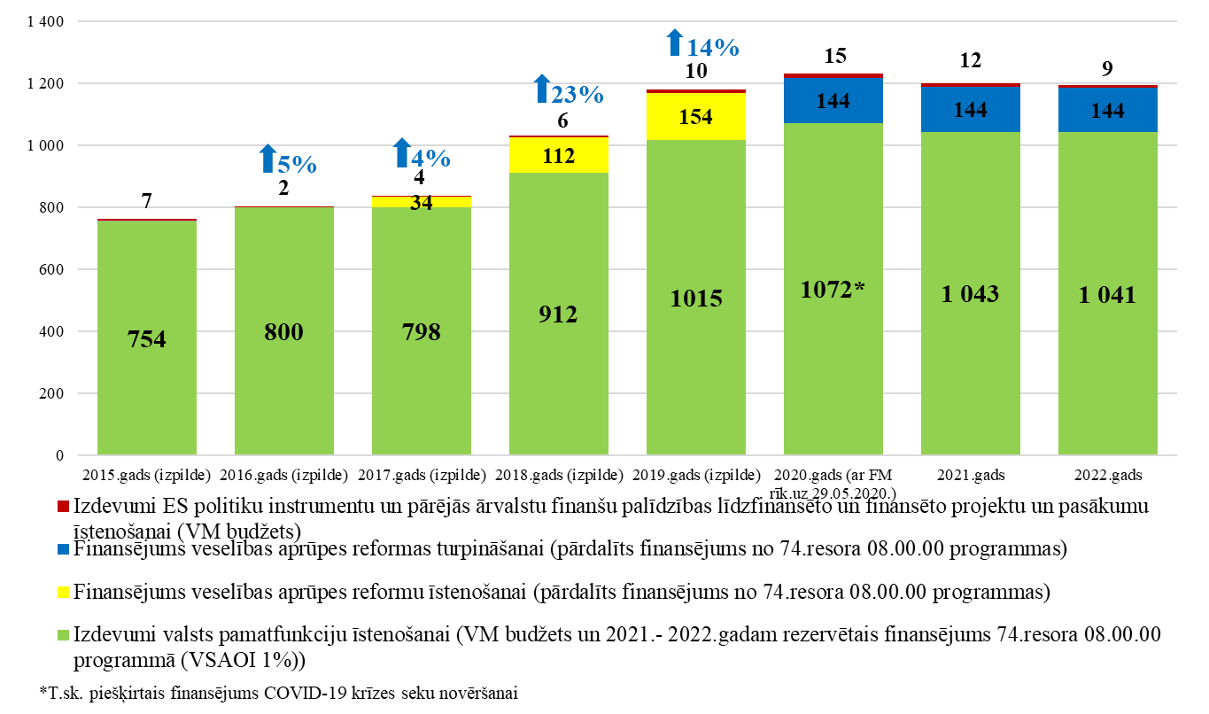

Tabula Nr.

**Papildus piešķirtais finansējums veselības aprūpes reformu īstenošanai un turpināšanai**

| **Reforma** | **Papildus piešķirtais 2017. gadā**  **(deficīta atkāpes finansējums)** | **Papildus piešķirtais 2018. gadā (deficīta atkāpes finansējums)** | **Papildus piešķirtais 2019. gadā (deficīta atkāpes finansējums)** | **Kopā** | **2020. gadā**  **(papildus rezervētais finansējums)** |
| --- | --- | --- | --- | --- | --- |
| Rindu mazināšanai pie speciālistiem, uz diagnostiskajiem izmeklējumiem, dienas stacionārā un ambulatorajā rehabilitācijā | 16 599 307 | 46 073 209 | 57 538 646 | **120 211 162** | 56 851 817 |
| Onkoloģisko saslimšanu diagnostikas un ārstēšanas pieejamības uzlabošanai | 12 262 260 | 29 896 594 | 29 215 914 | **71 374 768** | 24 337 374 |
| Reformas valsts kompensējamo medikamentu nodrošinājumam VHC pacientiem F3-F4 stadijā/ Infekcijas slimību izplatības mazināšana | 5 462 883 | 16 740 741 | 16 484 214 | **38 687 838** | 16 159 183 |
| Primārās veselības aprūpes sistēmas kvalitātes un pieejamības uzlabošana |  | 9 664 036 | 15 433 208 | **25 097 244** | 15 604 581 |
| Kardiovaskulārās saslimstības mazināšana un slimību ārstēšanas efektivitātes uzlabošana |  | 11 025 420 | 10 460 873 | **21 486 293** | 6 540 365 |
| Ārstniecības iestāžu līmeņu reforma |  |  | 6 928 936 | **6 928 936** | 9 240 094 |
| Rehabilitācijas pakalpojumu stratēģiskais iepirkums |  |  | 3 874 774 | **3 874 774** | 5 166 415 |
| Psihiskās veselības aprūpes uzlabošana |  |  | 6 308 906 | **6 308 906** | 10 100 171 |
| Vides uzlabošana un infrastruktūras efektivizēšana |  |  | 7 959 529 | **7 959 529** |  |
| **Kopā:** | **34 324 450** | **113 400 000** | **154 205 000** | **301 929 450** | **144 000 000** |

Ņemot vērā piešķirtā finansējuma apjomu trīs gadu periodā 120,2 milj. *euro*, visaptverošākai analīzei pakļauta reforma – rindu mazināšana pie speciālistiem, uz diagnostiskajiem izmeklējumiem, dienas stacionārā un ambulatorajā rehabilitācijā. Detalizēta analīze veikta par trīs no visvairāk nodrošinātajiem sekundārās ambulatorās veselības aprūpes pakalpojumiem – datortomogrāfija, rentgenoloģija, oftalmoloģija.

**Sekundārās ambulatorās veselības aprūpes pakalpojumu nodrošināšana**

Lai veicinātu pakalpojuma pieejamību, salīdzinot 2018. gadu ar 2016. gadu, plānotais veicamais darbs sekundārās ambulatorās veselības aprūpes pakalpojumos tika palielināts par 15%, tomēr salīdzinot 2020. gadu ar 2019. gadu pakalpojumu skaits ir samazināts par 5% (Attēls Nr. 11). Neskatoties uz pakalpojumu skaita samazinājumu, plānotais finansējums ir palielināts. Salīdzinot 2020. gadu ar 2016. gadu, plānotais finansējuma apjoms sekundārās ambulatorās veselības aprūpes pakalpojumu nodrošināšanai ir palielināts par 59%.

Attēls Nr.

**Plānotais sekundārās ambulatorās veselības aprūpes pakalpojumu nodrošināšanas darbs (skaits) un plānotais finanšu apjoms (milj. *euro*)[9]**

Palielinot pakalpojumu pieejamību, nodrošinot papildus finansējumu, būtu jāsamazinās cilvēku skaitam rindās uz pakalpojumiem. Lai arī 2017. un 2018. gadā bija vērojama rindas samazināšanās, pacientu skaits gaidīšanas rindā plānveida ārstniecībai ambulatorās iestādēs salīdzinot 2019. gadu ar 2016. gadu ir pieaudzis par 17% (Attēls Nr. 12).

Attēls Nr.

**Pacientu skaits gaidīšanas rindā plānveida ārstniecībai ambulatorās iestādēs[10]**

Ņemot vērā nodrošināto veselības aprūpes pakalpojumu apjomu, detalizēta analīze veikta par trīs no visvairāk nodrošinātajiem sekundārās ambulatorās veselības aprūpes pakalpojumiem – datortomogrāfija, rentgenoloģija, oftalmoloģija.

***Datortomogrāfija***

Laika periodā no 2016.-2020. gadam iedzīvotāju skaits valstī ir samazinājies, 2020. gadā ir par gandrīz 61 000 mazāk iedzīvotāju nekā 2016. gadā. Novērojams, ka, plānojot datortomogrāfijas izmeklējumu skaitu, netiek ņemtas vērtā iedzīvotāju skaita izmaiņas. Apstiprinot līgumus ar pakalpojuma sniedzējiem, precizētais izmeklējumu skaits pieaug (būtiski tas redzams 2017. un 2018. gadā, bet vienlaicīgi tas veicina pakalpojumu pieejamību). Faktiskais izmeklējumu skaits nesasniedz plānoto izmeklējumu skaitu, turklāt 2018.gadā tas ir pat mazāks par pirmo plānoto izmeklējumu skaitu (2017.gada decembra beigas). Neskatoties uz to, ka 2020. gadā plānotais izmeklējumu skaits ir samazinājies, kas atbilstu arī iedzīvotāju skaita samazinājumam, tas ir par 5% lielāks nekā 2019. gada faktiski veiktais izmeklējumu skaits. Turklāt 2019. gada izpilde ir mazāka par 2018. gada izpildi (Attēls Nr. 13).

Attēls Nr.

**Iedzīvotāju skaits pret plānoto un faktiski veikto datortomogrāfiju skaitu 2016. – 2020. gads (kopā valstī)**

Finansējums pēc līgumu slēgšanas ar pakalpojuma sniedzējiem laika periodā no 2017.-2020. gadam ir audzis, lai arī faktiski veikto pakalpojumu skaits ir samazinājies. Faktiski izpildītās līguma summas pārsniedz plānotās, lai arī novērojams, ka pakalpojuma ietvaros veiktais izmeklējumu skaits ir samazinājies (Attēls Nr. 14).

Attēls Nr.

**Plānotās, precizētas un faktiskās līgumu summas NVD ar pakalpojuma sniedzējiem datortomogrāfijai (kopā valstī)**

Līdzīgas korelācijas par plānoto un faktiski veikto izmeklējumu skaitu ir novērojamas pa reģioniem. Reģionālajā plānojumā netiek ņemta vērā iedzīvotāju skaita samazināšanās, kā arī iepriekšējā gada faktiski veikto izmeklējumu skaits (ņemts vērā tikai atsevišķos gadījumos).

Attēls Nr.

**Pacientu skaits gaidīšanas rindā uz datortomogrāfijas pakalpojumu**

Pakalpojuma nodrošināšanas skaits un finansējuma palielinājums datortomogrāfijai ir samazinājis gaidīšanas rindā esošo pacientu skaitu līdz 2018. gadam, savukārt sākot ar 2019. gadu tas atkal pieaug, 2020. gadā sasniedzot 2016. gada cilvēku skaitu gaidīšanas rindā (Attēls Nr. 15).

***Rentgenoloģija***

Apstiprinot līgumus ar pakalpojuma sniedzējiem, precizētais izmeklējumu skaits rentgenoloģijas pakalpojumam pieaug. 2016. gadā un atkārtoti 2018. gadā faktiskais izmeklējumu skaits nesasniedz plānoto izmeklējumu skaitu, turklāt 2018. gadā tas ir pat mazāks par pirmo plānoto izmeklējumu skaitu (2017. gada decembra beigas) (Attēls Nr. 16). Neatkarīgi no pakalpojuma faktiskā izmeklējumu skaita, kā arī plānoto izmeklējuma skaita samazinājuma, finansējums rentgenoloģijai laika periodā no 2016.-2020. gadam ir būtiski pieaudzis. Turklāt faktiskās līguma summas nav bijušas izpildītas laika periodā no 2017.-2019. gadam (Attēls Nr. 17).

Attēls Nr.

**Iedzīvotāju skaits pret plānoto un faktiski veikto rentgenoloģijas izmeklējumu skaitu**

**(kopā valstī)**

Attēls Nr.

**Plānotās, precizētas un faktiskās līgumu summas NVD ar slimnīcām rentgenoloģijai**

**(kopā valstī)**

Pakalpojuma nodrošināšanas skaits un finansējuma palielinājums rentgenoloģijai, nav mazinājis gaidīšanas rindā esošo pacientu skaitu (Attēls Nr. 18).

Attēls Nr.

**Pacientu skaits gaidīšanas rindā uz rentgenoloģijas pakalpojumu**

***Oftalmoloģija***

Lai palielinātu oftalmoloģijas pakalpojuma pieejamību laika periodā no 2016.-2019. gadam tika nodrošināts papildus finansējums. Salīdzinot 2020. gadu ar 2016. gadu, plānotās līguma summas oftalmoloģijas pakalpojumam ir palielinātas uz pusi (Attēls Nr. 19), savukārt oftalmoloģijas pakalpojumu dienas stacionārā finansējums 2020. gadā ir trīs reizes lielāks nekā 2016. gadā(Attēls Nr. 19).Abu pakalpojumu nodrošināšanai finansējums ir palielināts, tomēr novērojams, ka pakalpojumu skaits līdz 2018. gadam ir pieaudzis, tomēr turpinot palielināt finansējumu 2019. un 2020. gadā pakalpojumu skaits ir samazināts, kā arī faktiski veiktais izmeklējumu skaits ir mazāks un nesasniedz plānoto izmeklējumu skaitu. Palielinot finansējumu cilvēku skaits gaidīšanas rindā ir samazinājies oftalmoloģijas dienas stacionāra pakalpojumam kopš 2018. gada (Attēls Nr. 20), savukārt oftalmologa pakalpojumam tas, salīdzinot 2017. gadu ar 2020. gadu ir pieaudzis par 50% (Attēls Nr. 19).

Attēls Nr.

**Gadījumu skaita un līgumu summu attiecība un pacientu skaits gaidīšanas rindā uz valsts apmaksāto oftalmoloģijas pakalpojumu**

Attēls Nr.

**Gadījumu skaita un līgumu summu attiecība un pacientu skaits gaidīšanas rindā uz valsts apmaksāto oftalmoloģijas pakalpojumu dienas stacionārā**

**Plānveida stacionārās veselības aprūpes pakalpojumu nodrošināšana**

Salīdzinot 2020. gada un 2016. gada esošo pacientu skaitu rindā uz plānveida stacionārajiem pakalpojumiem, kopā uz noteiktām slimnīcām rindu samazinājums ir par 27% (Attēls Nr. 21). Līdz ar to daļa reformas mērķa - rindu mazināšana pie speciālistiem, uz diagnostiskajiem izmeklējumiem, dienas stacionārā un ambulatorajā rehabilitācijā – ir sasniegta, tomēr tas nebūtu attiecināms uz plānveida ārstniecību ambulatorās veselības aprūpes pakalpojumiem.

Attēls Nr.

**Pacientu skaits gaidīšanas rindā plānveida stacionāro pakalpojumu saņemšanai**

2019. gada izdevumu pārskatīšanas informatīvajā ziņojumā tika secināts, ka fiksētā piemaksa ārstniecības iestādēm par uzņemšanas nodaļas darbību netiek sasaistīta ar uzņemšanas nodaļas gadījumu skaitu, veidojot situāciju, ka 2018. gada un 2019. gada pirmajā ceturksnī klīniskās universitātes slimnīcās (V līmeņa ārstniecības iestādes[11]) uzņemto pacientu gadījumu skaits ir lielāks un saņemtais finansējums mazāks nekā reģionālajās slimnīcās un pārējās slimnīcās. Izpētot 2019. gada uzņemšanas nodaļu gadījumu skaitu un finansējuma izpildi gadam, kā arī plānoto fiksēto piemaksu uzņemšanas nodaļas darbībai 2020. gadam un gadījumu skaitu uzņemšanas nodaļās no 2020. gada janvāra līdz martam (Attēls Nr. 22), secināts, ka klīniskās universitātes slimnīcās, salīdzinot ar 2019. gadu, fiksētā piemaksa par uzņemšanas nodaļas darbību 2020. gadā ir palielināta par 30%, tomēr palielināta ir arī pārējo slimnīcu fiksētā piemaksa.

Attēls Nr.

**Fiksētā piemaksa par uzņemšanas nodaļas darbību, milj. *euro* un uzņemšanas nodaļas gadījumu skaits**

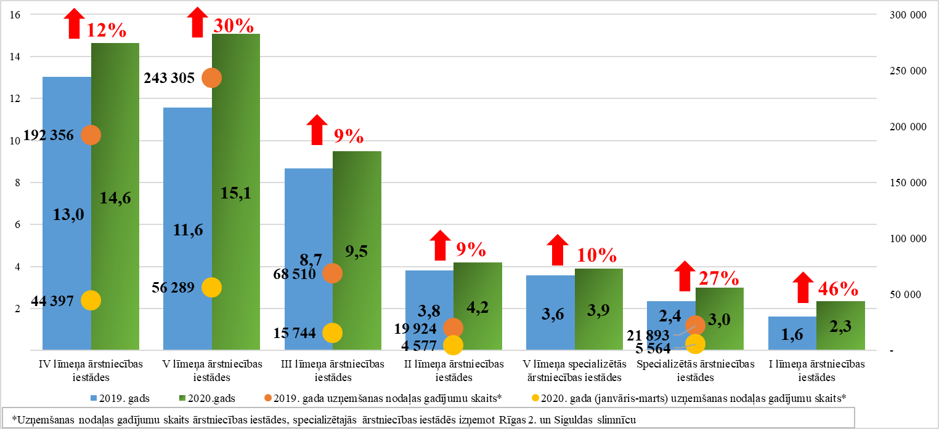

***Tarifu pārskatīšana specifiskiem stacionārās veselības aprūpes pakalpojumiem***

Papildus FM aicina pievērst uzmanību tarifu pārskatīšanai specifiskiem stacionārās veselības aprūpes pakalpojumiem, piemēram, kā toksikoloģijas ārstēšana. Lai arī kopš 2017. gada toksikoloģijas ārstēšanas apmaksas summa ir palielinājusies par 50% 2019. gadā, tomēr faktiskās izmaksas ārstniecības iestādei toksikoloģijas ārstēšanai ir četras reizes lielākas, nekā apmaksātās (Attēls Nr. 23), tādējādi izmaksas nepieciešams segt no saviem finanšu resursiem.

Attēls Nr.

**Toksikoloģijas ārstēšanas SIA “Rīgas Austrumu klīniskā universitātes slimnīca” apmaksas summas un faktiskās izmaksas, milj. *euro***

Jāatzīmē, ka MK 2020. gada 28. jūlija sēdes (Nr.46 51.§) pieņemtajā VM informatīvajā ziņojumā “Par VSIA “Paula Stradiņa klīniskā universitātes slimnīca” un SIA “Rīgas Austrumu klīniskā universitātes slimnīca” pamatkapitāla palielināšanu” VSIA “Paula Stradiņa klīniskā universitātes slimnīca” tiks palielināts pamatkapitāls, ieguldot tajā finanšu līdzekļus 3 407 194 *euro* apmērā, un SIA “Rīgas Austrumu klīniskā universitātes slimnīca” tiks palielināts pamatkapitāls, ieguldot tajā finanšu līdzekļus 3 581 605 *euro* apmērā. Kā norādīts iepriekš minētajā VM informatīvajā ziņojumā, RAKUS pamatkapitāls palielināts, tai skaitā ņemot vērā to, ka toksikoloģijas un sepses klīnikas pacienu ārstēšanas apmaksas summa sedz 26% no faktiskajām izmaksām, tādējādi radot zaudējumus slimnīcai. Lai ierobežotu situāciju, ka no valsts budžeta līdzekļiem nepieciešams arī turpmāk segt zaudējumus, kas radušies, nodrošinot valsts apmaksāto veselības aprūpes pakalpojumu sniegšanu, palielinot ārstniecības iestāžu pamatkapitālu no valsts budžeta līdzekļiem, FM aicina turpināt darbu pie veselības aprūpes pakalpojumu tarifu un to metodoloģijas izvērtēšanas un pārskatīšanas.

**Finansējuma veselības reformu pasākumu īstenošanai izlietojums 2019. gadā**

Kopumā veselības reformas pasākumu īstenošanaifinansējums 2019. gadā plānots 80 reformu iniciatīvām par kopējo finansējumu 154,2 milj. *euro,* finansējuma izlietojums 153,6 milj. *euro*. FM padziļinātākai analīzei tika pakļautas tās reformu iniciatīvas, kuru finansējums 2019. gadā netika apgūts pilnībā.

***Ambulatorie izmeklējumi***

Kā jau iepriekš minēts viena no reformas iniciatīvām bija nodrošināt ambulatoro izmeklējumu pieejamību (izvērstāku informāciju skatīt sadaļā Sekundārās ambulatorās veselības aprūpes pakalpojumu nodrošināšana) 2019. gadā ambulatoro izmeklējumu skaita pieaugumam tika piešķirti 15,77 milj. *euro* pakalpojumu skaitu palielinot par 662 365 izmeklējumiem, no tiem 2019. gadā izpildīti 560 502 izmeklējumi, finansējumu izlietojot 15,72 milj. *euro* apmērā, veidojot neizpildi **49 623 *euro***apmērā. 2020. gadā turpināta reformas iniciatīvas īstenošana ar plānoto papildus finansējumu 15,77 milj. *euro* apmērā.

***Papildus speciālistu piesaiste***

VM informatīvajā ziņojumā “Par veselības reformas pasākumu īstenošanas rezultātiem veselības aprūpē 2019. gadā” ir norādījusi, ka aprūpes epizodes tarifa pārrēķināšana un papildus finansējuma nepieciešamība ir saistīta ar plānoto papildus speciālistu piesaisti atsevišķās veselības aprūpes jomās, 2019. gadā pārskatot tarifus, lai piesaistītu speciālistus valsts apmaksātu pakalpojumu tirgus sektorā, ir uzlabojusi veselības aprūpes pakalpojumu pieejamību un pakalpojumu kvalitāti, kā arī mazinājusi pakalpojumu gaidīšanas rindas. Papildus speciālistu piesaistei no 2019. gada 1. aprīļa tika piešķirti 2,7 milj. *euro*, lai arī veikto epizožu skaits un apmeklējumu skaits salīdzinot ar 2018. gadu 2019. gadā ir palielinājies, tomēr tas sasniegts ar mazāku finansējuma apmēru. Izlietotais finansējums paredzētajai reformai 2019. gadā 1,8 milj. *euro*, veidojot neizpildi **875 564 *euro***apmērā. 2020. gadā turpināta reformas iniciatīvas īstenošana ar plānoto papildus finansējumu 2,1 milj. *euro* apmērā.

***Diabēta apmācības kabinetu izveide***

Reformas iniciatīva uzsākta 2018. gadā, ar mērķi palielināt pakalpojumu skaitu un samazināt saslimušo skaitu. Atbilstoši SPKC datiem[12] Latvijā 2008. gadā bija reģistrēti 63 409 cukura diabēta pacienti (jeb 2 804,1 uz 100 000 iedzīvotājiem), savukārt 2016.gadā 88 945 (jeb 4 561 uz 100 000) iedzīvotājiem. Jaunākie pieejamie SPKC dati liecina, ka ar noteiktām slimībām slimojošu pacientu reģistra par pacientiem, kuriem diagnosticēts cukura diabēts, uzskaitē esošo pacientu skaits valstī 2017. gadā ir 91 571 pacientu, savukārt uz 100 000 iedzīvotāju tie ir 4 733,9 pacientu[13].

Tabula Nr.

**Plānotais un izpildītais finansējuma un izmeklējumu apjoms 2018. un 2019. gadā**

|  |  |  |  |  |  |  |  |  |
| --- | --- | --- | --- | --- | --- | --- | --- | --- |
|  | Plānotais finansējums 2018. gadā | Izpildītais finansējums 2018. gadā | Plānotais finansējums 2019. gadā | Izpildītais finansējums 2019. gadā | Plānotais izmeklējumu skaits 2018. gadā | Veiktais izmeklējumu skaits 2018. gadā | Plānotais izmeklējumu skaits 2019. gadā | Veiktais izmeklējumu skaits 2019. gadā |
| Diabēta apmācības kabinets | 146 331 | 146 331 | 236 759 | 236 759 | 20 336 | 7 893 | 27 989 | 18 869 |

NVD pieejamie dati par plānoto un izpildīto finansējuma un izmeklējumu apjomu 2018. un 2019. gadā liecina, ka, lai arī finansējums tiek piešķirts dotācijas veidā, plānotais un veiktais izmeklējumu skaits būtiski atšķiras, veiktajam izmeklējuma skaitam nesasniedzot plānoto (Tabula Nr. 6). Savukārt reformas ietvaros paredzētais papildus finansējums 225 768 *euro* apmērā diabēta apmācību kabineta izveidei izlietots 216 658 *euro* apmērā, veidojot neizpildi **9 110 *euro*** **apmērā.** 2020. gadā turpināta reformas iniciatīvas īstenošana ar plānoto papildus finansējumu 212 816 *euro* apmērā.

***Endoprotezēšanas operācijas stacionārā un endoprotezēšanas zāles izveide***

2019. gadā tika plānots papildus apmaksāt 1036 endoprotezēšanas operāciju, par kopējo summu 2,6 milj. *euro*. Faktiski veiktas 802endoprotezēšanas operācijas par 2,5 milj. *euro*, veidojot neizpildi **116 747 *euro***apmērā. 2020. gadā turpināta reformas iniciatīvas īstenošana ar plānoto papildus finansējumu 2,6 milj. *euro* apmērā. Papildus 2019. gadā bija paredzēta VSIA “Traumatoloģijas un ortopēdijas slimnīcas” endoprotezēšanas operācijas bloka izveide ar 962 059 *euro* lielu finansējumu. 2019. gadā izlietotais finansējums paredzētajam mērķim sasniedz 153 598 *euro*, neizmantojot **808 461 *euro*** no kopējā finansējuma. Tāpat 2019. gadā nav apgūts finansējums **120 000 *euro*** apmērā iebūvējamā aprīkojuma operāciju zālei, savukārt pārvietojamo iekārtu iegādei operāciju zālē paredzētais 352 000 *euro* finansējums apgūts 138 641 *euro* apmērā, veidojot atlikumu 213 358 *euro* apmērā. VM ir norādījusi, ka paredzētais finansējums atrodas slimnīcas kontā un tiks izmantos atbilstoši mērķim. FM aicina VM turpināt uzraudzīt izlietotā finansējuma apjomu un atbilstību mērķim.

***Darbnespējas saīsināšana un pasākumi prognozējamās invaliditātes novēršanai ar mērķi novērst ilgstošu slimošanu personām darbspējīgā vecumā***

VM norādījusi, ka mērķis piešķirot finansējumu 2,6 milj. *euro* apmērāir bijis mazināt rindas uz plānveida stacionāriem pakalpojumiem personām darbspējīgā vecumā, tādējādi mazinot darba spējas zudumu, lai 2019. gadā apmaksātu 1 620 plānveida stacionāros pakalpojumus pacientiem darbspējīgā vecumā. 2019. gadā faktiski sniedzot palīdzību 1 163 personām par kopējo summu 2,5 milj. *euro*, veidojot finansējuma neizpildi **65 255 *euro***apmērā. 2020. gadā turpināta reformas iniciatīvas īstenošana ar plānoto papildus finansējumu 2,5 milj. *euro* apmērā.

***Algologa (sāpju mazināšanas) pakalpojuma apmaksa***

No 2019. gada 1. aprīļa tika paredzēts, ka algologa (sāpju mazināšanas) pakalpojumus izmantos 11 325 pacientu par kopējo piešķirto summu 191 603 *euro*. No 2019. gada 1. aprīļa sāpju kabineta pakalpojumu kopā ir izmantojis 1 825 unikālais pacients, kas nodrošina 8,75% no potenciāli primārās pamatvajadzības par kopējo summu 41 369 *euro*, veidojot finansējuma neizpildi **150 234 *euro***apmērā. 2020. gadā turpināta reformas iniciatīvas īstenošana ar plānoto papildus finansējumu 307 539 *euro* apmērā. Papildus jāatzīmē, ka VM iesniegtajā informatīvajā ziņojumā “Finansējuma veselības reformu pasākumu īstenošanai izlietojums 2019. gadā” VM ir norādījusi, ka pasākuma neizpilde ir skaidrojama ar to, ka pakalpojums ir salīdzinoši jauns, pakalpojuma ieviešanā ir pastāvošais speciālistu trūkums un ne visas ārstniecības personas un pacienti ir informēti par šāda pakalpojuma esamību un pieejamību. Ņemot vērā, ka šis nav vienīgais pakalpojums ar pakalpojumu nodrošināšanas problemātiku, FM aicina VM sadarbībā ar ārstniecības iestādēm nodrošināt ārstniecības iestāžu un pacientu informētību par pieejamajiem pakalpojumiem un risināt speciālistu trūkuma problēmu, izskatot iespēju palielināt rezidentūras vietas.

***Aknu transplantācija***

2019. gadā tika plānots apmaksāt 7 aknu transplantācijas par kopējo summu 418 374 *euro*. Faktiski 2019. gadā nodrošinātas 2 aknu transplantācijas, atlikušo finansējumu izlietojot pacientu medikamentu terapijai, izmeklēšanai un ārstēšanai stacionārā pirms aknu transplantācijas. Kopējais izlietotais finansējums 2019. gadā 176 868 *euro*, veidojot finansējuma neizpildi **92 753 *euro*** apmērā*.* 2020. gadā turpināta reformas iniciatīvas īstenošana ar plānoto papildus finansējumu 549 935 *euro* apmērā.

***Bioloģiskās terapijas nodrošināšana Krona slimībai, čūlainajam kolītam un psoriāzei***

Ar paredzēto finansējumu reformas iniciatīvai 2019. gadā 1,9 milj. *euro* tika plānots nodrošināt medikamentu terapiju 11 872 pacientiem. Faktiski medikamenti nodrošināti 13 962 pacientiem ar mazāku finansējumu 1,4 milj. *euro*, tādējādi veidojot neapgūto finansējumu **462 047 *euro***apmērā. 2020. gadā turpināta reformas iniciatīvas īstenošana ar plānoto papildus finansējumu 2,6 milj. *euro* apmērā.

***Hronisko pacientu aprūpes reforma***

Lai nodrošinātu 13 142 hronisko pacientu veselības aprūpes pakalpojumu pieejamību tika piešķirti 4,7 milj. *euro*,  faktiski 2019. gadā pakalpojumi tika nodrošināti 9 523 pacientiem, par 4,4 milj. *euro*, veidojot neapgūto finansējumu **248 917 *euro*** apmērā. 2020. gadā turpināta reformas iniciatīvas īstenošana ar plānoto papildus finansējumu 5,4 milj. *euro* apmērā.

***Psihoemocionālā atbalsta dienas centrs “Spēka avots”***

2019. gadā, lai izveidotu psihoemocionālā atbalsta dienas centru onkoloģiskajiem pacientiem, tika piešķirti 34 104 *euro.* Atbilstoši 2019. gada faktiskajai izpildei Psihoemocionālā atbalsta centrs darbu ar pacientiem uzsāka 2019. gada 15. novembrī, kad tika pilnībā pabeigti remontdarbi un labiekārtotas atvēlētās telpas, kam faktiski tika iztērēti 29 780 *euro*, veidojot neapgūto finansējumu **4 324 *euro*** apmērā. 2020. gadā turpināta reformas iniciatīvas īstenošana ar plānoto papildus finansējumu 134 336 *euro* apmērā.

***Pozitronu emisijas tomogrāfija/ datortomogrāfija (PET/DT)***

2019. gadā tika piešķirti 558 842 *euro*, lai apmaksātu 515 PET/DT izmeklējumus personām ar aizdomām par ļaundabīgu audzēju dinamiskajā novērošanā. 2019. gadā PET/CT ir veikti 886 izmeklējumi par kopējo summu 502 721 *euro*, kas ir 89,96% no plānotā 2019. gada finansējuma apjoma, veidojot neapgūto finansējumu **56 121 *euro***apmērā. Tāpat kā 2019. gadā 2020. gadā turpināta reformas iniciatīvas īstenošana ar plānoto papildus finansējumu 558 842 *euro* apmērā. FM vērš uzmanību, ka ar mazāku finansējuma apjomu 2019. gadā tika nodrošināts lielāks pacientu skaits, kas varēja saņemt pakalpojumu, līdz ar to pieļaujams, ka laika periodā no 2020. – 2022. gadam var rasties situācija, ka finansējums attiecīgajai reformai atkārtoti netiek apgūts pilnībā.

***Valsts patoloģijas centra (VPC) izveide un Valsts patoloģijas centrā jaunu manipulāciju izveide***

2019. gadā VPC izveides projektam kopumā plānoja apgūt aptuveni 3 milj. *euro*, t. sk. ēkas un tās infrastruktūras renovācija un iekārtu iegāde. No kopējās summas 2019. gadā tika apgūti 1,6 milj. *euro*, tādējādi veidojot neapgūto finansējumu **1 322 182 *euro***apmērā. VM ir norādījusi, ka paredzētais finansējums atrodas slimnīcas kontā un tiks izmantos atbilstoši mērķim. Papildus VPC 2019. gadā tika paredzēti 110 905 *euro*,lai nodrošinātu VPC jaunu manipulāciju izveidi ambulatori un jaunu manipulāciju izveidi VPC. No paredzētās summas 2019. gadā apgūti 5 988 *euro*, veidojot neapgūto finansējumu **104 916** ***euro***apmērā. Tāpat kā 2019. gadā 2020. gadā turpināta reformas iniciatīvas īstenošana ar plānoto papildus finansējumu 443 620 *euro* apmērā.

***Zarnu vēža skrīnings***

2019.gadam kolorektālā zarnu vēža skrīninga pasākumu īstenošanai tika piešķirti 305 283 *euro*, lai nodrošinātu103 121 izmeklējumu.Atbilstoši 2019. gada faktiskajai izpildei tika veikti 10 603 kolorektālā vēža skrīninga izmeklējumi par kopējo summu 119 814 *euro*, veidojot neapgūto finansējumu **185 469 *euro***apmērā. 2020. gadā turpināta reformas iniciatīvas īstenošana ar lielāku plānoto papildus finansējumu nekā 2019. gadā 610 581 *euro* apmērā.

***Jaunu manipulāciju izveide urīnpūšļa un prostatas vēža diagnostikai un ārstēšanai***

2019. gadā papildus finansējums 165 874 *euro* apmērā tika paredzēts jauna tarifa manipulācijai par urīnpūšļa fotodinamisku diagnostiku (FDD) (54 662 *euro*) un jauns tarifa prostatas vēža diagnostikai un ārstēšanai (divi tarifi biopsijām un viena priekšdziedzera vēža minimāli invazīvas ārstēšanas procedūrai ar AIFU iekārtu) (111 212 *euro*), no kopējā finansējuma manipulāciju izveidei 2019. gadā apgūts 29 433 *euro*, veidojot neapgūto finansējumu **136 461 *euro***apmērā. 2020. gadā turpināta reformas iniciatīvas īstenošana ar lielāku plānoto papildus finansējumu nekā 2019. gadā 227 991 *euro* apmērā.

***Lineārā paātrinātāja un videocistoskopijas sistēmas komplekta iegāde***

Lai nodrošinātu VSIA “Paula Stradiņa klīniskā universitātes” jauna lineārā paātrinātāja iegādi, tika piešķiti 2 500 000 *euro*. Atbilstoši 2019. gada faktiskajai izpildei tika iegādāts lineārais paātrinātājs par kopējo summu 2 498 650 *euro* apmērā. Tāpat videocistoskopijas sistēmas komplekta iegādei tika piešķirti360 000 *euro*, faktiski iekārtas iegādājoties par 359 323 *euro*. VM ir norādījusi, ka kopējā līdzekļu ekonomija **1 350 *euro* un 677 *euro*** apmērā tika atmaksāta Valsts budžetā. FM norāda, ka šāda redakcija VM ziņojumā būtu precizējama, ņemot vērā, ka nav saprotams kā minētais fakts ir noticis, līdz ar to 1 350 *euro un* 677 *euro*ir pieejamie VM budžeta līdzekļi.

***Kompensējamie medikamenti C hepatīta ārstēšanai F3-F4 stadijā***

2019. gadā tika paredzēti 400 unikālie pacienti, kuri saņemtu nepieciešamo ārstēšanu. Lai paplašinātu pacientu loku, kas saņem medikamentozo ārstēšanu 2019. gadā papildus tika piešķirti 10,5 milj. *euro*, no kopējā finansējuma 2019. gadā tika apgūti 9,3 milj. *euro*, veidojot neapgūto finansējumu **1 177 781 *euro***apmērā. Jānorāda, ka par apgūto finansējumu faktiskais pacientu skaits sasniedza 2 806. 2020. gadā turpināta reformas iniciatīvas īstenošana ar plānoto papildus finansējumu 10,5 milj. *euro* apmērā.

***FibroScan iekārtas nodrošinājums***

VM informē, ka, lai nodrošinātu to, ka pēc iespējas ātrāk tiek identificēti pacienti, kam nepieciešama VHC ārstēšana, no 2019. gada 1. jūlija tika uzsākts nodrošināt par valsts budžeta līdzekļiem apmaksātu FibroScan izmeklējumu tīklu Rīgā un reģionos. Reformas iniciatīvai 2019. gadā piešķiti 360 000 *euro*, faktiski tika nodrošināta paredzēto 4 iekārtu iegāde par 347 536 *euro*. VM ir norādījusi, ka kopējā līdzekļu ekonomija **12 464 *euro***apmērā tika atmaksāta Valsts budžetā. FM norāda, ka šāda redakcija VM ziņojumā būtu precizējama, ņemot vērā, ka nav saprotams kā minētais fakts ir noticis, līdz ar to 12 464 *euro* ir pieejamie VM budžeta līdzekļi.

***Aknu elastogramma ar Fibroscan iekārtu***

No 2019. gada 1. aprīļa tika piešķirti 24 550 *euro*, lai nodrošinātu 5 000 pacientiem aknu elastogrāfiju ar tarifu 4,91 *euro*, 2019. gada faktiskā pakalpojuma izpilde liecina, ka apmaksātus aknu elastogrāfijas pakalpojumus saņēma 3246 pacienti un pakalpojumu apmaksai tika izlietoti 18 697 *euro*, veidojot neapgūto finansējumu **5 853** ***euro***apmērā. 2020. gadā turpināta reformas iniciatīvas īstenošana ar lielāku plānoto papildus finansējumu 36 000 *euro* apmērā.

***HIV/AIDS medikamentoza ārstēšana***

VM norādījusi, ka 2019. gadā tika plānots ārstēt 1 500 HIV pacientus, kuriem HIV/AIDS terapijas nodrošināšanai nepieciešami 4,2 milj. *euro*. No kopējā finansējuma 2019. gadā apgūti 3,6 milj. *euro*, veidojot neapgūto finansējumu **564 814 *euro*** apmērā, turklāt pakalpojums nodrošināts 1 062 pacientiem. 2020. gadā turpināta reformas iniciatīvas īstenošana ar plānoto papildus finansējumu 4,2 milj. *euro* apmērā.

***Līdzestības pakalpojumu un atbalsta personas HIV inficētām personām nodrošināšana***

Lai nodrošinātu no 2019. gada 1. aprīļa HIV līdzestības kabinetu izveidi tika piešķirti 21 465 *euro*, Atbilstoši faktiskajai izpildei (no 2019. gada 1. aprīļa) HIV līdzestības kabineta darbībai ir izlietoti 9 347 *euro*, kas ir 43,55% no plānotā kopējā finansējuma 9 mēnešiem, neapgūtais finansējums **12 118 *euro***. Papildus finansējums 14 000 *euro* apmērā piešķirts atbalsta personas HIV inficētām personām nodrošināšanai, faktiski apgūstot 13 990 *euro* (neapgūtais finansējums **10 *euro***apmērā). Lai arī VM norādījusi, ka nav pietiekama skaita speciālistu, kuri varētu īstenot šo pakalpojumus, 2020. gadā turpināta reformas iniciatīvas līdzestības pakalpojumu īstenošana ar lielāku plānoto papildus finansējumu 30 955 *euro* apmērā un atbalsta personas HIV inficētām personām nodrošināšana 28 000 *euro* apmērā.

***Zema sliekšņa pakalpojumu centru nodrošināšana***

Lai nodrošinātu pakalpojuma turpināšanu 2019. gadā no valsts budžeta līdzekļiem tika paredzēts finansējums47 556 *euro*. Atbilstoši 2019. gada faktiskajai izpildei no 2019. gada 1. jūlija līdz 2019. gada 31. decembrim pakalpojuma izpildītājam izmaksāti 35 133 *euro*, veidojot neizpildi **12 423 *euro***apmērā. 2020. gadā turpināta reformas iniciatīvas īstenošana ar papildus plānoto finansējumu 47 556  *euro* apmērā.

***Ģimenes ārstu kvalitātes maksājumu sistēmas reforma***

2019. gadā ģimenes ārstu kvalitātes maksājumu sistēmas reformai papildus tika piešķirti 1,6 milj. *euro*. VKo savā starpziņojumā “Vai ambulatorā veselības aprūpes sistēma Latvijā ir pilnveidojama?” secinājusi, ka tomēr “sistēma finansiāli nav pietiekami motivējoša ģimenes ārstiem, jo 2018. gadā visus astoņus darbības novērtēšanas kritērijus izpildījuši vien 4% ģimenes ārstu, savukārt 60% ģimenes ārstu izpildījuši mazāk par pusi no visiem kritērijiem, tāpat vidēji valstī no astoņiem kvalitātes kritērijiem sasniegti vien četri kritēriji.”[14], turklāt 2019. gadā faktiski apgūti 1,5 milj. *euro*, veidojot finansējuma neapguvi **65 693 *euro*** apmērā. 2020. gadā turpināta reformas iniciatīva – mērķa kritēriju iestrāde ģimenes ārstu kapitācijas naudas maksājumā – ar papildus plānoto finansējumu 3,7 milj. *euro* apmērā. Ņemot vērā neapgūto finansējumu, nepieciešams izvērtēt piešķirtā finansējuma apmēru un reformas īstenošanas turpināšanu, vai tā sasniedz vēlamos rezultātus.

***Bērnu zobārstniecības tarifu pārskatīšana***

2019. gadā tika paredzēts 7,5 milj. *euro* manipulācijām ar palielināto zobārstniecības tarifu un manipulācijām, kurās tika pielietots kompozīts, faktiski manipulācijas veicot par 7,4 milj. *euro*, veidojot neapgūto finansējumu **52 526 *euro*** apmērā. 2020. gadā turpināta reformas iniciatīvas īstenošana ar papildus plānoto finansējumu 7,5 milj. *euro* apmērā. FM norāda, ka NVD publiski pieejamā informācija par zobārstniecības pakalpojumu nodrošināšanu 2018. un 2019. gadā (Tabula Nr. 7) liecina, ka piešķirto finansējumu 2019. gadā zobārstniecības nav spējušas apgūt un līguma neizpilde ir 1,1 milj. *euro* apmērā.

Tabula Nr.

**Zobārstniecības pakalpojumu nodrošinājums 2018. un 2019.gadā**

|  |  |  |  |  |  |  |  |
| --- | --- | --- | --- | --- | --- | --- | --- |
| **Gads** | **Līguma summa** | | | | | **Faktiskais apmeklējumu skaits pārskata periodā** | **t.sk.**  **mobilā zobārstniecības kabinetā** |
| **Līguma summa gadam** | **Veiktais darbs** | **Veiktais darbs līguma ietvaros** | **Pārstrāde virs līguma summas** | **Līguma neizpilde** |
| 2018. gads | 13 793 453,77 | 13 531 644,82 | 13 468 909,61 | 62 603,41 | 324 412,36 | 477 791 | 3 980 |
| 2019. gads | 17 630 479,00 | 16 485 528,62 | 16 481 910,15 | 3 618,47 | -1 148 568,85 | 506 265 | 5 567 |

***Jaundzimušo skrīninga nodrošināšana***

No 2019. gada 1.jūlija tika piešķirti 418 091 *euro* jaundzimušo ģenētiski iedzimto slimību skrīninga ar jauniem izmeklējumiem agrīnai ārstējamu patoloģiju diagnosticēšanas paplašināšanai, faktiski apgūstot 316 800 *euro* no kopējā finansējuma, tādējādi veidojot finansējuma neapguvi **101 291 *euro*** apmērā. 2020. gadā turpināta reformas iniciatīvas īstenošana ar papildus plānoto finansējumu 470 360 *euro* apmērā.

***Kardiovaskulārās saslimstības mazināšana un slimību ārstēšanas efektivitātes uzlabošana***

Kardiovaskulārās saslimstības mazināšanas un slimību ārstēšanas efektivitātes uzlabošanaspasākumu īstenošanai 2019. gadā nepieciešamais finansējums bija 733 365 *euro*, no tiem faktiski apgūti 481 990 *euro*, veidojot neapgūto finansējumu **251 375 *euro*** apmērā. Tāpat tika paredzēta angiogrāfa iegāde par 1,9 milj. *euro*, ierīces iegādes izmaksas bijušas par **150 *euro***mazākas. 2020. gadā sirds un asinsvadu slimību profilakses pasākumu turpināšanai paredzēti 1,6 milj. *euro*.

***Uzņemšanas nodaļu nodrošināšana I līmeņa ārstniecības iestādēm un II līmeņa ārstniecības iestādei***

VM informatīvajā ziņojumā ir norādījusi, ka nepieciešamais finansējums uzņemšanas nodaļu nodrošināšanai no 2019. gada 1. aprīļa ir bijis 1 709 799 *euro*. Tomēr FM norāda, ka nav ņemta vērā Ķirurģiskā profila stacionāro pakalpojumu SIA “Siguldas slimnīca” nodrošināšana (6.pielikuma 1.7.9.apakšpunkts)[15] nepieciešamais finansējums 714 363 *euro* apmērā. Līdz ar to nepieciešamais finansējums no 2019. gada 1. aprīļa 2 424 162 *euro*. Apgūtā finansējuma summa 2019. gada 1 709 799 *euro*, veidojot neapgūto finansējumu **714 363 *euro***apmērā. Reformas iniciatīva paredzēta arī 2020. gadā ar kopējo finansējumu 2 397 619 *euro* apmērā.

Tabula Nr.

**Uzņemšanas nodaļu nodrošināšana I līmeņa ārstniecības iestādēm un II līmeņa ārstniecības iestādei no 2019.gada 1.aprīļa līdz 31.decembrim izpilde**

| **Pasākuma nosaukums** | **2019.gadam nepieciešamais finansējums *euro*** | **2019.gadam no 1.aprīļa nepieciešamais finansējums *euro*** | **Finansējuma izlietojums no 2019.gada 1.aprīļa, *euro*** |
| --- | --- | --- | --- |
| Neatliekamās palīdzības un plānveida stacionārās veselības aprūpes pakalpojumu pieejamības nodrošināšanai: | **2 832 576 (kopsumma ietver Siguldas slimnīcas maksājumu)** | **1 709 799 (kopsumma neietver Siguldas slimnīcas maksājumu)** | **1 709 799** |
| Neatliekamās palīdzības, uzņemšanas nodaļas darbības nodrošināšana specializētajās ārstniecības iestādēs Noteikumu Nr.555 6.pielikuma 1.7.5., 1.7.6., 1.7.7.apakšpunkts), kā arī valsts sabiedrība ar ierobežotu atbildību “Daugavpils psihoneiroloģiskā slimnīca””, valsts sabiedrība ar ierobežotu atbildību “Slimnīca “Ģintermuiža””, valsts sabiedrība ar ierobežotu atbildību "Piejūras slimnīca | 516 852 | 387 639 | 387 639 |
| Neatliekamās palīdzības, uzņemšanas nodaļas darbības nodrošināšana atsevišķās I līmeņa ārstniecības iestādēs un II līmeņa ārstniecības iestādēs, noteikuma projekta 6.pielikuma 1.5.apakšpunkts un 1.7.9.apakšpunkts) (Sabiedrība ar ierobežotu atbildību “Siguldas slimnīca”, Sabiedrība ar ierobežotu atbildību “Līvānu slimnīca”, Sabiedrība ar ierobežotu atbildību “Aizkraukles slimnīca”, Sabiedrība ar ierobežotu atbildību “Bauskas slimnīca”, Sabiedrība ar ierobežotu atbildību “Limbažu slimnīca”, Sabiedrība ar ierobežotu atbildību “Ludzas medicīnas centrs”, Sabiedrība ar ierobežotu atbildību “Saldus medicīnas centrs”) | 1 363 240 | 1 322 160 | 1 322 160 |
| Ķirurģiskā profila stacionāro pakalpojumu SIA “Siguldas slimnīca” nodrošināšana (6.pielikuma 1.7.9.apakšpunkts) | 952 484 | 714 363 | 0 |

***Paliatīvās aprūpes pakalpojumu nodrošināšana PSKUS***

Lai sekmētu un uzlabotu pacientu paliatīvās aprūpes pakalpojumu pieejamības nodrošināšanu VSIA “Paula Stradiņa klīniskā universitātes slimnīcai” no 2019. gada 1. aprīļa tika piešķirti 289 918 *euro*, faktiski izlietotais finansējums 283 762 *euro* apmērā, veidojot finansējuma neapguvi**6 156 *euro*** apmērā.2020. gadā turpināta reformas iniciatīvas īstenošana ar papildus plānoto finansējumu 509 973 *euro* apmērā.

***Akūtās un subakūtās rehabilitācijas pakalpojumu nodrošināšana***

Lai nodrošinātu akūtās rehabilitācijas pakalpojumus jaukta profila gultās vismaz 11% gadījumu no kopējā hospitalizāciju skaita V-III līmeņa ārstniecības iestādēs bija nepieciešami 1,9 milj. *euro*, 2019. gada faktiski apgūtais finansējums reformai 950 372 *euro*, tādējādi veidojot neizpildi **938 163 *euro*** apmērā, 2020. gadā turpinot reformu par lielāku finansējumu 2,5 milj. *euro* apmērā. Savukārtsubakūtās, ilgtermiņa un perinatālā periodā radušos stāvokļu medicīniskās rehabilitācijas pakalpojumu nodrošināšanai no 2019. gada 1. aprīļa nepieciešami bija 1,9 milj. *euro*, no tiem faktiski apgūstot 1,8 milj. *euro*, veidojot neizpildi **185 870 *euro*** apmērā. 2020. gadā reformas turpināšanai paredzēti 2,6 milj. *euro*. VM būtu jāpārskata piešķirtā finansējuma apmēru, lai nerastos turpmāka finansējuma neapgūšana.

***Pieejamības uzlabošana dienas stacionāra pakalpojumiem psihiskajā veselības aprūpē***

Reformas iniciatīvas ieviešanai no 2019.gada 1. aprīļa tika piešķirts finansējums 445 907 *euro* apmērā, līdz 2019. gada beigām apgūstot 387 114 *euro*, tādējādi veidojot neapgūto finansējumu **58 793 *euro*** apmērā. 2020. gadā dienas stacionāra pakalpojumu psihiskajā veselības aprūpē pieejamības uzlabošanai paredzētais finansējums 594 537 *euro*.

***Nemedikamentozās ārstēšanas iespēju paplašināšana stacionārā***

2019. gadā multiprofesionālas rehabilitācijas komandas darba nodrošināšanai stacionārā tika paredzēti 628 831 *euro*, faktiski apgūstot 465 544 *euro*, veidojot neapgūto finansējumu **163 287 *euro*** apmērā, savukārt gultasdienas izmaksu palielinājumam – tarifa pieaugumam paredzēti tika 2 529 491 *euro*, ar faktisko finansējuma izlietojumu 2 500 702 *euro*, tādējādi neapgūtais finansējums **28 789 *euro*** apmērā. 2020. gadā multiprofesionālas rehabilitācijas komandas darba nodrošināšana stacionārā paredzētais finansējums 416 421 *euro*, papildus multiprofesionālas rehabilitācijas komandas darba nodrošināšana stacionārā, nodrošināts stacionārās iestādēs, kurās nodrošināts tāmes finansējums, ar papildus 40 205 *euro* finansējumu. Gultasdienas izmaksu palielinājums 2020. gadā paredzēts 4 milj. *euro* apmērā, papildus gultasdienas izmaksu palielinājums tāmes finansētās iestādēs paredzēts 823 201 *euro* apmērā.

***Pacientu observācijas līdz 24 stundām gultas izveidošana slimnīcām, kuras nodrošina akūto psihiatrisko ārstēšanu***

Šim mērķim no 2019. gada 1. aprīļa tika piešķirts finansējums 67 502 *euro*apmērā – apgūts finansējums 66 378 *euro* apmērā, neapgūts finansējums **1 124 *euro*** apmērā. 2020. gadā reformas iniciatīvas turpināšanai paredzēti 90 003 *euro* apmērā.

***Iespēja stacionārā vecākiem atrasties kopā ar bērnu (psihiskās veselības aprūpes uzlabošanas reformas ietvaros)***

Šim mērķim no 2019. gada 1. aprīļa tika piešķirts finansējums 10 515 *euro*apmērā,apgūtais finansējums 2019. gadā 1 740 *euro*, veidojot neapgūto finansējumu **8 775 *euro*** apmērā. 2020. gadā reformas iniciatīvas turpināšanai paredzēti 14 021 *euro*.

***Pilotprojekts “Pierādījumos balstīta jauniešu garīgās veselības sekundārās profilakses programma garastāvokļa un uzvedības traucējumu novēršanai un seku mazināšanai”***

VM norāda, kapilotprojekta īstenošana 2019. gada pirmajā pusgadā vēl netika uzsākta, jo skolēnu vasaras brīvlaikā bija apgrūtināta pusaudžu koordinēšana un nebija iespējams nokomplektēt pusaudžu grupas. No 2019. gada 1. aprīļa tika paredzēts finansējums 83 594 *euro*apmērā, tomērfaktiski līdz 2019. gada beigām tika izlietoti 26 928 *euro*. Ietaupījums **56 666 *euro*** apmērā radies tādēļ, ka Pusaudžu resursu centrs darbību ir uzsācis septembra vidū, kā rezultātā ir izveidojies ietaupījums uz telpu nomas un uzturēšanas izdevumu rēķina, kā arī administrēšanas izmaksām. Savukārt pakalpojumu organizēšanas pozīcijās tika maksāts pēc fakta - pēc sniegto konsultāciju un nodarbību kopējā skaita konkrētajā kalendārajā mēnesī, un konkrēto nepieciešamo konsultāciju un nodarbību skaitu varēja noteikt tikai jau strādājot ar klientu, atkarībā no tā individuālām vajadzībām. 2020. gadā reformas iniciatīvas turpināšanai paredzēti 89 116 *euro*.

***Zāļu kompensācija pacientiem diagnožu grupā “Psihiski un uzvedības traucējumi”***

Zāļu kompensācijai pacientiem diagnožu grupā “Psihiski un uzvedības traucējumi” no 2019. gada 1. aprīļa paredzētais finansējums 1,2 milj. *euro* apmērā, no tiem faktiski apgūstot 603 523 *euro*, veidojot neapgūto finansējumu **639 044 *euro*** apmērā. 2020. gadā reformas iniciatīvas turpināšanai paredzēti 1,7 milj. *euro*.

***Pirmreizējo un sekundāro diagnostikas izmeklējumiem nepieciešamo iekārtu 2019. gada***

Reformas iniciatīvai 2019. gadā tika paredzēti 6 187 550 *euro*,atbilstoši 2019. gada izpildei pirmreizējo un sekundāro diagnostikas izmeklējumu veikšanai nepieciešamo iekārtu iegādei tika novirzīti 6 185 747 *euro*. VM ir norādījusi, ka kopējā līdzekļu ekonomija **1 803 *euro*** apmērā tika atmaksāta Valsts budžetā. FM norāda, ka šāda redakcija VM ziņojumā būtu precizējama, ņemot vērā, ka nav saprotams kā minētais fakts ir noticis, līdz ar to 1 803 *euro* ir pieejamie VM budžeta līdzekļi.

***Kaulu allotransplantātu medicīnisko ierīču iegādes 2019. gada izpilde***

Reformas iniciatīvai 2019. gadā tika paredzēti 99 900 *euro*, no tiem apgūti 20 888 *euro*, veidojot neapgūto finansējumu **79 012 *euro*** apmērā. VM ir norādījusi, ka paredzētais finansējums atrodas slimnīcas kontā un tiks izmantos atbilstoši mērķim, līdz ar to VM jāturpina uzraudzīt izlietotā finansējuma apjomu un atbilstību mērķim.

***RAKUS tīrtelpa***

VM informē, ka atbilstoši pārdales ziņojumam, lai izveidotu RAKUS tīrtelpu tika piešķirti 583 704 *euro*. Ņemot vērā, ka nepieciešamais finansējums tika piešķirts tikai 2019. gada beigās, tīrtelpa tiks izveidota līdz 2020. gada beigām. Līdz ar to **583 704 *euro*** no 2019. gada uzskatāmi par neapgūtajiem līdzekļiem.

Atbilstoši VM sniegtajai informācijai, VM, lai nodrošinātu nepieciešamās reformas veselības aprūpes pakalpojumu pieejamības uzlabošanai 2019.gadā, sagatavoja un  Ministru kabineta 2019.gada 3.decembra sēdē tika izskatīts un atbalstīts informatīvais ziņojums “Par atsevišķu veselības aprūpes pakalpojumu sniegšanas izpildi un plānotajiem pasākumiem veselības nozares reformu turpināšanai” (prot.56 30.§), kurā tika iezīmētas galvenās pakalpojumu izpildes/neizpildes tendences 2019.gadā, kā rezultātā tika mainīta plānotā finansējumu struktūra novirzot to tiem veselības aprūpes reformas pasākumiem, kuriem tika plānota pakalpojuma apguve virs iepriekš plānotā, novirzot nepieciešamo finansējumu no pasākumiem, kuriem dažādu iemeslu dēļ bija radusies neizpilde. Finansējuma pārdales rezultātā starp pasākumiem lielākās pozīcijās, kurās neatliekami bija nepieciešams un tika pārdalīts papildus finansējums veselības reformas pasākumu ietvaros bija: papildus 1 231 onkoloģijas pacientiem kompensējamie medikamenti par kopējo papildus finansējumu 825 252 *euro*, papildus 14 766 pacientiem zāļu kompensācijai diagnožu grupā “Asinsrites sistēmas slimības” par kopējo papildus finansējumu 1 596 584 *euro*, papildus 27 120 pacientiem speciālistu konsultācijas atbilstoši noteiktajiem algoritmiem onkoloģisko pacientu ārstēšanai par kopējo papildus finansējumu 507 443 *euro*, papildus 19 082 onkoloģiskajiem pacientiem tika nodrošināta sekundārā diagnostika un izmeklēšana par kopējo papildus finansējumu 2 290 047 euro  u.c.  Attiecībā uz infrastruktūras, t.sk. iekārtu iegādes 2019. gadā neizlietoto finansējumu, VM informē, ka tas atrodas ārstniecības ietāžu kontos un finansējums tiks apgūts, atbilstoši veiktajiem grozījumiem līgumos ar NVD.

**Secinājumi un priekšlikumi**

FM aicina pievērst uzmanību attiecīgā finansējuma plānojumam, kas pie noteiktām reformām ir palielināts vai plānots tādā pašā apmērā, ņemot vērā 2019. gada neapgūto finansējuma apmēru (kopā identificēti **10 745 617** *euro*), kas var radīt situāciju, ka finansējums netiek apgūts arī turpmākajos gados. Finansējums veselības aprūpes pakalpojumu nodrošināšanai tiek piešķirts, nesasaistot to ar faktiski nepieciešamo pakalpojumu apjomu. Ņemot vērā speciālistu trūkumu un neapgūto finansējumu, būtu jāizvērtē piešķirtais finansējums noteiktām reformām, kā, piemēram, ģimenes ārstu kvalitātes maksājumu sistēmas reforma, psihiskās veselības aprūpes uzlabošana, nepieciešamības gadījumā finansējumu pārdalot citiem pieejamākiem un nepieciešamākiem veselības aprūpes pakalpojumiem u.c.:

* VM lemjot par valsts budžeta finansējuma apjoma sadalījumu nepieciešams analizēt un ņemt vērā datus par faktiski veiktajiem pakalpojumiem;
* VM jāizvērtē un jāpārskata veselības aprūpes pakalpojumu tarifi un to aprēķina metodoloģija, lai tie atspoguļotu sniegto pakalpojumu patiesās izmaksas;
* VM jāizvērtē piešķirtais finansējums noteiktām reformu iniciatīvām, nepieciešamības gadījumā finansējumu pārdalot citiem pieejamākiem un nepieciešamākiem veselības aprūpes pakalpojumiem;
* VM sadarbībā ar ārstniecības iestādēm nodrošināt ārstniecības iestāžu un pacientu informētību par pieejamajiem pakalpojumiem;
* VM risināt speciālistu trūkuma problēmu, izskatot iespēju palielināt rezidentūras vietas;

### Izdevumu analīze veselības aprūpei drošības struktūrās

**IeM veselības aprūpes pamatprincipi**

IeM nodrošina IeM sistēmas iestāžu un IeVP amatpersonām ar speciālo dienesta pakāpi (turpmāk – amatpersonas) iespēju saņemt apmaksātus veselības aprūpes pakalpojumus, kas nepieciešami, atrodoties dienesta pienākumu pildīšanas laikā dažādās valsts teritorijās, kā arī veselības saglabāšanai un sekmīgai dienesta pienākumu izpildei. Apmaksātā veselības aprūpe ietver maksājumus par pakalpojumiem, kuru apmaksu saskaņā ar valstī noteikto veselības aprūpes organizēšanas un finansēšanas kārtību jāveic pakalpojuma saņēmējam vai darba devējam.

Amatpersonām veselības aprūpe tiek nodrošināta no IeM valsts budžeta apakšprogrammas 38.05.00 “Veselības aprūpe un fiziskā sagatavotība” līdzekļiem. Apakšprogrammas mērķis ir veicināt amatpersonu spējas īstenot valsts drošības un iekšlietu politikas pasākumus, nodrošinot amatpersonām normatīvajos aktos noteiktos veselības aprūpes pakalpojumus un sociālās garantijas, kā arī amatpersonu fiziskās sagatavotības un darba vides uzraudzību.

Tiesības saņemt veselības aprūpi ir amatpersonām, kuras strādā šādās iestādēs: Iekšējās drošības birojs, VP, Valsts robežsardze, VUGD, kā arī šo iestāžu padotībā esošās koledžas[16]. Kopā IeM struktūrās ir 12 702 amatpersonas ar speciālo pakāpi[17], kurām ir tiesības saņemt apmaksātus veselības aprūpes pakalpojumus. Tiesības uz šiem pakalpojumiem ir arī atvaļinātām amatpersonām[18], kura ir atvaļināta no dienesta sakarā ar noteiktajām prasībām neatbilstošu veselības stāvokli, ja tā iemesls ir ievainojums vai sakropļojums, vai citāds veselības kaitējums (izņemot arodslimību), kas gūts ar dienesta pienākumu pildīšanu saistītā nelaimes gadījumā.

Attēls Nr.

**IeM apakšprogrammas 38.05.00 “Veselības aprūpe un fiziskā sagatavotība” izdevumu dinamika**

Grafikā (Attēls Nr. 24) ir atspoguļota apakšprogrammas 38.05.00 “Veselības aprūpe un fiziskā sagatavotība” izdevumu dinamika un vidējie ar veselības aprūpi saistītiem izdevumiem uz vienu IeM sistēmā nodarbināto amatpersonu. Grafikā redzams, ka kopš 2013. gada vienlaikus pieaug gan kopējais apakšprogrammas finansējums, gan vidējie izdevumi uz vienu amatpersonu, kam pamatā var būt vairāki cēloņi. Pirmkārt, līdz 2013. gada 31. decembrim spēkā esošais normatīvais regulējums paredzēja amatpersonām veselības aprūpes izdevumu kompensāciju ar limitu līdz 50 latiem jeb 71,14 *euro* gadā. Pēc normatīvo aktu grozījumiem ar 2014. gada 1. janvāri amatpersonām valsts apmaksātā veselības aprūpe tika būtiski uzlabota, gan paplašinot apmaksājamo pakalpojumu klāstu, gan palielinot apmaksājamos pakalpojumu limitus. Papildus minētajam valstī kopumā pieaug veselības pakalpojumu cenas, palielinās nodarbināto interese un informētība par pieejamiem apmaksātiem veselības aprūpes pakalpojumiem, kā arī, nenoliedzami, veidojoties rindām uz NVD apmaksātajiem veselības pakalpojumiem, lai ātrāk atgrieztos dienestā, amatpersonas izvēle ir par labu maksas pakalpojumiem, kas tiek segti, šajā gadījumā, no IeM budžeta. Jāatzīmē, ka atbilstoši Iekšlietu ministrijas sistēmas iestāžu un Ieslodzījuma vietu pārvaldes amatpersonu ar speciālajām dienesta pakāpēm dienesta gaitas likuma 47.panta otrās daļas 2.punktā noteiktajam amatpersonu var atvaļināt no dienesta sakarā ar to, ka tā pārejošas darbnespējas dēļ nav pildījusi amata pienākumus ilgāk kā četrus mēnešus pēc kārtas vai ilgāk kā sešus mēnešus gadā ar pārtraukumiem un veselības traucējumi nav gūti nelaimes gadījumā, pildot dienesta pienākumus. Tādējādi ir saprotama amatpersonu vēlme atgriezties dienestā iespējami ātrāk.

**IeM veselības un sporta centrs**

Valsts budžeta apakšprogrammas 38.05.00 “Veselības aprūpe un fiziskā sagatavotība” izpildītājs ir IeM padotības iestāde – IeM veselības un sporta centrs (turpmāk – Centrs).

Centra galvenās funkcijas:

* nodrošināt dienesta pienākumu izpildei atbilstoša veselības stāvokļa, psiholoģisko īpašību un fiziskās sagatavotības kontroli amatpersonām un personām, kuras vēlas iestāties dienestā;
* nodrošināt amatpersonām veselības aprūpes pakalpojumus;
* sniegt normatīvajos aktos noteiktās sociālās garantijas;
* nodrošināt psiholoģisko palīdzību un atbalstu amatpersonām;
* veicināt amatpersonu fizisko sagatavotību.

Atbilstoši likumā[19] noteiktajam, Centrs nodrošina, ka amatpersonām apmaksāto veselības aprūpes pakalpojumu apjoms nav mazāks par veselības apdrošināšanas polises parasti garantēto pakalpojumu klāstu un apmaksājamo apmēru līdzīgos apdrošināšanas gadījumos. Amatpersonām apmaksā veselības aprūpes pakalpojumus, kas saņemti iestādē, kura ir reģistrēta ārstniecības iestāžu reģistrā (izņemot redzes pārbaudi) un kurus ārstniecības iestāde ir reģistrējusi atbilstoši normatīvo aktu prasībām. Attiecīgi, Centrs izmaksā veselības aprūpes izdevumu kompensāciju, ko amatpersona apmaksājusi no saviem līdzekļiem, to starpā:

* pacientu iemaksas un līdzmaksājumus bez limita ierobežojuma;
* veselības aprūpes pakalpojumus, kas netiek segti no veselības aprūpei paredzētajiem valsts budžeta līdzekļiem, t.i. par medicīniskajiem maksas pakalpojumiem, līdz 250 *euro* gadā;
* vakcinācijas pret ērču encefalītu un B hepatītu bez limita ierobežojumiem;
* zobārstniecības (izņemot ortodontiju un protezēšanu) pakalpojumus 200 *euro* apmērā kalendārajā gadā;
* medikamentus (ar pievienotu ārstniecības personas izrakstītu recepti) 75 *euro* apmērā, kompensējot 100% no izdevumiem kalendārajā gadā;

Attēls Nr.

**Veselības aprūpes izdevumu kompensāciju saņēmušo amatpersonu skaita un vidējā kompensācijas apmēra dinamika, *euro*[20]**

2019. gada statistika par izmaksāto veselības izdevumu kompensāciju skaitu liecina, ka tas ir stabilizējies. Pēc 2014. gada, izmaksāto kompensāciju par veselības aprūpes izdevumiem skaits sāka pieaugt, ņemot vērā normatīvo aktu grozījumu un pieaugošo amatpersonu informētību par iespējām saņemt apmaksātu veselības aprūpi. Tostarp, būtiski pieauga izdevumi veselības aprūpes izdevumu kompensāciju izmaksai, jo ievērojami tika paaugstināti kompensējamo izdevumu limiti. Iespēju saņemt veselības aprūpes izdevumu kompensāciju 2018. gadā izmantoja jau 95% amatpersonu, no kā var secināt, ka amatpersonas ir informētas par iespējām saņemt kompensācijas.

**IeM Poliklīnika**

Kopš 1998. gada izveidota[21] VSIA “Iekšlietu ministrijas poliklīnika” (turpmāk – Poliklīnika). Tās vienīgais kapitāldaļu turētājs ir IeM. Poliklīnika pastāv, pirmkārt, kā ambulatora ārstniecības iestāde, kas nodrošina primāro un sekundāro ambulatoro veselības aprūpi, otrkārt, tās ietvaros izveidotā CMEK, kura veic amatpersonu un amatpersonu kandidātu veselības stāvokļa pārbaudes. Poliklīnikā ir 139 darbinieki, no tiem 5 ģimenes ārsti. Poliklīnikā ir zobārstniecības kabinets, klīniski diagnostiskā, bioķīmiskā un imunoloģiskā laboratorija, rentgena kabinets, funkcionālās diagnostikas kabinets, ultrasonogrāfijas izmeklējumu kabinets.

Poliklīnikas darbība sadalāma četros sektoros:

1. **amatpersonu veselības aprūpe** (dienesta pienākumu izpildei atbilstoša personāla nodrošināšanā IeM sistēmā un IeVP (amatpersonas ar speciālajām dienesta pakāpēm) – darbinieku veselības stāvokļa kontroles sistēma, darbinieku pieņemšana un atvaļināšana no dienesta);
2. **NVD apmaksātie pakalpojumi** (ambulatorās veselības aprūpes pakalpojumu sniegšana gan primārās (ģimenes ārstu), gan sekundārās (speciālistu, diagnostisko izmeklējumu) veselības aprūpes līmenī);
3. **Maksas veselības aprūpes pakalpojumi** (saskaņā ar Poliklīnikas maksas pakalpojumu cenrādi);

Kopumā Poliklīnikas darbība ir līdzvērtīga jebkurai citai ambulatorai ārstniecības iestādei, kas nodrošina veselības aprūpi. Kaut arī tā veic IeM struktūrās nodarbināto amatpersonu veselības aprūpi (arī ārpus veselības pārbaudes pakalpojumiem), amatpersonas ir tiesīgas izvēlēties, vai apmeklēt Poliklīniku vai jebkuru citu ārstniecības iestādi, kura ir reģistrēta ārstniecības iestāžu reģistrā (izņemot redzes pārbaudi) un atbilst normatīvo aktu prasībām.

Ir vērts arī pieminēt, ka, tāpat kā citās ārstniecības iestādēs, arī IeM Poliklīnikas pakalpojumi (NVD apmaksātie un maksas) ir pieejami jebkuram iedzīvotājam.

Attēls Nr.

**Poliklīnikas ieņēmumu struktūra, *euro***

Poliklīnikas ieņēmumu struktūrā (Attēls Nr. 26) redzams, ka ir tendence pieaugt ieņēmumiem no valsts budžeta (attiecīgi no NVD un Centra), savukārt ieņēmumi no Poliklīnikas maksas pakalpojumiem samazinās.

Attēls Nr.

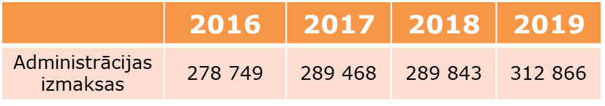**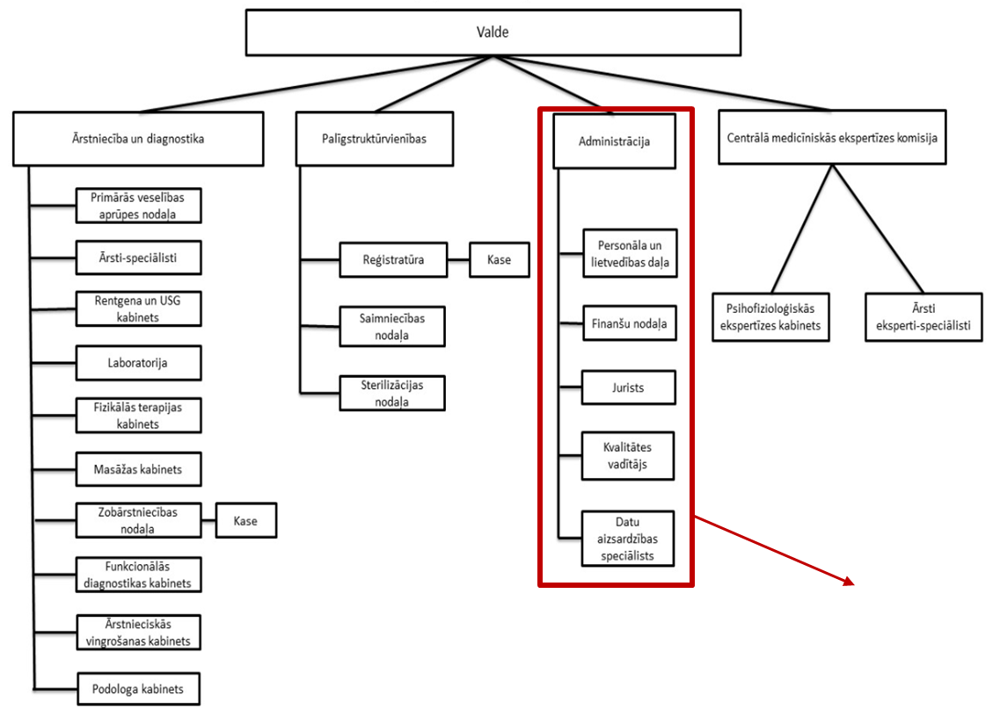VSIA «Iekšlietu ministrijas poliklīnikas organizatoriskās struktūras shēma un administrācijas izmaksas**

Poliklīnikas gada pārskati sniedz ieskatu, kā pēdējo gadu laikā paaugstinās tās administrācijas izmaksas, kuras tiek segtas no IeM budžeta. Poliklīnikas administrācijas izmaksu pieauguma pamatā ir izmaiņas normatīvajos aktos, piemēram, datu aizsardzības pasākumu īstenošana (kvalitātes vadītājs, datu aizsardzības speciālists). Poliklīnikas administrācijā ietilpst Personāla un lietvedības nodaļa, Finanšu nodaļa, jurists, kvalitātes vadītājs un datu aizsardzības speciālists. Ņemot vērā augsto īpatsvaru Poliklīnikas administrācijas izmaksu apjomā, ir vērts pārskatīt tur iztērēto resursu lietderību.

**CMEK**

CMEK ir Poliklīnikas struktūrvienība, kas veic IeM sistēmā esošo amatpersonu un amatpersonu kandidātu, kā arī IeVP amatpersonu ar speciālajām dienesta pakāpēm veselības pārbaudes, lai noteiktu veselības stāvokļa un psiholoģisko īpašību atbilstību veicamajiem pienākumiem. Kārtību, kādā veicamas pārbaudes, nosaka MK noteikumi Nr.970[22]. **CMEK ir vienīgā institūcija, kas saskaņā ar normatīvajiem aktiem var veikt veselības pārbaudes IeM sistēmas iestāžu un IeVP amatpersonām un amatpersonu kandidātiem, un izsniegt atbilstošu atzinumu.**

CMEK veic pārbaudes:

* kandidātiem (personām, kuras vēlas stāties dienestā);
* amatpersonu obligātās periodiskās veselības pārbaudes;
* amatpersonu atkārtotu vai ārpuskārtas veselības pārbaudes;
* amatpersonu veselības pārbaudes pēc notikuša nelaimes gadījuma.

Attēls Nr.

**CMEK darbības rādītāji**

CMEK veido 17 ārstu-speciālistu komanda , to starpā:

* 4 arodslimību ārsti;
* 3 oftalmologi;
* 3 ķirurgi;
* 3 psihologi un 2 psihiatri;
* 1 otolaringologs un 1 neirologs.

Kā minēts iepriekš, CMEK ir vienīgā pilnvarotā institūcija veselības pārbaudes pakalpojumu sniegšanai IeM vajadzībām. Tas nozīmē, ka vairāk nekā 12 000 IeM amatpersonu un amatpersonu kandidātu pirmreizējās, ikgadējās un ārpuskārtas veselības pārbaudes gulstas uz CMEK pleciem. Salīdzinājumam – citu ministriju nodarbinātie var brīvi izvēlēties medicīnas iestādi veselības pārbaužu veikšanai.

Neapšaubāmi, IeM struktūrās nodarbinātie ir pakļauti augstākiem riskiem, kā arī viņu veselības stāvoklis ir vitāla sastāvdaļa darba pienākumu efektīvai veikšanai. Taču, ir jāņem vērā, ka CMEK komisijas centralizētā darbība tieši ietekmē gan veselības pārbaužu kvalitāti (liela noslodze vienai komisijai), kā arī IeM amatpersonu un amatpersonu kandidātu patērēto laiku un izmaksas nokļūšanai līdz Poliklīnikai šo veselības pārbaužu veikšanai.

Pēc IeM sniegtajiem datiem, 2019. gadā kopumā tika veiktas 15 937 veselības pārbaudes. Ņemot vērā, ka 2019. gadā kopsummā bija 250 darba dienas, CMEK vidējie veica 64 veselības pārbaudes vienā dienā. Ņemot vērā, ka CMEK komisijā ietilpst 4 arodslimību ārsti, vidēji vienam ārstam jāveic 16 pārbaudes dienā. Nenoliedzami, tā ir liela slodze ārstiem, kas var negatīvi atspoguļoties uz pakalpojuma kvalitāti. Papildus ārstu slodzei, vērā ņemams ir arī amatpersonu un amatpersonu kandidātu patērētais laiks un resursi veselības pārbaudes veikšanai, kas iespējama tikai Poliklīnikā.

Saskaņā ar Publiskas personas kapitāla daļu un kapitālsabiedrību pārvaldības likuma 7. pantu publiskai personai ir pienākums ne retāk kā reizi piecos gados pārvērtēt katru tās tiešo līdzdalību kapitālsabiedrībā un atbilstību šā likuma 4.panta nosacījumiem. Poliklīnikai līdzdalības izvērtējums ir jāveic līdz 2020. gada beigām (iepriekšējais izvērtējums veikts 2015. gadā – MK 2015.gada 22. decembra sēdes protokols Nr.68, 83.§), kad arī tiks izskatīts jautājums par poliklīnikas statusu.

Kā iespējamo risinājumu var minēt iespēju apmācīt un pilnvarot citas ārstu komisijas, kuras jau šobrīd nodarbojas ar obligāto veselības pārbaužu pakalpojumu sniegšanu Latvijā. Šāds solis spētu ne tikai noņemt lielo slogu uz šobrīd esošo unikālo CMEK un padarīt pakalpojumu vieglāk pieejamu amatpersonām, bet arī sniegtu iespēju izvērtēt Poliklīnikas lietderību darboties IeM ministrijas paspārnē. Tas, savukārt, sniegtu iespēju pārskatīt finansējumu 38.05.00 apakšprogrammā.

**Secinājumi un priekšlikumi**

Izpētot IeM struktūrās nodarbināto veselības aprūpes sistēmu, var secināt, ka tās darbības pamatprincipi ir skaidri un virziens pamatots. Atšķirībā no citu publiskajā sektorā nodarbinātajiem, IeM amatpersonas ir pakļautas lielākiem veselības riskiem, ikdienas darbs nereti saistīts ar apdraudējumiem gan fiziskajai, gan emocionālai veselībai.

Neskatoties uz to, ir identificēti iespējami virzieni, kuru lietderību un šī brīža darbību ir vērts izvērtēt un, potenciāli pārstrukturizēt.

1. IeM Poliklīnika savā pamatdarbībā (neskaitot CMEK darbības nodrošināšanu) neatšķiras no līdzvērtīgas ambulatorisko pakalpojumu iestādes. IeM ir vērts izvērtēt Poliklīnikas darbības lietderību IeM pakļautībā, ņemot vērā, ka IeM amatpersonas veselības pakalpojumus var saņemt jebkurā citā poliklīnikā.
2. CMEK centralizētā darbība rada nepamatotu slogu IeM amatpersonām un komisijā esošajiem ārstiem-ekspertiem. IeM ir jāpārskata tās darbības principi un jāizvērtē iespējas nodot šīs funkcijas līdzīgi kā pašlaik darbojas OVP komisijas.

## Izglītības nozares izvērtējums

### Profesionālās izglītības izvērtējums

Viena no izglītības nozarēm, kas pēdējo gadu laikā piedzīvojusi lielākās reformas ir profesionālās izglītības joma. Samazinoties profesionālās izglītības kvalitātei un prestižam potenciālo audzēkņu vidū un darba tirgū, tika veiktas vairāku profesionālo izglītības iestāžu reorganizācijas. Tika likvidētas skolas ar zemu audzēkņu skaitu, bet vēl daudzas iestādes tika reorganizētas, kļūstot par lielāko profesionālo izglītības iestāžu struktūrvienībām. Tā rezultātā pēc informācijas pieprasīšanas IZM, KM, ZM, LM un IeM tika analizēta informācija par 45 profesionālās izglītības iestādēm.

Pirmais un galvenais konstatējums pēc saņemto datu apkopošanas un sākotnējās analīzes veikšanas saistāms ar analizējamo datu kvalitāti. Ņemot vērā profesionālās izglītības specifiku, objektīvais vērtējums par audzēkņu skaitu mācību iestādēs un to piedāvājumā esošajās mācību programmās gūstams no datiem katra gada 1. oktobrī. Līdz ar to iepriekšminētajām ministrijām tika pieprasīti dati par pēdējiem pieciem mācību gadiem, lūdzot sniegt informāciju par audzēkņu skaitu, absolventu skaitu un atskaitīto skolēnu statistiku. Tāpat tika ņemti vērā arī dati par audzēkņu skaitu, kas pieejami Valsts izglītības informācijas sistēmā (VIIS).

Gandrīz katrā no profesionālās izglītības mācību iestādēm dati par audzēkņu skaitu uz katra gada 1. oktobri ir ar mazākām vai lielākām atšķirībām. Gadījumi, kad VIIS pieejamajos datos audzēkņu skaits ir lielāks nekā ministriju iesūtītajos datos, skaidrojami ar to, ka vairākām mācību programmām ir arī dažādas mūžizglītības vai pārkvalificēšanās grupas, kur mācību ilgums ir mazāks un tās tiek finansētas no citu budžeta apakšprogrammu resursiem. Savukārt situācijas, kad VIIS norādītais audzēkņu skaits ir mazāks nekā ministrijas norādītais nav izskaidrojams. Kā piemēru var norādīt Aizkraukles Profesionālās vidusskolas mācību programmu “Administratīvie un sekretāra pakalpojumi”, kur saskaņā ar VIIS datiem, piemēram, 2017. gada 1. oktobrī tika apmācīti 22 audzēkņi, bet IZM iesūtītajos datos šajā pašā datumā šo programmu apguva 61 audzēknis (Attēls Nr. 29). Lai arī tik apjomīgas šāda veida nesakritības citās mācību iestādēs nav vērojamas, tomēr audzēkņu skaita nesakritība robežās līdz 5 audzēkņiem novērojama vairākkārt.

Attēls Nr.

**Audzēkņu skaits Aizkraukles Profesionālās vidusskolas mācību programmā “Administratīvie un sekretāra pakalpojumi”**

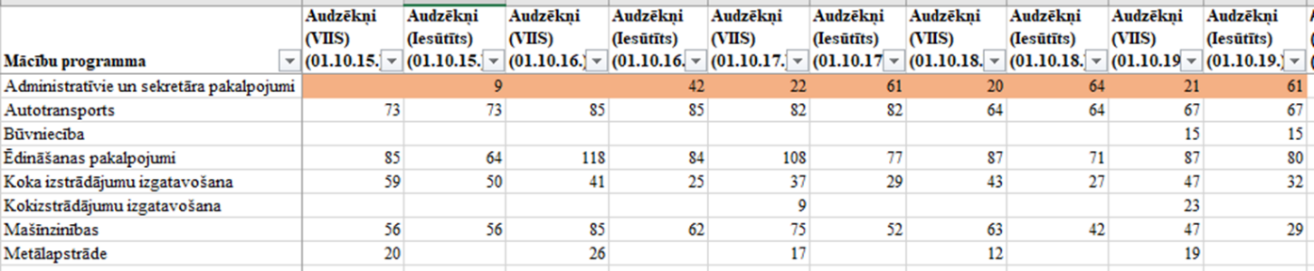

Kā vēl vienu piemēru var minēt Rīgas Mākslas un mediju tehnikuma audzēkņu statistiku. Saskaņā ar VIIS datiem 2016. gada 1. oktobrī šajā mācību iestādē esošās programmas apguva 910 audzēkņi, kamēr saskaņā ar IZM sniegto informāciju par šo pašu datumu mācības apguvuši 927 audzēkņi (Attēls Nr. 30). Turpmākajos gados datu nesakritība mazinās, tomēr vēl arvien pastāv. Tāpat kā iepriekšējā piemērā, šāda datu kvalitāte novērojama vairāku mācību iestāžu gadījumos.

Attēls Nr.

**Audzēkņu skaits Rīgas Mākslas un mediju tehnikumā uz pēdējo četru mācību gadu 1. oktobri**



Ņemot vērā ministriju iesniegtos statistikas datus par audzēkņu skaitu mācību programmās, secināms, ka piecas mācību programmas ir pietiekami populāras, lai vidēji pēdējo piecu mācību gadu laikā tās apgūtu vismaz 1 000 audzēkņu (Attēls Nr. 31). Mācību programmu “Autotransports” pēdējo piecu mācību gadu laikā vidēji apgūst 2 313 audzēkņi. Turklāt redzams, ka šo mācību programmu ik gadu izvēlas konstants skolēnu skaits. 1 630 audzēkņi apgūst mācību programmu “Ēdināšanas pakalpojumi”. Attiecībā uz šo programmu jāpiemin arī tas, ka šo specialitāti apgūst ne tikai iepriekšminētais audzēkņu skaits, bet papildus tiem arī daži simti audzēkņu, kas to apgūst dažādu mūžizglītības vai pārkvalificēšanās programmu ietvaros, līdz ar to kopējo audzēkņu skaitu tuvinot topošo autotransporta speciālistu apjomam. Populārāko mācību programmu pieciniekā ietilpt arī “Viesnīcu pakalpojumi”, “Datorsistēmas, datubāzes un datortīkli”, kā arī “Komerczinības”. Pēdējā no šīm programmām savu popularitāti gan strauji zaudē, jo, ja 2015. gada 1. oktobrī to apguva 1 451 audzēknis, tad 2019. gada 1. oktobrī mācību programmu apguva tikai 838 skolēni. Vienlaikus straujš popularitātes pieaugums ir 6. populārākajā mācību programmā “Programmēšana”, kur piecu mācību gadu laikā audzēkņu skaits pieaudzis no 696 līdz 1 011 audzēknim.

Vērtējams ir arī mācību iestāžu skaits, kurās katra no mācību programmām ir apgūstama. Vislielākā iespēja izvēlēties sev atbilstošo skolu ir topošajiem ēdināšanas speciālistiem – no statistikas apkopojumā ietvertajām 45 skolām 18 mācību iestādēs ir iespējams apgūt “Ēdināšanas pakalpojumu” mācību programmu, bet vēl vairākās mācību iestādēs šī programma apgūstama mūžizglītības vai pārkvalificēšanās programmu ietvaros, mācību iestāžu skaitu palielinot līdz aptuveni 30 iestādēm. Savukārt 15 skolas piedāvā mācību programmas “Autotransports” un “Viesnīcu pakalpojumi” apguvi, 13 mācību iestādēs apgūstama programma “Datorsistēmas, datubāzes un datortīkli”, 11 skolas savā mācību programmā iekļauj “Programmēšanu” un “Administratīvos un sekretāra pakalpojumus”, “Komerczinību” programma pieejama 10 skolās un tāda pati iespēja iegūt diplomu mācību programmā “Būvdarbi”.

Attēls Nr.

**Populārākās profesionālo izglītības iestāžu mācību programmas pēc vidējā audzēkņu skaita pēdējo piecu mācību gadu laikā**



Ja analizē datus par audzēkņu vidējo skaitu mācību programmās, tad novērojama liela atšķirība starp piepildītākajām mācību programmām un tām mācību programmām, kurās audzēkņu skaits ir pavisam neliels. Tajā pašā laikā skalas abās pusēs esošās mācību programmas lielākoties ir tās, kas apgūstamas tikai vienā vai divās mācību iestādēs (Attēls Nr. 32). Grafika kreisajā skalā (zaļajās kolonnās) attēlotas mācību programmas ar lielāko audzēkņu vidējo skaitu vienā mācību iestādē, bet grafika labajā skalā mācību programmas ar zemāko rādītāju. Iekavās aiz mācību programmas nosaukuma norādīts izglītības iestāžu skaits, kurā attiecīgā programma ir apgūstama.

Ja raugās uz septiņām mācību programmām ar vislielāko audzēkņu skaitu vidēji vienā mācību iestādē, secināms, ka sešas no tām ir apgūstamas tikai vienā vai divās mācību iestādēs, kas ļauj izdarīt secinājumu, ka mācību programmas specializācija tikai vienā mācību iestādē ļauj panākt arī pietiekamu audzēkņu skaitu šajā mācību programmā. Lielākais vidējais audzēkņu skaits vienā skolā ir mācību programmai “Jūras transports”, kuru pēdējos piecos gados vidēji apgūst 519,8 audzēkņi un, tā kā šī mācību programma ir divu profesionālo izglītības iestāžu piedāvājumā, aprēķināms, ka vienā mācību iestādē šo programmu apgūst vidēji 259,9 audzēkņi.

Skalas otrā galā redzamas četras mācību programmas, kas apgūstamas tikai vienā mācību iestādē un ir ar ļoti minimālu audzēkņu skaitu, kas liek izvērtēt nepieciešamību pēc šādas mācību programmas nodrošināšanas tik lielā mācību iestāžu skaitā. Pārējās trīs ir mācību programmas KM padotībā esošajās kultūras un mākslas vidusskolās. Lai arī var uzskatīt, ka ļoti mazs audzēkņu skaits ir visās attēla oranžajās kolonnās minētajās mācību programmās, īpašu vērību var pievērst skalas pēdējai vietai. Mācību programma “Sitaminstrumentu spēle” tiek piedāvāta 8 KM padotībā esošās profesionālās izglītības iestādēs, kur šo programmu pēdējo piecu mācību gadu laikā apgūst vidēji 19,8 audzēkņi, kas nozīmē 2,5 audzēkņus vidēji vienā skolā. Ņemot vērā to, ka šī mācību programma apgūstama 4 gadu garumā, aprēķināms, ka vidēji vienā kursā ir tikai 0,625 audzēkņi. Rodas pamatots jautājums par šādas mācību programmas nepieciešamību katrā mūzikas vidusskolā tā vietā, lai lemtu par šīs programmas mācībspēku un audzēkņu koncentrēšanu vienā no šīm skolām.

Attēls Nr. 32

**Mācību programmas ar vidēji lielāko un mazāko audzēkņu skaitu vidēji vienā profesionālās izglītības iestādē**

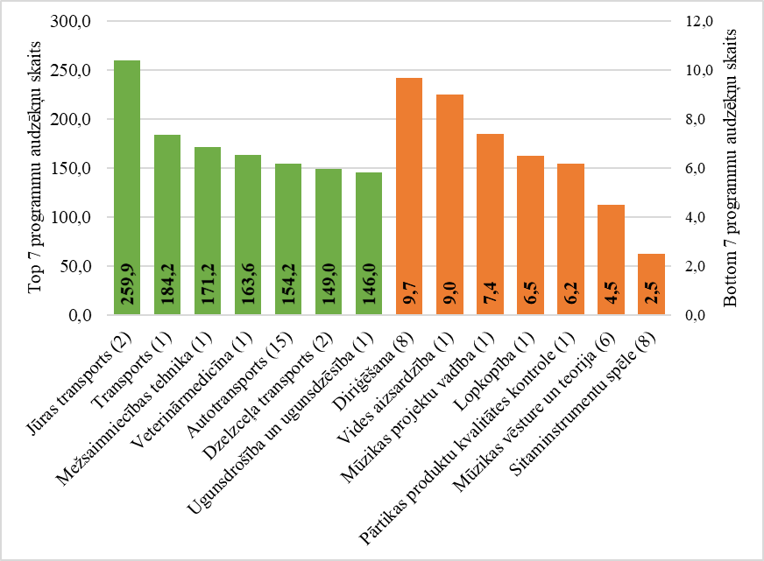

Kā redzams iepriekšējā attēlā (Attēls Nr. 32) vairums mācību programmu ar zemāko audzēkņu skaitu šajās programmās vidēji vienā profesionālās izglītības iestādē ir kultūras nozarē. Starp septiņām mazapmeklētākajām mācību programmām ir gan “Sitaminstrumentu spēle”, gan “Mūzikas vēsture un teorija”, gan “Diriģēšana”. Tikai mazliet lielāks audzēkņu skaits ir arī programmās “Stīgu instrumentu spēle”(11,9), “Taustiņinstrumentu spēle”(12,1), “Vokālā mūzika”(13,9) un “Pūšaminstrumentu spēle”(13,9). Arī šīs, iepriekšējā grafikā nenorādītās, programmas lielākoties tiek piedāvātas astoņās no desmit KM padotībā esošajām kultūras un mākslas vidusskolām.

Apskatot audzēkņu skaitu un izmaksas uz vienu audzēkni KM padotībā esošajās profesionālās izglītības iestādēs, vērojamas lielas atšķirības starp apmācāmo skaitu un izdevumiem uz vienu audzēkni tieši KM padotības profesionālajās vidusskolās (Attēls Nr. 33). Izdevumi uz vienu audzēkni atšķiras gandrīz piecas reizes. Kamēr saskaņā ar KM sniegtajiem datiem S. Broka Daugavpils Mūzikas vidusskolā izmaksas uz vienu audzēkni ir 20 137 *euro*, PIKC “Rīgas Dizaina un mākslas vidusskola” šīs izmaksas ir 4 434 *euro*. Grafikā arī skaidri redzams iemesls, proti, izglītības iestādēs ar ļoti nelielu audzēkņu skaitu izmaksas uz vienu izglītojamo ir krietni augstākas nekā iestādēs ar lielu izglītojamo skaitu. PIKC “Rīgas Dizaina un mākslas vidusskola” ir ne tikai mazākās izmaksas uz vienu izglītojamo, bet arī lielākais audzēkņu skaits, kas gandrīz divkārt pārsniedz nākamo pieprasītāko KM padotībā esošo kultūras un mākslas vidusskolu. Savukārt skola ar otro augstāko izmaksu apmēru uz vienu izglītojamo, J. Ivanova Rēzeknes mūzikas vidusskola, apmāca tikai 46 audzēkņus, bet tajā pašā laikā tiek uzturētas astoņas mācību programmas, no kurām apmeklētākajās mācās 10 audzēkņi, rēķinot kopā visus četrus mācību gadus.

Tāpat akcentējams ir arī divu Rīgā esošo KM padotībā esošo izglītības iestāžu izdevumu salīdzinājums. J. Mediņa Rīgas Mūzikas vidusskolā mācās 139 audzēkņi, kamēr PIKC “Nacionālā Mākslu vidusskola” tie ir 314 audzēkņi, bet vienlaikus izmaksas šīm mācību iestādēm uz vienu audzēkni ir teju identiskas, attiecīgi 13 735 *euro* un 13 303 *euro*.

Attēls Nr.

**Izdevumi uz vienu audzēkni un audzēkņu skaits KM padotībā esošajās profesionālās izglītības iestādēs**

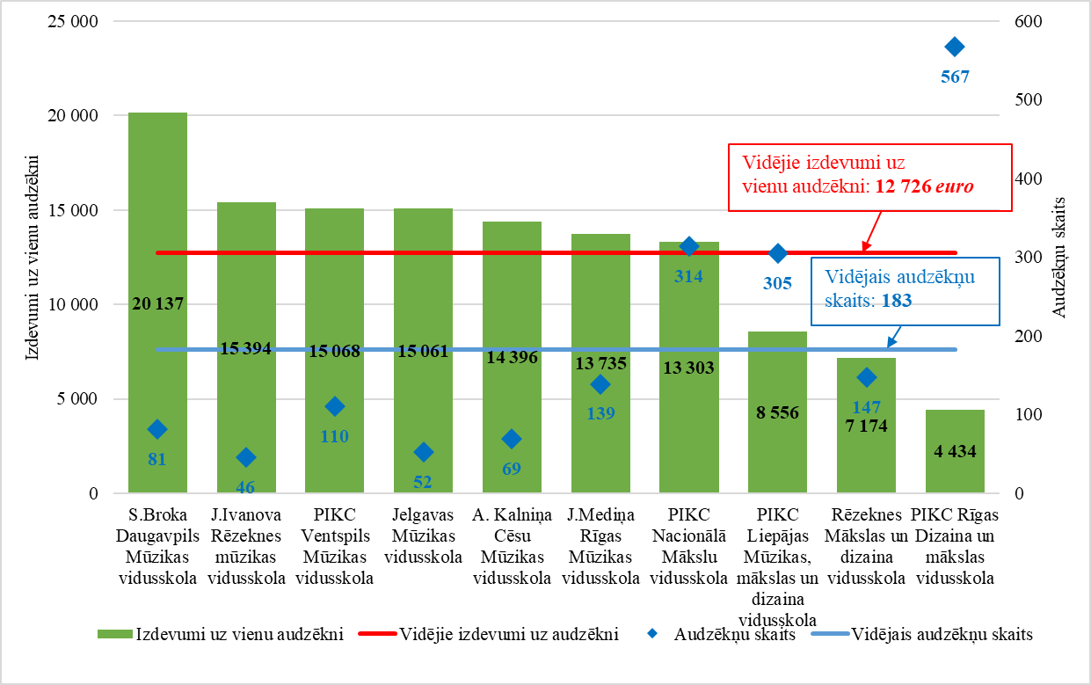

FM ieskatā KM būtu racionālāk jāizlieto kultūras un mākslas vidusskolām piešķirtais finansējums vidējās profesionālās izglītības iegūšanai izveidotajās programmās. Saskaņā ar KM sniegto informāciju par tās padotībā esošo izglītības iestāžu 2020. gada izdevumu un audzēkņu apjomiem aprēķināms, ka, ja septiņas izglītības iestādes, kurām izdevumi uz vienu audzēkni pārsniedz vidējo rādītāju, samazinātu šīs izmaksas līdz 12 726 *euro*, vienlaikus, nesamazinot audzēkņu skaitu, **būtu iespējams iegūt resursu iekšējām prioritātēm 1 538 772 *euro* apmērā**.

Atbilstoši sadaļā norādītajam, atbildīgajām ministrijām ir jāvērtē mācību programmu nepieciešamība ne tikai kontekstā ar audzēkņu skaitu katrā programmā, bet arī kontekstā ar pieprasījumu pēc attiecīgajiem speciālistiem darba tirgū. Te jāatgriežas pie audzēkņu skaita ziņā populārākās mācību programmas “Autotransports”. Vidēji 2 313 audzēkņi mācību gadā, ņemot vērā 4 gadu mācību ilgumu, tas nozīmē vidēji 578 audzēkņus vienā kursā. Pieņemot, ka mācību procesa laikā ne visi apmācāmie veiksmīgi nonāk līdz diploma par vidējās profesionālās izglītības iegūšanu saņemšanai, var prognozēt darba tirgus papildināšanos ar aptuveni 500 šīs mācību programmas absolventiem ik gadu. Šie rādītāji būtu vērtējami kopsakarā ar pieprasījumu darba tirgū un brīvo vakanču statistiku.

Atbildīgo ministriju iesūtītie statistikas dati liecina par ļoti zemu mācību kavējumu dēļ atskaitīto audzēkņu skaitu vairumā profesionālo izglītības iestāžu (Attēls Nr. 34). Redzams, ka ir atsevišķas mācību iestādes (RSU SKMK, Rīgas 3. arodskola un VPolK), kur vidēji pēdējo četru mācību gadu laikā ir vairāk nekā 10% atskaitīto audzēkņu pret mācības uzsākušo audzēkņu skaitu. Tajā pašā laikā četrās mācību iestādēs (DU DMK, Kuldīgas Tehnoloģiju un tūrisma tehnikums, Alfrēda Kalniņa Cēsu mūzikas vidusskola un Jāņa Ivanova Rēzeknes mūzikas vidusskola) pēdējo četru mācību gadu laikā nav bijis neviena atskaitīta audzēkņa, kas skaidrojams ar mācību procesa neapmeklēšanu.

Attēls Nr. 34

**Profesionālās izglītības iestādes ar lielāko un mazāko vidēji atskaitīto audzēkņu skaitu pēdējo četru gadu laikā mācību kavējumu dēļ**

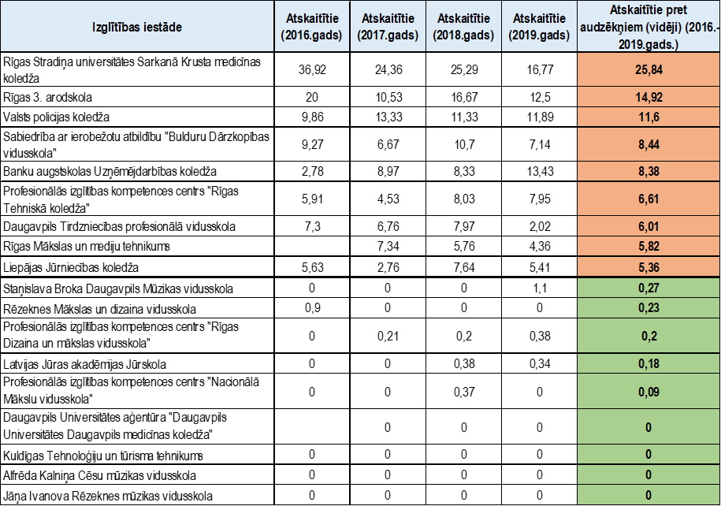

Atskaitīto audzēkņu datus, mācību apmeklējuma un audzēkņu datus vērtēja arī VKo savā 2019. gada revīzijā par stipendiju izmaksas kārtību profesionālās izglītības iestādēs[23]. VKo konstatēja trūkumus dažādos ārējos un iekšējos normatīvajos aktos, no kā izriet stipendiju piešķiršanas kārtība katrā mācību iestādē, kā arī saskārās ar nekvalitatīviem VIIS datiem, kas tiek izmantoti politikas plānošanai un profesionālās izglītības programmu izmaksu aprēķināšanai. 2020. gada otrajā pusē VKo plāno publicēt plašāku revīziju par profesionālās izglītības nozari.

***Secinājumi un ieteikumi:***

1. Vērojamas lielas datu nesakritības starp atbildīgo ministriju iesūtītajiem datiem un VIIS pieejamiem datiem. Atsevišķos gadījumos ministriju sniegtajā informācijā uz vienu un to pašu datumu ir vairāk audzēkņu nekā VIIS statistikas apkopojumā. Lai veiktu kvalitatīvu profesionālās izglītības nozares finanšu izvērtējumu, IZM nepieciešams nodrošināt datu uzskaiti un kvalitāti VIIS esošos datus.
2. Populārākās mācību programmas ir “Autotransports” ar vidēji 2 313 audzēkņiem ik gadu, “Ēdināšanas pakalpojumi”, kuru apgūst 1 630 audzēkņi, un 1 394 audzēkņu pārstāvētā programma “Viesnīcu pakalpojumi”. Mācību programmu “Ēdināšanas pakalpojumi” iespējams apgūt 18 no 45 statistikas datos iekļautajām skolām. IZM un pārējām par nozari atbildīgajām ministrijām nepieciešams izvērtēt, vai darba tirgū ir nepieciešams liels skaits tieši populārāko mācību programmu absolventu, jo, piemēram, mācību programmu “Autotransports” ik gadu absolvē ap 500 audzēkņu.
3. Mācību programmu “Jūras transports” apgūst vidēji 260 audzēkņi katrā no šo programmu piedāvājošajām skolām, savukārt “Sitaminstrumentu spēli” apgūst vidēji tikai 2,5 audzēkņi katrā no 8 šo programmu piedāvājošajām mācību iestādēm. Statistiski minimāls audzēkņu skaits ir vēl vairākās KM padotības skolās esošajām mācību programmām, piemēram, “Diriģēšana” un “Mūzikas vēsture un teorija”. Tāpat KM padotībā esošajām profesionālās izglītības iestādēm ir ļoti atšķirīgs izmaksu apjoms uz vienu izglītojamo, kas saistāms ar ļoti mazo apmācāmo skaitu lielā daļā šo skolu. KM nepieciešams izvērtēt to, cik racionāla ir tik daudzu mākslas un mūzikas novirziena profesionālo izglītības iestāžu uzturēšana ar savstarpēji identiskām un ļoti maz pieprasītām mācību programmām. Vienlaikus, samazinot izmaksas uz vienu izglītojamo tajās skolās, kur tas pārsniedz KM padotības skolu vidējās izmaksas, iespējams rast ietaupījumu 1 538 772 *euro* apmērā.

### Augstākās izglītības finansēšana

Turpinot pārskatīt augstākās izglītības nozari, šajā informatīvajā ziņojumā tika detalizētāk skatīts augstskolām un koledžām piešķirtā finansējuma izlietojums. Sadaļā aplūkotas atsevišķas augstākās izglītības iestāžu ieņēmumu pozīcijas, kā arī augstskolu un koledžu izdevumi, uzsvaru liekot uz izdevumiem personāla atalgojuma nodrošināšanai. Sadaļā ietvertajai analīzei izmantoti IZM iesniegtie finanšu dati.

***Augstskolu ieņēmumi***

Raugoties uz augstskolu ieņēmumiem tieši studiju nodrošināšanai, secināms, ka reģionālās un kultūras nozares augstākās izglītības iestādes ir tās, kurām valsts budžeta dotācija veido vairāk nekā 80% no kopējā ieņēmumu apjoma (Attēls Nr. 35). 2019. gadā LMāA 95,7% no ieņēmumiem studijām ir bijusi valsts dotācija, DU – 94,2% un VeA – 92,5%. Iepriekšminēto 80% slieksni pārsniedz arī LKuA (83,9%), LLU (82,3%), JVLMA (80,9%) un ViA (80%). Skalas pretējā pusē ir BA un LJA, kas ir divas vienīgās augstskolas, kurās valsts budžeta dotācija ir mazākā daļa no kopējā studiju ieņēmumu apjoma – attiecīgi 34,4% un 42,4%.

Kamēr BA tikai trešdaļu studiju ieņēmumu saņem valsts budžeta dotācijas veidā, atlikušās divas trešdaļas (65,6%) finansējuma tiek iegūti no studiju maksas ieņēmumiem, proti, studiju vietām, par kurām maksā studējošie. Otrs lielākais studiju maksas pozīcijas īpatsvars ir RSU, kurā ieņēmumu pozīcijas sadalās līdzvērtīgi – 50,7% valsts budžeta dotācijas un 48,3% studiju maksas finansējuma. Otras mazākās valsts budžeta dotācijas saņēmēja LJA 25,6% ieņēmumu gūst no starptautiskā finansējuma avota. Procentuāli mazākais studiju maksas finansējums no kopējā ieņēmumu īpatsvara ir LMāA (1,5%), kam seko DU (3,5%) un JVLMA (4,2%), kas ļauj secināt, ka šajās augstskolās teju visas studiju vietas ir valsts budžeta finansētas.

Attēls Nr. 35

**Augstskolu ieņēmumi studijām 2019. gadā sadalījumā pa ieņēmumu veidiem (procentos)**

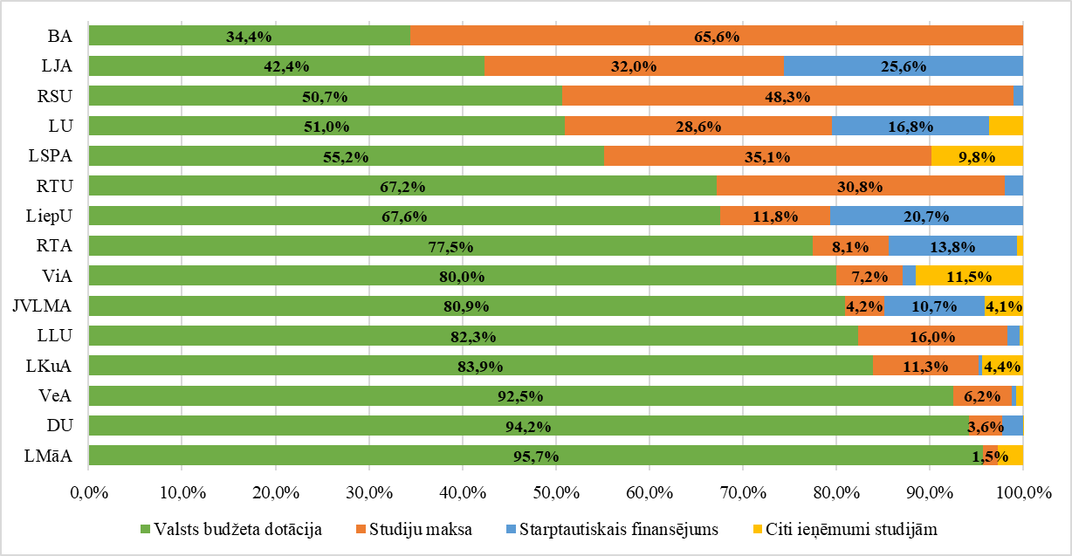

Vēl viena no atsevišķām augstskolu ienākumu pozīcijām ir finansējums zinātniskajai darbībai. Arī tur vērojama liela disproporcija starp ieņēmumu apjomu (Attēls Nr. 36). Topa augšgalā ir VeA, kurai 2019. gadā ieņēmumi zinātniskajai darbībai ir 60,1% no kopējiem augstskolas ieņēmumiem. Šāds ieņēmumu apmērs saistāms ar Ventspils Starptautiskā radioastronomijas centra uzturēšanas un darbības nodrošināšanas radītajām izmaksām un piešķirto valsts finansējumu jauna zemas frekvences antenu tīkla (LOFAR) izveides projektam. Salīdzinoši augsts zinātniskās darbības finansējums ir arī RTU un LLU – attiecīgi 43,8% un 34,5% no kopējā attiecīgās augstskolas finansējuma. Zinātniskās darbības ieņēmumu proporcija, kas ir mazāka nekā 10%, konstatējama sešās augstskolās – RSU (8,6%), LJA un LMāA (3,3%), JVLMA (2,7%), BA (1,1%) un LSPA (0,3%).

Attēls Nr. 36

**Augstskolu ieņēmumi zinātniskajai darbībai 2019. gadā (% pret kopējiem augstskolas ieņēmumiem)**

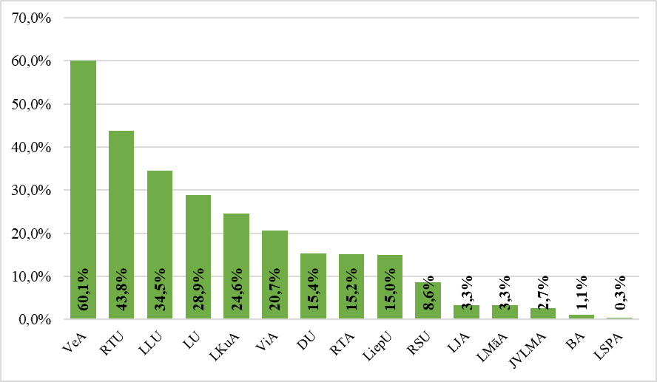

***Augstskolu un koledžu kopējie izdevumi***

Izvērtējot vispārējās valdības izdevumus augstākajai izglītībai starptautiskā salīdzinājumā, konstatējams, ka Latvija ierindojas ES valstu vidusdaļā (Attēls Nr. 37). No kopējiem vispārējās valdības izdevumiem augstākajai izglītībai Latvija patērē 2%, kas ir par 0,4% vairāk nekā vidēji visās ES valstīs. Tajā pašā laikā gan Lietuva, gan Igaunija augstākajai izglītībai patērē vēl lielāku līdzekļu apjomu. Lietuvas vispārējās valdības izdevumi šai nozarei ir 2,3% no kopējiem izdevumiem, bet Igaunijai – 3,2%, kas ir par 0,4% vairāk nekā gadu iepriekš, ES dalībvalstu vidū atpaliekot tikai no Nīderlandes. Ja paraugās uz iedzīvotāju īpatsvaru ar iegūtu augstāko izglītību, redzams, ka arī šajā rādītājā Latvija ir aptuveni ES vidējā līmenī – 33,9% Latvijas iedzīvotāju vecumā no 25 līdz 64 gadiem 2018. gadā bija iegūta augstākā izglītība. Rādītājs gan ievērojami atpaliek no pārējo Baltijas valstu līmeņa, jo gan Igaunijā, gan Lietuvā augstākā izglītība ir iegūta vairāk nekā 41,0% šajā demogrāfiskajā grupā ietilpstošo iedzīvotāju.

Attēls Nr. 37

**Vispārējās valdības izdevumi augstākajai izglītībai (% no kopējiem izdevumiem) un iedzīvotāju ar augstāko izglītību īpatsvars 2018. gadā (% 25 – 64 gadu vecu iedzīvotāju vidū)**

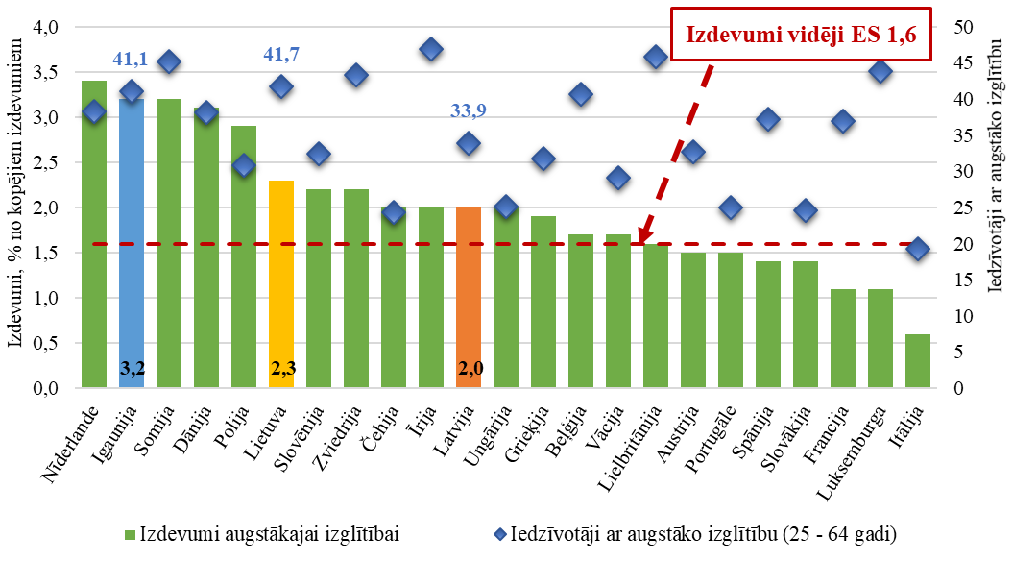

Apskatot Latvijas augstskolu izdevumu dinamiku, redzams, ka 2019. gadā, salīdzinot ar 2014. gadu, lielākais izdevumu pieaugums ir LSPA (Attēls Nr. 38). Tas gan saistāms ar vērienīgiem ieguldījumiem pamatkapitālā 1,4 milj. *euro* apmērā tieši 2019. gadā. Jau sākotnēji jāatzīmē tas, ka kopējos augstskolu izdevumus pamatkapitāla veidošanas sadaļa ietekmē visvairāk, jo šīs investīcijas katrai mācību iestādei ir diezgan viļņveidīga apjoma, kas būtiski ietekmē arī izdevumu analīzi kopumā. Kopējo izdevumu pieaugums vairāk nekā 50% apmērā ir arī LKuA (56,7%) un LU (54,3%). Četrām augstskolām vērojams izdevumu samazinājums. BA izdevumi 2019. gadā ir par 1,9% mazāki nekā 2014. gadā, VeA izdevumi samazinājušies par 12,2%, LJA samazinājums ir 13,4%, bet RTA izdevumu apjoms ir par 15,4% mazāks. RTA izdevumu samazinājums skaidrojams ar iepriekšminēto pamatkapitāla veidošanas pozīciju, jo RTA ieguldījumi pamatkapitālā 2014. gadā bijuši lielāki nekā nākamajos piecos gados kopā (2014. gadā izdevumi pamatkapitāla veidošanai bija 48,8% no kopējiem izdevumiem). Vērtējot pārējos izdevumus, RTA izdevumu apjoms pēdējos gados ir pieaudzis.

Vērtējot koledžu izdevumus augstākās izglītības programmu nodrošināšanai, straujākā izdevumu pieauguma tendence vērojama medicīnas nozares koledžās (Attēls Nr. 39). 2019. gadā LU R1MK izdevumi bija par 132,3% lielāki nekā 2014. gadā. Izdevumu apjoma pieaugums, kas lielāks par 50%, vērojams arī attiecībā uz RSU SKMK (67,1%) un LU RMK (62,8%). Izdevumu samazinājums ir četrās koledžās. RCK 2019. gada izdevumu sadaļa ir par 3,3% mazāka nekā 2014. gadā, bet RTK izdevumi samazinājušies par 18,8%. Saraksta beigās ir divas reorganizētas skolas. 27,5% samazinājums ir RTU OTK, kas ir pārveidota par RTU aģentūru, līdz ar to visticamāk tas ietekmējis izmaiņas šīs koledžas izdevumu struktūrā. Savukārt BA UK beidz savu darbību, kas arī izskaidro vērienīgo 96,1% izdevumu samazinājumu. Atšķirībā no augstskolām, koledžu kopējos izdevumus ieguldījumi pamatkapitāla veidošanā tikpat kā neietekmē. Lielākās svārstības vērojamas RTK, kur 2018. gadā veikti pamatkapitāla ieguldījumi 3,1 milj. *euro* apmērā, kas ir teju divreiz vairāk nekā šīs koledžas 2019. gada budžets augstākās izglītības programmu nodrošināšanai. Tomēr kopumā koledžu līmenī šī izdevumu pozīcija ir ļoti niecīga, lielāko daļu finansējuma izlietojot personāla atalgojuma nodrošināšanai.

Attēls Nr. 38

**Augstskolu izdevumu pieaugums vai samazinājums 2019. gadā, salīdzinot ar 2014. gadu**

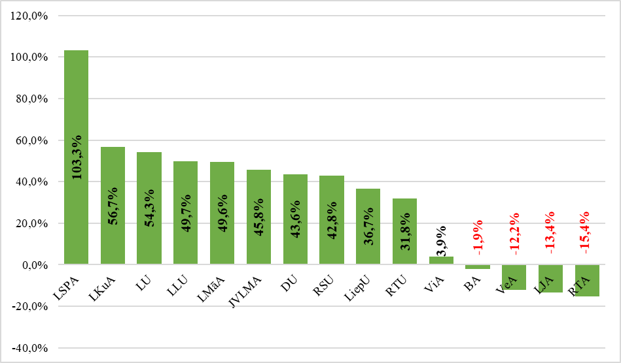

Attēls Nr. 39

**Koledžu izdevumu augstākās izglītības programmu nodrošināšanai pieaugums vai samazinājums 2019. gadā, salīdzinot ar 2014. gadu**

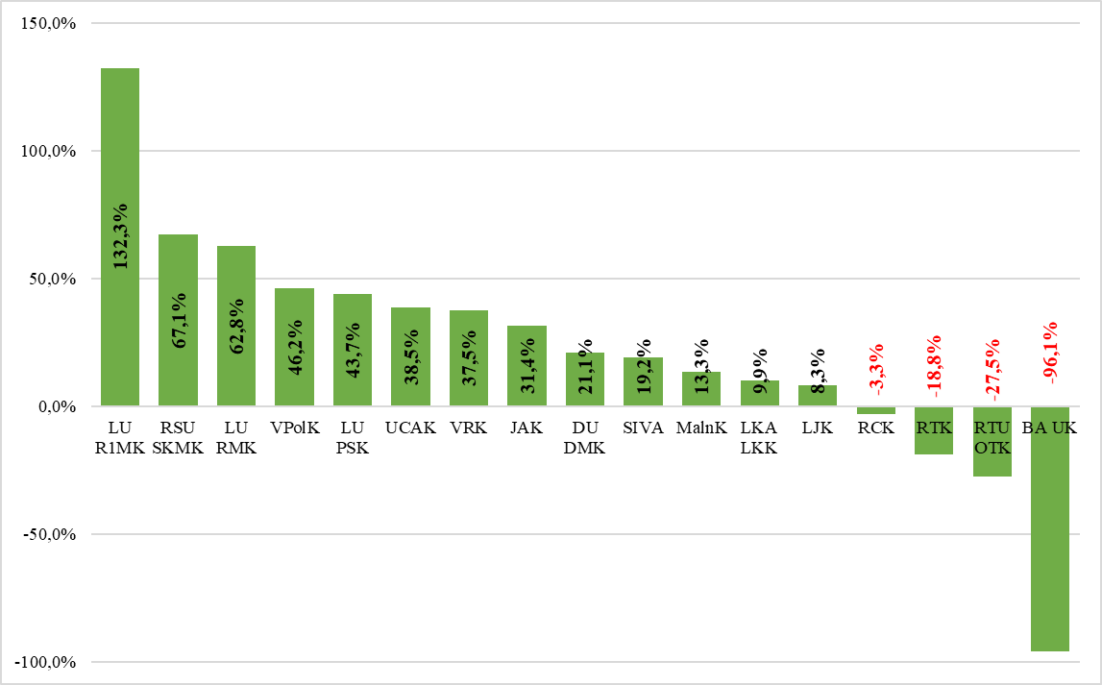

Ja analizē augstskolu izdevumus uz vienu studējošo, redzams, ka izdevumi atšķiras 3,5 reizes (Attēls Nr. 40). VeA vidējie izdevumi uz vienu studējošo 2019. gadā bija 9 389 *euro*, kas gan skaidrojams ar valsts budžeta finansētiem kapitālieguldījumiem Ventspils Starptautiskajā radioastronomijas centrā. Ļoti līdzīgi izdevumi uz vienu studējošo ir LLU un JVLMA – attiecīgi 8 582 un 8 546 *euro*. Vismazākie izdevumi šajā statistikas salīdzinājumā ir LJA (2 525 *euro*) un BA (3 204 *euro*).

Attēls Nr. 40

**Vidējie izdevumi uz vienu studējošo augstskolās 2019. gadā**

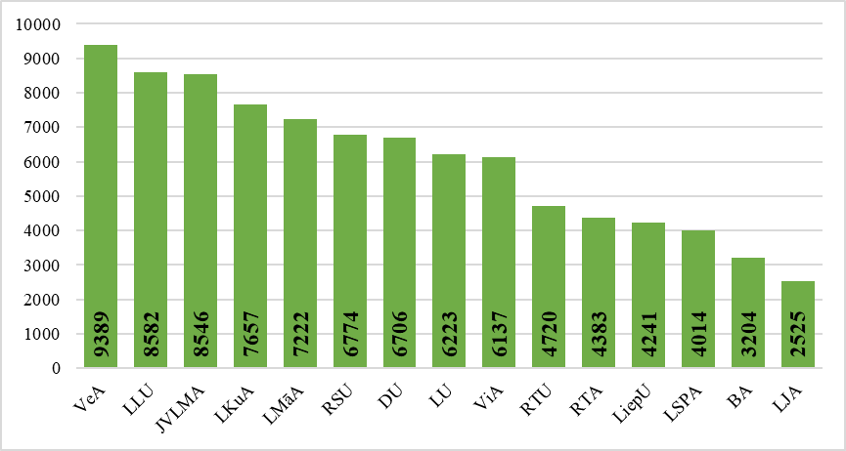

Koledžu izdevumi augstākās izglītības programmu nodrošināšanai uz vienu šādās programmās studējošo lielākoties ir mazāki nekā augstskolu līmenī, tomēr datos izceļas viena koledža (Attēls Nr. 41). VRK izdevumi uz vienu augstākās izglītības programmās studējošo ir gandrīz piecas reizes augstāka nekā likvidētajai BA UK – attiecīgi 57 654 *euro* pret 12 000 *euro*. Salīdzinājumā ar citām koledžām lieli izdevumi uz vienu studējošo ir arī abām pārējām IeM padotībā esošajām koledžām, proti, VPolK izdevumi uz vienu studentu ir 11 749 *euro*, bet UCAK tie ir 10 910 *euro*. Skalas otrajā pusē ir LJK, kuriem viens studējošais izmaksā 1 340 *euro* un MalnK ar 1 543 *euro* izmaksām uz vienu apmācāmo.

Attēls Nr. 41

**Vidējie izdevumi uz vienu studējošo augstākās izglītības programmās koledžās 2019. gadā**

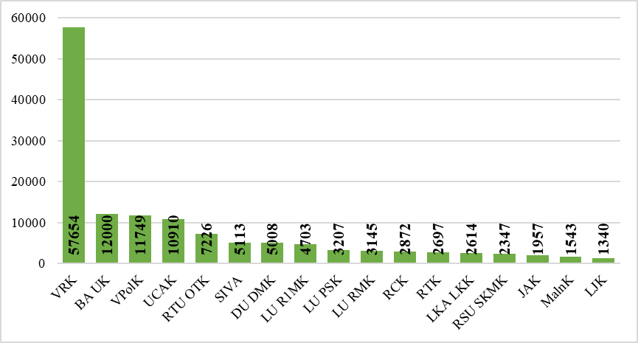

Koledžu analīzē ir pieminamas LU aģentūras. Pēc tam, kad par LU aģentūru kļuva LU R1MK, jau trīs LU aģentūrās (bez iepriekšminētās arī LU RMK un LU PSK) ir pieejamas 1. līmeņa profesionālās augstākās izglītības programmas medicīnas nozarē. Turklāt lielākā daļa mācību programmu visās trīs mācību iestādēs dublē viena otru. Visās trīs koledžās iespējams apgūt māszinības vai iegūt ārsta palīga kvalifikāciju. Vēl atsevišķas studiju programmas pieejamas divās no trim koledžām. LU būtu jāizvērtē programmu dublēšanas novēršanu, iespējamo administratīvo, atbalsta funkciju centralizāciju, lai iegūt rezultātus no institucionālas padotības. Iespējams izvērtējama koledžu budžeta vietu specializācija, piemēram, vienā koledžā apmācot ārstu palīgus un medicīnas māsas, otrā dažādus laborantus un farmaceitus, bet trešajā sociālās aprūpes speciālistus un rehabilitētājus.

***Augstskolu un koledžu izdevumi atalgojumam***

Augstskolas personāla atalgojuma nodrošināšanai 2019. gadā ir novirzījušas 51% no kopējiem izdevumiem. Lielākās atalgojuma izmaksas 2019. gadā bija JVLMA (57,9%), kamēr vismazāk atalgojumam novirzīja LLU – tikai 35% no augstskolas kopējiem izdevumiem (Attēls Nr. 42). Attēlotajā grafikā augstskolas ranžētas pēc procentuālo izdevumu pieauguma starp 2014. un 2019. gada izdevumiem. Tā rezultātā lielākais pieaugums konstatējams VeA, kuri 2014.gadā atalgojumam patērēja tikai 12,9% no kopējiem izdevumiem, bet 2019. gadā šīs pozīcijas izdevumi jau sasniedza 48,1%, teju sasniedzot augstskolu vidējo līmeni. 20% pieaugums vērojams attiecībā uz ViA izdevumiem personāla atalgojumam. Piecām augstskolām (LLU, BA, JVLMA, LMāA un LSPA) atalgojumam atvēlētie izdevumi procentuāli ir samazinājušies, tomēr atsevišķos gadījumos tas atkal ir izskaidrojams ar to, ka lielāka procentuālā izdevumu daļa kādā no aplūkotajiem gadiem ir kapitālieguldījumiem.

Attēls Nr. 42

**Izdevumi atalgojumam augstskolās 2014. un 2019. gadā (% no augstskolu kopējiem izdevumiem)**

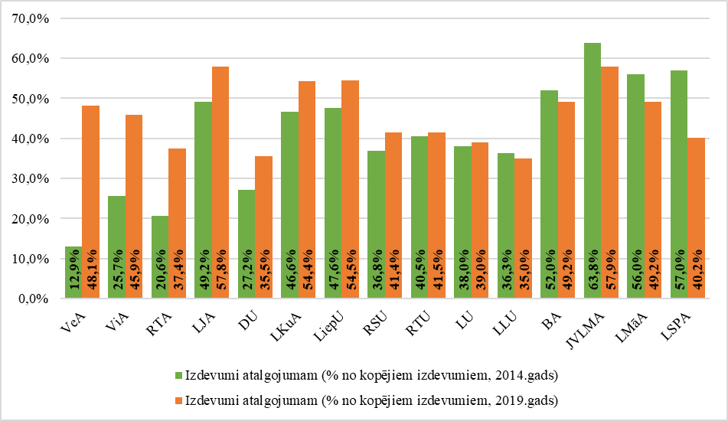

Statistiski atalgojums tiek sadalīts pa trīs atsevišķiem personāla veidiem. Viena no kategorijām ir akadēmiskais personāls, kurā ietilpst Augstskolu likuma 27. panta pirmajā daļā minētie mācībspēki. IZM sniegtajos datos atsevišķi tiek izdalīts administratīvais un vispārējais personāls. Vispārējais personāls atsevišķi tiek izteikts Augstskolu likuma 26. panta pirmajā daļā, bet plašāk skaidrots šī likuma 43. panta pirmajā daļā. Savukārt administratīvais personāls ietver Augstskolu likuma 43. panta otrajā daļā uzskaitītos amatus.

Kopējie atalgojumam paredzētie izdevumi pēdējo sešu gadu laikā ir pieauguši. 2014. gadā atlīdzībai kopā tika atvēlēti 88,9 milj. *euro*, bet 2019. gadā šī izdevumu pozīcija sasniedz jau 132 milj. *euro*. Straujākais pieaugums ir akadēmiskā personāla atalgojuma pozīcijā – no 48,3 milj. *euro* uz 77,2 milj. *euro* šo sešu gadu periodā. 11,6 milj. *euro* pieaugums bijis arī vispārējam personālam, savukārt administratīvā personāla atlīdzības kopējais apmērs sešu gadu laikā piedzīvojis ļoti minimālas izmaiņas.

Saistībā ar personāla atalgojuma izdevumiem tāpat kā šī ziņojuma sadaļā par profesionālo izglītību akcentējams arī jautājums par datu kvalitāti. Īpaši izceļami ir izdevumi administratīvā personāla atalgojuma segšanai. Analizējot iesniegtos datus, tika konstatēti divi izceļami piemēri, kur augstākās izglītības iestādes nav atbilstoši klasificējušas savu personālu. Pirmajā gadījumā RTU 2017. gadā administratīvā personāla atalgojumam iztērējusi 57,5% jeb 4,1 milj. *euro* no kopējā atalgojuma finansējuma. 2018. gadā tas ir bijis tikai miljons *euro* jeb 4,2% no atalgojuma izdevumiem, bet 2019. gadā izdevumi šai amatu grupai atkal pieauguši līdz 7,8 milj. *euro* jeb 27,6% no kopējiem atalgojuma izdevumiem. Otrais gadījums ir datos par atalgojuma izmaksām RTA. Šai augstākās izglītības iestādei no pēdējiem sešiem gadiem tikai 2015. un 2019. gadā tiek uzrādīti izdevumi administratīvā personāla atalgojumam. Saskaņā ar Izglītības un zinātnes ministrijas sniegto informāciju, RTA gadījumā izdevumi administratīvajam personālam ir pieskaitīti pie vispārējā personāla, kas apgrūtina datu salīdzināšanu un liecina par nekonsekventu datu sniegšanu.

Paturot prātā to, ka dati iespējams neatbilst patiesajam atalgojuma izdevumu sadalījumam pa amatu grupām, apskatāms atalgojuma sadalījums pa personāla veidiem augstskolās 2019. gadā (Attēls Nr. 43). Secināms, ka iepriekšminētais izdevumu administratīvā personāla atalgojumam apmērs starp augstskolām atšķiras pat deviņas reizes. Vislielākie izdevumi administratīvā personāla atalgojumam 2019. gadā bija RTU – 27,6% no kopējiem atalgojuma izdevumiem. Savukārt mazākie izdevumi šajā pozīcijā bija ViA – tikai 3% no kopējā atalgojuma fonda. Procentuāli mazākais atalgojums akadēmiskajam personālam 2019. gadā vērojams LKuA, kur šī personāla grupa saņēma 46,1% no kopējā atalgojuma, kamēr administratīvajam personālam tika izmaksāti 5%, bet vispārējais personāls saņēma 48,9% no kopējiem atalgojumam paredzētajiem izdevumiem.

Attēls Nr. 43

**Izdevumi augstskolu personālam sadalījumā pa personāla veidiem 2019. gadā (procentos no kopējiem izdevumiem atalgojumam)**

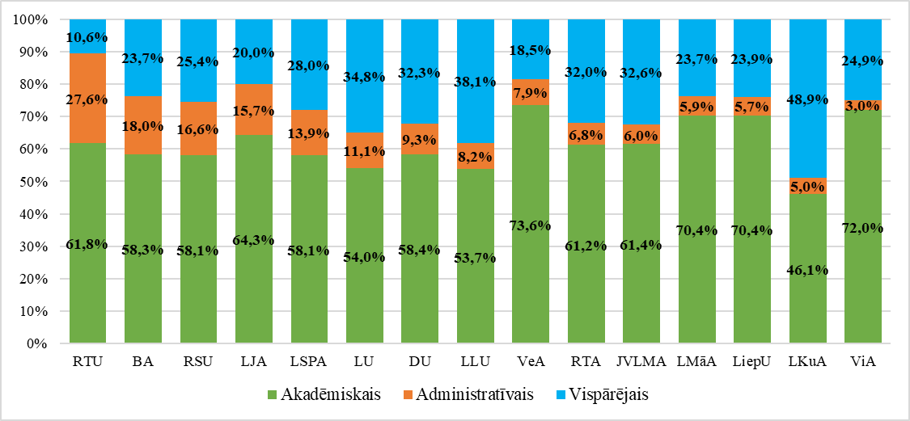

Koledžu līmenī svārstības starp personāla veidu atalgojumu īpatsvaru ir vēl ievērojamākas. Vislielākais administratīvā personāla atalgojuma īpatsvars ir jau minētajās reorganizētajās skolās – BA UK un RTU OTK (Attēls Nr. 44).

No pārējām skolām lielākie procentuālie izdevumi administratīvajam personālam ir MalnK (23,3%) un RCK (22,8%). Vismazāk līdzekļu administratīvā personāla atalgojumam patērē VPolK – 3,5%. VPolK ir arī vislielākais izdevumu apjoms vispārējā personāla atalgojumam, proti, 80,5% no kopējiem atalgojumam paredzētajiem izdevumiem, kā rezultātā tikai 16% atlīdzības izdevumu ir akadēmiskā personāla atalgojuma nodrošināšanai, kas ir otrs mazākais rādītājs aiz VRK, kas mācībspēkiem novirza 14% no kopējiem atalgojuma izdevumiem.

Attēls Nr. 44

**Izdevumi koledžu personālam augstākās izglītības programmu nodrošināšanai sadalījumā pa personāla veidiem 2019. gadā (procentos no kopējiem izdevumiem atalgojumam)**

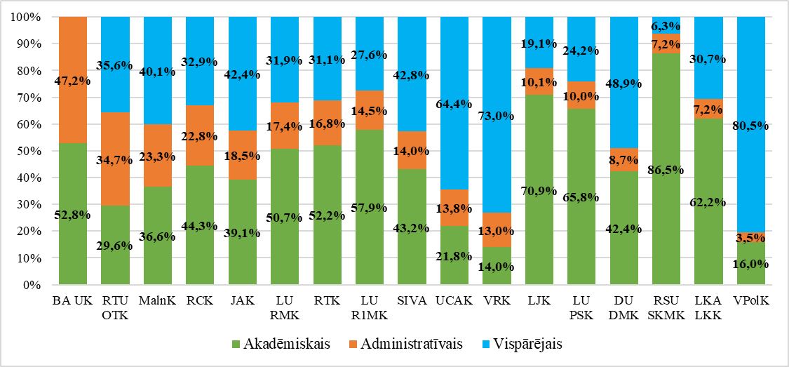

Apskatot personāla atlīdzības dinamiku atsevišķi akadēmiskajam personālam, tāpat kā kopējā atalgojuma pieauguma grafikā straujākais izdevumu pieaugums 2019. gadā, salīdzinot ar 2014. gada izdevumiem ir VeA, kur izmaksas akadēmiskā personāla atalgojumam palielinājušās par 439,7% (Attēls Nr. 45). Arī nākamajās trīs vietās ir reģionālās augstskolas – LiepU ar 108,6%, ViA ar 102,4% un DU ar 87,2% administratīvā personāla atalgojuma izdevumu pieaugumu. Vienīgais samazinājums konstatējams LJA, kur 2019. gada izdevumi šai atalgojuma pozīcijai ir par 4,5% mazāki nekā 2014. gadā. Pavisam neliels pieaugums bijis BA un JVLMA.

Attēls Nr. 45

**Augstskolu izdevumu akadēmiskā personāla atalgojumam pieaugums vai samazinājums 2019. gadā, salīdzinot ar 2014. gadu**

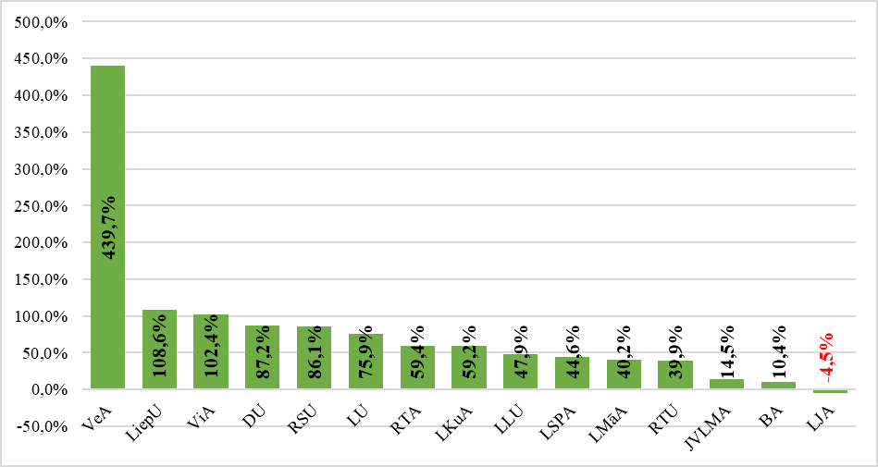

Ja akadēmiskā personāla statistiku analizē kopsakarā ar studējošo skaitu augstskolās, novērojams, ka studējošo skaits uz vienu akadēmiskā personāla vienību mācību iestādēs atšķiras vairāk nekā sešas reizes. Datos gan nav vērtētas akadēmiskā personāla slodzes, proti, nostrādātās stundas, tomēr tendences ir redzamas. Statistiski redzams, ka BA un LSPA ir vairāk nekā 25 studenti uz vienu akadēmiskā personāla vienību (Attēls Nr. 46). Vairumam augstskolu šis skaits svārstās starp 10 un 18. Mazākais studējošo skaits uz vienu akadēmiskā personāla vienību ir trim KM padotībā esošām augstskolām – LKA tie ir 9,5, LMāA 7,2, bet JVLMA 3,9 studenti uz vienu pasniedzēju.

Attēls Nr. 46

**Studējošo skaits uz vienu akadēmiskā personāla vienību augstskolās 2019. gada 1. septembrī**

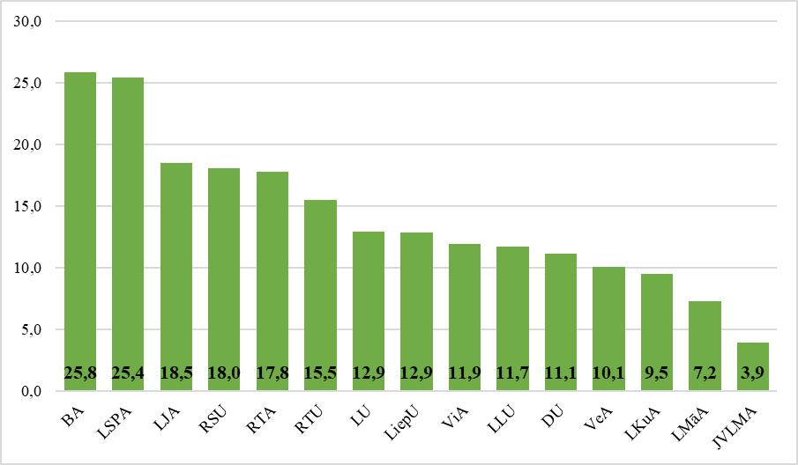

***Secinājumi un ieteikumi:***

1. Augstskolu ieņēmumi studijām parāda, ka atsevišķas augstskolas ieņēmumus gūst gandrīz tikai no valsts budžeta dotācijas, kas nozīmē, ka augstskolā gandrīz nav maksas studiju vietu, proti, teju visi studenti mācās valsts budžeta finansētās vietās. Vienlaikus RSU un BA maksas studiju vietu ieņēmumi veido attiecīgi 48% un 66% no kopējiem ieņēmumiem studiju procesā. Rezultātā vērojama disproporcija – kamēr vienā daļā mācību iestāžu pēc būtības norisinās valsts apmaksāts studiju process, citā augstskolu daļā tiek piesaistīti arī studējošie uz maksas studiju vietām.
2. Augstskolu izdevumu pieaugums 2019. gadā, salīdzinot ar 2014. gadu, ir ļoti svārstīgs. Lielākajā daļā augstskolu izdevumu apjoms ir pieaudzis, bet vienlaikus datus ir grūti izvērtēt, jo katru gadu vairumam mācību iestāžu ir ļoti mainīgi izdevumi ieguldījumam pamatkapitālā, ko ietekmē ES Struktūrfondu finansēto projektu īstenošana. Līdz ar to atbildīgajām ministrijām jāvērtē to padotībā esošo mācību iestāžu (gan augstskolu, gan koledžu) izdevumi pamatkapitāla veidošanas pozīcijā.
3. LU šobrīd ir trīs aģentūras, kas koledžu līmenī sniedz iespējas iegūt 1. līmeņa profesionālo augstāko izglītību medicīnas nozarē – LU PSK, LU RMK un LU R1MK. Lai arī piedāvātās mācību programmas spēj piesaistīt pietiekamu studējošo skaitu, LU nepieciešams izvērtēt iespēju pārskatīt mācību programmu pārklāšanos šajās koledžās.
4. Lielas atšķirības novērojamas administratīvajam personālam izmaksātā atalgojuma apmērā. Vērtējot procentuāli izmaksāto atalgojuma apjomu no kopējiem atalgojuma izdevumiem, secināms, ka darba samaksa administratīvajam personālam starp augstskolām 2019. gadā atšķiras pat deviņas reizes. Tajā pašā laikā šo datu analīze sešu gadu periodā liek secināt, ka datu kvalitāte nav atbilstoša. Piemēram, RTU 2018. gadā ir krietni mazāki izdevumi administratīvā personāla atalgojumam nekā citus gadus, savukārt RTA četros no sešiem pēdējiem gadiem vispār nenorāda izdevumus rektoru, prorektoru, direktoru un dekānu atalgošanai pie administratīvā personāla izdevumiem, ieskaitot tos vispārējā personāla izdevumos. Līdz ar to tāpat kā profesionālās izglītības nozarē IZM nepieciešams sakārtot analizējamo datu kvalitāti.

### Sporta nozares finansēšana

Sporta nozare ir viena no IZM pārraudzītajām nozarēm, kas bieži nonāk mediju dienaskārtībā gan saistībā ar finansējuma jautājumiem, gan organizatoriskām un strukturālām problēmām. Ņemot vērā izdevumu apjomu valsts budžeta programmas 09.00.00 “Sports” ietvaros, kā arī pieejamo informāciju par sporta nozarē iesaistītajām organizācijām, šajā sadaļā tiks apskatītas sporta nozares finansēšanas un pārvaldības tendences

***Sporta nozares kopsavilkums***

Lai saprastu šīs nozares funkcionalitāti, tika izveidota sporta nozares finansēšanas shēma (attēls nākamajā lapā). Kopā tika identificēts 17 dažādu finansējuma sniedzēju vai saņēmēju kopums. Lai arī 2020. gada sporta nozares finansējums uz kopējā valsts budžeta apmēra fona ir neliels (nepilni 39 milj. *euro*), minētā shēma parāda šīs summas administrēšanas sarežģītību. Tikai neliela daļa no shēmā attēlotajiem finansējuma virzieniem ir no citiem finansējuma avotiem, kā divus uzskatāmākos minot pašvaldību finansējumu un citu ministriju sniegto finansējumu sporta būvju uzturēšanai vai kāda sportista vai federācijas atbalstam.

Nenoliedzami visaktīvākā loma finansējuma plānošanā un sadalē ir IZM. Kā redzams sporta finansēšanas shēmā valsts budžeta finansējums, ko valsts budžeta programmas 09.00.00 “Sports” ietvaros administrē IZM, tiek novirzīts 12 dažādiem finansējuma saņēmēju veidiem, sākot ar IZM piederošām kapitālsabiedrībām un beidzot ar sporta skolām, kurās kopā ar pašvaldībām tiek finansētas treneru algas un nodokļu nomaksa. Tikmēr atsevišķu sporta veidu federācijas tiešā veidā finansējumu var saņemt no sešiem dažādiem avotiem un no trim dažādiem avotiem finansējums var tikt saņemts pastarpināti.

Liela nozīme tik sarežģītas shēmas esamībā ir tieši Latvijas sporta organizatoriskās pārvaldības struktūrai[24]. Sporta politiku veido Latvijas Republikas Saeimas Izglītības, kultūras un zinātnes komisijas Sporta apakškomisija. Lēmumus pieņem MK, ar kuru vienā līmenī ir ministru prezidenta vadītā LNSP, kas apstiprina finansējuma sadalījumu valsts budžeta programmas 09.00.00 “Sports” apakšprogrammās, kā arī lemj par prēmiju piešķiršanu sportistiem, viņu treneriem un federācijām par augstvērtīgu rezultātu sasniegšanu. MK pakļautībā ir ne tikai nozari pārraugošā IZM, bet arī VM, LM, AiM, IeM, FM, TM un VARAM. VM padotībā ir augstu sasniegumu sportam tik būtiskā iestāde – Latvijas Antidopinga birojs. Divas IZM padotībā esošās iestādes (Latvijas Sporta muzejs un Murjāņu sporta ģimnāzija) finansējumu saņem no sporta budžeta, bet vēl viena iestāde, kas ietekmē sporta nozari (LSPA) tiek finansēta no valsts budžeta apakšprogrammas 03.01.00 “Augstākā izglītība” līdzekļiem. IZM pakļautībā ir arī četras kapitālsabiedrības (SIA “Bobsleja un kamaniņu trase “Sigulda””, VSIA “Kultūras un sporta centrs “Daugavas stadions””, SIA “Sporta centrs “Mežaparks”” un SIA “Tenisa centrs “Lielupe””). Kopā ar LOK un LSPA IZM ir akcionārs LOV. Nevalstisko organizāciju skaitā ir LOK, LSFP, Latvijas Paralimpiskā komiteja, LKSSA un Latvijas Sporta izglītības iestāžu Direktoru padome.

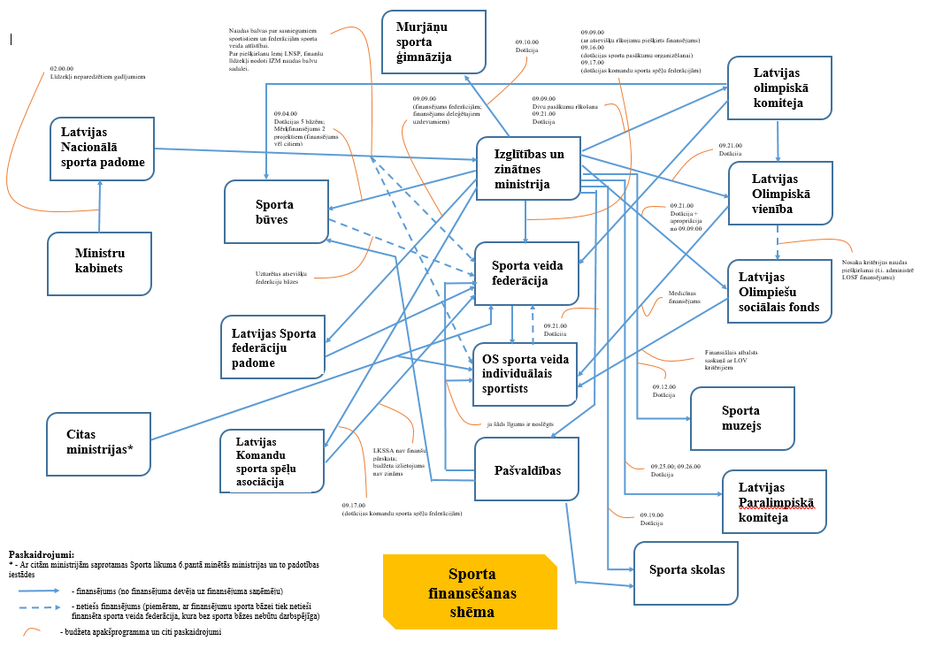

Attēls Nr.

**Finansēšanas shēma**

***Programmas 09.00.00 “Sports” finansējums***

2020. gadā šajā valsts budžeta programmā finansējums paredzēts 11 budžeta apakšprogrammās, sadalot 38,8 milj. *euro* (Attēls Nr. 48). No visa finansējuma 41% jeb 16 milj. *euro* tiek novirzīts kā līdzfinansējums profesionālās ievirzes sporta izglītības programmu pedagogu darba samaksai un valsts sociālās apdrošināšanas obligātajām iemaksām. Finansējums, kas lielāks par 5 milj. *euro* tiek novirzīts gan augstas klases sasniegumu sportam, gan sporta būvēm.

Attēls Nr. 48

**Valsts budžeta finansējums pa programmas 09.00.00 “Sports” apakšprogrammām 2020. gadā, milj. *euro***

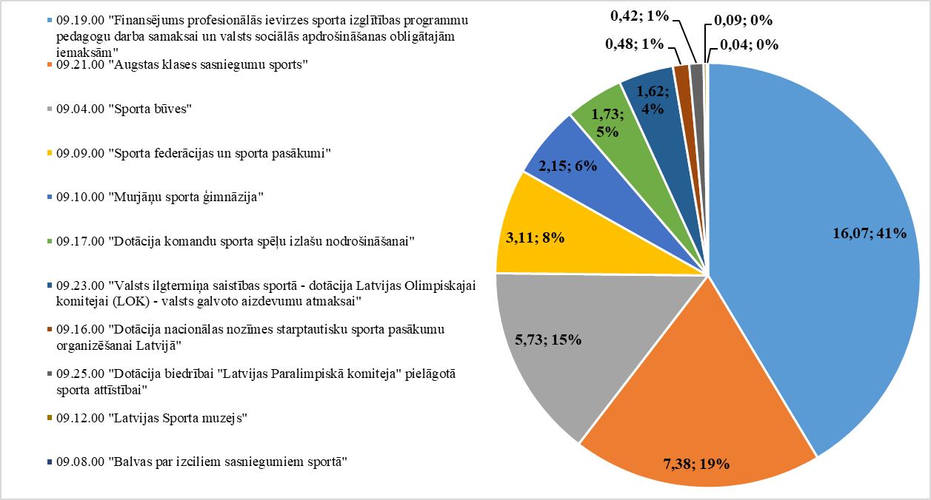

Finansiāli ietilpīgākā sporta nozares valsts budžeta apakšprogramma paredz līdzfinansējuma piešķiršanu sporta skolām, kas ir tikai daļa no šīm iestādēm nepieciešamā finansējuma. Saskaņā ar IZM datiem pašvaldību finansējums sporta skolu funkcionēšanas nodrošināšanai ir 62% jeb nepilni 25 milj. *euro*. Arī sporta finansēšanas shēmā šī valsts budžeta apakšprogramma minama tikai pie viena naudas plūsmas virziena – finansējums no IZM ar konkrētu mērķi tiek novirzīts sporta skolām. Lai arī šī līdzfinansējuma apjoms ir palielinājies no 5,5 milj. *euro* 2013. gada valsts budžetā līdz 16,1 milj. *euro* 2020. gada un turpmāko divu gadu budžeta plānā, tas izskaidrojams arī ar darba samaksas pieaugumu sporta skolu treneriem. Tajā pašā laikā analizējama izlietotā finansējuma efektivitāte, sporta skolu treneru noslodze un nodarbības apmeklējušo bērnu un jauniešu skaits. Šis ir viens no jautājumiem, ko IZM skata izveidotajā Sporta nozares darba grupā, vērtējot gan nodarbību apmeklētības statistiku, gan pārskatot minimālo bērnu un jauniešu skaitu treniņu grupas nodrošināšanai, tādējādi mazinot iespēju veidot mazskaitlīgas grupas, kurās nav finansiāli lietderīgi nodrošināt treneru darbu un kuras arī neļauj nodrošināt attiecīgā sporta veida specifikai atbilstošus treniņu apstākļus.

Viena no budžeta apakšprogrammām, ko paredz pārskatīt iepriekšminētā IZM darba grupa, ir 09.21.00 “Augstas klases sasniegumu sports”. IZM ieskatā ir jāpārskata definīcija, nosakot, kas tiek saprasts ar augstas klases sasniegumu sportu. Tā rezultātā varētu arī tikt pārskatīts piešķiramā finansējuma apjoms atsevišķu sporta veidu federācijām. Potenciālas reformas šajā budžeta apakšprogrammā ieskicē arī fakts, ka 2020. gada plānotie izdevumi ir 7,4 milj. *euro*, bet nākošo divu gadu plāns paredz 5,8 milj. *euro* ik gadu. Saskaņā ar LNSP 2020. gada 23. janvāra sēdes protokolu Nr. 1[25] (turpmāk – LNSP protokols Nr. 1) šīs apakšprogrammas finansējums galvenokārt tiek novirzīts trim lieliem finansējuma saņēmējiem:

* 2,6 milj. *euro* saņem LOV, kas galvenokārt rūpējas par medicīniskā atbalsta sniegšanu vadošajiem sportistiem;
* 2,5 milj. *euro* saņem nodibinājums “Latvijas Olimpiešu sociālais fonds”, kas nodrošina sociālās palīdzības sniegšanu sporta veterāniem, kas izcīnījuši medaļas olimpiskajās spēlēs vai sasnieguši citus starptautiski augstvērtīgus rezultātus;
* 2,1 milj. *euro* piešķirts LOK;
* savukārt atlikušais finansējums (0,2 milj. *euro*) iedalīts četrām pašvaldībām augstas klases sportistu sagatavošanas centru darbības nodrošināšanai.

Īpaši liela dinamika novērojama izdevumos budžeta apakšprogrammā 09.04.00 “Sporta būves”. Desmit gadu periodā izdevumi svārstās no 0,6 milj. *euro* līdz pat 19,4 milj. *euro* (Attēls Nr. 49). Redzams, ka īpaši izceļams ir 2017. un 2018. gadā piešķirtais finansējums, kas ir būtiski augstāks nekā pārējo gadu vidēji apgūtais finansējums sporta infrastruktūras celtniecībai un uzturēšanai. Apstiprinot šīs budžeta apakšprogrammas finansējumu 2020. gadam, LNSP protokolā Nr. 1 redzams, ka 627 957 tūkst. *euro* paredzēti piecu valsts īpašumā esošo nacionālo sporta bāzu saimnieciskās darbības nodrošināšanai. 2020. gadā no šīs apakšprogrammas 2,5 milj. *euro* ir atvēlēti atsevišķu sporta būvju celtniecībai, savukārt vēl 2,6 milj. *euro* ir rezervēti papildus investīcijām sporta būvju projektu attīstīšanai, finansējumu konkrētiem projektiem novirzot ar atsevišķu MK rīkojumu.

Attēls Nr. 49

**Valsts budžeta apakšprogrammas 09.04.00 “Sporta būves” finansējums 2013. – 2022. gadā, *euro***

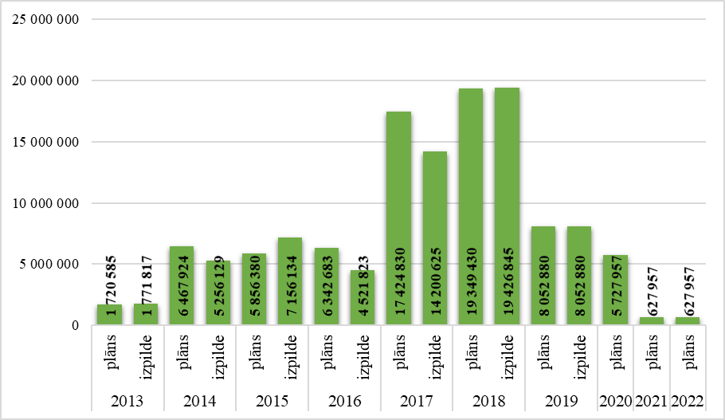

Vēl viena no IZM Sporta nozares darba grupā apskatāmajām izmaiņām skar sporta federāciju skaitu Latvijā. Šobrīd valstī ir 95 atzītas sporta federācijas, bet IZM Sporta nozares darba grupas mērķis ir izvirzīt kritērijus prioritāri finansējamo sporta veidu noteikšanai, tādējādi mainot arī finansējuma piešķiršanas kārtību federācijām. Finansējumu federācijām nodrošina LSFP, kam tiek piešķirts gandrīz viss budžeta apakšprogrammas 09.09.00 “Sporta federācijas un sporta pasākumi” budžets. 2019. gadā 88 federācijas izpildīja LSFP noteiktos kritērijus, tādējādi kvalificējoties finansējuma saņemšanai. Kritēriju dēļ piešķirtais finansējums federācijām ir atšķirīgs, taču vienlaikus jāņem vērā, ka, sadalot nepilnus 3 milj. *euro* 88 federācijām, pat lielākās federācijas, kurām ir gan liels skaits augstas klases sportistu, gan šajos sporta veidos sporta skolās trenējas liels skaits bērnu un jauniešu, saņem samērā nelielu finansējuma daļu. 2019. gadā vislielāko LSFP finansējumu saņēma Latvijas Vieglatlētikas savienība (192 tūkst. *euro*), kamēr mazākais finansējums tika piešķirts Latvijas Beisbola federācijai (2,4 tūkst. *euro*). Nevienā no gadījumiem LSFP sniegtais finansējums nesniedz federācijām tādu budžeta apjomu, kas spētu nodrošināt kvalitatīvu federācijas darbu, sportistu treniņu iespējas, sporta bāzes īri treniņu nodrošināšanai un citus izdevumus, līdz ar to jāveicina esošā finansējuma sadale, nosakot prioritāri finansējamos sporta veidus, lai nozarē neizveidotos situācija, kad minimāli atbalstot simts sporta veidus, tiek zaudētas iestrādnes sporta veidos, kuros tiek nodrošināti augstvērtīgi rezultāti un iesaistīti bērni un jaunieši.

Izceļamas vēl divas budžeta apakšprogrammas, kurās teju ik gadu atkārtojas nesekmīga plānošana, proti, budžeta plāns pirms plāna precizēšanas turpmākā gada ietvaros ir mazāks nekā izpilde. Viena no tām ir budžeta apakšprogramma 09.16.00 “Dotācija nacionālas nozīmes starptautisku sporta pasākumu organizēšanai Latvijā”. Piecos no pēdējiem sešiem gadiem šajā budžeta apakšprogrammā netika ieplānots pietiekams finansējuma apjoms (Attēls Nr. 50).

Attēls Nr. 50

**Valsts budžeta apakšprogrammas 09.16.00 “Dotācija nacionālas nozīmes starptautisku sporta pasākumu organizēšanai Latvijā” finansējums 2013. – 2022. gadā, *euro***

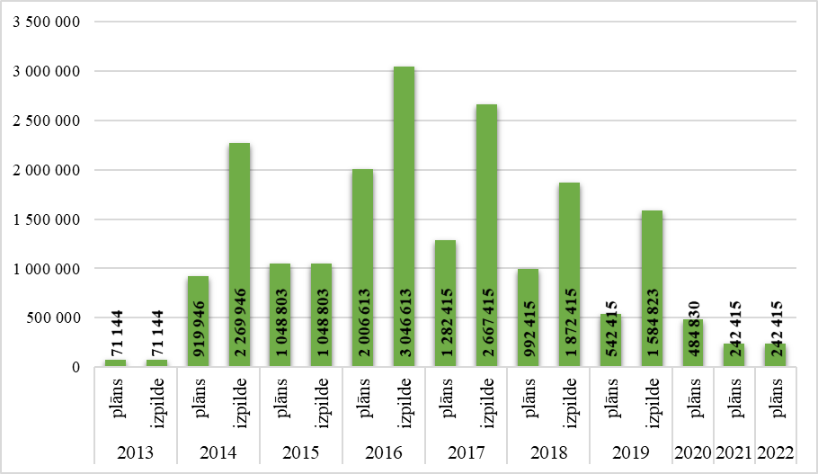

Jāpiezīmē, ka šīs apakšprogrammas plānā finansējums lielākoties tiek paredzēts kādu sporta pasākumu organizēšanas daļai (2020. gadā nepilni 500 tūkst. *euro* sadalīti starp astoņiem dažādiem pasākumiem), kamēr lielākais valsts budžeta finansējums ik gadu tiek pieprasīts, lai segtu sporta pasākumu licences maksājumus. Piemēram, ik gadu vairāki simti tūkstoši *euro* tiek piešķirti rallijkrosa, rallija un motokrosa sacensību rīkošanai nepieciešamās licences iegādei. Turklāt, ņemot vērā to, ka licences maksa bieži vien jāiemaksā (vai vismaz jāsniedz garantijas par finansējuma piešķiršanu) aptuveni gadu pirms sacensību norises, tad šādus izdevumus nav iespējams iekļaut budžetā. Līdz ar to līdzekļi šādos gadījumos tiek piešķirti vai nu veicot pārdali, vai arī ar atsevišķu MK lēmumu. Šāda situācija atkārtojas ik gadu, kā rezultātā jāvērtē iespējas uzlabot plānošanu. Sevišķi tas attiecināms uz gadījumiem, kad kāda sporta pasākuma rīkotājs ar starptautiskajiem organizatoriem noslēdzis vairāku gadu līgumu, kas paredz ikgadēju licences maksājumu vairāku gadu periodā. Iepriekšminēto iemeslu dēļ var rasties sarežģījumi ar finansējumu pirmā līguma gada licences nodrošināšanai, taču tas neliedz jau laicīgi ietvert šīs izmaksas līguma turpmākajiem gadiem attiecīgo gadu budžeta pieprasījumos.

***Programmas 09.00.00 “Sports” finansējuma saņēmēji un izmantotāji***

No sporta finansējuma shēmā iekļautajām organizācijām lielākais ikgadējais budžets ir LOK. 2019. gadā aptuveni 3,5 milj. *euro* saņemti dotācijās no IZM trīs budžeta apakšprogrammu ietvaros, 752 tūkst. *euro* iegūti no saimnieciskās darbības, nepilnu pusmiljons *euro* nodrošina SOK finansējums, bet vēl 100 tūkst. *euro* iegūti no ziedotāju sniegtā atbalsta. Izdevumu pozīcijās galvenie punkti ir 1,2 milj. *euro* finansējums olimpisko sporta veidu federācijām, 1,4 milj. *euro* saistību apmaksai LOK Reģionālās attīstības programmas ietvaros, 1,3 milj. *euro* vairākiem īpašiem mērķiem, kuri LOK finanšu pārskatā nav specifiski atšifrēti un gandrīz 700 tūkst. *euro* LOK administratīvo izmaksu segšanai.

Finansējums 2,5 milj. *euro* apmērā nonāk LOV rīcībā, kas pa aptuveni miljonam *euro* novirza sporta darba izdevumiem un medikamentu iegādei, kā arī sporta nozarē iesaistīto medicīnas darbinieku un sporta speciālistu atalgojuma nodrošināšanai.

Par LSFP finansējumu šajā nodaļā jau tika minēts, bet atsevišķu sporta federāciju kontekstā jāmin arī tāda organizācija kā LKSSA, kas apvieno 11 komandu sporta veidu federāciju intereses. LKSSA budžetu veido dotācija no budžeta apakšprogrammas 09.17.00 “Dotācija komandu sporta spēļu izlašu nodrošināšanai”, kā arī biedra naudas iemaksas no visām 11 federācijām, kā rezultātā var izteikt pieņēmumu, ka atsevišķas federācijas, kuru ienākumi ir tikai valsts budžeta finansējums (proti, tām nav ziedotāju vai finansējuma no starptautiskām organizācijām), biedra naudu iemaksā no šī finansējuma. Par LKSSA piešķirto valsts budžeta līdzekļu izlietojumu pārliecināties nav iespējams, jo šīs organizācijas tīmekļvietne[26] nodrošina tikai iepazīšanos ar tās statūtiem un valdes sastāvu, kas turklāt nav aktualizēts. Arī LNSP protokola Nr. 1 2.8. punktā ir noteikts, ka sporta organizācijām, kas saņem finansējumu no šajā protokola punktā minētajām budžeta apakšprogrammām ir jānodrošina, ka to tīmekļvietnēs regulāri tiek publicēta pārskatāma informācija par saņemto valsts budžeta līdzekļu izlietojumu, tādējādi nodrošinot sabiedrības informēšanu. LKSSA to nenodrošina vispār, bet vienlaikus arī pārējās organizācijas (LOK, LOV, nodibinājums “Latvijas Olimpiešu sociālais fonds” utt.) šo informāciju varētu padarīt uzskatāmāku un pieejamāku. To pašu var attiecināt arī uz sporta federācijām, jo ne visu federāciju publiski pieejamos dokumentos ir skaidri saprotami visi finansējuma avoti un valsts budžeta finansējuma izlietojums.

Atsevišķi minams arī nodibinājums “Latvijas Olimpiešu sociālais fonds”. Tā mērķi ir sadarbībā ar sporta organizācijām, pašvaldībām un komersantiem risināt jautājumus par sporta veterānu sociālo un sadzīvisko apstākļu, kā arī veselības uzlabošanu, nodrošināt ar pabalstiem olimpiskās medaļas izcīnījušos sporta veterānus un citus izcilus sportistus un trenerus un popularizēt sabiedrībā šo sportistu sasniegumu vēsturisko nozīmīgumu. 2020. gadā pabalstu apmērs tika palielināts (piemēram, olimpiskie čempioni kopš 2020. gada saņem 600 *euro* mēnesī iepriekšējo 450 *euro* vietā). Lai nodrošinātu finansējumu sociālo pabalstu izmaksu pieaugumam jau 2020. gada sākumā no budžeta apakšprogrammas 09.09.00 tika pārdalīti papildus 150 tūkst. *euro*.

Nodibinājums “Latvijas Olimpiešu sociālais fonds” funkcionāli darbojas arī kā sporta nozares finansējuma izmaksātājs sportistiem. Proti, LOV A, B un C sastāvos ir iekļauti ziemas un vasaras olimpisko sporta veidu sportisti, kas saņem finansējumu par noteiktu kritēriju izpildi, kurus nosaka LOK. Tādējādi secināms, ka LOK nosaka kritērijus, pēc kuriem LOV piešķir naudu, kuru izmaksā nodibinājums “Latvijas Olimpiešu sociālais fonds”. Katra no organizācijām uztur savu administrāciju – LOK 2019. gadā administrācijas izdevumos novirzīja 700 tūkst. *euro*, LOV administrācijas izdevumos izlietojuši 120 tūkst. *euro*, bet “Latvijas Olimpiešu sociālais fonds” administratīvās izmaksas ir 160 tūkst. *euro*. Secināms, ka būtu nepieciešams izvērtēt pienākumu sadalījumu starp iepriekšminētajām organizācijām, lai mazinātu administratīvās izmaksas visa veida sporta pabalstu izmaksāšanai.

***Sporta nozares finansēšana ārvalstīs***

Liela daļa Eiropas valstu (Lielbritānija, Somija, Norvēģija, Dānija, Rumānija u.c.) finansējumu sporta nozarei iegūst no Nacionālās loterijas ietvaros gūtajiem ienākumiem. Ekvivalenti Latvijā tie būtu ienākumi no VAS “Latvijas Loto” organizētajām izlozēm, kas ar mērķfinansējuma palīdzību tiktu novirzīti sporta nozares attīstībai.

Atsevišķās Eiropas valstīs (Somija, Dānija, Igaunija u.c.) sporta nozare tiek finansēta arī no azartspēļu nodokļa ieņēmumiem. Piemēram, Latvijā tie būtu ieņēmumi no izložu un azartspēļu nodevas un nodokļa. Ieņēmumi no šī nodokļa ir pieaugoši ik gadu un 2019. gadā sasniedza 40,9 milj. *euro*, kas ir mazliet vairāk nekā 2020. gada valsts budžeta finansējums visai sporta nozarei.

Tāpat arī nozari pārraugošās ministrijas Eiropā ir atšķirīgas. Lielākoties arī citviet Eiropā sporta nozare tiek pievienota kādai nozares ministrijai. Tā ir vai nu par izglītības nozari atbildīgā ministrija vai arī ministrija, kas ir atbildīga par iekšlietu un aizsardzības jautājumiem. Savukārt Zviedrijā sporta nozares pārvaldībai ir izveidota atsevišķa atbildīgā iestāde “Swedish Sports Confederation”.

***Secinājumi un ieteikumi:***

1. Sporta nozares finansēšanas organizācijā ir redzama sadrumstalotība valsts budžeta līdzekļu sadalē un izlietošanā. Finansējums tiek novirzīts lielam organizāciju skaitam, kas saņemtos līdzekļus tālāk pārvirza vēl citām organizatoriskām struktūrām. Lai arī IZM izveidotā Sporta nozares darba grupa plāno pārskatīt nozares politiku, tomēr šīs darbības galvenokārt vērstas uz tādu finansēšanas modeļa maiņu, kas paredz efektīvāku budžeta izlietojumu, piemēram, nosakot prioritāros sporta veidus (federācijas), kas saņem finansējumu. Tajā pašā laikā IZM kā nozari uzraugošajai ministrijai jāizvērtē iespējas samazināt sporta nozarei paredzēto valsts budžeta līdzekļu administrēšanā un apgūšanā iesaistīto organizāciju skaitu, lai uzlabotu budžeta plānošanu un padarītu izsekojamāku un saprotamāku valsts budžeta finansējuma izlietojumu, jo, piemēram, LKSSA budžeta pārskatu sadaļa nav publiski pieejama vispār un arī LOK, LOV vai lielāko sporta federāciju tīmekļvietnēs publiski pieejamie finanšu pārskati nesniedz viegli uztveramu, saprotamu un analizējamu informāciju par finansējuma izlietojumu.
2. Nodibinājuma “Latvijas Olimpiešu sociālais fonds” kā LOK dibināta un faktiskā tā pakļautībā esoša organizācija nodarbojas ar pabalstu izmaksu sporta veterāniem, izskatot iesniegumus par pabalsta piešķiršanu un veicot šīs summas izmaksu. Tāpat organizācija izmaksā finansējumu LOV sastāvā esošajiem augstas klases sportistiem. Pēc būtības organizācija veic grāmatvedības funkciju, kuras administrēšana 2019. gada 4. ceturksnī izmaksājusi nepilnus 100 tūkst. *euro*. Vienlaikus arī LOK un LOV ir savi administratīvie izdevumi, kas kopumā gada ietvaros ir gandrīz miljons *euro*. IZM nepieciešams izvērtēt “Latvijas Olimpiešu sociālā fonda” darbību valsts budžeta līdzekļu administrēšanas kontekstā, jo šīs organizācijas veiktos pienākumus (dokumenta apstrādi un finansējuma pārskaitīšanu) būtu iespējams veikt pašam LOK vai LOV.

## Iekšlietu nozares budžeta analīze

IeM ir vadošā valsts pārvaldes iestāde iekšlietu nozarē, kas ietver noziedzības apkarošanas, sabiedriskās kārtības un drošības aizsardzības, personas tiesību un likumīgo interešu aizsardzības, valsts robežas drošības, ugunsdrošības, ugunsdzēsības, glābšanas, civilās aizsardzības, iedzīvotāju uzskaites un dokumentēšanas, kā arī migrācijas un pilsonības jautājumu apakšnozares.

Attēls Nr.

**Ministriju pamatbudžeta izdevumi** (bruto milj. *euro*) **un to īpatsvars kopējos ministriju valsts pamatbudžeta izdevumos 2020.gadā** (%)

Izvērtējot ministriju 2020. gada plānotos pamatbudžeta izdevumus (Attēls Nr. 51), redzams, ka IeM plānotie pamatbudžeta izdevumi 2020. gadam ir 415 milj. *euro*, un ministrija ierindojas vidusdaļā pēc pamatbudžeta apjoma. IeM izdevumi 2020. gadam veido 6,3% no kopējā ministrijām plānotā pamatbudžetu apjoma.

Attēls Nr.

**IeM pamatbudžeta izdevumu dinamika par laika posmu no 2014.gada līdz 2022.gadam, milj. *euro***

Aplūkojot IeM pamatbudžeta izdevumu dinamiku (Attēls Nr. 52) par laika posmu no 2014.gada līdz 2022.gadam, redzams, ka pamatbudžeta izdevumi pamatfunkciju īstenošanai IeM 2020.gadā salīdzinot ar 2014.gadu ir pieauguši par 106,7 milj. *euro* jeb 40,8%. Vērts pieminēt, ka 2019.gadā IeM tika piešķirti kopumā 34,2 milj. *euro* pabalstu izmaksai IeM amatpersonām ar speciālajām dienesta pakāpēm 3 mēnešalgu apmēra pēc katriem 5 nepārtrauktas izdienas gadiem.

Attēls Nr.

**Ministriju budžeta izdevumu neizpilde 2019.gadā (%)**

Attēlā (Attēls Nr. 53) atspoguļota ministriju budžeta izdevumu neizpilde 2019. gadā. IeM neizpilde 2019. gadā veido 2,2% jeb 9,9 milj. *euro* un, līdzīgi kā ministriju budžeta izdevumu apmēra, starp ministrijām ierindojoties vidējā pozīcijā. Ņemot vērā šos rādītājus, tiks detalizētāk izpētīta IeM budžeta izdevumu neizpildes dinamika un tās iespējamos cēloņi.

Attēls Nr.

**IeM budžeta pamatfunkciju izdevumu dinamika 2015-1019.gads, milj. *euro***

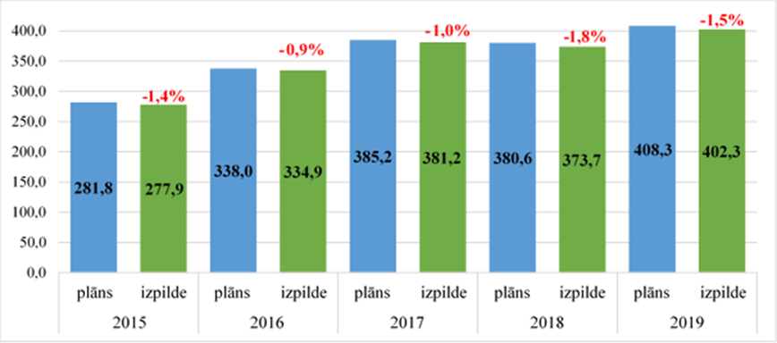

IeM budžeta dinamikā pamatfunkcijām laikposmā no 2015. līdz 2019.gadam redzams, ka ik gadu veidojas plāna neizpilde, kas robežojas 0,9% - 1,8% apmērā. 2019.gadā budžeta neizpilde bija 1,5% jeb 6,0 milj. *euro*. Salīdzinājumam – 2015. gadā neizpilde bija 1,4% no kopējā izdevumu apjoma jeb 3,9 milj. *euro*. Savukārt, izdevumu ārvalstu finanšu palīdzības līdzfinansēto projektu īstenošanai 2019.gadā netika apgūti 3,9 milj. *euro* jeb 11,3% no plānotā apmēra.

Attēls Nr.

**IeM izdevumi pamatfunkcijām 2019.gadā pēc likuma griezuma EKK**

|  |  |  |  |  |
| --- | --- | --- | --- | --- |
|  | **Plāns, *euro*** | **Izpilde, *euro*** | **Neizpilde, *euro*** | **% no kopējās neizpildes** |
| 1000 Atlīdzība | 270 565 744 | 269 698 072 | 867 672 | 14,4% |
| 2000 Preces un pakalpojumi | 104 685 583 | 102 699 800 | 1 985 783 | 32,9% |
| 3000 Subsīdijas un dotācijas | 5 141 247 | 4 358 671 | 782 576 | 13,0% |
| 5000 Pamatkapitāla veidošana | 26 583 293 | 24 219 915 | 2 363 378 | 39,1% |
| 6000 Sociālie pabalsti | 527 852 | 507 502 | 20 350 | 0,3% |
| 7100 Valsts budžeta uzturēšanas izdevumu transferti | 553 631 | 547 152 | 6 479 | 0,1% |
| 7470 Pārējie valsts budžeta uzturēšanas izdevumu transferti valsts budžeta daļēji finansētām atvasinātām publiskām personām un budžeta nefinansētām iestādēm | 125 351 | 124 626 | 725 | 0,0% |
| 7700 Starptautiskā sadarbība | 120 413 | 109 489 | 10 924 | 0,2% |
| **Kopā** | 408 303 114 | 402 265 226 | 6 037 888 |  |

Attēls Nr. 55 ilustrē IeM izdevumu pamatfunkcijām 2019.gadā izlietojumu pēc likuma griezuma EKK. Redzams, ka augstākais neizpildes īpatsvars veidojas izdevumos pamatkapitāla veidošanai (2,4 milj. *euro* jeb 39%), kā arī izdevumos par precēm un pakalpojumiem (2,0 milj. *euro* jeb 33%). Izdevumiem atlīdzībai, savukārt, neizpilde 2019.gada budžetā veido 0,9 milj. *euro* jeb 14%.

Attēls Nr.

**2020.gada pamatbudžeta izdevumi funkcionālajā sadalījumā (bruto milj. *euro*, %)**

Analizējot izdevumu sadalījumu IeM budžetā 2020.gadam (Attēls Nr. 56), redzams, ka lielāko daļu budžeta (43%) ietver policijas dienestu darbības nodrošināšana. Robežsardzes un VUGD struktūru darbības nodrošināšana aizņem attiecīgi 17% un 13% no kopējā pamatbudžeta. Savukārt, IeM struktūrās nodarbināto veselībai 2020.gadā plānoti 5,3 milj. *euro* jeb 1% no kopējā izdevumu apjoma.

IeM apakšprogrammas 06.01.00 Valsts policija galvenie mērķi ir aizsargāt personu un valsts intereses no noziedzīgiem nodarījumiem un citiem prettiesiskiem apdraudējumiem, novērst, atklāt un pārtraukt noziedzīgos nodarījumus, pazemināt noziedzības līmeni valstī, garantēt sabiedrībai drošu vidi, kā arī meklēt personas un veikt ekspertīzes un izpētes. Apakšprogrammas izpildītāji ir VP, VPolK, Nodrošinājuma valsts aģentūra, IeM Informācijas centrs, IeM.

Attēls Nr.

**Vispārējās valdības izdevumi policijai (% no kopējiem izdevumiem) un policistu skaits uz 100 000 iedzīvotājiem 2018.gadā**

Attēls (Attēls Nr. 57) ataino Latvijas pozīciju starp ES valstīm izdevumu apmērā policijas dienestiem. Pēc 2018. gada datiem, Latvija ieņēma 3. vietu izdevumu apmērā policijai – 3,1% no kopējiem valdības izdevumiem. Augstāki rādītāji tika novēroti tikai Bulgārijā un Rumānijā – attiecīgi 3,3% un 3,2%. 2018.gadā uz 100 000 iedzīvotāju Latvijā bija 416 policisti, kas ir 6.augstākais radītājs starp ES valstīm (vidēji ES – 361 policists uz 100 000 iedzīvotājiem).

Attēls Nr.

**IeM apakšprogrammas 06.01.00 Valsts policija izdevumu dinamika 2015.-2019.gadam (**milj. *euro***)**

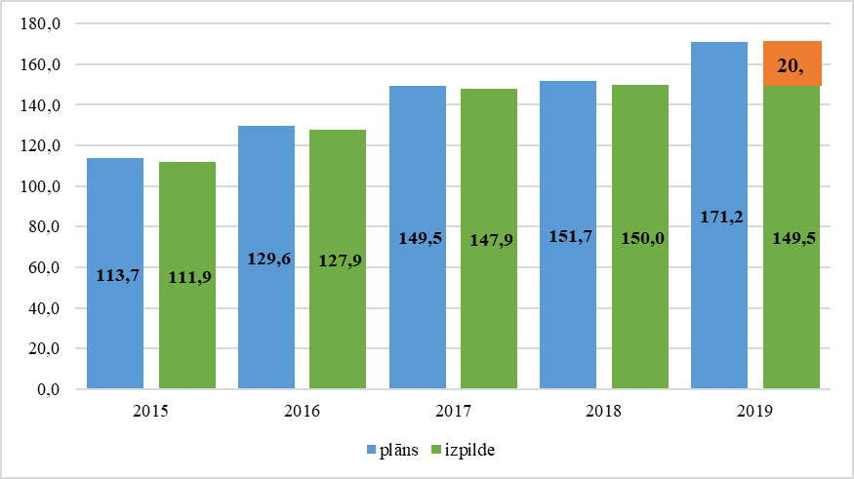

**Vienreizējie pasākumi**

**∑= 169,5**

Apakšprogrammas finansējums (izpilde) 2019. gadā, salīdzinot ar 2015. gadu pieaudzis par 57,6 milj. *euro* jeb 51%. Izdevumu dinamika veido augšupejošu tendenci, kur 2019. gadā novērojams straujākais izdevumu kāpums. Tas izskaidrojams ar izdevumu palielinājumu 20,0 milj. *euro* apmērā pabalsta pēc katriem pieciem nepārtrauktas izdienas gadiem izmaksai IeM amatpersonām ar speciālajām dienesta pakāpēm (Valsts un pašvaldību institūciju amatpersonu un darbinieku atlīdzības likuma 25.p. ceturtā daļa) (MK 05.02.2019. prot. Nr.5 30.§ 14.1.p.).

Apakšprogrammas plānotie izdevumi 2019. gadam bija 171,2 milj. *euro*. Tika izlietoti 169,5 milj. *euro*, kā rezultātā neizpilde pārskata gadā sasniedza 1,7 milj. *euro* jeb 1,0%. Vērts pieminēt, ka 2019. gadā no 06.01.00 apakšprogrammas kopumā tika pārdalīti 110 000 *euro* (MK 2019. gada 5. novembra rīk. Nr.543). Pārdales veidojās ilgstoši vakantu amatu vietu dēļ un izdevumi tika novirzīti veselības aprūpes izdevumu kompensācijai apakšprogrammas 38.05.00 “Veselības aprūpe un fiziskā sagatavotība” ietvaros infotehnisko materiālu izpētes specializētās programmatūras licenču un datu glabātuves risinājuma infotehnisko pierādījumu analīzei un izpētei *FlexStore* risinājuma iegādei un budžeta apakšprogrammas 06.01.00 "Valsts policija" ietvaros.

Attēls Nr.

**Darbinieku skaits VP un izdevumi atlīdzībai apakšprogrammā 06.01.00, milj. *euro[27]***

Laikposmā no 2015. līdz 2019. gadam VP darbinieku skaits nav būtiski mainījies, savukārt, izdevumi atlīdzībai 2019.gadā palielinājušies par 39,7 milj. *euro* jeb 45% (Attēls Nr. 59). 2019.gadā, salīdzinot ar 2018.gadu izdevumi palielinājušies par 18,5 milj. *euro*, kas izskaidrojami ar izdevumu palielinājumu pabalsta izmaksām IeM amatpersonām ar speciālajām dienesta pakāpēm par pēc katriem pieciem nepārtrauktas izdienas gadiem.

2020. gada plānotais finansējums par atlīdzību apakšprogrammā 06.01.00 ir 128,1 milj. *euro*, jeb par 10,5 milj. *euro* mazāk nekā iztērētais 2019. gadā. Vērts pieminēt, ka, saistībā ar izdevumiem atlīdzībai, IeM prioritārajos pasākumos 2020-2022. gadu periodam piešķirti papildus 10,7 milj. *euro*, ik gadu.

Attēls Nr.

**Izdevumi apakšprogrammā 06.01.00 Valsts policija (milj. *euro*), izpildīto ekspertīžu skaits (tūkst.) un noziedzīgo nodarījumu skaits (tūkst.)**

Analizējot pēdējo 5 gadu dinamiku starp izdevumiem apakšprogrammai 06.01.00, valstī reģistrēto noziedzīgo nodarījumu skaitu un veikto ekspertīžu skaitu (Attēls Nr. 60), redzams, ka pieaugot izdevumu apmēram, samazinās reģistrēto noziedzīgo nodarījumu un veikto ekspertīžu skaits, kas norāda uz efektivitātes uzlabošanos VP darbībā.

Analizējot rezultatīvos rādītājus apakšprogrammā 06.01.00, secināms, ka kopumā vērojama pozitīva tendence. Novērstu, atklātu un pārtrauktu noziegumu un likumpārkāpumu samazināšanās liecina par efektīvu preventīvu VP darbu, profilaktiskās pārbaudes un kontroles pasākumi 2019. gadā, salīdzinot ar 2018. gadu ir pieauguši. Savukārt, izglītības rādītāji liecina, ka pēdējo gadu laikā ir mazinājusies interese par darbu VP, kas rezultējas ar jaunu speciālistu skaitu samazināšanos.

IeM programmas **10.00.00 Valsts robežsardzes darbība** galvenie mērķi ir nodrošināt valsts robežas neaizskaramību, kā arī novērst nelegālo migrāciju. Programmas galvenās aktivitātes:

1) nodrošināt robežpārbaudi, robežuzraudzību, imigrācijas kontroli un darbības ar patvēruma meklētājiem;

2) veikt kriminālizmeklēšanas procesa un dokumentu tehniskās ekspertīzes;

3) nodrošināt aizturēto nelegālo imigrantu un patvēruma meklētāju izmitināšanu;

4) nodrošināt Centrālās Šengenas vīzu informācijas sistēmas (C-VIS) ieviešanu, uzsākot biometrisko vīzu pārbaudes un biometrisko vīzu izsniegšanu robežšķērsošanas vietās;

5) piedalīties FRONTEX aktivitātēs;

6) veikt daktiloskopiskās ekspertīzes.

Programmas izpildītāji ir Valsts robežsardze un Valsts robežsardzes koledža.

Attēls Nr.

**Izdevumi robežsardzei (milj. *euro*) un kopējais (personu, automašīnu, vilcienu, peldošo līdzekļu) veikto robežpārbaužu skaits (milj.)**

Kopējiem izdevumiem robežsardzei ir augšupejoša tendence (Attēls Nr. 61) – 2019. gadā, salīdzinot ar 2014. gadu, izdevumu apmērs ir pieaudzis par 34,3 milj. *euro*. Kopējais robežpārbaužu skaits, savukārt, šo gadu laikā ir pieaudzis tikai par 0,4 milj, ņemot vērā skaita kritumu 2015. gadā.

Attēls Nr.

**IeM programmas 10.00.00 Valsts robežsardzes darbība izdevumu dinamika 2015.-2019. gadam (**milj. *euro***)**

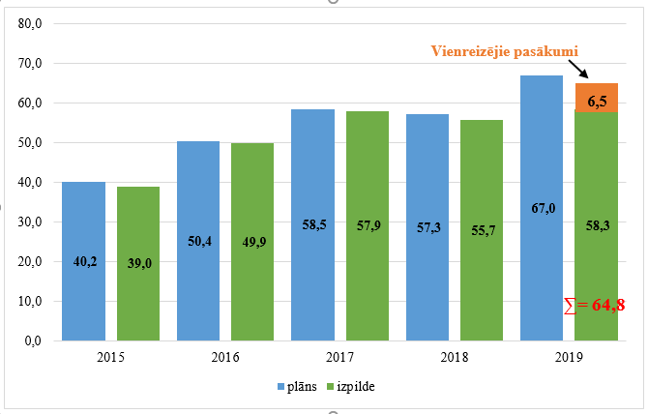

IeM programmas 10.00.00 izdevumi laika periodā no 2015. gada līdz 2019. gadam ir pieauguši par 25,8 milj. *euro*. 2019. gadā programmas apgūtais finansējums bija 64,8 milj. *euro*, neizpilde gada beigās sasniedza 2,2 milj. *euro*. 2019. gada izdevumu palielinājums saistīts ar pabalsta pēc katriem pieciem nepārtrauktas izdienas gadiem izmaksām IeM amatpersonām ar speciālajām dienesta pakāpēm 6,5 milj. *euro* apmērā.

Attēls Nr.

**Izdevumi programmai 10.00.00 Valsts robežsardzes darbība *(*milj. *euro)* un kopējais pārbaudīto personu skaits, veicot imigrācijas kontroli**

Laikposmā no 2015. līdz 2019. gadam ir samazinājušies ar imigrācijas kontroli saistītie rezultatīvie rādītāji (Attēls Nr. 63). 2019. gadā tika pārbaudītas 126 662 personas, veicot imigrācijas kontroli (gan valsts iekšienē, gan uz tranzītceļiem, ostās un lidostās). Tas ir par 46% mazāk nekā 2015. gadā. Jāņem vērā, ka lielāko īpatsvaru ar imigrācijas kontroli saistītos jautājumos veido pārbaudes uz tranzītceļiem, ostās un lidostās. 2019. gadā šo pārbaužu skaits ir samazinājies vairāk nekā 2 reizes (2015. gadā – 104 388 pārbaudītas personas, 2019. gadā – 80 071 pārbaudīta persona).

Attēls Nr.

**IeM apakšprogrammas 10.00.00 Valsts robežsardzes darbība izdevumu sadalījums 2019.gadā sadalījumā pa EKK** (milj. *euro*)

|  |  |  |  |  |  |  |
| --- | --- | --- | --- | --- | --- | --- |
| **Likuma griezuma EKK** | **izsludinātais plāns, *euro*** | **precizētais plāns, *euro*** | **izpilde, *euro*** | **novirze izsludinātais-precizētais, %** | **neizpilde, *euro*** | **novirze precizētais-izpilde, %** |
| **1000 Atlīdzība** | 46 076 206 | 46 228 379 | 46 227 514 | 0.3% | 865 | 0.0% |
| **2000 Preces un pakalpojumi** | 7 548 872 | 6 897 316 | 6 754 679 | -8.6% | 142 637 | -2.1% |
| **3000 Subsīdijas un dotācijas** | 10 000 | 10 000 | 10 000 | 0.0% | 0 | 0.0% |
| **5000 Pamatkapitāla veidošana** | 12 259 242 | 13 834 724 | 11 757 684 | 12.9% | 2 077 040 | -15.0% |
| **7470 Pārējie valsts budžeta uzturēšanas izdevumu transferti** | 53 780 | 53 780 | 53 055 | 0.0% | 726 | -1.3% |
| **KOPĀ** | **65 948 100** | **67 024 199** | **64 802 932** | 1.6% | 2 221 267 | -3.3% |

No IeM programmas 10.00.00 budžeta izpildes 2019.gadā (Attēls Nr. 64) secināms, ka lielākā neizpilde novērojama izdevumos pamatkapitāla veidošanai – 2,1 milj. *euro* jeb 94% no kopējās neizpildes programmā. Cēlonis neizpildei - Iekšējas drošības biroja veikto kriminālprocesuālo darbību ietvaros izņemtā dokumentācija par valsts robežas joslas infrastruktūras izbūvi gar Latvijas Republikas un Krievijas Federācijas robežu.

Analizējot IeM programmas 10.00.00 rezultatīvo rādītāju dinamiku, konstatēts, ka:

* kopumā pieaug robežpārbaužu skaits, pārsniedz plānotos apjomus;
* novērojams kritums imigrācijas kontroles rezultatīvajos rādītājos;
* paaugstinās slodze pārrobežu noziedzības apkarošanā;
* daktiloskopiskās identifikācijas ekspertīzes, pretēji prognozēm, veiktas tikai 1 reizi 2019.gadā;
* samazinās izglītību apguvušo amatpersonu skaits;
* amatpersonu skaits, kas piedalās starptautiskajās misijās un operācijās krietni pārsniedz plānoto (2019.gada plāns – 450 amatpersonas, izpilde – 539).

IeM apakšprogrammas **11.01.00 Pilsonības un migrācijas lietu pārvalde** galvenie mērķi ir nodrošināt efektīvu valsts politikas īstenošanu migrācijas un patvēruma, personu tiesiskā statusa, iedzīvotāju uzskaites un personu apliecinošu dokumentu jomā un publisko pakalpojumu sniegšanu saskaņā ar labas pārvaldības principiem. Apakšprogrammas galvenās aktivitātes:

1. īstenot valsts migrācijas un patvēruma politiku;
2. nodrošināt Iedzīvotāju reģistra sistēmas uzturēšanu un iedzīvotāju uzskaiti;
3. nodrošināt personu tiesiskā statusa kontroli valstī;
4. izsniegt personu apliecinošus dokumentus un ceļošanas dokumentus;
5. nodrošināt efektīvu Latvijas Republikas pilsonības iegūšanas procesu pārvaldību.

Apakšprogrammas izpildītāji - Pilsonības un migrācijas lietu pārvalde, Valsts robežsardze.

Attēls Nr.

**IeM programmas 11.01.00 Pilsonības un migrācijas lietu pārvaldeizdevumu dinamika 2015.-2019.gadam (**milj. *euro***)**

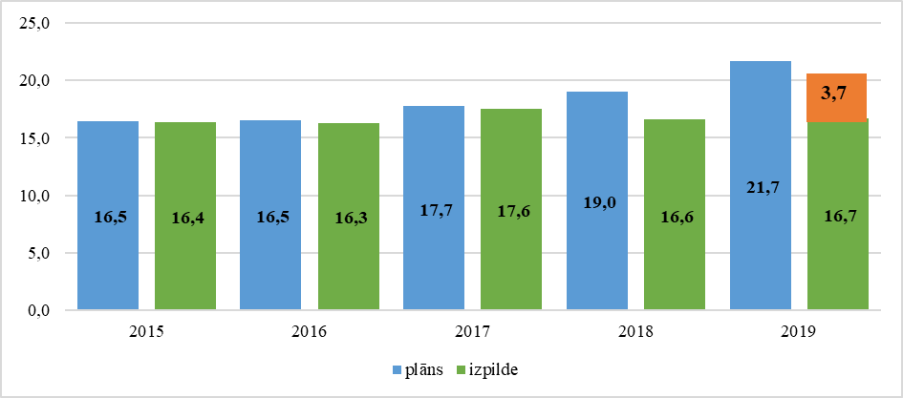

**Vienreizējie pasākumi**

**∑= 20,4**

Analizējot apakšprogrammas 11.01.00 izdevumu dinamiku, secināms, ka, kopumā, apakšprogrammas finansējums nav piedzīvojis būtiskas svārstības. Izņēmums dinamikā ir 2019. gads, kur apgūtais finansējums, salīdzinot ar 2018. gadu, palielinājies par 3,8 milj. *euro*, sasniedzot 20,4 milj. *euro*. Izdevumu dinamikā redzams, ka ievērojamas neizpildes veidojušās pēdējo 2 gadu laikā, kur 2018. gadā neapgūtais finansējums veidoja 2,4 milj. *euro*, savukārt 2019. gadā – 1,3 *milj*. *euro* jeb 5,8% no kopējā apakšprogrammas budžeta.

Attēls Nr.

**IeM apakšprogrammas 11.01.00 izmaiņas izdevumos, salīdzinot 2019.gadu izpildi ar 2018.gada izpildi**

|  | **izpilde, 2018.gads, *euro*** | **izpilde, 2019.gads, *euro*** | **izmaiņas pret iepriekšējo gadu, *euro*** |
| --- | --- | --- | --- |
| 1000 Atlīdzība | 9 345 002 | 9 496 334 | ***151 332*** |
| 2000 Preces un pakalpojumi | 6 359 919 | 7 801 462 | ***1 441 543*** |
| 3000 Subsīdijas un dotācijas | 0 | 2 248 653 | ***2 248 653*** |
| 5000 Pamatkapitāla veidošana | 653 375 | 632 619 | ***-20 756*** |
| 6000 Sociālie pabalsti | 193 196 | 180 160 | ***-13 036*** |
| 7100 Valsts budžeta uzturēšanas izdevumu transferti | 3 250 | 125 | ***-3 125*** |
| 7700 Starptautiskā sadarbība | 44 831 | 53 251 | ***8 420*** |
| **Kopā** | **16 599 573** | **20 412 605** | ***3 813 032*** |

Salīdzinot 2019. gada izmaiņas izdevumos ar 2018. gada izpildi, secināms, ka būtiski pieauguši izdevumi subsīdijām un dotācijām – 2,2 milj. *euro* 2019. gadā, kur 2018. gadā tam netika tērēts finansējums, kā arī precēm un pakalpojumiem, kur izdevumi 2019. gadā palielinājušies par 1,4 milj. *euro*. Iepriekšminētais finansējuma palielinājums, skaidrojams ar Eiropas parlamenta vēlēšanu norises nodrošināšanu, veikto maksājumu Latvijas valsts radio un televīzijas centram VAS-eParaksts eID kartē, kā arī 2019.gadā no budžeta resora “74.Gadskārtējā valsts budžeta izpildes procesā pārdalāmais finansējums” budžeta programmas 01.00.00 “Apropriācijas rezerve” piešķirto finansējumu 2 259 898 *euro* apmērā, lai ilgtermiņa saistību pasākuma “Eiropas Savienības prasībām atbilstošu pasu, elektronisko identifikācijas karšu un uzturēšanās atļauju izsniegšanu” ietvaros veiktu gala maksājumu par personas apliecību sagatavju (eID karšu) un pasu sagatavju piegādi.

Attēls Nr.

**IeM apakšprogrammas 11.01.00 Pilsonības un migrācijas lietu pārvaldeizdevumu sadalījums 2019. gadā pēc EKK** (milj. *euro*)

|  |  |  |  |  |  |  |
| --- | --- | --- | --- | --- | --- | --- |
|  | **Izsludinātais plāns, *euro*** | **Precizētais plāns, *euro*** | **Izpilde, *euro*** | **Novirze izsludinātais-precizētais, %** | **Neizpilde, *euro*** | **Novirze precizētais-izpilde, %** |
| **1000 Atlīdzība** | 9 497 110 | 9 496 334 | 9 496 334 | 0.0% | 0 | 0.0% |
| **2000 Preces un pakalpojumi** | 6 889 267 | 9 021 613 | 7 801 462 | 31.0% | 1 220 151 | -13.5% |
| **3000 Subsīdijas un dotācijas** | 2 248 653 | 2 248 653 | 2 248 653 | 0.0% | 0 | 0.0% |
| **5000 Pamatkapitāla veidošana** | 777 313 | 634 362 | 632 619 | -18.4% | 1 743 | -0.3% |
| **6000 Sociālie pabalsti** | 133 191 | 200 488 | 180 160 | 50.5% | 20 328 | -10.1% |
| **7100 Valsts budžeta uzturēšanas izdevumu transferti** | 125 | 125 | 125 | 0.0% | 0 | 0.0% |
| **7700 Starptautiskā sadarbība** | 59 632 | 61 782 | 53 251 | 3.6% | 8 531 | -13.8% |
| **Kopā** | **19 605 291** | **21 663 357** | **20 412 605** | **10.5%** | **1 250 752** | **-5.8%** |

Analizējot 11.01.00 apakšprogrammas izdevumus 2019. gadā (Attēls Nr. 67) konstatēts, ka lielākā neizpilde veidojas izdevumos par precēm un pakalpojumiem (1,2 milj. *euro*), kas veido 98% no kopējā neapgūto līdzekļu apjoma. Kopumā izdevumiem precēm un pakalpojumiem apakšprogrammas ietvaros tika pieprasīts papildus finansējums 2,1 milj. *euro* apmērā, neapgūti gada beigās - 1,2 milj. *euro*.

Attēls Nr.

**IeM apakšprogrammas 11.01.00 kopējo izdevumu un ieņēmumu no pasu un personas apliecību izsniegšanas dinamika (milj. *euro*), izdotās pases un personu apliecības (milj.)**

Izsniegto personas apliecinošu dokumentu skaits kopumā ir pazeminājies (Attēls Nr. 68), kas rezultējies ar ieņēmumu no nodevām par pasu un personas apliecību izsniegšanu samazināšanos. 2019. gadā, salīdzinot ar 2015. gadu, kopējais izsniegto pasu un personas apliecību skaits ir krities par 120 301 vienību, ieņēmumi no nodevām šajā laika posmā – par 4,3 milj. *euro*, ko ietekmēja apstāklis, ka to gadījumu skaits, kad iepriekš izsniegtajiem personu apliecinošajiem dokumentiem beidzas derīguma termiņš, nav vienmērīgs. Ņemot vērā, ka 2008. - 2012.gadā, uzsākot pasēs iekļaut biometrijas datus, pases tika izsniegtas ar piecu gadu derīguma termiņu, bet, sākot ar 2012.gadu, attīstoties tehnoloģiskajām iespējām un līdz ar personas apliecību ieviešanu, pases tika izsniegtas ar derīguma termiņu 10 gadu, to personu skaits, kurām nepieciešams saņemt jaunu pasi sakarā ar derīguma termiņa beigšanos, strauji pieauga laika posmā no 2013. līdz 2018.gadam, bet saruka 2019.gadā. Savukārt, no 2023.gada paredzams izsniegto personu apliecinošo dokumentu skaita būtisks pieaugums, ņemot vērā, ka beigsies desmit gadu derīguma termiņš pasēm, kas tika izsniegtas sākot ar 2013.gadu.

Tā kā 2019.gada septembrī tika uzsākta jauna parauga personas apliecību izsniegšana ar desmit gadu derīguma termiņu, līdz ar to 2019.gadā samazinājās Latvijas pilsoņu un nepilsoņu motivācija saņemt iepriekšējā parauga personas apliecības, kuru derīguma termiņš bija pieci gadi.

Izvērtējot apakšprogrammas 11.01.00 rezultatīvo rādītāju dinamiku, secināms, ka, papildus izsniegto personas apliecinošo dokumentu kritumam, ir samazinājies izskatīto naturalizācijas un personu tiesiskā statusa lietu skaits, kā arī ar iedzīvotāju uzskaites veikšanu saistītie rezultatīvie rādītāji. Savukārt, migrācijas un patvēruma lietu jomā ir novērojams palielinājums izsniegto uzturēšanās atļauju skaitā.

Laikposmā no 2013. gada līdz 2019. gadam IeM kopumā piešķirti 422,7 milj. *euro* prioritāro pasākumu īstenošanai. Zemāk (Attēls Nr. 69) redzams piešķirtā PP finansējuma kopsavilkums.

Attēls Nr.

**PP piešķirtais finansējums IeM no 2013. līdz 2022. gadam (**milj. *euro***)**

|  |  |  |  |  |  |  |  |  |  |  |
| --- | --- | --- | --- | --- | --- | --- | --- | --- | --- | --- |
|  | **2013** | **2014** | **2015** | **2016** | **2017** | **2018** | **2019** | **2020** | **2021** | **2022** |
| **2013-2015** | **28,2** | **25,0** | **24,4** |  |  |  |  |  |  |  |
| **2014-2016** |  | **13,9** | **17,9** | **32,4** |  |  |  |  |  |  |
| **2015-2017** |  |  | **11,6** | **12,1** | **11,8** |  |  |  |  |  |
| **2016-2018** |  |  |  | **36,6** | **37,1** | **35,7** |  |  |  |  |
| **2017-2019** |  |  |  |  | **36,6** | **36,6** | **36,6** |  |  |  |
| **2018-2020** |  |  |  |  |  | **11,4** | **10,7** | **14,5** |  |  |
| **2019-2021** |  |  |  |  |  |  | **4,2** | **2,2** | **2,2** |  |
| **2020-2022** |  |  |  |  |  |  |  | **19,2** | **19,0** | **24,5** |
| **Kopā** | **28,2** | **38,9** | **53,9** | **81,2** | **85,5** | **83,6** | **51,5** | **35,9** | **21,2** | **24,5** |

Ievērojamu daļu PP finansējuma IeM novirzīja ar atalgojumu saistītām prioritātēm, piemēram, minimālās mēneša darba algas paaugstināšana un mēneša darba algas skalu minimuma korekcija ar 2015. gada 1. janvāri (2015.-2017. gads), un atlīdzības palielinājums iekšlietu sistēmas iestāžu amatpersonām ar speciālo dienesta pakāpi (vairāki PP; 2020.-2022. gads). kopumā ar atalgojumu saistītiem PP laikposmā no 2014. līdz 2019. gadam (ieskaitot) piešķirti 210,3 milj. *euro*. Savukārt, 2020.-2022. gadam – 32,5 milj. *euro*.

Attēls Nr.

**Ar atlīdzību saistīto PP finansējums (**milj. *euro***) un tā īpatsvars kopējā PP finansējumā (**%**)**

Laikposmā no 2013. līdz 2017. gadam strauji pieauga piešķirtā PP finansējums ar atlīdzību saistītiem pasākumiem (Attēls Nr. 70) – 2017. gadā tas aizņēma 70% no kopējā piešķirtā PP finansējuma. Turpmākajos gados īpatsvars ir sarucis, taču arī 2019.gadā vairāk nekā puse no visa piešķirtā PP finansējuma tika novirzīts ar atlīdzību saistītos PP. Vērts pieminēt, ka 2019.gadā piešķirtie 34,2 milj. *euro* pabalstu izmaksai IeM amatpersonām ar speciālajām dienesta pakāpēm 3 mēnešalgu apmērā pēc katriem 5 nepārtrauktas izdienas gadiem netika nodrošināti kā PP.

Ir vērts pieminēt ietilpīgākos ar atlīdzību saistītos PP laikposmā no 2016. līdz 2019. gadam:

* Izdevumi atlīdzības nodrošināšanai IeM sistēmas iestāžu amatpersonām ar speciālajām dienesta pakāpēm (2016-2018.gads) – 26,2 milj. *euro* ik gadu;
* Jaunas darba samaksas sistēmas ieviešana IeM sistēmas iestāžu un IeVP ar speciālajām dienesta pakāpēm (2017-2019.gads) – 26 milj. *euro* ik gadu.

MK 2016. gada 6. aprīļa rīkojums Nr. 248 **“Par Valsts policijas attīstības koncepciju”** 4. punkts noteica TM kopīgi ar IeM līdz 2017. gada 1. jūlijam izstrādāt nepieciešamos tiesību aktu projektus un pasākumu plānu, lai nodrošinātu apcietināto un notiesāto personu konvojēšanas pienākuma nodošanu TM IeVP:

4.1. ar 2019. gada 1. jūliju – konvojēšanu starp ieslodzījuma vietām saistībā ar ieslodzījuma (brīvības atņemšanas soda vai drošības līdzekļa – apcietinājums) izpildi;

4.2. ar 2021. gada 1. janvāri konvojēšanu:

4.2.1. no ieslodzījuma vietas uz tiesu un no tās un apsardzi tiesas procesa laikā, ja procesa virzītājs ir tiesa vai prokuratūra;

4.2.2. no ieslodzījuma vietas uz tiesu un no tās administratīvo un civiltiesisko jautājumu izskatīšanai, kas radušies, personām atrodoties ieslodzījuma vietā;

4.2.3. no ieslodzījuma vietas uz VP īslaicīgās aizturēšanas vietu un no tās, ja procesa virzītājs ir tiesa vai prokuratūra;

4.2.4. no ieslodzījuma vietas medicīniskās ekspertīzes veikšanai.

TM sagatavoja informatīvo ziņojumu par ieslodzīto konvojēšanas funkcijas nodrošinājumu VP un IeVP un priekšlikumus ieslodzīto konvojēšanas funkcijas pārskatīšanai (izsludināts VSS 2018.gada 26.jūlijā, prot. Nr.29, 21§, VSS-759). Pēc TM veiktajiem aprēķiniem, konvojēšanas funkcijas IeM ik gadu izmaksā apmēram 2,9 milj. *euro* (Informatīvā ziņojuma 1.pielikums). Jāņem vērā, ka IeM veidojas papildus izmaksas saistībā ar īslaicīgās aizturēšanas vietu resursa izmantošanu gadījumos, kad personas tiek tur izmitinātas uz īsu laiku (2017. gadā tie bija 0,5 milj. *euro*). Kopumā **ap 3,4 milj. *euro* gadā** izmaksā IeM apcietināto un notiesāto personu konvojēšana.

Pārvešanas gadījumu skaits, salīdzinot ar IeM veikto, ir apmēram 6 reizes mazāks (IeM 2017.gadā 33 659 konvojētās personas, TM 5 269 gadījumi).

TM sagatavotajā ziņojumā minēts, ka pieaug videokonferenču izmantošana tiesas procesos, kas samazina nepieciešamību konvojēt ieslodzītās vai notiesātās personas uz tiesu. 2019. gadā, salīdzinot ar 2014. gadu, kopējais veikto videokonferenču zvanu ilgums ir dubultojies (Attēls Nr. 71).

Attēls Nr.

**Veikto videokonferenču zvanu ilgums, h[28]**

Ārkārtējās situācijas laikā tika pievērsta īpaša uzmanība videokonferenču kapacitātes celšanā. TM mājaslapā pieejamā informācija liecina, ka laikposmā no 2020. gada 13. marta līdz 15. aprīlim videokonferences notika katrā trešajā pirmās instances krimināllietā[29] , kuru skata mutvārdu procesā. Savukārt, 2019. gada attiecīgajā laika periodā – tikai katrā 18.krimināllietā, kas liecina par seškārtīgu pieaugumu. Ņemot vērā pieejamos datus, var secināt, ka TM ir spējīgs trešdaļu tiesas procesu aizvadīt attālināti, kas, attiecīgi, veicinātu ar ieslodzīto konvojēšanu uz tiesām izmaksu samazinājumu.

Apkopojot pieejamo informāciju, var secināt, ka IeM izdevumi konvojēšanas funkcijām potenciāli varētu samazināties par 70% jeb 2,4 milj. *euro* gadā, ja TM samazina klātienē izskatīto tiesas procesu līdz 30% un pārējos tiesas procesus organizējot attālināti. Ņemot vērā minēto, kā arī to, ka turpināma MK 2017. gada 28. augusta ārkārtas sēdes protokollēmuma (prot. Nr. 41 1. §) “Informatīvais ziņojums “Par valsts budžeta izdevumu pārskatīšanas 2018., 2019. un 2020.gadam rezultātiem un priekšlikumi par šo rezultātu izmantošanu likumprojekta “Par vidēja termiņa budžeta ietvaru 2018., 2019. un 2020.gadam” un likumprojekta “Par valsts budžetu 2018.gadam” izstrādes procesā”” 25. punktā noteiktā uzdevumu izpilde, TM sadarbībā ar **IeM nepieciešams izvērtēt konvojēšanas funkcijas nodrošināšanu, t.sk. vērtējot tiesas procesu organizēšanas iespējas ar videokonferenču starpniecību.**

## Publiskās privātās partnerības (PPP) potenciālā loma attīstības un produktivitātes veicināšanā

Publiskā un privātā partnerība (turpmāk - PPP) vēsturiski nav svešs jēdziens ne Latvijā, ne pasaulē. PPP apzīmē publiskā un privātā sektora sadarbības formu, kas veidota uz noteiktu laiku un nosacījumiem, lai nodrošinātu sabiedrības vajadzības būvdarbu veikšanā vai pakalpojumu sniegšanā. Lai gan PPP projekti un to normatīvā bāze Latvijā ir sākusi veidoties jau 20.gs 90.gadu beigās, tikai šobrīd mēs novērojam aizvien lielāku interesi par šāda veida projektiem. Statistika liecina[30], ka pat šodien ir aktīvi PPP līgumi, taču, palūkojoties tuvāk, ir redzams, ka to izmantošana krasi atšķiras no to iespējamā potenciāla.

Paaugstinātā interese par PPP sniegtajām iespējām ir lielākoties saistīta ar to, ka šobrīd (1) notiek nākamais struktūrfondu plānošanas periods, (2) ar 2020. gada 2. jūlija Latvijas Republikas Saeimas lēmumu Nr. 418/Lm13 apstiprināts Nacionālais attīstības plāns 2021.-2027.gadam, kā arī (3) notiek pašvaldību reforma. Līdz ar to viens no svarīgākajiem aspektiem ir noteikt investīciju prioritātes un nodrošināt to piesaistes nepārtrauktību. PPP ir vērtīgs instruments apjomīgu investīciju piesaistē un īstenošanā. Taču to apvij arī daudzas neskaidrības un bažas, kas nereti kavē jaunu risinājumu ieviešanu valstiskā līmenī.

Šīs sadaļas mērķis 2020. gada izdevumu pārskatīšanas ietvaros ir:

* Apkopot esošo informāciju par PPP projektu būtību un ieguvumiem;
* Apskatīt esošo un plānoto Latvijas iesaisti PPP īstenošanā;
* Iepazīties ar starptautisko pieredzi PPP jomā;
* Aplūkot PPP potenciālu valsts turpmākai attīstības veicināšanai.

**PPP būtība un ieguvumi**

Publiskā un privātā partnerība ir ilgtermiņa sadarbība starp publisko partneri un privāto partneri, kas vērsta uz sabiedrības vajadzību nodrošināšanu būvdarbu izpildē vai pakalpojumu sniegšanā. Atbilstoši PPP likuma 1.panta 1.punktam PPP projektam obligāti ir jāatbilst piecām pazīmēm.

PPP projektu pazīmes:

* **sadarbība** tiek veidota starp vismaz vienu publisko partneri un vismaz vienu PPP procedūrā iesaistītu privāto partneri. Tās mērķis ir nodrošināt sabiedrības vajadzības būvdarbu veikšanā un/vai pakalpojumu sniegšanā. Parasti tā ir ilgtermiņa sadarbība līdz 30 gadiem, nepieciešamības un attiecīga pamatojuma gadījumos arī ilgāk;
* **resursi** – publiskais un privātais partneris apvieno un izmanto tiem pieejamos resursus (piem., īpašumu, finanšu līdzekļus, zināšanas un pieredzi);
* **atbildība un riski** tiek dalīti starp publisko un privāto partneri.

**PPP normatīvā bāze**

**Latvijā**

PPP ideja gan Latvijā, gan pasaulē nav jauna. Lai labāk izprastu tās normatīvo bāzi, ir vērts apkopot PPP vēsturi un attīstību Latvijā. PPP idejas aizsākumi Latvijā meklējami 20. gadsimta 90. gadu beigās. Sākotnējo ideju ieviest Latvijā PPP virzīja EM, 1998. gadā uzsākot darbu pie Koncesijas likuma, kurš 2000.gada 20.janvārī tika pieņemts Saeimā. Nākošie soļi PPP politikas veidošanā pēc Koncesiju likuma izstrādes un pieņemšanas Saeimā bija „Koncesiju veicināšanas (privātā kapitāla piesaiste valsts funkciju veikšanai) koncepcijas” izstrāde, kas 2002. gada 16. aprīlī apstiprināta MK un Valsts un privātās partnerības veicināšanas pamatnostādņu sagatavošana 2005.-2009. gadam (MK 2005. gada 23. marta rīkojums Nr.188). 2005. gada 16. novembrī ar rīkojumu Nr. 736 “Par Rīcības plānu Latvijas valsts un privātās partnerības veicināšanas pamatnostādņu īstenošanai 2006.-2009. gadā” apstiprināja rīcības plānu PPP pamatnostādņu īstenošanai 2006.-2009. gadam.

Atbilstoši Koncesijas likuma pieņemšanai, 2003. gada septembrī EM darbu sāka Koncesiju nodaļa (2006. gadā reorganizēta par PPP nodaļu) un 2004. gada februārī LIAA uzsāka darbu pie PPP veicināšanas, izveidojot PPP nodaļu.

2005. gadā LIAA uzsāka piecu PPP pilotprojektu sagatavošanas darbu, lai radītu labo praksi un izvērtētu iespējamos šķēršļus PPP īstenošanā. Pilotprojekti tika izvēlēti dažādās nozarēs, kā arī ar dažādiem iespējamajiem PPP modeļiem. Tika izvēlēti šādi pilotprojekti:

1) Jaunas pirmsskolas izglītības iestādes būvniecība un apsaimniekošana Cēsīs;

2) Jēkabpils siltumapgādes sistēmas rekonstrukcija;

3) Ogres mākslas skolas renovācija un apsaimniekošana;

4) Cēsu pilsētas ielu rekonstrukcija un apsaimniekošana;

5) Mājokļu būvniecība ar sociālajiem un īres dzīvokļiem un apsaimniekošana Salaspilī.

Balstoties uz minēto pilotprojektu īstenošanas praksi, tika iesākts darbs pie vairāku PPP standartdokumentāciju izstrādes un vadlīniju veidošanas.

Lai uzlabotu sadarbību starp PPP kompetentajām institūcijām, 2007. gada 19. janvārī tika izveidota PPP konsultatīvā padome, kas darbojas kā konsultējoša un koordinējoša institūcija un kuras mērķis bija sekmēt vienotas PPP politikas izstrādi un tās īstenošanu. 2009. gada 1. jūnijā PPP politikas izstrādes un tās īstenošanas funkcijas tika nodotas FM.

2009. gada 18. jūnijā tika pieņemts Saeimā un 2009. gada 1. oktobrī stājās spēkā izstrādātais Publiskās un privātās partnerības likums (atbilst Eiropas Parlamenta un Padomes direktīvām: 2004/17/EK, kas koordinē līgumu piešķiršanas procedūras subjektiem, kuri darbojas ūdensapgādes, enerģētikas, transporta un pasta pakalpojumu jomā, un 2004/18/EK, kas koordinē līgumu piešķiršanas būvdarbu, piegāžu un pakalpojumu sektoros). Ar Publiskās un privātās partnerības likuma stāšanos spēkā, Koncesijas likums zaudēja spēku. 2014.gada 20.aprīlī Saeima pieņēma likumprojektu “Grozījumi Publiskās un privātās partnerības likumā” tādējādi pārņemot Eiropas Parlamenta un Padomes 2014.gada 26.februāra direktīvas 2014/23/ES par koncesijas līgumu slēgšanas tiesību piešķiršanu regulējumu.

2019. gada 28. februārī tika pārtraukta PPP konsultatīvās padomes darbība (FM rīkojums Nr.72 “Par Publiskās un privātās partnerības konsultatīvo padomi”). PPP īstenošanu regulē vairāki normatīvie akti (likumi un MK noteikumi[31]).

Zemāk (Attēls Nr. 72) definētas atbildīgās institūcijas PPP jautājumos un to pamatfunkcijas.

Attēls Nr. 72

**Par PPP atbildīgās institūcijas**

**Eiropā**

ES iesaistās PPP jautājumu risināšanā. Ir pieejami vairāki informatīvi materiāli, pētījumi, kā arī PPP projektu vadlīnijas. Šo zināšanu bāzi valstis izmanto savu metodoloģiju izstrādē, kā arī seko tam, lai uzskaites vadlīnijas atbilstu Eiropas izstrādātajiem nosacījumiem.

Zemāk minēti galvenie ar PPP saistītie informatīvie materiāli:

* PPP projektu uzskaites vadlīnijas[32];
* EKS metodoloģija[33];
* EKS regula[34];
* Eiropas Parlamenta un Padomes 2014. gada 26. februāra direktīvas 2014/23/ES par koncesijas līgumu slēgšanas tiesību piešķiršanu;
* Eiropas Parlamenta un Padomes 2014. gada 26. februāra direktīvas 2014/24/ES par publisko iepirkumu un ar ko atceļ direktīvu 2004/18/EK;

Eiropas Parlamenta un Padomes 2014. gada 26. februāra direktīvas 2014/25/ES par iepirkumu, ko īsteno subjekti, kuri darbojas ūdensapgādes, enerģētikas, transporta un pasta pakalpojumu nozarēs, un ar ko atceļ direktīvu 2004/17/EK**Iesaistītās puses**

Pie PPP iesaistītajām pusēm tiek nodalītas 4 iesaistītās puses: publiskais partneris, privātais partneris, kā arī finansētājs un gala lietotājs.

Kā **publiskais partneris** var būt viens vai vairāki šādi subjekti: **valsts** kā sākotnējā publisko tiesību juridiskā persona, atvasināta publisko tiesību juridiskā persona, publiskā institūcija vai publiskās institūcijas uzņēmums Sabiedrisko pakalpojumu sniedzēju iepirkumu likuma izpratnē; **kapitālsabiedrība vai cita privāto tiesību juridiskā persona**, kas vienlaikus atbilst turpmāk norādītajam “a” apakšpunktam un “b” vai “c” apakšpunktam:

1. tā ir nodibināta vai darbojas, lai nodrošinātu sabiedrības vispārīgās vajadzības, kurām nav komerciāla vai rūpnieciska rakstura[35];
2. tā Koncernu likuma izpratnē atrodas valsts, atvasinātas publiskas personas vai arī tādas juridiskās personas, kas atbilst “a” apakšpunktā minētajiem kritērijiem, tiešā vai netiešā izšķirošā ietekmē;
3. tās darbību vairāk par 50% finansē valsts, atvasināta publiska persona vai arī tāda juridiskā persona, kas atbilst šajā punktā minētajiem kritērijiem.

Publiskā partnera vārdā nepieciešamās darbības PPP projektā var veikt publiskā partnera pārstāvis. Kā publiskā partnera pārstāvis var būt:

* tiešā pārvaldes iestāde, publiskas personas orgāns vai privātpersona, kurai Valsts pārvaldes iekārtas likumā noteiktajā kārtībā ir deleģēts attiecīgais valsts pārvaldes uzdevums un kura ir noteikta MK lēmumā par PPP procedūras uzsākšanu, ja publiskais partneris ir valsts kā sākotnējā publisko tiesību juridiskā persona;
* pastarpinātā pārvaldes iestāde, publiskas personas orgāns vai privātpersona, kurai Valsts pārvaldes iekārtas likumā noteiktajā kārtībā ir deleģēts attiecīgais valsts pārvaldes uzdevums un kura ir noteikta atvasinātas publiskas personas lēmumā PPP procedūras uzsākšanu, ja publiskais partneris ir atvasināta publiska persona;
* kapitālsabiedrības valde, ja publiskais partneris ir valsts vai pašvaldību kapitālsabiedrība;
* privāto tiesību juridiskās personas institūcija, kura saskaņā ar tās darbību reglamentējošiem tiesību aktiem ir tiesīga pārstāvēt šo juridisko personu, ja publiskais partneris ir cita privāto tiesību juridiskā persona, kas nav valsts vai pašvaldības kapitālsabiedrība.

**Privātais partneris** ir pretendents vai tā izveidota mērķsabiedrība (līgumiskās partnerības gadījumā) vai kopsabiedrība (institucionālās partnerības gadījumā), ar kuru publiskais partneris ir noslēdzis PPP līgumu. Līdz ar to par privāto partneri var būt jebkura persona vai personu apvienība, kas piedalās PPP procedūrā (Publiskās un privātās partnerības likumā šajā gadījumā ir nošķirts termins „pretendents”) un iegūst tiesības slēgt PPP līgumu.

Ja tas ir nepieciešams un, ja publiskais partneris ir paredzējis PPP procedūras dokumentos, Publiskās un privātās partnerības likumā noteiktajos gadījumos, privātais partneris piedaloties PPP procedūrā un uzvarot, nodibina komercsabiedrību, lai pēc tam publiskais partneris ar to slēgtu PPP līgumu. Šādā gadījumā privātais partneris Publiskās un privātās partnerības likuma izpratnē būs tieši nodibinātā komercsabiedrība jeb kā PPP likumā nošķirts termins - „mērķsabiedrība”.

Institucionālās partnerības gadījumā publiskais partneris ar PPP procedūras rezultātā noteikto pretendentu (privātais dalībnieks) izveido kapitālsabiedrību ar ko pēc tam kā ar privāto partneri slēdz PPP līgumu. Šāda kapitālsabiedrība Publiskās un privātās partnerības likumā definēta kā “kopsabiedrība”.

**Finansētājs** ir ekonomiska vienība, kas nodrošina visu vai daļu finansējuma, kas nepieciešams Partnerības līguma finansēšanai. Šāda ekonomiskā vienība var būt, piemēram, institucionāla kredītiestāde, jebkura cita kredītiestāde, jebkura veida fonds u.c.

Parasti PPP projektos privātais partneris ir tas, kurš uzņemas finansējuma nodrošināšanu no pašu vai aizņemtā kapitāla. Aizņemtā kapitāla finansētāji visbiežāk ir kredītiestādes – gan vietēja mēroga, gan starptautiska mēroga, piemēram, Eiropas Investīciju banka, Eiropas Attīstības un rekonstrukcijas banka un Ziemeļu investīciju banka, kas ir plaši pazīstamas ar savu finansējumu attīstības projektos. Gadījumos, kad lielāko daļu PPP projekta finansē no aizņemtā kapitāla, aizdevējs var vēlēties, lai tiktu sniegts kredīta nodrošinājums. Finansējums var tikt piesaistīts arī no dažādiem finanšu instrumentiem un fondiem, piemēram, ES struktūrfondiem un Kohēzijas fonda.

**Gala lietotājs**, savukārt, ir persona, izņemot publisko partneri un privāto partneri, kas līguma noslēgšanas gadījumā lieto būvi vai izmanto pakalpojumu, kuru ekspluatē vai nodrošina privātais partneris.

Publiskās un privātās partnerības likuma izpratnē gala lietotāju termins tiek izmantots koncesijas līgumu ietvaros, kur privātā partnera ienākumi ir atkarīgi no gala lietotāja pieprasījuma pēc attiecīgā pakalpojuma vai infrastruktūras. Piemēram, par gala lietotājiem ir uzskatāmi gan iedzīvotāji, gan arī juridiskās personas, kuras izmanto pašvaldības nodrošinātos pakalpojumus vai infrastruktūru koncesijas līguma ietvaros, maksājot par attiecīgā pakalpojuma vai infrastruktūras izmantošanu noteiktu samaksu privātajam partnerim, vai kuru pieprasījums pēc attiecīgā pakalpojuma vai infrastruktūras tieši ietekmē publiskā partnera atlīdzību privātajam partnerim, vai abi samaksas veidi kopā. Līdz ar to ir nosacīti saskatāmas koncesijas raksturojošās trīsstūrveida attiecības starp publisko partneri, privāto partneri un galalietotāju.

**PPP īstenošanas veidi**

Lai spētu efektīvi orientēties PPP darbībā, ir jāapskata visi iespējamie to īstenošanas veidi. Zemāk (Attēls Nr. 73) tiek shematiski ilustrēti potenciālie risinājumi.

Attēls Nr. 73

**PPP īstenošanas veidi**

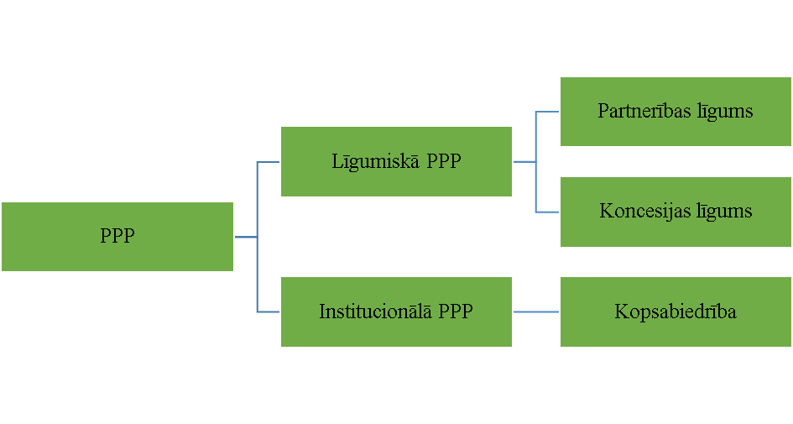

Ar līgumisko PPP tiek definēts sadarbības līgums starp publisko un privāto partneri, kas paredz būvdarbu veikšanu un ar to saistītos apsaimniekošanas pasākumus vai pakalpojumu sniegšanu. Sīkāk šie PPP iedalās Partnerības un Koncesijas līgumos.

**Partnerības līgums** paredz:

* publisko būvdarbu gadījumā: publisko būvdarbu veikšanu ar sekojošu privātā partnera pienākumu veikt arī uzceltās būves apsaimniekošanu;
* publisko pakalpojumu gadījumā: publisko pakalpojumu sniegšanu un saistītu būvdarbu, kas ir šā līguma priekšmeta nebūtiska daļa, veikšanu.

Publiskais partneris veic regulārus maksājumus balstoties uz pakalpojuma sniegšanas kvantitāti vai būves pieejamību.

**Koncesijas līgums** paredz:

* būvdarbu koncesijas gadījumā: būves projektēšanas un saistīto PIL 1.pielikumā minēto būvdarbu vai tikai PIL 1.pielikumā minēto būvdarbu veikšanu;
* pakalpojumu koncesijas gadījumā: PIL 2.pielikumā minēto pakalpojumu sniegšanu. Ja pakalpojumu koncesijas līgumā ir iekļauta arī PIL 1.pielikumā minēto būvdarbu veikšana, kas ir šā līguma priekšmeta nebūtiskākā daļa, šāds līgums tiek uzskatīts par publisko pakalpojumu līgumu.

Svarīgi, ka, slēdzot koncesijas līgumu, privātais partneris kā atlīdzību vai atlīdzības būtiskāko daļu iegūst tiesības ekspluatēt būvi vai pakalpojumus, tās ir tiesības saņemt samaksu no būves vai pakalpojuma gala lietotājiem vai tiesības saņemt no publiskā partnera atlīdzību, kuras apmērs ir atkarīgs no gala lietotāju pieprasījuma pēc būves vai pakalpojuma, vai arī saņemt gan samaksu no būves vai pakalpojuma gala lietotājiem, gan arī minēto atlīdzību no publiskā partnera, kā arī tam tiek nodoti ar būvi vai pakalpojumu sniegšanu saistītie ekspluatācijas riski vai šo risku būtiskākā daļa - ekonomiskie riski, kad privātā partnera ienākumi ir atkarīgi no būves vai pakalpojuma gala lietotāja pieprasījuma pēc šīs būves vai pakalpojuma (pieprasījuma risks) vai no tā, vai šī būve vai pakalpojums tiek piedāvāts gala lietotājam atbilstoši tām prasībām, kas noteiktas noslēgtajā koncesijas līgumā (pieejamības risks), vai arī gan no pieprasījuma riska, gan no pieejamības riska.

**Institucionālās PPP** galvenā atšķirība no līgumiskās PPP ir tāda, ka institucionālajā partnerībā publiskais partneris ar privāto partneri apvienojas kopsabiedrībā (kapitālsabiedrībā), ar kuru kā ar privāto partneri tas pats publiskais partneris slēdz PPP līgumu.

Institucionālā PPP var tikt izvēlēta gadījumā, ja publiskais partneris vēlas veikt pastiprinātu PPP līguma izpildes kontroli un piedalīties veidotās kapitālsabiedrības pārvaldē, jo izveidotajai kopsabiedrībai ir raksturīga kopīga publiskā un privātā partnera vadība. Arī PPP riski, ienākumi un zaudējumi parasti tiek dalīti proporcionāli publiskā un privātā partnera piederošajām kapitāla daļām kopsabiedrībā.

Priekšrocības šāda risinājuma izvēlei slēpjas tajā, ka šī kopsabiedrība darbojas kā atsevišķa juridiska persona un nav atkarīga no tās dibinātajiem. Tā var veicināt privātā sektora labās prakses, vadības un darbības metožu, kā arī citu zināšanu pārņemšanu publiskajā sektorā. Vienlaikus publiskajam sektoram saglabājas iespēja nodrošināt tā veto tiesības un kontroli pār atsevišķu īpaši svarīgu jautājumu izlemšanu kopsabiedrībā.

Kā kopsabiedrības veidošanas riska faktors minams tas, ka var būt grūtības pieņemt lēmumus, jo abas puses pārstāv dažādas intereses – valsts vai pašvaldība ieinteresēta vispārīga labuma iegūšanai, savukārt privātais partneris vairāk ir ieinteresēts lielākas peļņas gūšanā. Valstij un pašvaldībai pēc iespējas vairāk jānorobežojas no komercdarbības veikšanas, jo pretējā gadījumā tiek deformēts tirgus. Tā kā valsts vai pašvaldība kopsabiedrības gadījumā ir komercsabiedrības līdzīpašnieks, publiskajam partnerim pašam ir jāuzņemas līdzatbildība gadījumā, ja komercsabiedrības pakalpojumi nav pietiekamā kvalitātē. Līdz ar to šādas alternatīvas izvēle samazina projekta īstenošanas riskus privātajam partnerim, bet palielina publiskā partnera riskus. Izbeidzoties PPP līgumam, tiek izbeigta arī kopsabiedrības darbība.

**Riski un to sadalījums**

Risku identificēšana un sadalījums ir neatņemama PPP plānošanas sastāvdaļa. Visa projekta ieguvums publiskajam partnerim ir atkarīgs no tā, kā tiek sadalīti projekta riski starp publisko un privāto partneri. Galvenie vērtējamie risku un atlīdzības elementi ir šādi:

* **būvniecības risks**: saistīts ar projekta būvniecības darbu izpildi (piemēram, ar būvniecības izmaksu sadārdzināšanos, papildu izmaksu rašanos, novēlotu būvmateriālu piegādi, zaudējumiem vai bojājumiem, kas radušies būv­niecības darbu rezultātā, bet atklāti ekspluatācijas laikā, noteikto specifikāciju ievērošanu);
* **pieejamības risks**: saistīts ar projektā sniegto pakalpojumu izpildi (piemēram, pakalpojuma kvalitātes nodrošināšana atbilstoši specifikācijām plānotajā apjomā un termiņā, papildu uzturēšanas vai finansēšanas izmaksas);
* **pieprasījuma risks**: saistīts ar projektā sniegto pakalpojumu pieprasījumu (piemēram, pakalpojuma gala lietotāju skaita samazināšanās vai palielināšanās, kas neizriet no pakalpojuma nepietiekamas vai zemas kvalitātes; citi apstākļi, kas ietekmē pakalpojuma kvantitāti vai kvalitāti).

Papildu minētajiem riskiem tiek vērtēti arī pārējie PPP līguma noteikumi un nosacījumi, kas attiecas uz publiskā partnera saistībām, piemēram, publiskā partnera **finansējuma apmērs**, **garantijas un līguma pirmstermiņa izbeigšanas gadījumi**, **aktīva atlikusī vērtība un morālā nolietojuma risks**, kas ietver risku, ka aktīvs līguma darbības beigās nebūs tik vērtīgs kā plānots, un pakāpe, līdz kurai publiskajam partnerim ir izvēles tiesības iegādāties aktīvus. Risku izvērtēšana un sadalījums tieši ietekmē, vai PPP līguma uzskaite atspoguļosies vispārējā valdības sektora aktīvu bilancē vai ārpus bilances.

**Statistiskā uzskaite (iekļaušana bilancē)**

Šis PPP projektu īstenošanas aspekts, iespējams, ir noteicošais, kāpēc šis instruments var būt spēcīga alternatīva šī brīža valsts budžeta un ES finansējumu modeļiem. Proti, vai projekta izmaksas ir jāiekļauj valsts budžeta aktīvu bilancē, tādejādi ietekmējot budžeta deficītu.

PPP līguma uzskaite vispārējā valdības sektora aktīvu bilancē vai ārpus bilances tiek vērtēta, analizējot, kura puse, proti, publiskais partneris vai privātais partneris, uzņemas lielāku risku un saņems lielāko atlīdzības daļu no aktīviem. Zemāk (Attēls Nr. 74) tiek ilustrēti iespējamie risku sadalījumi un attiecīgā aktīvu uzskaite.

Attēls Nr. 74

**PPP projekta risku sadalījuma iespējamie scenāriji un aktīvu uzskaite**

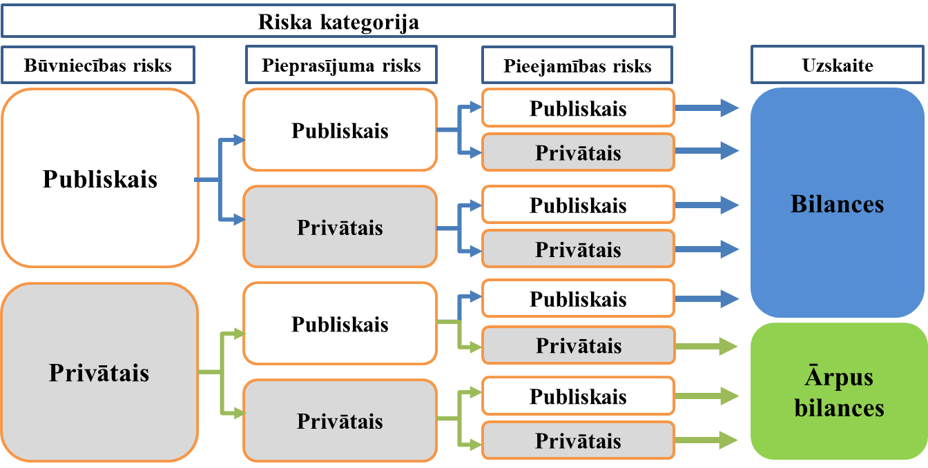

Kā redzams ilustrācijā, PPP līgums automātiski būs vispārējā valdības sektora aktīvu bilances uzskaitē, ja publiskais partneris uzņemas būvniecības risku. Šajā gadījumā pat nebūs nozīmes tam kā tiks pārdalīts pieprasījuma un pieejamības risks. Savukārt, ja būvniecības risks un pieprasījuma vai pieejamības risks ir efektīvi nodots privātajam partnerim, Partnerības līgums būs vispārējā valdības sektora aktīvu ārpusbilances uzskaitē.

Vadoties pēc aktuālās EKS metodoloģijas rokasgrāmatas[36], PPP aktīvi parasti tiks klasificēti ārpus valdības budžeta bilances, ja ir izpildīti šādi nosacījumi:

* privātais partneris uzņemas būvniecības riskus;
* privātais partneris uzņemas vismaz vienu no pieejamības vai pieprasījuma riskiem;
* publiskais partneris neuzņemas riskus netiešā veidā (piem., valsts finansējums, garantijas un/vai pirmstermiņa izpirkšanas nosacījumi, kas tiek definēti PPP līgumā).

Jāuzsver, ka, vairumā PPP gadījumu, tikai viens riska veids (pieejamība vai pieprasījums) veido nozīmīgāko daļu maksājumu (izņemot būvniecības riskus). Pieprasījuma riski tiek novēroti pārsvarā tikai tad, kad tas ir atkarīgs no gala lietotājiem, nevis no publiskā partnera maksājumiem. Ja iepriekš minētie nosacījumi ir izpildīti, ir svarīgi ņemt vērā arī visus citus līgumā norādītos spēkā esošos mehānismus, lai pārbaudītu, vai riskus publiskajam partnerim var sadalīt ar citiem līdzekļiem.

**PPP Latvijā**

Kā jau minēts sadaļā iepriekš, PPP jēdziens un ideja Latvijā jau pastāv un tiek pilnveidots jau kopš 2000. gada. Apkopojot līdz šim praktiski paveikto un plānoto, nākas gan secināt, ka attīstība drīzāk vērojama “uz papīra”, nevis praktiski pielietojot. To var sasaistīt ar faktu, ka PPP ir līdz galam neizprasta tēma, uz ko arī pašlaik viedokļi dalās, un Latvija šajā ziņā nav izņēmums.

**PPP projekta dzīves cikls Latvijā**

Lai spētu efektīvi izvērtēt PPP projektu soli pa solim, ir jābūt skaidri definētam tā dzīves ciklam. CFLA ir sagatavojis un savā mājaslapā un publicējis uzskatāmu PPP projekta īstenošanas gaitu 11 soļos[37].

Attēls Nr. 75

**PPP projekta dzīves cikls**

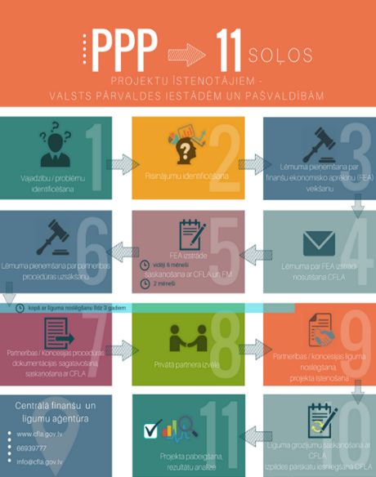

Attēlā tiek identificēti visi soļi (Attēls Nr. 75), sākot no vajadzību identificēšanas līdz pat projekta rezultātu analīzes. Infografika veicina gan potenciālo publisko partneru, gan iespējamo privāto partneru izpratni par veicamajiem soļiem un aptuveno projekta īstenošanas termiņu.

Savukārt, CFLA izstrādātajās FEA vadlīnijās[38] ievietota vizualizācija, kur PPP projekts iedalīts 4 fāzēs, kur katru fāzi veido 2 secīgi posmi. Tajā detalizētāk tiek aprakstīti veicamie uzdevumi katrā no projekta cikla fāzēm.

Attēls Nr. 76

**PPP projekta FEA izstrādes vadlīniju loma PPP projekta dzīves ciklā**

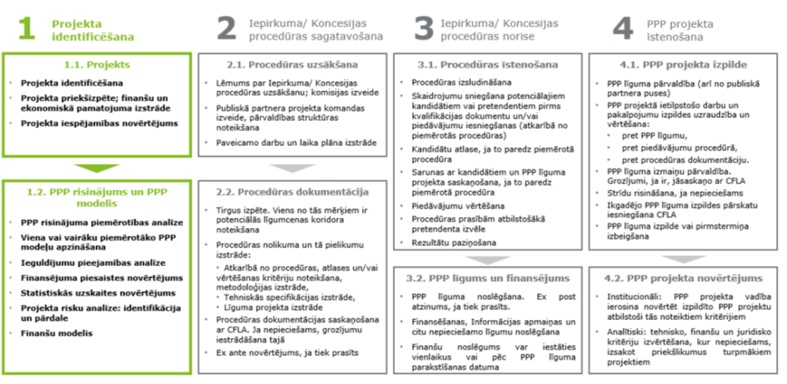

FEA vadlīnijas aptver PPP projekta dzīves cikla pirmās fāzes “Projekta identificēšana” abus posmus – “Projekts” un “PPP risinājums un PPP modelis”. Nākamās fāzes jau ir attiecīgi publiskā un privātā partnera mijiedarbība.

**Noslēgtie PPP līgumi**

Apskatot datus par noslēgtiem un plānotiem PPP projektiem[39], sākot ar 2011. gada 22. martu Latvijā tika noslēgti 69 (!) PPP līgumi. Ņemot vērā, ka tikai 2005.gadā LIAA uzsāka piecu pirmo PPP pilotprojektu izstrādi, noslēgto līgumu skaits varētu liecināt par strauju intereses pieaugumu PPP jomā.

Apskatot statistiku detalizētāk, redzams, ka no kopumā 69 noslēgtiem līgumiem:

* 65 ir koncesijas līgumi;
* 2 partnerības līgumi;
* 2 institucionālie līgumi.

Koncesijas līgumu gadījumā, vairums no tiem ir par pakalpojumu sniegšanu – sabiedriskā transporta nodrošināšana, atkritumu apsaimniekošana, siltumapgāde. Izvērtējot to ietekmi uz valsts un pašvaldību budžetu, var secināt, ka tie neatspoguļo patieso PPP ieguvumu.

Apkopjot koncesijas līgumu galvenās pazīmes, redzams, ka:

* 57 līgumi ir par pakalpojumu sniegšanu;
* 8 līgumi – citu darbību veikšanai.

No tiem:

* 36 līgumi ir spēkā esoši (ar 2020.gada 26.martu);
* 29 līgumi nav spēkā esoši.

Apskatot detalizētāk 2 partnerības līguma PPP projektus:

1. Ogres novada dome - **Publisko būvdarbu un pakalpojumu līgums par Ogres mākslas skolas renovāciju** (Id.Nr. uzņēmuma līgums 1-30.1.7/64/2006, apsaimniekošanas līgums 1-30.1.14/52/2006) Ogres Mākslas skolas renovācija un apsaimniekošana; plānotais līguma termiņš 2006-2021. gads; 2010. gada 29. jūnijā tika izbeigts partnerības līgums, līdz ar SIA „JS&J Ūdensmeistars” maksātnespējas pasludināšanu 2010. gada 8. martā.
2. Ķekavas novada dome, Tukuma novada dome, Ogres novada dome, Mārupes novada dome - **Publisko būvdarbu un pakalpojumu līgums par pirmsskolas izglītības iestādes būvniecību un apsaimniekošanu**. 2009. gada 25. jūnijā noslēgts projekta līgums starp Mārupes pagasta padomi, Ķekavas pagasta pašvaldību, Ogres novada domi, Tukuma pilsētas domi un Pilnsabiedrību „ACANA” par četru pirmsskolas izglītības iestāžu būvniecību un apsaimniekošanu; līguma termiņš 2009.-2029. gads;

Noslēgtie Institucionālie PPP līgumi:

1. Jelgavas novada dome - **Jelgavas rajona pašvaldības SIA „Jelgavas rajona slimnīca” kapitāla daļu nodošana komerciālā pārvaldīšanā**. Privātajam partnerim ir nodotas pārvaldībā SIA „Jelgavas rajona slimnīcas” 149 795,00 kapitāla daļas. Privātais partneris organizē pašvaldības SIA “Jelgavas rajona slimnīca” darbību, piedalās dalībnieku sapulcēs, revīzijas komisijā, kā arī apstiprina šo institūciju darbības reglamentus. Tāpat privātais partneris nosaka sabiedrības finanšu un investīciju politiku un peļņas sadali. Privātajam partnerim nav tiesību pieņemt lēmumus par sabiedrības reorganizāciju, likvidāciju, koncerna līguma slēgšanu par sabiedrības vadības un peļņas nodošanu trešajai personai un koncesijā nodoto kapitāla daļu atsavināšanu. Pēc publiskā partnera noteikta standarta reizi ceturksnī tiek veiktas pārvaldīšanā nodoto kapitāla daļu uzticības pārvaldīšanas efektivitātes novērtēšana. Līguma termiņš 2003.-2023. gads;
2. Ventspils pilsētas dome - Dalībnieku līgums un līgums par projekta “Ventspils siltumapgādes sistēmas attīstība” īstenošanu. Līguma termiņš 2007. gads – līdz Kopuzņēmuma likvidēšanai.

Pēc detalizētākas noslēgto PPP līgumu analīzes, secināms, ka tie neatspoguļo patieso PPP potenciālu kā arī neveicina privāto investīciju piesaisti. Neskatoties uz to, redzams, ka ir bijušas idejas PPP attīstībai un ievērojamu projektu virzīšanai. Jāpiemin arī, ka **pēdējo 6 gadu laikā nav noslēgts neviens jauns PPP līgums** (kopš 2014. gada).

**Plānotie PPP projekti**

Savukārt, apkopojot statistiku par plānotiem PPP projektiem, redzam, ka līdz 2020.gadam kopumā tika ierosināti 43 potenciāli PPP projekti[40]. No tiem tikai 26 projekti nonākuši nākamajā fāzē, iesniedzot FEA sagatavošanas lēmumus CFLA.

Var izdalīt vairākus projektus:

* E67/A7 Ķekavas apvedceļa izbūve (SM);
* Nacionālās koncertzāles būvniecība Rīgā (KM);
* Jauna vienota valsts iestāžu administratīvā centra Jelgavā izbūve un 15 reģionālo VUGD depo būvniecība/rekonstrukcija (IeM) (projekta īstenošana apturēta, tiek vērtēts IeM valdījumā esošo NĪ objektu izmantošanas efektivitāte un lietderība).

No augstākminētajiem piemēriem, šobrīd tikai viens projekts ir 3.fāzē (Iepirkuma procedūras norise), tāpēc ir vērts detalizētāk aplūkot Ķekavas apvedceļa izbūves PPP projektu.

**Ķekavas apvedceļš**

Par vienu no šobrīd apspriestākajiem PPP projektiem Latvijā varētu minēt “E67/A7 Ķekavas apvedceļš” projektu, kur SM pilda publiskā partnera funkcijas. Iemesls pastiprinātai interesei par šo projektu ir fakts, ka tā izmaksas netiks iekļautas vispārējā budžeta bilancē, tādejādi atspoguļojot PPP projektu potenciālu turpmāko investīciju piesaistīšanai un valsts infrastruktūras attīstībai.

Kā šī projekta sākuma punktu var fiksēt 2013. gada 12. jūnija SM iesniegto lēmumu Nr.01-24/1 par FEA izstrādi. Šobrīd projekts ir gala fāzē, respektīvi, tiek vērtēti iepirkumā iesniegtie piedāvājumi. Tuvākajā laikā, tiks pieņemts lēmums par pretendentu, kuram tiks piešķirtas līguma slēgšanas tiesības. Atbilstoši MK 2016. gada 10. marta rīkojuma Nr. 172 “Par valsts galvenā autoceļa projekta “E67/A7 Ķekavas apvedceļš” publiskās un privātās partnerības iepirkuma procedūras uzsākšanu” 8.punktam, SM pirms partnerības līguma noslēgšanas MK ir jāiesniedz informatīvais ziņojums.

Ķekavas apvedceļa projekta specifikācijas[41]:

* Kopējais Ķekavas apvedceļa garums plānots **17,5 km**, t.sk., jauna ātrgaitas ceļa posma izbūve – 14,4 km un esošā ceļa rekonstrukcija – 3,1 km. 11,1 km plānoti kā četru joslu brauktuve, bet 6,4 km – brauktuve ar divām joslām. Projekts ietver arī četrus divlīmeņu krustojumus, četrus tuneļus, vienu tiltu, septiņus rotācijas apļus un paralēlos ceļus 14,4 km garumā;
* Projekta ilgums: **23 gadi** (3 gadi būvniecība, 20 gadi uzturēšana)
* Aplēstais kopējo investīciju apjoms – **160,6 milj. *euro***;
* Līguma veids: **partnerības līgums; DBFM** (*design, build, finance, maintain – projektēt, būvēt, finansēt, uzturēt*);
* Publiskā partnera maksājumu veids: **pieejamības maksājumi**
* Uzskaite budžeta bilancē: **ārpus bilances**

PPP modeļa izvēles priekšnosacījumi

PPP izvēlēts kā piemērotākais risinājums, pamatojoties uz sekojošiem kritērijiem[42]:

* privātā sektora (būvniecības uzņēmumi, bankas u.c.) iesaiste publisko pakalpojumu nodrošināšanā (šajā gadījumā – publiskais partneris jeb pasūtītājs ir SM);
* efektīvs veids kā piesaistīt finansējumu un nodrošināt projekta īstenošanu iespējami īsā laikā, kā arī abpusējs finansiāls izdevīgums;
* optimāls risku sadalījums starp partneriem;
* iespēja izmantot jaunas tehnoloģijas un inovatīvus risinājumus.

PPP modeļa raksturojums

2020.gada 11.augusta MK sēdē tika izskatīts informatīvais ziņojums "Par valsts galvenā autoceļa "E67/A7 Ķekavas apvedceļš" publiskās un privātās partnerības projektu un tā īstenošanai nepieciešamā finansējuma nodrošināšanu" kā arī rīkojuma projekts "Par Satiksmes ministrijas ilgtermiņa saistībām valsts galvenā autoceļa "E67/A7 Ķekavas apvedceļš" publiskās un privātās partnerības projekta īstenošanai". Minētā PPP projekta ietvaros norit pretendentu piedāvājumu vērtēšana. Ņemot vērā iepriekšminēto, vēl nav skaidra projekta finansēšanas struktūra. Pastāv iespēja, ka daļa no investīcijām tiks piesaistīta ar Eiropas investīciju bankas un/vai Ziemeļu investīciju banka starpniecību. Neatkarīgi no tā, projekta finansējuma riski ir paredzēti privātā partnera pusē, kas nozīmētu ārpusbilances uzskaiti publiskajam partnerim – SM.

Ir vērts pieminēt, ka 2018. gada pavasarī Rīgā notika PPP projekta “Ķekavas apvedceļš” *atvērto durvju dienas*, organizējot pasākumu kā individuālas jautājumu – atbilžu sesijas, atbildot uz interesentu jautājumiem par Iepirkumu, kvalifikācijas un līguma piešķiršanas kritērijiem[43].

Apkopojot pieejamo informāciju par “Ķekavas apvedceļa” projektu, tas šobrīd uzskatāmi ataino PPP projektu iespējas un potenciālu turpmāko investīciju piesaistīšanas un infrastruktūras attīstības virzienam. Respektīvi, privātais partneris uzņemas būvniecības (t.sk. projektēšanas) un pieejamības riskus kā arī ar to saistītas izmaksas (piesaista finansējumu). Publiskā partnera atbildība ir regulāri pieejamības maksājumi līguma termiņa ietvaros kā arī precīza projekta kvalitātes standartu definēšana. Pateicoties risku korektai sadalīšanai, projekta kopējās izmaksas netiks iekļautas publiskā partnera bilancē, tādejādi netiks ietekmēts budžeta deficīts.

**Starptautiskā pieredze**

Eiropā un pasaulē PPP jēdziens, neapšaubāmi nav svešs. Valstis izmanto šo projektu priekšrocības, lai piesaistītu investīcijas un attīstītu infrastruktūru, celtu jaunas sabiedriskās ēkas un nodrošinātu sabiedrībai pieejamus pakalpojumus.

Arī ES ietvaros PPP projektiem tiek pievērsta aizvien lielāka uzmanība. Kā jau minēts iepriekš, ir publicētas vadlīnijas PPP projektu koordinēšanai un uzskaitei. Kopš 20. gadsimta deviņdesmitajiem gadiem finanšu izpilde ES ir panākta 1 749 PPP projektos ar kopējo vērtību 336 miljardi *euro*. Lielākā daļa PPP ir īstenota transporta jomā, kurai 2016. gadā bija novirzīta viena trešdaļa no visa gada ieguldījumiem, apsteidzot veselības aprūpi un izglītību[44].

ES instrumentu klāstā ir iespējas PPP projektus daļēji arī finansēt no ES struktūrfondu un Kohēzijas fonda dotācijas. Tomēr līdz šim PPP ir izmantots neliels apjoms ES līdzekļu. Lai gan EK politika pēdējos gados ir rosinājusi PPP izmantošanu (piemēram, stratēģijā “Eiropa 2020”) kā potenciāli efektīvu veidu projektu īstenošanai, statistika liecina, ka 2000.– 2014. gada periodā tikai 84 PPP projekti, kuru kopējās projektu izmaksas bijušas 29,2 miljardi *euro*, saņēma ES finansējumu 5,6 miljardu *euro* apmērā[45].

Attēls Nr. 77

**Eiropas PPP tirgus dinamika pēc kopējās noslēgto līgumu vērtības un projektu skaita (2010 gads – 2019.gads)[46]**

Aplūkojot ES statistiku PPP projektu aktivitātē (Attēls Nr. 77), ir skaidri redzams, ka attieksme pret šāda tipa sadarbībām ES mērogā ir samērā neviennozīmīga. 2019. gadā deviņas ES valstis noslēdza vismaz 1 PPP līgumu (2018.gadā – tāpat kā 2019. gadā), savukārt, 7 valstis noslēdza vismaz 2 PPP līgumus (2018. gadā – 5 valstis vismaz 2 PPP līgumus). Aktīvākās valstis noslēgto līgumu skaitā - Lielbritānija un Francija.

Ņemot vērā iepriekšminēto valstu atšķirību īstenoto PPP projektu apmēriem no Latvijas PPP projektu apmēriem, turpmākai tēmas analīzei tika izvēlētas Latvijas kaimiņu valstis – Lietuva, Igaunija un Polija.

**Lietuva**

Lietuvas pieeja PPP projektiem ir samērā līdzīga Latvijas pamatprincipiem. Centrālā projektu vadības aģentūra (CPVA) veic PPP Kompetences centra funkcijas un palīdz Lietuvā radīt tiesiskus, administratīvus un institucionālus apstākļus, kas nepieciešami efektīvas PPP partnerības izveidošanai. CPVA organizē arī apmācības šajā jomā valsts pārvaldes iestādēm, uzsākot un īstenojot PPP projektus. PPP Kompetences centrs ir izveidots projekta “Publiskās un privātās partnerības veicināšana” ietvaros, kas tiek īstenots kopā ar Lietuvas FM un tiek finansēts no ES struktūrfondiem.[47]

Lietuvas FM ir atbildīga par FEA izvērtēšanu, informācijas par PPP projektu vākšanu, sistematizēšanu, glabāšanu un pārvaldību, kā arī ziņošanu valdībai par noslēgtajiem PPP līgumiem. Pie iesaistītājām institūcijām, līdzīgi kā Latvijā, pieskaitāmas arī IUB, VARAM, Lietuvas valdība un nozaru ministrijas. Lietuvas valdība pieņem gala lēmumu par katra PPP projekta īstenošanas uzsākšanu.

Apkopojot pieejamo informāciju[48], līdz 2018. gada 1. janvārim Lietuvā kopumā ir noslēgti 57 PPP līgumi, no kuriem 54 līgumi ir koncesijas tipa (pakalpojumu sniegšana) un 3 līgumi ir partnerības tipa.

Zemāk partnerības PPP līgumu detaļas:

* Skolas ēkas būvniecības un pārvaldīšana[49], Viļņa, līguma termiņš 2010. gada jūlijs -2035. gada jūlijs (25 gadi);
* Palangas apvedceļa būvniecība un uzturēšana[50], Palangas reģions, līguma termiņš 2013. gada aprīlis – 2038. gada aprīlis (25 gadi);
* Viļņas pašvaldības policijas ēkas būvniecība un pārvaldīšana[51], Viļņa, līguma termiņš 2016. gada jūlijs – 2033. gada decembris (17,5 gadi).

Savukārt, procesā esoši PPP projekti ietver 2 objektu izbūvi Lietuvas AiM vajadzībām, kā arī Šauļi pašvaldības policijas ēkas būvniecību un pārvaldīšanu. Kopējās iepriekšminēto projektu investīcijas sasniedz 90 milj. *euro*, kas tiks finansēti no privātā investora puses.

Ir vērts pieminēt, ka Lietuva 11 gadu laikā kopš PPP Kompetences centra izveidošanas 2009. gadā, ir spējusi ievērojami paātrināt PPP projektu izskatīšanu un apstiprināšanu. Šobrīd viena PPP projekta cikls līdz līguma apstiprināšanai aizņem vidēji 14 mēnešus (salīdzinot ar pirmajiem PPP līgumiem, kuru cikls ilga līdz pat 4 gadiem). Kā galvenos iemeslus efektivitātei var minēt spēcīgu PPP normatīvo bāzi, centralizētas institūcijas PPP jautājumos izveidi, individuālu pieeju katra PPP projekta potenciāla izvērtēšanai kā arī stingru politikas nostāju PPP projektu turpmākai pilnveidei, realizācijai un plašākai pielietošanai.

PPP potenciāls Lietuvā tiek iekļauts arī ilgtermiņa stratēģijas plānošanā valsts mērogā. Līdz ar Nacionālā attīstības plāna izveidi, PPP iespējas tiek izvirzītas kā nozīmīga daļa turpmāko 10 gadu stratēģijai. Papildus infrastruktūras attīstībai, Lietuvā PPP potenciāls tiek pētīts un īstenots arī energoefektivitātes projektos.

**Igaunija**

Igaunijas patreizējā situācija ap PPP projektiem, šķiet, ir tuvāka Latvijas esošajam progresam. Līdzīgi kā Latvijā, arī Igaunijā šobrīd nav ievērojamu PPP projektu, kur līgums jau ir noslēgts. Neatkarīgi no tā, interese par un ap PPP pieaug. Šī brīža Igaunijas Finanšu ministrs ir apņēmies aktivizēt PPP jautājumu un netālā nākotnē vēlas redzēt noslēgtus partnerības līgumus.

Igaunijā kā galvenā atbildīgā institūcija PPP jautājumos ir noteikta FM. Process PPP līguma noslēgšanā– publiskais partneris iesniedz FEA analīzi Igaunijas FM, kur tiek analizēts un sagatavots atzinums par tā ietekmi uz valsts budžetu un tā parādu. Gala lēmumu par PPP projekta īstenošanu pieņem Igaunijas valdība. Jāpiemin, ka Igaunijā pašlaik nepastāv atsevišķa institūcija, kas atbild par PPP projektu koordinēšanu un politikas izstrādi.

Neskatoties uz to, ka Igaunijā ir izveidota PPP normatīvā bāze, pētījumu trūkums šajā nozarē ir liedzis aktīvi attīstīt PPP projektus, tādejādi ierobežojot arī PPP politikas izstrādi. Pirmais ietilpīgais pētījums par PPP noticis 2016. gadā[52]. Pētījumā aprakstīti galvenie šķēršļi un risināmie jautājumi, ko jāatrisina, lai spētu valstiskā līmenī aktivizēt PPP projektu slēgšanu. Kā piemēram:

* Vienotas PPP politikas trūkums;
* Pašvaldību un nozaru ministrijas izglītošanu PPP jautājumos;
* Centralizētas institūcijas izveidi, kas atbild par PPP projektu koordinēšanu un uzraudzību;
* Neskaidrības ap PPP projektu finansēšanas struktūru un uzskaiti (ārpus bilances iespēju definēšana).

Īsi pēc šī pētījuma publicēšanas, Igaunijas valdība ir spējusi ātriem soļiem virzīties uz priekšu un jau 2017.gada decembrī apstiprināja [53]jaunās PPP projektu pamatnostādnes un vadlīnijas. Tās tiks ņemtas par pamatu turpmāko projektu izvērtēšanai un PPP iespēju analīzei.

Velkot paralēles ar Latvijas esošo situāciju, Igaunijā šobrīd uzmanības centrā ir vērienīgs, 1,7 miljardu *euro*, projekts [54]– valsts nozīmes maģistrālo ceļu paplašināšanai līdz 4 brauktuves joslām. Šis projekts (kā Latvijas Ķekavas apvedceļa gadījumā) potenciāli varētu būt PPP celmlauzis Igaunijā. Ņemot vērā, ka izvēle par labu PPP līgumam ir lielākoties politisks lēmums, šobrīd tas ir vairāk diskusiju stadijā, atšķirībā no Latvijas gadījuma, kur Ķekavas apvedceļa projektā drīzumā jau tiks noteikts iepirkuma konkursa uzvarētājs un sākta līguma saskaņošana.

**Polija**

Salīdzinot Poliju ar iepriekš apskatītajām valstīm un Latviju, var droši apgalvot, ka Polija ir ievērojami priekšā Baltijas valstīm. Polijā ne tikai ir augsti attīstīta PPP izstrādes politika, bet arī tās attīstības plāns, kas paredz aktīvu PPP līgumu slēgšanu.

Polijā kā galvenā atbildīgā institūcija par PPP ir noteikta Investīciju un Ekonomika ministrija. Tā ir atbildīga par politikas izstrādi, projektu koordinēšanu uz uzraudzību. Tās ietvaros 2011.gada 26.janvārī tika izveidota PPP platforma, kuras biedri ir nozaru ministrijas, pašvaldības, izglītības iestādes kā arī citas publiskā sektora institūcijas. PPP platformas mērķi ir pieredzes apmaiņa, atbalsts PPP projektu izstrādes posmā, zināšanu bāzes paplašināšana kā arī PPP projektu popularizēšana.

Kā viens no spilgtākajiem notikumiem PPP attīstībā Polijā ir jāmin 2017. gada 26. jūlija Polijas valdības pieņemto PPP politikas stratēģiju. Tās vadmotīvs bija strauja PPP projektu attīstība un ar to saistīto darbību kopums efektīvai investīciju piesaistei. Galvenais jaunās PPP politikas uzdevums bija līdz 2020.gada beigām noslēgt vismaz 100 jaunus PPP līgumus.[55]

Attēls Nr. 78

**Polijā noslēgto PPP līgumu dinamika 2009.gads – 2019.gads***[56]*

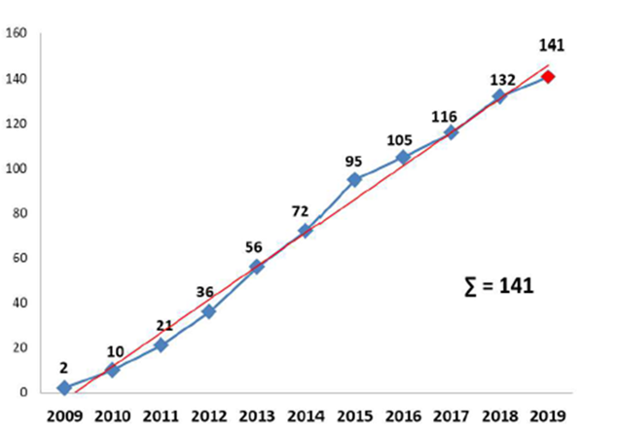

Laikposmā no 2009. gada 1. janvāra līdz 2019. gada 31. decembrim Polijā kopumā ir noslēgti 159 PPP līgumi, no kuriem 141 līgums tiek vai jau ir realizēts. Noslēgto līgumu kopējo investīciju apmērs sasniedza 7,3 miljardu *PLN* (apmēram 1,6 miljardi *euro*). No visiem noslēgtajiem PPP līgumiem, 35 līgumi ir partnerības tipa jeb privātais partneris saņem pieejamības maksājumus. Tas nozīmē, ka apmēram 25% visu PPP līgumu ir potenciāls būt ārpus bilances (apmēram 400 milj. *euro* no kopējām investīcijām).

Zemāk minēti daži no ievērojamākajiem PPP projektiem Polijā[57]:

* Apgabaltiesas ēkas celtniecība un apsaimniekošana pilsētā Nowy Sącz, līguma termiņš 2015.gada augusts – 2038.gada marts (23 gadi un 3 mēneši), kopējais investīciju apjoms – 11,5 milj. *euro;*
* Gdaņskas pilsētas atkritumu termiskās pārveidošanas rūpnīcas projektēšana, būvniecība un apsaimniekošana, līguma termiņš 2018.gada maijs – 2047.gada maijs (29 gadi), kopējais investīciju apjoms – 136,5 milj*. euro*;
* Dienesta viesnīcu kompleksa esošo telpu projektēšana, rekonstrukcija un apsaimniekošana Krakovas pilsētā; līguma termiņš 2014.gada novembris – 2039.gada janvāris (25 gadi un 4 mēn.), kopējais investīciju apjoms – 19,5 milj. *euro*.

Kā redzams, Polijā ir vērojama ilgtspējīga un stabila PPP attīstība. Spriežot pēc jaunu PPP līgumu dinamikas pēdējos 11 gados (Attēls Nr. 78), var secināt, ka to pieaugums notika vienmērīgi, un 2017.gadā pieņemtās PPP politikas stratēģijas uzdevums bija nostiprināt jau esošās pamatnostādnes un valdības līmenī izteikt atbalstu turpmākai attīstībai.

**Secinājumi un priekšlikumi**

Apkopojot pieejamos materiālus par PPP, secināms, ka šobrīd PPP jautājums tiek aktualizēts lielā skaitā valstu. It īpaši Eiropā, kur ES dalībvalstis aktīvi meklē alternatīvas iespējas investīciju piesaistē un infrastruktūras attīstībai. Zemāk apkopoti veiktie secinājumi pēc sadaļas sagatavošanas un pieejamo materiālu par PPP izvērtēšanas:

* PPP ir jau zināms sadarbības veids gan Latvijā, gan citur pasaulē;
* PPP ir ilgtermiņa sadarbība, kas nozīmē arī salīdzinoši ilgu sagatavošanās/plānošanas procesu kā arī kompetentu speciālistu piesaisti katrā projektā;
* risku sadalījums starp publisko un privāto partneri ir viens no galvenajiem aspektiem, lai projekta investīcijas publiskais partneris spētu atstāt ārpus bilances;
* ES līmenī ir izstrādātas PPP vadlīnijas, kā arī iespējams atbalsts PPP projektu īstenošanas fāzēs;
* pieeja PPP projektiem atšķiras no valsts uz valsti, nav vienotas attieksmes vai politikas attiecībā uz to kā tiek organizēti, koordinēti un uzraudzīti PPP līgumi;
* iespējamas arī nelielas atšķirības ES vadlīniju interpretācijā, terminu/definīciju izmantošanā;
* vadoties pēc ES statistikas, Eiropā tikai 9 valstis 2019. gadā noslēdza vismaz 1 PPP līgumu, kas nozīmē, ka, neatkarīgi no pastiprinātās intereses, aktivitāte ap PPP pagaidām ir ļoti zema;
* Latvijā interese par PPP pieaug, izmantot vai neizmantot PPP ir politisks lēmums;
* Latvijā PPP termins un ideja tiek izmantota kopš 21.gadsimta sākuma, joma nav sveša;
* Latvijā PPP normatīvā bāze ir pietiekami augstā līmenī, lai spētu aktīvāk organizēt PPP līgumus;
* Latvijas PPP publiski pieejamā informācija neglabājas vienuviet un tās aktuālā informācija starp informācijas avotiem mēdz atšķirties;
* Latvijā PPP funkcijas ir sadalītas starp CFLA un FM, kas teorētiski nesekmē nozares attīstību;
* Latvijā pastāv vienota PPP metodoloģija un vadlīnijas;
* Latvijā šobrīd tuvu noslēgtam līgumam ir Ķekavas apvedceļa PPP projekts, kas, potenciāli, varētu būt labais piemērs kā PPP projekts spēj piesaistīt investīcijas, attīstīt infrastruktūru un vienlaicīgi neietekmēt budžeta deficītu (ārpusbilances uzskaitē);
* pozitīvi, ka Latvijā ir vairāki projekti diskusiju līmenī, kas potenciāli var tikt īstenoti kā partnerības PPP projekti.

Priekšlikumi un ierosinājumi

* Publiskā un privātā sektora turpmākā izglītošana
  + Informatīvā materiāla izstrāde, zināšanu bāzes aktualizēšana;
* turpināt darbu pie metodoloģijas un procesa pilnveidošanas, veicinot uz partnerības līguma tipa balstītus projektus, kuru uzskaite iespējama ārpus valsts budžeta bilances;
* Stiprināt CFLA kā PPP kompetences funkcijas, veicinot CFLA iespējas sniegt plašāku atbalstu PPP projektu iniciatoriem, t.sk., nodrošināt standartizētus risinājumus PPP projektu ideju novērtēšanai un iepirkumu dokumentācijas sagatavošanai;
* Informatīvā ziņojuma sagatavošana par valsts un pašvaldību vajadzību nodrošināšanai nepieciešamo projektu, kuri nav finansējami no  Eiropas Savienības struktūrfondiem un Kohēzijas fonda, kā arī citas ārvalstu finanšu palīdzības, īstenošanu publiskās un privātās partnerības ietvaros, nodrošinot to uzskaiti ārpus budžeta bilances;
* PPP stratēģijas izveide: 5-10 gadu plāns PPP attīstībai
  + līdzīgi kā Polijas piemērā, skaidra plāna pieņemšana veicina PPP attīstību un iesaistīto pušu aktīvāku iesaisti;
* skaidra politiskā nostāja PPP turpmākajam virzienam valstī
  + PPP attīstība ir, galvenokārt, politisks lēmums, nepieciešams skaidrs viedoklis par turpmāko PPP projektu attīstību, lai tā tiktu īstenota.

# VIDĒJA TERMIŅA IZDEVUMU PĀRSKATĪŠANAS REZULTĀTI

## Atbalsta funkciju centralizācijas iespējas

Atbalsta funkciju centralizācija ir veids, kā resori un iestādes var uzlabot savu izdevumu efektivitāti. Efektivizējot atbalsta funkciju sniegšanu, ir iespējams nodrošināt kvalificētāku specializēto personālu, kas var veikt sarežģītākas darbības. Savukārt, koncentrējot atbalsta funkciju izpildi vienuviet, ir iespējams samazināt administratīvās izmaksas (telpu, IT sistēmu uzturēšana, apmācības u. c.). Citu valstu pieredze (Igaunija, Lietuva, Nīderlande, Somija, Zviedrija u. c.) liecina, ka, centralizējot vairākas atbalsta funkcijas vienoto pakalpojumu centros, tiek ietaupīti budžeta līdzekļi un labāk pārvaldīta informācija. Tādējādi tiek sniegts augstākas kvalitātes pakalpojums.

Pašlaik valsts pārvaldē atbalsta funkcijas tiek nodrošinātas vairākos sadarbības (centralizācijas) līmeņos. Vēl joprojām valsts pārvaldes iestādes veic gan pamatfunkcijas (funkcijas, kas noteiktas likumā, deleģētas u. tml.), gan arī atbalsta funkcijas – tādas kā grāmatvedība, personāla lietvedība, personāla atlase, iepirkumi, informācijas sistēmu uzturēšana, dokumentu lietvedība utt. Izvērtējot nepieciešamos resursus funkciju veikšanai, daļa iestāžu sadarbojas resora ietvaros, lai nodrošinātu atbalsta funkcijas.

Attēls Nr.

**Atbalsta funkciju centralizācijas līmenis[58]**

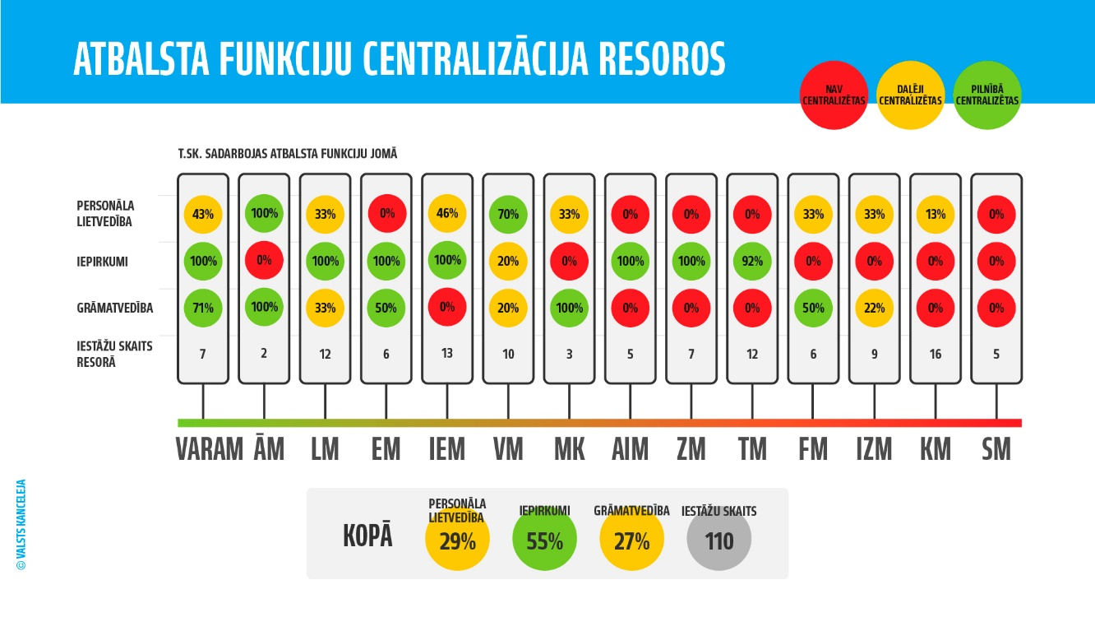

Vērtējot atbalsta funkciju centralizāciju VRP plāna 2020 ietvaros par 2018. gadā paveikto, tika secināts, ka virknē resoru atsevišķas funkcijas ir centralizētas pilnībā (iepirkumu funkcija VARAM, LM, EM, IeM, AiM, ZM, savukārt grāmatvedības funkcija – ĀM, MK resors, bet personālvadības funkcija ĀM) (Attēls Nr. 79). Arī 2019. gadā ir vērojama pozitīva tendence un virzība uz atbalsta funkciju tālāku centralizāciju, tomēr konstatēts, ka 2019. gadā joprojām atsevišķās, īpaši mazās, iestādēs vēl joprojām ir samērā liels atbalsta funkciju veicēju īpatsvars

Vienlaikus ir atzīmējams, ka funkciju centralizācija un tās rezultātā sagaidāmais ieguvums ir tieši atkarīgs no resora iestāžu formas un statusa. Tā, piemēram, visu SM padotības iestāžu izveidi nosaka ES tiesību akti, vienlaikus faktiski visām iestādēm paredzot stingru regulējumu attiecībā uz iestāžu neatkarību (atsevišķa institūcija, kas organizatoriskā, funkcionālā, hierarhijas un lēmumu pieņemšanas ziņā ir juridiski nošķirta un neatkarīga no jebkuras citas privātas vai valsts struktūras). Turklāt jāatzīmē, ka visas SM padotības iestādes ir arī budžeta nefinansētas iestādes. Līdz ar to finanšu un administratīvo resursu ietaupījums no funkciju centralizācijas var netikt sasniegts.

VK ir izvērtējusi atbalsta funkciju veicēju īpatsvaru valsts pārvaldes iestādēs. Datu analīzē ir izmantota informācija par 2019. gadu, kas saskaņā ar MK 2017. gada 7. novembra noteikumos Nr.662 “Noteikumi par valsts tiešās pārvaldes iestāžu un citu valsts un pašvaldību institūciju amatpersonu (darbinieku) atlīdzības un personu uzskaites sistēmu”, noteikto kārtību iesniegta atlīdzības uzskaites sistēmā.

Veicot analīzi iepriekšējos gados, amati tika atlasīti atbilstoši MK 2010. gada 14. decembra ieteikumiem Nr.2 “Valsts pārvaldes iestādes struktūras izveidošanas kārtība”, kuru pielikumā ir definēti amati, kas nodrošina atbalsta funkcijas. Vienlaikus tika ņemts vērā, ka atsevišķām iestādēm šie amati klasificējas kā pamatfunkciju veicēju amati, piemēram, biļešu kasieri muzejos u.c. Kopumā datu atlase un pēc tam to manuāla caurskate, atlasot starp tiem amatus, kas atsevišķās iestādes ir pamatfunkcija, prasīja lielu cilvēkresursu darba ieguldījumu. Līdz ar to par 2019. gadu tika vērtētās galvenās atbalstu funkciju veicošās amatu saimes – 14.“Grāmatvedība”, 30.“Personālvadība” un 2.”Apgāde (iepirkšana)”

Veicot dažādu atbalsta funkciju turpmāku centralizāciju, tā ir jāizvērtē ne tikai no klienta vajadzību viedokļa, bet arī no procesu efektivitātes. Bieži procesu centralizācija, kas balstīta tikai uz klienta vajadzību apmierināšanu nenodrošina kopējo efektivitāti, tāpēc ir nepieciešami vienoti standarti, kas sabalansē iestādes funkcionalitāti un klientu vajadzības. Šādu pieeju praksē pierādīja arī FM resorā veiktā grāmatvedības procesu centralizācija, kas tiek organizēta resora par grāmatvedību kompetentākajā iestādē – Valsts Kasē, kas no 2020. gada augusta nodrošinās grāmatvedības pakalpojumu 11 iestādēm, kopā 4 800 iestādēs nodarbinātajiem.

Vērtējot pamata un pārējo funkciju, kā arī atbalsta funkciju veicēju īpatsvaru resoros 2019. gadā tika vērtētas tikai atsevišķas atbalsta funkciju veicēju saimes (14.“Grāmatvedība”, 30.“Personālvadība” un 2. “Apgāde (iepirkšana)”) un salīdzināšanas nolūkos tika piemērota metodika pārrēķinot iestādē, attiecīgajā saimē klasificētos amatus uz 100 amata vietām.

Attēls Nr.

**Pamata un pārējo funkciju, kā arī atbalsta funkciju (amatu saimēs “Grāmatvedība”, “Iepirkumi”, “Personālvadība”) veicēju amatu īpatsvars resoros un vidēji valsts pārvaldē, %**

2017. gadā tika veikta daļēja atbalsta funkciju centralizācija – 81% nodarbināto veicamie pienākumi bija saistīti ar pamatfunkciju nodrošināšanu, savukārt 19% nodarbināto 2017. gadā nodrošināja atbalsta funkcijas, līdz ar to atsevišķās iestādēs amati, kas būtu klasificējami, piemēram, personālvadības un grāmatvedības saimēs nav identificēti. Savukārt 2019. gadā valsts pārvaldē atbalsta funkciju vidējais veicēju skaits samazināts līdz 3,2% (Attēls Nr. 80).

2017. gadā tika secināts, ka vidēji valsts pārvaldē 14.amatu saimē “Grāmatvedība” ir klasificēti 2 grāmatveži uz 100 amata vietām (Attēls Nr. 81). Tika konstatēts, ka ir iestāde, kurā 14.amatu saimē “Grāmatvedība” uz 100 amata vietām ir klasificēti pat 18,2 grāmatveži, kas pēc būtības ir neefektīvs resursu izlietojums. Izvērtējot 2019. gada 14.amatu saimē “Grāmatvedība” klasificēto amatu skaitu, tika secināts, ka šajā saimē valsts pārvaldē vidēji ir klasificēti 1,4 grāmatveži uz 100 amata vietām, tādējādi salīdzinot ar 2017. gadu vidējam amata vietu skaitam samazinoties par 0,6. Tomēr ir arī iestādes, kurās šajā saimē pārrēķinot uz 100 amata vietām ir klasificēti vairāk kā vidējais skaits grāmatvežu, kas resoriem būtu pārskatāms, meklējot efektīvāko resursu izlietojumu. Vienlaikus jāatzīmē, ka amati tika atlasīti pēc to klasificēšanas konkrētajā amatu saimē, nezinot konkrētus pienākumus, ko darbinieks veic, jo var būt situācijas, kad darbinieks pilda vēl arī cita amata funkcijas, kā arī var būt pretēja situācija, kad, piemēram, darbinieks veic galvenokārt grāmatveža funkcijas, bet ir klasificēts finanšu amatu saimē.

Attēls Nr.

**14. amatu saimē “Grāmatvedība” klasificēto amata vietu skaits resoros un vidējais valsts pārvaldē šajā saimē klasificēto amata vietu skaits uz 100 amata vietām 2019. gadā**

Attēls Nr.

**14. amatu saimē “Apgāde (iepirkšana)” klasificēto amata vietu skaits resoros un vidējais valsts pārvaldē šajā saimē klasificēto amata vietu skaits uz 100 amata vietām**

Izvērtējot 2.amatu saimē “Apgāde (iepirkšana)” klasificēto amatu skaitu, tika secināts, ka šajā saimē valsts pārvaldē vidēji ir klasificēti 0,9 iepirkuma speciālisti uz 100 amata vietām (Attēls Nr. 82). Vienlaikus ir vairākas iestādes, kurās šajā saimē uz 100 amata vietām ir klasificēti 2,8 - 3,8 iepirkuma speciālisti, kas vairāk nekā 3 reizes pārsniedz valsts pārvaldes vidējo rādītāju, (piemēram – Valsts sociālās aprūpes centrs “Vidzeme” – 3,8 iepirkuma speciālisti; IeM Informācijas centrs – 3,5; Izglītības kvalitātes valsts dienests – 2,8).

2017. gadā tika secināts, ka 30.amatu saimē “Personālvadība” vidēji valsts pārvaldē ir klasificēti 1,2 personāla speciālisti uz 100 amata vietām (Attēls Nr. 83). Vienlaikus tika konstatēts, ka ir arī iestāde, kurā 30.amatu saimē “Personālvadība” uz 100 amata vietām ir klasificēts 9,1 personāla speciālists. Savukārt 2019. gada dati liecina, ka 30.amatu saimē “Personālvadība” vidēji valsts pārvaldē ir klasificēti 0,8 personāla speciālisti uz 100 amata vietām (Attēls Nr. 83), tādējādi salīdzinot ar 2017. gadu samazinot vidējo amatu vietu skaitu par 0,4. Vienlaikus tika konstatēts, ka ir arī iestāde, kurā 30.amatu saimē “Personālvadība” uz pārrēķinātām 100 amata vietām ir klasificēti daudz vairāk personāla speciālisti nekā vidējais. (piemēram, Latvijas Zinātnes padome – 14,3 personāla speciālisti; Datu valsts inspekcija – 3,8; Juridiskās palīdzības administrācija 2,9). Ņemot vērā, ka šīs iestādes atbilst mazas iestādes statusam ar mazu kopējo nodarbināto skaitu, tad būtu izvērtējama turpmāka attiecīgās funkcijas centralizācija konkrētā resora ietvaros. (Vienlaikus atzīmējam, ka ar 2020. gada 1. jūliju Latvijas Zinātnes padome tiek reorganizēta)

Attēls Nr.

**30. amatu saimē "Personālvadība" klasificēto amata vietu skaits resoros un vidējais valsts pārvaldē šajā saimē klasificēto amata vietu skaits uz 100 amata vietām**

**Tādējādi resoros ir turpināma aktīva procesu efektivitātes izvērtēšana un pārskatīšana, kā arī veicami pilnveidojumi atbalsta funkciju centralizēšanai.** Minēto darbību rezultātā radušos finanšu līdzekļu ekonomiju vajadzētu novirzīt citu pamatfunkciju īstenošanai, kā arī iestādes amatpersonu un darbinieku motivēšanai. Neskatoties uz jau paveikto, arī turpmāk resoriem ir jāturpina darbs pie atbalsta funkciju centralizācijas, kā arī cita veida resursu optimizācijas, lai nodrošinātu izvirzītā mērķa – “maza un profesionāla valsts pārvalde” kvalitatīvu sasniegšanu.

## Valsts budžeta izpildes analīzes pilnveide

Valsts budžeta izpildes analīzes mērķis ir sekot līdzi virzībai uz plānotājiem rezultātiem, apzināt novirzes no sākotnējiem plāniem un to iemeslus, izdarīt secinājumus par nepieciešamajām izmaiņām un veikt atbilstošas darbības, tajā pašā laikā nodrošinot atklātību par finanšu līdzekļu izlietojumu. Ņemot vērā to, ka ir apritējuši divi gadi kopš MK 2018. gada 10. aprīļa instrukcijas Nr. 2 “Instrukcija par valsts budžeta izpildes analīzi” (turpmāk – Instrukcija Nr. 2) spēkā stāšanās, kā rezultātā resori ir iesnieguši kopskaitā sešus valsts budžeta izpildes analīzes (turpmāk – Izpildes analīze) ziņojumus, 2020. gada valsts budžeta izdevumu pārskatīšanas ietvaros tika apkopoti priekšlikumi iespējamiem uzlabojumiem Izpildes analīzes saturā un iesniegšanas kārtībā.

Lai noskaidrotu informācijas iesniedzēju viedokli, visiem resoriem tika nosūtīta vēstule ar lūgumu izteikt viedokli par informācijas izmantošanu ikdienas darba pienākumu veikšanā, kā arī sniegt priekšlikumus par iespējamo saturisko un tehnisko pilnveidi.

No 28 resoriem atbildes iesniedza 23 resori. SM nebija komentāru nevienā no jautājumiem, bet SIF, Prokuratūra, CZK un NEPLP atbildes neiesniedza.

Sniegtajās atbildēs apjomīgākās piedāvātās saturiskās izmaiņas saistāmas ar iesniedzamo Izpildes analīzi par 6 un 9 mēnešiem. Ierosinājumi paredz gan radikālu risinājumu, proti, neiesniegt šīs divas Izpildes analīzes, atstājot tikai Izpildes analīzi par 12 mēnešiem, gan arī vairākas izmaiņas 6 un 9 mēnešu analīzēs, izslēdzot atsevišķus punktus, kur iesniedzamā informācija nav uzskatāma par nepieciešamu.

Atsevišķi resori (ĀM, FM un VARAM) norāda, ka 6 un 9 mēnešu Izpildes analīzē ir mazinājusies finanšu analīzes datu salīdzināšanas lietderība, jo sākot ar 2019. gadu finansiālie dati tiek salīdzināti ar sākotnējo finansēšanas plānu (prognozi pa ceturkšņiem), kas tiek apstiprināts uz iepriekšējā gada 31. decembri, kamēr pats resors savus izdevumus izvērtē salīdzinājumā ar aktualizētajiem finanšu plāniem. Tā kā atsevišķu projektu realizācijai jau gada pirmajā pusē var rasties nepieciešamība pārplānot finansējumu, tad visa gada ietvaros jāuztur divi finansējuma plānojumi – sākotnējais, uz kuru jāatsaucas un jāveic aprēķini Izpildes analīzes kontekstā, un aktuālais, lai nodrošinātu iestādes operatīvo darbību. Ceturkšņa prognoze kā jaunais atskaites punkts budžeta izpildes gaitas novērtēšanai saimnieciskā gada laikā tika ieviests brīdī, kad, atvieglojot administratīvo slogu, tika atcelta finansēšanas plānu sagatavošana pa mēnešiem (tātad arī ceturkšņiem). Izpildes analīzē svarīgi ir ne tikai veikt situācijas analīzi pēc saimnieciskā gada beigām, bet arī tā laikā, tādējādi jau tobrīd noskaidrojot iemeslus faktiskās izpildes atšķirībai no sākotnēji prognozētā un sniedzot skaidrojumu par plānotām darbībām finansējuma apguvei gada ietvaros. Tas sniedz iespēju regulāri nodrošināt ieinteresēto pušu informēšanu par aktuālo budžetā izpildes gaitu.

IeM aicina izvērtēt Instrukcijas Nr. 2 1. pielikuma sadaļās “Paveiktais” un “Izmaiņas” esošo jautājumu par darbības rezultatīvo rādītāju izpildes gaitu nepieciešamību (veicot Izpildes analīzi par 6 un 9 mēnešiem), jo ne visi rezultatīvie rādītāji esot tieši saistīti ar finansējuma izlietojumu. Arī VARAM ierosina nesniegt skaidrojumu par 6 un 9 mēnešiem par to, kā pasākumi un (vai) aktivitātes ietekmē gadskārtējā valsts budžeta paskaidrojumos plānoto darbības rezultatīvo rādītāju vērtību sasniegšanu, norādot, ka informācija šādā griezumā nekad nav izmantojama. Analizējot resoru atbildes, konstatēts, ka rezultatīvie rādītāji ne vienmēr raksturo finansējuma izlietojumu, taču būtu jānotiek nepārtrauktai virzībai uz pilnveidošanos, lai rezultatīvie rādītāji iespējami pilnīgāk atainotu finansējuma izlietošanas rezultātā sasniegtos mērķus. Uz rezultātu vērstā budžeta veidošana tiek uzsvērta kā svarīgs priekšnosacījums publisko finanšu kvalitātei arī starptautiskajā kontekstā[59]. Starptautiskā prakse liecina, ka rezultatīvo rādītāju kvalitāte kļūs aizvien vitālāka gan finansējuma piešķiršanai konkrētai programmai, gan izdevumu pārskatīšanai, kā arī rezultatīvie rādītāji būtu jāpārskata ik pēc 3 gadiem un jāpilnveido, lai tie skaidri raksturotu izlietoto finansējumu.

VM un IeM vērš uzmanību, ka 6 un 9 mēnešu Izpildes analīzē nav lietderīgi aizpildīt sadaļu “Izmaiņas”, kur jānorāda pārskata perioda izpildes izmaiņas pret iepriekšējā gada atbilstošā pārskata perioda izpildi. Ir atsevišķas programmas, kurās gada laikā tiek veiktas daudzas izmaiņas (apropriācijas pārdales un papildus finanšu līdzekļu piešķīrumi), līdz ar to 6 un 9 mēnešu salīdzināšana pret iepriekšējā gada atbilstošo periodu neparāda pilnīgu informāciju. Administratīvā sloga mazināšanai salīdzinājums pret iepriekšējā gada izpildi resoru ieskatā būtu veicams tikai reizi gadā, proti, pārskata perioda beigās.

IZM ieskatā no sadaļas “Neizpilde” izslēdzams 3. un 4. punkts par slēgtajiem asignējumiem, jo resors reti brīvprātīgi pieņem lēmumu atstāt līdzekļus slēgtajos asignējumos laika periodā līdz Izpildes analīzes par 9 mēnešiem iesniegšanas termiņa beigām. Tāpat VARAM iesaka turpmāk nesniegt skaidrojumu par 6 un 9 mēnešiem par to, kāds ir vērtējums par potenciāli slēdzamajiem asignējumiem gada beigās, jo lielākoties informācija par potenciāli slēdzamajiem asignējumiem ir pieejama tikai gada beigās. KM ieskatā attiecīgā prasība būtu izslēdzama tikai no 6 mēnešu Izpildes analīzes.

Vairāki resori (EM, IeM, IZM un LM) vērš uzmanību uz Instrukcijas Nr. 2 18.11. apakšpunktu, kas paredz Instrukcijas Nr. 2 4. pielikuma veidlapā norādīt rezultatīvo rādītāju izpildi dalījumā pēc dzimuma, ja rezultatīvā rādītāja mērvienība ir personu skaits un ja ministriju iekšējā uzskaitē šāda informācija ir pieejama. EM norāda, ka šādas informācijas pieprasīšanas lietderība ir apšaubāma un tā statistiku par, piemēram, amata vietām nedala pēc dzimuma, jo šādam sadalījumam nav nozīmes. IeM šī punkta dzēšanu pamato ar to, ka tādējādi Instrukcijas Nr. 2 4. pielikums kļūs mazāks, līdz ar to vieglāk pārskatāms. IZM atzīmē, ka šo uzskaitījumu ministrija veic reti un pati informācija šādā sadalījumā reti ir pieejama. Savukārt LM plāno izvērtēt ministriju sniegto informāciju un iesniegt ieteikumus FM. Ierosinājums ieviest dzimumu griezuma atspoguļojumu izriet no OECD 2015. gada Rekomendācijas[60], kas paredz OECD dalībvalstīm ieviest uz dzimumu perspektīvu vērstu politikas un budžeta plānošanu un plānu izpildes analīzi, tādēļ ir jāpievērš uzmanība dzimuma aspekta integrēšanai rezultatīvo rādītāju sistēmā.

Iepriekšminētais Instrukcijas Nr. 2 4. pielikums tiek minēts arī kopsakarā ar citiem ierosinājumiem. FM aicina izvērtēt rezultatīvo rādītāju un darbības rezultātu izpildes pārskata iekļaušanas nepieciešamību 12 mēnešu Izpildes analīzē, jo šī informācija pilnā apmērā esot iegūstama publiskajos gada pārskatos. Jāpiebilst, ka ne visi resori visus rezultatīvos rādītājus iekļauj publiskajos gada pārskatos, kā arī jāņem vērā fakts, ka publiskie gada pārskati parasti tiek publicēti tikai jūlijā, kamēr 12 mēnešu Izpildes analīze ar Instrukcijas Nr. 2 4. pielikumu tiek iesniegta līdz 25. februārim. Tā kā šī informācija tiek izmantota dažādos budžeta procesos, tostarp veidojot izdevumu pārskatīšanas informatīvo ziņojumu, informāciju par resoru rezultatīvo rādītāju izpildi nepieciešams saņemt pēc iespējas laicīgāk. IZM gan norāda, ka līdz kārtējā gada 25. februārim iegūt informāciju par rezultatīvo rādītāju izpildi ir apgrūtinoši un, ņemot vērā lielo budžeta programmu/apakšprogrammu rezultatīvo rādītāju skaitu, kā arī nepieciešamību datu iegūšanai veikt ārējus pētījumus vai detalizētus izvērtējumus, būtu lietderīgi pārskatīt 12 mēnešu Izpildes analīzes iesniegšanas termiņu.

LM ierosina pārskatīt Instrukcijas Nr. 2 15.2.3. apakšpunktā ietverto normu, kas paredz sadaļas “Neizpilde” aizpildīšanu arī gadījumos, ja pārskata periodā plāna neizpilde pārsniedz šajā apakšpunktā minētās vērtības ne tikai pašā programmā vai apakšprogrammā, bet arī kādā no izdevumu EKK. LM ieskatā neizpildes iemesli ir vērtējami programmām vai apakšprogrammām kopumā, piemēram, identificējot riskus atsevišķos pasākumos, nevis skaidrojot atsevišķu izdevumu kodu neizpildes vai pārpildes.

TM un FM rosina izvērtēt informācijas sniegšanas biežumu Izpildes analīzes sadaļā “Eiropas Savienības politiku instrumentu un pārējās ārvalstu finanšu palīdzības līdzfinansēto un finansēto projektu un pasākumu īstenošana”. TM ieskatā šī sadaļa būtu iesniedzama tikai 12 mēnešu Izpildes analīzē, jo visu projektu īstenošana notiek saskaņā ar projektu līgumiem, līdz ar to ir nelietderīgi iesniegt informāciju šajā sadaļā 6 un 9 mēnešu Izpildes analīzes ietvaros. Līdzīgs nosacījums TM ieskatā attiecināms arī uz tām valsts pamatfunkciju sadaļā ietvertajām budžeta programmām un apakšprogrammām, kurās finansējums tiek plānots pēc projektu principa, piemēram, “Twinning” projektiem.

Atsevišķi priekšlikumi paredz arī iesniegtās informācijas apjoma palielināšanu. Piemēram, ĀM ierosina veikt grozījumus Instrukcijas Nr. 2 15.1.1. apakšpunktā, ļaujot Instrukcijas Nr. 2 1. pielikumā norādīt nevis trīs līdz piecus galvenos pasākumus, kuriem novirzīti ministrijas izdevumi, bet palielināt šo skaitu līdz desmit pasākumiem. Akcentējams gan tas, ka jau šobrīd šo Instrukcijas Nr. 2 apakšpunktu resori ievēro nelabprāt un atsevišķos gadījumos vai nu pārsniedz norādāmo galveno pasākumu skaitu vai arī norāda vairākus galvenos pasākumus, kuram katram tiek pievienoti vairāki apakšpunkti, kas plašāk apraksta jau pavisam citas resora aktivitātes.

IeM ierosina Izpildes analīzes ziņojumus papildināt ar sadaļu, kas paredz informācijas sniegšanu par prioritāro pasākumu ieviešanas gaitu un piešķirtā finansējuma apguvi. Tāpat FM izsaka priekšlikumu papildināt Izpildes analīzes sadaļu “Paveiktais” ar paveikto prioritāro pasākumu ietvaros, piemēram, prioritāro pasākumu izpilde/neizpilde, tajā skaitā par prioritārajiem pasākumiem, kuriem finansējums tika piešķirts iepriekšējos gados (trīs gadu periodā). Arī VKo atzīmē, ka valsts budžeta izpildes analīzes process varētu būt tas, kura ietvaros FM varētu saņemt informāciju no resoriem par prioritāro pasākumu izpildes gaitu vai neizpildi jau kārtējā gada laikā.

Tāpat VKo uzskata, ka ir svarīgi, lai budžeta izpilde tiktu aktīvi plānota, pārvaldīta un uzraudzīta. VKo akcentē iegūtās informācijas izmantošanas turpmāku lēmumu pieņemšanā būtiskumu, kā arī aicina Izpildes analīzi padarīt publiski pieejamu sabiedrībai.

Visi resori, kas sniedza priekšlikumus Izpildes analīzes tehniskai uzlabošanai, norādīja uz nepieciešamību lielākā vai mazākā apjomā automatizēt aprēķinu veikšanas procesu.

Ņemot vērā to, ka vairāku Instrukcijā Nr. 2 pieprasītos aprēķinu veikšanai, piemēram, 15% aprēķināšanai sadaļās “Izmaiņas” vai “Neizpilde”, īstenojamas apjomīgas manuālas darbības, vairāki resori ierosina automatizēt datu ievadi “Excel” failā. Tas paredzētu automātisku datu ievadi no Valsts kases datubāzēm un automātisku nepieciešamo aprēķinu veikšanu, kā rezultātā resoram atliktu aizpildīt tikai nepieciešamās, kritērijiem atbilstošās ailes. IeM norāda, ka nepieciešams Instrukcijas Nr. 2 1. pielikuma veidni pārveidot “Excel” formātā, kas būtiski atvieglotu Izpildes analīzes iesniegšanas procesu.

Vairāku resoru ierosinājums paredz Izpildes analīzes tehnisku aizpildīšanu un iesniegšanu Valsts kases ePārskatu sistēmā. Šādā gadījumā no citām Valsts kases sistēmām automātiski tiktu atlasīti Izpildes analīzei nepieciešamie finanšu dati un resoram šīs pašas sistēmas ietvaros atliktu sniegt komentārus par tiem aprēķinātajiem datiem, kuru skaidrojums iesniedzams saskaņā ar Instrukciju Nr. 2.

Izpildes analīzes izmantošanas pieredze ikdienas darba pienākumu veikšanai resoros ir atšķirīga. Kamēr viena resoru daļa uzsver, ka sagatavotās Izpildes analīzes palīdz tiem finanšu plānošanā vai citu pārskatu sagatavošanā, citi resori norāda, ka Izpildes analīze ir formāla un aprakstoša vai arī resoram ir citi mehānismi, kā analizēt izdevumus savu budžeta programmu un apakšprogrammu ietvaros.

KNAB norāda, ka Izpildes analīze tiek izmantota nākamā gada budžeta pieprasījuma sagatavošanā. Arī ĀM Izpildes analīze ir noderīga nākamā gada budžeta paskaidrojumu un dažādu attīstības plānošanas dokumentu izstrādē. Savukārt EM Izpildes analīzi izmanto ne tikai iestāžu stratēģiju izstrādes procesā, bet arī padotības iestāžu paveikto darbu izvērtēšanā. Viena no IeM padotības iestādēm Izpildes analīzi izmanto, lai analizētu konkrēta pasākuma vai projekta plāna neizpildes iemeslus. IeM, tāpat kā LM, IZM un VKo norāda arī uz aizpildītu Instrukcijas Nr. 2 4. pielikuma veidlapu kā rīku, kas palīdz analizēt procesus un izvērtēt rezultatīvo rādītāju dinamiku vairāku gadu periodā. Rezultatīvo rādītāju dati vienlaikus ar citu Izpildes analīzē ietverto informāciju vairākiem resoriem palīdz sagatavot publisko gada pārskatu.

Pretējā pozīcijā ir, piemēram, TB, norādot, ka Izpildes analīze faktiski netiek izmantota, jo tajā ietvertā informācija tiek apkopota jau janvārī, kā arī atsevišķi dati tiek vērtēti pavisam citā griezumā. Arī liela daļa TM padotības iestāžu Izpildes analīzi neizmanto, bet tās, kam tā tomēr ir noderīga darba pienākumu izpildei, izmanto vien datus par iestādes rezultatīvajiem rādītājiem. VARAM atkārtoti uzsver to, ka Izpildes analīzes finanšu dati tiek salīdzināti pret sākotnējo plānu, līdz ar to vismaz 6 un 9 mēnešu Izpildes analīzes nav aktuālas, jo neļauj izdarīt secinājumus par resora aktivitātēm.

***Secinājumi un ieteikumi:***

1. Lielākie saturiskie ierosinājumi no resoru puses saistāmi ar 6 un 9 mēnešu Izpildes analīzi. Dažu resoru ieskatā šo periodu Izpildes analīze vai vismaz atsevišķi tās punkti neesot nepieciešami, jo nesniedzot analizējamu informāciju. Kā galvenais faktors šim apgalvojumam tiek minēts tas, ka paskaidrojumi par finansējuma izlietojumu ir jāsniedz, balstoties uz sākotnējo finanšu plānu, lai arī gada sākumā jau ir notikušas finansējuma pārdales starp programmām, apakšprogrammām vai projektiem. Līdz ar to būtu nepieciešams izvērtēt 6 un 9 mēnešu Izpildes analīzes alternatīvas, apjomu (kopsakarā ar citiem resoru minētajiem saturiskajiem ieteikumiem) un pieprasītos datus.
2. Resoru priekšlikums paredz Izpildes analīzes ietvaros pieprasīt informāciju par prioritārajiem pasākumiem piešķirtā finansējuma izlietojumu. Tādējādi izvērtējams, vai ar Izpildes analīzes palīdzību ir iespējams pieprasīt šādu informāciju un vai šī informācija būtu noderīga citu analītisku darbu veikšanai.
3. Jāizvērtē resoru ierosinājums par Instrukcijas Nr. 2 1. pielikuma sadaļas “Eiropas Savienības politiku instrumentu un pārējās ārvalstu finanšu palīdzības līdzfinansēto un finansēto projektu un pasākumu īstenošana” sniegšanas biežumu, jo šīs budžeta programmas un apakšprogrammas tiek finansētas pēc projektu principa un nav vērtējamas pēc tādiem pašiem principiem kā valsts pamatbudžetā ietilpstošās programmas un apakšprogrammas. Tāpat resori ierosina izvērtēt, vai ir izdarāmas izmaiņas saistībā uz informācijas iesniegšanu par tām programmām un apakšprogrammām, kas tiek finansētas pēc citādākiem principiem.
4. Ierosinātais tehniskais uzlabojums visu resoru ieskatā ir viens – automatizēt finanšu datu ievadi, izmantojot Valsts kases datus (vai pat visu Izpildes analīzes procesu (gan aizpildīšanu, gan iesniegšanu) pārcelt uz Valsts kases ePārskatu sistēmu), tādējādi atsakoties no manuālas datu atlases katrai programmai vai apakšprogrammai, lai noskaidrotu tās programmas vai apakšprogrammas, par kurām saskaņā ar Instrukciju Nr. 2 ir jāsniedz skaidrojums. Veicot Izpildes analīzes procesu automatizāciju, radīsies iespēja padarīt Izpildes analīzi labāk pārvaldāmu, analizējamu, publiski pieejamu sabiedrībai un integrējamu kopējā budžeta procesa pilnveidošanas kontekstā.

## Budžeta plānošanas un izpildes procesu vadības sistēmas tālāka pilnveidošana

FM turpina plānveidā strādāt pie budžeta plānošanas un izpildes procesu analīzes un pilnveides atbilstoši FM stratēģijai. Budžeta procesā nepieciešams stiprināt un sabalansēt budžeta elastību un resora atbildību par rezultātu sasniegšanu, tādējādi mijiedarbojieties un stiprinot šos abus principus. Budžeta elastības palielināšana samazinātu tehnisko darbu nozares ministrijām un FM (arī MK un Saeimai) veikt nozares iekšējās līdzekļu pārdales, kas saistītas ar noteikto funkciju veikšanu. Budžeta izstrādes pilnveidojumu virzieni:

* nozaru ministru (budžeta resoru vadītāju) fokusa maiņa no finansējuma izlietojuma uz veicamo funkciju rezultātu;
* iestāžu vadītāju atbildība par iestādes attīstības stratēģijā izvirzīto snieguma rādītāju (*KPI*) sasniegšanu, pieejamo resursu ietvaros[61];
* budžeta līdzekļu piešķīruma sasaiste ar sasniedzamo rezultātu;
* stiprināta ilgtermiņa budžeta plānošana budžeta resoru un iestāžu līmenī, apzinoties patieso uzņemto saistību apjomu.

Virzoties uz lielāku patstāvību, nozarei ir jārēķinās ar tās rīcībā esošo budžetu, attiecīgi līdzekļi jaunām prioritātēm primāri ir jārod, pārskatot esošos budžeta izdevumus un politikas, nevis pieprasot papildu finansējumu. Šādas pieejas īstenošana nozares ministram piešķirtu lielāku brīvību un tiesības piemērot finanšu elastības rīkus un mazāku administratīvo slogu, lai sasniegtu optimālu un līdzsvarotu resursu sadali nozares ietvaros un nodrošinātu nozares attīstībai nepieciešamo mērķu sasniegšanu[62]. Tomēr jāapzinās, ka budžeta plānošana un maksājumu veikšanas autorizācija (pārejot zemākā – iestādes, budžeta resora – līmenī) netiek atcelta, apstiprinot budžeta likumu izdevumu pozīciju grupu, kas raksturo izdevumu veidu pēc ekonomiskās būtības griezumā nozīmē, ka detalizēto pozīciju saplānošana, plānu mainīšana un maksājumu veikšana pret precizētajiem plāniem ir nozaru ministriju un iestāžu atbildība. Tādējādi budžeta likuma detalizācijas pakāpe būtu finansējumu nosakot pēc politiku jomām (iespējams par pamatu izmantojot pašreizējās Politikas un resursu vadības kartes) un attiecīgi pieņemot lēmumus par finanšu līdzekļu piešķiršanu saskaņā ar vispārējiem politikas mērķiem, tos apspoguļojot budžeta paskaidrojumos un atbilstoši konkrētās ministrijas lomai un iesaistei konkrētās politikas jomas īstenošanai. Koncentrēšanās uz rezultātu un resoru savstarpējo sadarbību programmu īstenošanā nozīmē budžeta izpildītāju atbildību par saviem pieņemtajiem lēmumiem, darbībām un to sekām. Pāreja no budžeta tradicionālās struktūras uz “*performance-based*” budžetu, kas nozīmē pāriet no resoru (jeb administratīvās) budžeta struktūras uz programmu (jeb analītisko) budžetu, kur finanšu līdzekļi tiek piešķirti saskaņā ar vispārējiem politikas mērķiem. Budžeta programmas pēc transformācijas var būt kopīgas vairākiem resoriem (analītiskās programmas – resoriskās programmas). Tas ļaus programmas ietvaros precīzāk veikt resursu pārvirzīšanu no zemāk efektīvām aktivitātēm uz rezultatīvākām aktivitātēm. Definējot budžeta programmu, primāri ir svarīgi skaidri formulēt tās mērķi, ko paredzēts sasniegt ar šīs programmas īstenošanu, un formulēt atbilstošos rezultatīvos radītājus. Jāapzinās, ka budžeta programmu tipi atšķiras, un tie ir jāspēj atbilstoši klasificēt, proti, vai programma ir tieši vērsta uz sabiedrības mērķu sasniegšanu un pakalpojumu sniegšanu vai arī tā ir atbalsta programma, kas nešķiet tieši saistīta ar sabiedriskā labuma nodrošināšanu, bet bez kuras īstenošanas nebūtu iespējama citu programmu realizācija vai valsts iekārtas pilnvērtīga funkcionēšana. Koncentrēšanās uz rezultātu un resoru savstarpējo sadarbību programmu īstenošanā nozīmē budžeta izpildītāju atbildību par saviem pieņemtajiem lēmumiem, darbībām un to sekām. Ilgtermiņā būtu jāvirzās uz to, lai rezultatīvie rādītāji raksturotu vienošanos starp valsti un nozares ministru par sasniedzamo atbilstošajā nozarē par apropriētiem resursiem. “*Performance budgeting”* princips paredz, ka ministriju budžetiem jāatbild uz trim galvenajiem jautājumiem: ko ir nepieciešams sasniegt, kā tas tiks sasniegts un cik tam ir nepieciešams finansējums. Un secīgi budžeta izpildes datiem jāsatur vienkārši uztverama informācija: vai ir sasniegti uzstādītie mērķi, vai tika veiktas tam nepieciešamās, ieplānotās aktivitātes un vai tam tika izlietots parlamenta piešķirtais finansējums.[63] Pakāpeniski pārvirzoties no administratīvo programmu budžeta uz analītisko programmu budžetu, tiktu stiprināta valsts resursu pārdales sistēmas sasaiste ar valdības politikas prioritāšu īstenošanu, stratēģisko mērķu sasniegšanu un budžeta līdzekļu izlietošanu sabiedriski nozīmīgākajiem rezultātiem. Programmu struktūras balstīšana primāri uz resorisko sadalījumu palīdz budžeta izpildītājiem apzināties to rīcībā esošos resursus, tomēr tas var radīt nošķirtību starp līdzīga satura aktivitātēm, ja tās īsteno dažādi resori. Savukārt veidojot budžeta programmas pēc analītisko programmu principa, primāra loma ir īstenojamām valsts programmām, pat, ja tās sniedzas pāri resoriskajām robežām – tā tiešākā veidā būs sasaistīta ar politikas virzieniem, kā arī ļaus programmas ietvaros precīzāk veikt resursu pārvirzīšanu no zemāk efektīvām aktivitātēm un rezultatīvākām aktivitātēm. Bieži vien analītiskās programmas var sakrist ar administratīvajām programmām. Vidējā termiņā ar informācijas sistēmām tiktu attīstīts zemākais budžeta veidošanas līmenis – aktivitāšu tāmes – kuras konkretizētu rezultātu sasniegšanas izmaksas un tiek sasaistītas ar rezultatīvajiem rādītājiem. Iestādes uzņemas saistības konkrēto aktivitāšu ietvaros. Šāda pieeja ļauj novērtēt īstenojamo budžeta aktivitāšu un sniedzamo pakalpojumu patieso vērtību (pašizmaksu). Nostādot aktivitātes tāmi kā pamata budžeta plānošanas rīku, kā arī padarot to publiski pieejamu elektroniskajā sistēmā (līdzīgi kā šobrīd e-tāmes), tiks sekmēta vienotas informācijas pieejamība par valsts budžetu un informācijas atklātība sabiedrībai. Kā mērķi uzstādot sasniedzamus un jēgpilnus rezultātus valsts finansētajām aktivitātēm, tiks konkretizētas šo rezultātu sasniegšanas izmaksas. Savukārt rezultatīvie rādītāji tiešā veidā tiks piesaistīti aktivitāšu tāmēm, tādējādi dodot iespēju attīstīt un stiprināt arī iestādes iekšējas kontroles mehānismus. Aktivitāšu tāmes nepieciešams izmantot kā “dzīvu” rīku iestādēm gan plānojot budžetu, gan atspoguļojot aktuālos budžeta izpildes datus. Šāda pieeja ļaus virzīties uz jau iepriekš minēto budžeta likuma apstiprināšanu Saeimā nozaru politikas jomu līmenī[64], samazinot administratīvo slogu plānošanas un izpildes procesā ņemot vērā pašreizējo likuma detalizācijas pakāpi un nodrošinot optimālu finanšu elastību resoriem. Pilnveidojot informācijas sistēmas, būtu jānodrošina visu veidu valsts uzskaites maksimālā automatizācija, nodrošinot integrēto pieeju iespējami plašākiem pārskatu un atskaišu veidiem, nodrošinot lielāku pārskatāmību visām procesā iesaistītajām pusēm un samazinātu administratīvo slogu. Būtisks virziens turpmākā budžeta plānošanas un budžeta izpildes procesu vadības sistēmas pilnveidošanas koncepcijā Latvijā ir ieņēmumu un izdevumu plānošana un uzskaite pēc uzkrāšanas principa. Ievērojamas valsts budžeta ieņēmumu[65] daļas uzskaiti pēc šāda principa no 2021. gada 1. janvāra nodrošinās VID, izveidojot Valsts budžeta maksājumu administrēšanas informācijas sistēmu (MAIS). Šobrīd budžeta izdevumu plāns pamatā sniedz informāciju par plānoto maksājumu plūsmu, un daļēji tiek fiksēta informācija par nākotnes saistībām (valsts budžeta likuma ilgtermiņa saistību pielikums). Pilnveidojot informācijas sistēmas tiek turpināta arī grāmatvedības uzskaites procesu centralizēšana un budžeta procesu IT risinājumu pilnveide lai tiktu mazināts administratīvais slogs iesaistītajiem darbiniekiem informācijas ievadīšanā un apritē un nodrošināta lielāka pārskatāmība visām procesā iesaistītajām pusēm, sniedzot visiem 188[66] budžeta izpildītājiem vienoto finanšu vadības instrumentu.

Viena no valsts budžeta procesa sastāvdaļām ir attīstības izdevumu –PP finansējuma plānošana un piešķiršana. Tie ir papildu valsts budžeta līdzekļi valsts funkciju izpildes nodrošināšanai labākā, augstākā līmenī, jaunu valsts funkciju īstenošanai un valsts attīstības mērķu, prioritāšu un rezultātu sasniegšanai. Lai valsts attīstības vajadzības tiktu sabalansēti nodrošinātas starp nozarēm, finansējums tām ir jāplāno mērķtiecīgi un sistēmiski, uzraugot ieguldījumu efektivitāti un vērtējot nepieciešamās izmaiņas.

Līdz šim ministrijām un citām centrālām valsts iestādēm PP pieteikumu sagatavošanas process, lai arī gadu gaitā pilnveidots un vienkāršots, tomēr prasījis būtiskus administratīvos resursus – balstoties pieejā, ka ministrijas papildu finansējumam piesaka visas savas vajadzības, iesniegto PP pieteikumu apmērs daudzkārt pārsniedz budžeta iespējas, tādējādi tika patērēti resursi liela apjoma informācijas sagatavošanā un apstrādē. Secīgi arī PKC ieguldīja administratīvos resursus, veicot daudzu tādu PP pieteikumu novērtējumu, kuri nemaz netika atbalstīti. Arī VKo[67] ir vērsusi uzmanību uz šī procesa iespējamu pārskatīšanu.

Ņemot vērā augstāk minēto, FM saskata šajā procesā pilnveidošanas iespējas (Attēls Nr. 84), konceptuāli mainot pieeju un koncentrējoties uz konkrēto PP pasākumu detalizēto izstrādi pēc tam, kad politiskajā līmenī ir pieņemti stratēģiskie lēmumi par fiskālās telpas sadali nozarēm.

Attēls Nr.

**Prioritāro pasākumu plānotā iesniegšana un apstiprināšana**

|  |  |  |  |  |  |  |  |  |  |  |  |  |
| --- | --- | --- | --- | --- | --- | --- | --- | --- | --- | --- | --- | --- |
|  |  |  |  |  |  | PKC novērtējums par iepriekšējos gados piešķirto finansējumu PP un nozarēm sadalījumā pa NAP prioritātēm, virzieniem |  | Neatkarīgās institūcijas iesniedz PP pieteikumu kartiņas |  | Neatkarīgās institūcijas iesniedz (ja nepieciešams) precizētas apstiprināto PP kartiņas līdz budžeta paskaidrojumu iesniegšanai   (septembris) |  |  |
|  |  |  |  |  |  |  |  |  |  | **˄** |  |  |
| Stabilitātes programma;  Fiskālās telpas prognoze   (aprīlis) |  | Valsts pamatbudžeta un valsts speciālā budžeta bāzes izdevumu aprēķins n+1, n+2, n+3   (jūnijs) |  | Ziņojums "Par makroekonomisko rādītāju, ieņēmumu un vispārējās valdības budžeta bilances prognozēm n+1, n+2, n+3";   Fiskālās telpas precizēta prognoze   (augusts) | **>** | Darba grupas diskusijas par valsts budžetu un PP piešķiramo līdzekļu apjoma stratēģisko sadalījumu pa ministrijām un citām centrālājām valsts iestādēm (c.c.v.i.) | | | **>** | MK lēmums par PP piešķiramo līdzekļu apjomu sadalījumā pa ministrijām un c.c.v.i. un informācija par neatkarīgo institūciju PP | **>** | Valsts budžeta un Ietvara likumprojektu iesniegšana MK   (oktobris) |
|  |  |  |  |  |  |  |  |  |  | **˅** |  |  |
| Valsts budžeta izdevumu pārskatīšanas process:  1. noteiktais valsts budžeta izdevumu pārskatīšanas tvērums; 2. nozaru finansēšanas politiku pārskatīšana un valsts budžeta programmu pārskatīšana; 3. procesu un sistēmu pilnveidošana. | | | | |  | Valsts budžeta izdevumu pārskatīšanas ziņojumā iekļautais izvērtējums par iepriekšējo gadu PP finansējuma izlietojumu |  |  |  | Ministrijas un c.c.v.i. iesniedz PP kartiņas (piešķirto līdzekļu apjomu sadalītu pasākumos) līdz budžeta paskaidrojumu iesniegšanai   (septembris) |  |  |

Pēc informatīvā ziņojuma “Par makroekonomisko rādītāju, ieņēmumu un vispārējās valdības budžeta bilances prognozēm n+1, n+2, n+3” izskatīšanas MK tiks precizēta fiskālā telpa un uzsāktas PP izvērtēšanas darba grupas[68] diskusijas. Neatkarīgās institūcijas[69] iesniegs PP pieteikumu kartiņas neatkarīgi no fiskālas telpas prognozes, ievērojot šo institūciju budžeta tiesības.

Lai izvērtēšanas procesā darba grupa pieņemtu informētus lēmumus par finansējumu būtiskāko nepieciešamo uzlabojumu nodrošināšanai un valsts attīstības prioritāšu un mērķu sasniegšanai, tai būs pieejams un diskusijās izmantojams:

* PKC sagatavotais novērtējums par iepriekšējos gados piešķirto finansējumu PP un nozarēm sadalījumā pa NAP prioritātēm, virzieniem;
* valsts budžeta izdevumu pārskatīšanas informatīvajā ziņojumā iekļautais izvērtējums par iepriekšējo gadu PP finansējuma izlietojumu.

Darba grupas diskusijas rezultātā tiks pieņemts stratēģisks lēmums par papildu piešķiramo līdzekļu apjoma sadalījumu pa nozarēm (ministrijām un citām centrālajām valsts iestādēm), ko nozaru ministri (budžeta resoru vadītāji) sadalīs konkrētos PP, kam ir noteikts mērķis, norādīta atbilstība valsts politikas attīstības virzieniem un uzstādīti sasniedzamie un izmērāmie rezultatīvie rādītāji (šī informācija tāpat kā līdz šim tiks iekļauta budžeta likuma paskaidrojumos). Tādejādi tiks arvien veicināts princips, ka tiek sagatavota tikai tāda informācija un tādā detalizācijas pakāpē, kas atbilstošā līmeņa lēmuma pieņēmējiem ir nepieciešama stratēģisko lēmumu pieņemšanas brīdī. Budžeta iestāžu vadītāji, FM un PKC speciālisti tiks atslogoti no apjomīgas informācijas sagatavošanas un apstrādes, un nozares varēs koncentrēties uz reāli piešķirto resursu atbildīgu, rūpīgu un mērķtiecīgu sadalījumu konkrētiem pasākumiem. Tiks arī nodrošināta virzība uz iepriekš aprakstīto pieeju par to, ka nozarei primāri būtu jārēķinās ar tās rīcībā esošo budžetu, attiecīgi līdzekļi jaunām prioritātēm ir jārod, pārskatot esošos budžeta izdevumus un politikas (tai skaitā pieņemot konceptuālus lēmumus par politikas izmaiņām), nevis sistemātiski pieprasot papildus finansējumu.

Lai efektivizētu valsts budžeta līdzekļu pārvaldību, stiprinātu atbildību par sasniedzamajiem rezultātiem un veicinātu holistiskās pieejas izmantošanu budžeta vadības procesos, kas ir budžeta procesu organizēšanas pamatā), būtu nepieciešams ilgtermiņā virzīties uz šādu mērķu un rezultātu sasniegšanu un procesu ieviešanu:

* Lielākas pilnvaras nozares ministram sadalīt (pārdalīt) līdzekļus resora budžeta ietvaros, palielinot ministra un iestāžu vadītāju atbildību par savu prioritāšu un rezultātu sasniegšanu piešķirto resursu ietvaros, vienlaicīgi precizējot prioritāro pasākumu (PP) iesniegšanas procesus.
* Veiktspējas balstīta budžeta stiprināšana, nodrošinot budžeta likuma detalizācijas pakāpi un lēmumu pieņemšanu politikas jomu detalizācijas līmenī un ieviešot zemāko budžeta plānošanas elementu – aktivitāšu tāmes.
* Turpināt visu veidu uzskaites maksimālo automatizāciju, nodrošinot integrēto pieeju iespējami plašākiem pārskatu un atskaišu veidiem un visas budžeta informācijas uzglabāšanu vienotajā informatīvajā sistēmā, kā arī ilgtermiņā nodrošinot budžeta izdevumu plānošanu un uzskaiti gan pēc naudas plūsmas principa, gan uzkrājuma principa.

Rezumējot, virzība uz budžeta plānošanas un izpildes procesu pilnveidi atbilstoši aprakstītajai konceptuālajai pieejai nozīmētu būtisku un visaptverošu budžeta politikas un procesa analīzi un reorganizāciju.

## IKT jomas finansēšanas, informācijas sistēmu un datu centru analīze

Attīstoties jaunākajām tehnoloģijām un digitālajām iespējām informācijas apmaiņai un uzglabāšanai būtiski pieaug arī IKT jomas nozīme valsts pārvaldē. Digitalizētie un elektroniski pieejamie pakalpojumi veicina klientu apkalpošanas efektivitāti – ekonomējot laiku, izmantotos resursus un mazinot birokrātisko slogu. Tikpat nozīmīga kā elektronizēta klientu apkalpošana ir arī savstarpējā datu apmaiņa iestādes iekšējos procesos un procesos starp valsts pārvaldes iestādēm, veicinot informācijas pieejamību, apkopošanu un vairākkārtēju izmantošanu.

Valsts IKT organizatoriskā struktūra un tehnoloģiskā arhitektūra vēsturiski izveidojusies sadrumstalota. Savstarpējas koordinācijas un vienotu IKT pārvaldības principu trūkums valstī līdz šim bijusi galvenā problēma, kas kavējusi vienotas e-pārvaldes attīstību. Kopš 2011. gada VARAM ir noteikta kā vadošā iestāde informācijas sabiedrības, elektroniskā pārvaldes un valsts IKT pārvaldības politikas veidošanā un uzraudzībā. VARAM, sadarbojoties ar ministrijām, veido IKT politiku un pārvaldības principus tā, lai spētu izmantot visu valsts pārvaldes iestādēs uzkrāto kompetenci un pieredzi vienotai pārvaldībai.

Valsts budžeta iestāžu informācijas sistēmu analīze izdevumu pārskatīšanas ietvaros sākotnēji tika veikta 2017. gadā[70], kad, pieaugot izdevumiem, paralēli tika norādīts uz vairākām problēmām, kurām meklējami efektivizācijas un optimizācijas risinājumi – IKT sistēmu uzturēšanā nav vienotu principu, izmaksas par vienlīdzīgiem pakalpojumiem ir dažādas, trūkst kopējās IKT jautājuma pārvaldības. Kā rezultātā tika uzsākta visaptveroša optimizācijas priekšlikumu izstrāde valsts budžeta iestāžu publisko pakalpojumu piegādes jomā un IKT jomā, prioritāri izvērtējot informācijas sistēmu funkcionalitātes nepamatotas dublēšanās novēršanu un resursu koplietošanas iespējas publisko pakalpojumu piegādes jomā un IKT jomā.

Aktualizējot IKT jomas jautājumu izdevumu pārskatīšanas kontekstā, VARAM tika aicināts sniegt informāciju par darbības plāna izpildi valsts budžeta iestāžu publisko pakalpojumu piegādes un IKT jomas optimizācijai, kas tika atbalstīts MK 2017. gada 28. augusta sēdē izdevumu pārskatīšanas ziņojuma[71] izskatīšanas ietvaros (prot. Nr. 41 1.§ 6. punkts), 2018. gadā veiktās izdevumu pārskatīšanā turpinātā darba pie plāna izpildes kā rezultātā atbildīgajām ministrijām tika noteikti konkrētāki uzdevumi.

Novērtējot VARAM ieguldīto darbu, resursus un centienus IKT jomas izdevumu optimizācijai un vienotu IKT principu ieviešanai, VKo savās revīzijās[72] 2017. un 2019. gadā joprojām norāda uz trūkumiem un ļoti lēnu pilnveides attīstības gaitu.

Vērtējot valsts budžeta informācijas sistēmas un IKT jomas optimizāciju vidējā termiņā, ir izdalāmi galvenie izvērtējuma bloki:

* Vispārēja izdevumu IKT jomas finansēšanai analīze
* Valsts budžeta iestāžu informācijas sistēmas un to savietojamība
* Serveru (datu centru) noslodze un izmantošana

Pēdējo divu punktu analīzei tika izveidota anketa, kura tika nosūtīta aizpildīšanai visām ministrijām un citām centrālajām valsts iestādēm, lūdzot sniegt informāciju par informācijas sistēmu skaitu un attīstību, kā arī serveru jeb datu centru infrastruktūru savā resorā.

Informācija tika saņemta no lielākās daļas resoru. Pamatotu iemeslu dēļ anketu neiesniedza AiM, savukārt CZK attiecīgā infrastruktūra nepastāv. PKC pieprasīto informāciju neiesniedza, līdz ar to šo resoru dati un viedokļi netiek skatīti turpmākajā ziņojuma sadaļā.

***Vispārēja izdevumu IKT jomas finansēšanai analīze***

Finansēšanas analīze veikta sākotnēji apzinot budžeta uzskaitē esošos ekonomiskās klasifikācijas kodus, kuros tiek grāmatoti IKT jomas izdevumi. Līdz 2018. gadam tie bija 5 EKK, kuri ar grozījumiem MK noteikumos Nr. 1030[73] 2018. gadā un 2019. gadā tika apvienoti, tos neizdalot detalizēti.

Pēdējo četru gadu laikā valsts pamatbudžeta izdevumos IKT jomai ir vērojams finansējuma pieaugums par vidēji 10,1 milj. *euro* gadā, t.sk. pamatfunkcijās vidēji 8,0 milj. *euro* gadā. 2020. gada budžeta plānā sasniedzot 103,6 milj. *euro*. Lai gan izdevumu pieaugums ir loģisks, ņemot vērā IKT attīstību, tomēr ir vērtējama ieguldīto resursu efektivitāte un sasniegtie rezultāti (Attēls Nr. 85).

Attēls Nr.

**Valsts budžeta izdevumi precēm un pakalpojumiem un kapitālajām iegādēm IKT jomā, milj. *euro[74]***

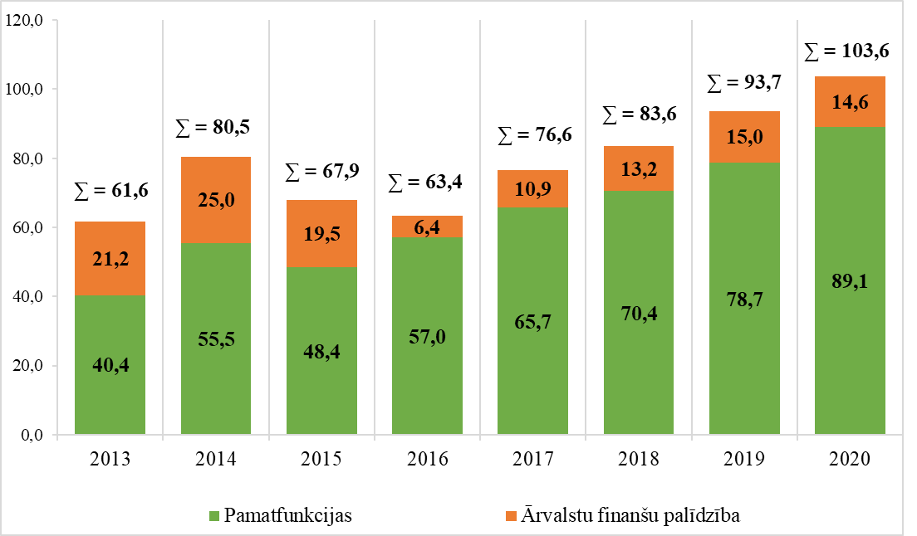

***Valsts budžeta iestāžu informācijas sistēmas un to savietojamība***

VKo 2017. gada revīzijas ziņojumā norāda uz datu savietojamības problēmām un valsts informācijas sistēmu uzskaites trūkumiem valsts pārvaldes ietvaros. VKo norādīja, ka vēl 2017. gadā vienkopus nebija pieejama informācija par visām valsts un pašvaldību informācijas sistēmām, kā arī par datiem, kas šajās sistēmās tiek uzkrāti. Pēdējos gados gan šāds apkopojums ir pieejams, kurā redzams valsts informācijas sistēmu skaita pieaugums (Attēls Nr. 86). Statistiski 2017. gadā ministrijām un citām centrālajām valsts iestādēm bija pārziņa statuss 174 valsts informācijas sistēmām, savukārt 2020. gadā šis skaits ir audzis līdz 287. Redzams, ka visiem resoriem, kuriem 2017. gadā bija vismaz divas valsts informācijas sistēmas, pēdējo trīs gadu laikā to skaits ir pieaudzis.

Attēls Nr.

**Valsts informācijas sistēmu skaits pa resoriem 2017. un 2020. gadā**

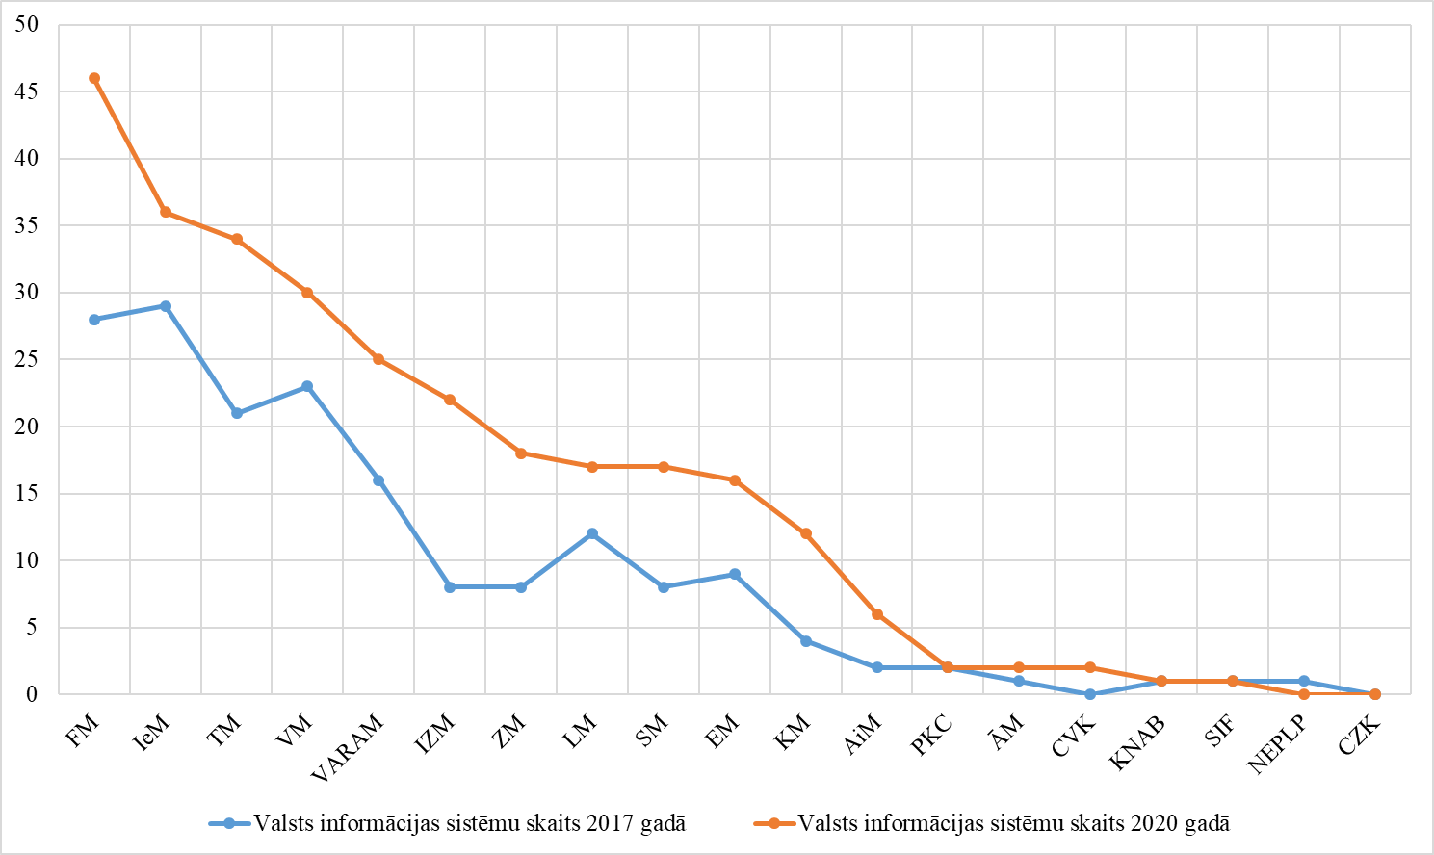

Atzīmējams, ka resoru anketās minētie dati būtiski nesakrīt ar publiski pieejamo apkopojumu. Lielākā daļa resoru anketās ir norādījuši mazāku valsts informācijas sistēmu skaitu un tikai dažos gadījumos skaits sakrīt, bet vienā gadījumā anketā norādītas par 13 valsts informācijas sistēmām vairāk nekā pieejamajā apkopojumā. Šādi rezultāti var liecināt par iestāžu dažādo izpratni par IKT jomā un reģistros lietotajiem terminiem, kā piemēram, “valsts informācijas sistēmas”.

Analīzes rezultātos ir atzīmējams arī lielo kopējo informācijas sistēmu skaits resoros. Ja tie resori, kas iesniedza anketas, norādīja, ka to pārziņā ir 175 valsts informācijas sistēmas, kas attiecīgi ir reģistrētas kopējā datubāzē, tad attiecībā uz kopējo informācijas sistēmu skaitu, kurā ietilpst arī visas tās informācijas sistēmas, kas tiek izmantotas tikai iestādes vai resora iekšienē (piemēram, elektroniskā pasta, videonovērošanas vai caurlaižu sistēmas), resori uzrāda 961 informācijas sistēma, kas ir vairāk nekā piecas reizes lielāks skaits nekā valsts informācijas sistēmas.

2017. gada VKo ziņojumā tiek uzsvērta Valsts informācijas sistēmu savietotāja (turpmāk – VISS) izmantošanas nepieciešamība. VISS ir centralizēts IKT kopums, ar kura palīdzību var nodrošināt informācijas apriti integrētas valsts informācijas sistēmas ietvaros, kā arī starp valsts informācijas sistēmām un citām informācijas sistēmām, kuras veido un uztur valsts vai pašvaldību institūcijas vai privātpersonas. VISS izmantošanu regulē MK noteikumi[75]. Kā norāda VKo, ka, nodrošinot savstarpēju datu apmaiņu, izmantojot VISS sistēmu, tiek patērēti gan mazāki resursi (proti, cilvēkstundas gan veicot datu pieprasījumu, gan sagatavojot un izsniedzot pieprasītos datus), gan atsevišķos gadījumos arī finanšu resursi, ja informācijas saņemšanai no kādas valsts iestādes datubāzes tiek pieprasīta samaksa. Tāpat tiktu mazināta arī savstarpējo datu apmaiņas līgumu veidošana. Kā savā ziņojumā raksta VKo – Pilsonības un migrācijas lietu pārvaldei kā lielu reģistru (informācijas sistēmu) turētājai 2017. gadā bijuši noslēgti 686 datu apmaiņas līgumi, taču atsevišķu līgumu izveidošana un juridiska saskaņošana dažkārt norit pusgada garumā.

Atsevišķas iestādes VISS izmanto arvien biežāk un arī statistiskais VISS izmantošanas skaits pieaug ik gadu[76]. Ja 2017. gadā VISS tika konstatēti nepilni 75 milj. informācijas pieprasījumu, tad 2020. gadā nepilnos 6 mēnešos pieprasījumu skaits palielinājās līdz 190 milj. Pārliecinoši lielākais datu izsniedzējs ir VID, kas datus no savas iestādes informācijas sistēmām, izmantojot VISS, 2020. gada pirmajos piecos mēnešos sniedzis vairāk nekā 10 milj. reižu. Iepriekšējos gados VID rīcībā esošie dati izsniegti vismaz 20 milj. reižu katru gadu. Bieži datu devēji ir arī VSAA (4,3 milj. reižu 2020. gada pirmajos piecos mēnešos), kā arī Veselības un darbspēju ekspertīzes ārstu valsts komisija un Latvijas Republikas Uzņēmumu reģistrs, kuru datus VISS 2019. gadā pieprasīja vairāk nekā 5 milj. gadījumu. Starp datu ņēmējiem, iestādēm, kas informāciju pieprasa, izmantojot VISS, izceļama NVA, kas 2020. gada pirmajos piecos mēnešos datus pieprasījusi 6 milj. gadījumu.

FM izstrādātajā anketā tika lūgts norādīt, vai tās iestādes, kuru pārziņā ir kāda valsts informācijas sistēma, izmanto VISS šo datu sniegšanai citām valsts iestādēm, pašvaldībām u.tml. No 79 iestādēm 43 norāda, ka VISS netiek izmantots, 16 iestādes izmanto VISS, bet ne attiecībā uz visām savā pārziņā esošajām valsts informācijas sistēmām, savukārt 20 iestādes VISS izmanto visām valsts informācijas sistēmām. Kopumā no anketās minētajām 175 valsts informācijas sistēmām 70 tiek izmantots VISS.

Skaidrojot iemeslus, kāpēc 60% valsts informācijas sistēmu gadījumā VISS netiek izmantots, resori norāda dažādus iemeslus. Vairākums iestāžu ir norādījušas, ka VISS izmantošana tām nav vajadzīga, jo attiecīgajās valsts informācijas sistēmās nav tādu datu, pēc kuriem būtu pieprasījums no citām iestādēm. Vairākas iestādes norāda, ka informācijas apmaiņa sava resora ietvaros notiek pašu izstrādātas sistēmas ietvaros. Populārs iemesls ir tāds, ka iestādes pārziņā esošās valsts informācijas sistēmas ir veidotas sen, līdz ar to tās vēsturiski netika projektētas ar mērķi izmantot VISS risinājumu, kas tolaik vēl nebija izveidots. Vairākas iestādes gan norāda, ka valsts informācijas sistēmām, kas šobrīd tiek veidotas, tiek izmantots VISS vai arī šādi attīstības plāni iestādei ir paredzēti turpmākajos gados.

***Serveru (datu centru) noslodze un izmantošana***

VKo 2019. gada revīzijas ziņojumā vērš uzmanību uz IKT infrastruktūras izmitināšanas problēmjautājumiem. Konstatēts, ka datu centri jeb serveru telpas nav pietiekami noslogoti, ir samērā nelieli, bieži neatbilstot arī drošības prasībām, kā arī tiek veidoti tikai vienas iestādes vajadzībām, nekoordinējot vienotu datu centru izveidi resoru līmenī.

Aptaujas ietvaros 58 no 88 iestādēm norādīja, ka tām ir sava serveru telpa, bet pārējās datus uzglabā citas iestādes serveru telpā vai pie ārpakalpojuma sniedzējiem. No resoriem, kuriem vērojama resursu centralizācija izceļama IeM, jo vairumam ministrijas padotībā esošo iestāžu nav savas serveru telpas, bet dati tiek glabāti IeM Informācijas centra datu centrā. Tāpat var izcelt LM, kuras padotības iestādes vairumu datu uzglabā VSAA datu centrā. Izceļams arī VARAM, kas izmanto VAS “Latvijas valsts radio un televīzijas centrs” datu centra pakalpojumus. Ja iestādei nav savas serveru telpas un nav izveidots koplietojams datu centrs resora ietvaros, datu uzglabāšanai tiek izmantoti ārpakalpojuma sniedzēja pakalpojumi. Kā ārpakalpojuma sniedzējs dominē iepriekšminētais VAS “Latvijas valsts radio un televīzijas centrs”, kas ir viens no VARAM norādītajiem vienotajiem datu centriem, kur iestādes un resori varētu centralizēti uzglabāt savus resursus. No citiem ārpakalpojuma sniedzējiem nav iespējams izcelt nevienu kompāniju, jo anketās norādīts ļoti plašs firmu loks. Līgumcenas par pakalpojuma sniegšanu ir ļoti atšķirīgas – ikgadējā pakalpojuma maksa variē no 500 *euro* līdz pat 160 000 *euro* 2019. gadā. Izmaksas gan ir atkarīgas arī no tā, cik serveru statnes ir izvietotas pie ārpakalpojuma sniedzēja, kā arī vēl no citām izmaksu pozīcijām.

Apskatot datus, kurus sniedza tikai tās iestādes, kurām ir sava serveru telpa (datu centrs), apstiprinās iepriekšminētā statistika par to, ka iestādes savus datus reti centralizē vienotā datu centrā. No 58 iestādēm ar savu serveru telpu tikai 17 norāda, ka šajās serveru telpās tiek glabāti arī citu iestāžu dati. Ar šīm iestādēm lielākoties tiek saprastas attiecīgajā resorā ietilpstošās iestādes. Pie izņēmumiem minama Valsts kase, kuras serveru telpā tiek uzglabāti arī, piemēram, VK un VAS dati, kā arī IeM Informācijas centrs, kur glabājas dati arī no Latvijas Republikas Prokuratūras, VK un LM.

Anketās sniegtās atbildes arī liecina par to, ka iestāžu tuvākajos plānos neietilpst atteikšanās no savu servera telpu uzturēšanas, jo 36 no 58 iestādēm norāda, ka neplāno datu pārnesi uz citas iestādes datu centru vai glabāšanu pie ārpakalpojuma sniedzēja, bet vēl dažas tikai vērtēs šādu iespēju.

Kritiski vērtējams anketas jautājums par to, cik liela noslodze ir iestādē esošajiem serveriem, procentuāli norādot šobrīd izmantoto apjomu no kopējās kapacitātes. Jāņem vērā ne tikai tas, cik lielā mērā servera kapacitāti ietekmē aizpilde ar datiem (piemēram, dokumentu, elektroniskā pasta arhīvu u.tml.), bet arī tas, cik liela serveru kapacitāte nepieciešama programmatūrai, kas nodrošina pašas servertehnikas darbību. Pēc iesniegtajiem datiem secināms, ka visticamāk ne visas iestādes korekti aprēķinājušas serveru aizpildi. Ja paraugās uz iestāžu norādīto serveru aizpildes apmēru no kopējās kapacitātes, ir vērojami ļoti atšķirīgi dati. Vidējā serveru noslodze vērtējama aptuveni 65% robežās, taču tajā pašā laikā ir iestādes, kas norādījušas, ka serveri ir aizpildīti par 99 un pat par 100%, bet divas iestādes norāda, ka tās servertehnika ir noslogota tikai par 1%. VKo ziņojumā norādīts, ka 2014. gadā vidējais procentuālais serveru aizpildījums bijis tikai 62%. Tātad var uzskatīt, ka rādītājs pēdējo sešu gadu laikā nav mainījies.

Pievēršoties izdevumiem par serveru telpas jeb datu centra darbības nodrošināšanu, vispirms jāvērtē izdevumi servertehnikas, programmatūras un citu preču vai pakalpojumu iegādei, kas nepieciešami, lai nodrošinātu serveru darbību. Vairākas iestādes norādījušas, ka 2019. gadā tām nav bijušu šāda veida izdevumu, kas nozīmē, ka nav radusies nepieciešamība pēc servertehnikas vai rezerves daļām, kā arī programmatūru vai programmatūras licences iegādāties nebija vajadzības. Izdevumi šajā pozīcijā ir tikpat mainīgi kā izdevumos par datu glabāšanu pie ārpakalpojuma sniedzēja. Piemēram, KM padotībā esošais Rīgas Vēstures un Kuģniecības muzejs norāda, ka 2019. gadā patērēti tikai 150 *euro*, kamēr IeM Informācijas centrs, kura datu centrā gan glabājas daudzu iestāžu dati, patērēja 676 983 *euro*. 672 970 *euro* izdevumu sadaļā norāda VID, bet 661 915 *euro* izlietojusi ĀM.

Ieskatoties Elektronisko iepirkumu sistēmas e-pasūtījumu apakšsistēmas statistikā par to, kāds ir veikto iepirkumu apjoms pēdējo piecu gadu laikā ar servertehniku saistītajos katalogos (Asmeņserveri un datu glabātuves, Asmeņserveru un datu glabātuvju pakalpojumi, Asmeņu servertehnika, Servertehnika), redzams straujš iegādāto preču pieaugums[77]. 2015. gadā valsts un pašvaldību iestādes un kapitālsabiedrības šajos katalogos iegādājās preces 1,1 milj. *euro* vērtībā, bet 2019. gadā šī summa pieaugusi līdz 7,8 milj. *euro*. Tas ir skaidrojams arī ar pašas Elektronisko iepirkumu sistēmas e-pasūtījumu apakšsistēmas attīstību un biežāku izmantošanu, ko veicināja normatīvo aktu regulējums, bet var apgalvot arī to, ka kopumā servertehnikas iegādei atvēlētie līdzekļi ir palielinājušies, ko apstiprina arī iepriekšminētais grafiks, kas attēlo kopējo izmaksu pieaugumu IKT infrastruktūrai nepieciešamo preču iegādē.

Attiecībā uz izdevumiem serveru telpas uzturēšanai vairums resoru norāda, ka šādus izdevumus atsevišķi serveru telpai nav iespējams izdalīt vai arī serveru telpas uzturēšanai, piemēram, kondicionieru apkalpei, ārpakalpojuma sniedzēja pakalpojumi netiek izmantoti, visus nepieciešamos darbus paveicot ar savā iestādē pieejamiem cilvēkresursiem. Iestādes, kas varēja norādīt konkrētus izdevumus 2019. gadā lielākoties norāda summu robežās no dažiem desmitiem līdz nepilniem 3 000 *euro*. Lielākās izmaksas 21 162 un 25 534 *euro* apmērā ir attiecīgi IeM Informācijas centram un ZM Lauksaimniecības datu centram, kas arī ir saprotams, ņemot vērā to, ka šajās iestādēs tiek glabāts lielākais vairums visa resora datu.

Pašiem resoriem jāizvērtē arī tas, kā tie organizē savu datu kopiju glabāšanu. Gan oriģinālie dati, gan šo datu kopijas ir jāaizsargā gan pret virtuāliem draudiem, gan pret fiziskiem draudiem. Virtuālie datu apdraudējumi, kad kāds cenšas iegūt iestādes datus, piemēram, atrodoties ārzemēs, novēršami ar dažādas programmatūras, ugunsmūru un citu tehnoloģiju palīdzību. Pret fizisku apdraudējumu var nodrošināties tikai ar labi aprīkotu un drošības prasībām atbilstošu serveru telpu. Arī VKo savā 2019. gada ziņojumā norāda, ka atsevišķas, resoram būtiskas, informācijas sistēmas, tostarp arī valsts informācijas sistēmas tiek izmitinātas nepietiekamas drošības telpās. Līdz ar to pastāv bažas par datu zaudējumu fizisku draudu gadījumā. Šie draudi turklāt tikai palielinās tajos gadījumos, ja iestāde savas datu rezerves kopijas glabā tajā pašā vietā, kur atrodami šo datu oriģināli. Saskaņā ar anketā sniegtajiem datiem, šādu iestāžu ir ne mazums, proti, no 88 iestādēm 40 savu datu rezerves kopijas glabā savā serveru telpā. Jāpiezīmē, ka šajā iestāžu kopskaitā ietilpst arī tās iestādes, kas datu oriģinālus glabā citas iestādes servera telpā vai pie ārpakalpojuma sniedzēja. No 58 iestādēm ar savu serveru telpu 38 jeb divas trešdaļas savu datu kopijas glabā vienuviet ar šo datu oriģināliem.

VARAM turpina aktīvu darbu saistībā ar IKT infrastruktūras, tostarp serveru telpu jeb datu centru, pilnveides un attīstības jautājumiem. Informatīvais ziņojums “Par valsts pārvaldes informācijas sistēmu arhitektūras reformu” jau ir izskatīts MK, kā rezultātā resoriem doti konkrēti paveicamie uzdevumi[78]. Tāpat VARAM gatavo informatīvo ziņojumu par valsts IKT resursu un kompetenču konsolidāciju, kas arī būs kā pamats turpmākai IKT jomas sakārtošanai.

***Secinājumi:***

1. Valsts budžeta izdevumi precēm un pakalpojumiem un kapitālajām iegādēm IKT jomā ir pieauguši no 61,6 milj. *euro* 2013. gadā līdz 103,6 milj. *euro* 2020. gadā. Pieaugums ir arī valsts informācijas sistēmu skaitā – 2017. gadā ministrijām un citām centrālajām valsts iestādēm bija pārziņa statuss 174 valsts informācijas sistēmām, bet 2020. gadā tās jau bija 287 valsts informācijas sistēmas. Anketā sniegtie dati par valsts informācijas sistēmu skaitu ir atšķirīgi, līdz ar to VARAM būtu jāizvērtē, vai visi resori vienādi saprot terminu “valsts informācijas sistēmas” un vai to uzskaitījums Valsts informācijas sistēmu reģistrā atbilst patiesajai situācijai.
2. VISS, kas kalpo kā rīks ērtākai datu apmaiņai starp iestāžu un resoru informācijas sistēmām joprojām tiek izmantots samērā reti – 43 no anketu iesniegušajām 79 iestādēm, kuru pārziņā ir valsts informācijas sistēmas, VISS neizmanto. VKo un VARAM norāda uz nepieciešamību aktīvāk izmantot VISS, lai mazinātu manuālu informācijas pieprasījumu skaitu un līgumu slēgšanu par citu iestāžu informācijas sistēmu datu izmantošanu. Vairums iestāžu norāda, ka VISS izmantošana nav nepieciešama un tikai atsevišķos gadījumos tiek norādīts, ka VISS izmantošana paredzēta tapšanas stadijā esošajām valsts informācijas sistēmām.
3. Absolūts vairākums iestāžu uztur savas serveru telpas un tikai atsevišķos resoros novērojama datu uzglabāšanas centralizācija vienota resora datu centra ietvaros. Iestādes arī norāda, ka tuvākajos plānos neietilpst šīs IKT jomas centralizācija. Iestāžu rīcībā esošā serveru aizpilde ir tādā pašā līmenī kā 2014. gadā, proti, aizpildīti aptuveni 65% no serveru kapacitātes. Vidējais aizpildījums varēja būt augstāks, bet nepieciešamība pēc savas serveru telpas uzturēšanas īpaši jāizvērtē tām iestādēm, kurām serveru noslodze ir zemāka par vidējo.
4. Divas trešdaļas no iestādēm, kurām ir sava serveru telpa, norāda, ka tajā tiek glabātas arī datu rezerves kopijas, kas ir risks fiziska apdraudējuma gadījumā, jo vienlaikus var rasties gan oriģinālo, gan rezerves datu zaudējumi.

## Izdevumu sasaistes nodrošināšanai ar resursu avotu

2017.gada izdevumu pārskatīšanas ziņojumā[79] ietvertajā izvērtējumā tika veikta analīze par ieņēmumu neiekasēšanu. Tika analizēti sistemātiska mērķfinansējuma neiekasēšanas izdevumi, piemēram, atsevišķu nodevu plānoto ieņēmumu neiekasēšana. Tajā tika apskatītas ieņēmumu neizpildes atsevišķām nodevām SM, EM un KM resoros. 2019.gadā, veicot vidēja termiņa izdevumu pārskatīšanu, atkārtoti tika apskatīta iepriekšminēto nodevu izpildes dinamika, kā arī analizēta IeM atbildībā esošo stacionāro fotoradaru darbība un ieņēmumu no naudas sodiem par fotoradaru fiksētajiem sodiem izpildes rādītāji.

**Satiksmes ministrija**

Atbilstoši Autoceļu lietošanas nodevas (turpmāk ­– ALN) likumam, autoceļu lietošanas nodevas mērķis ir valsts galveno autoceļu uzturēšana un attīstība, kā arī videi draudzīgāku transportlīdzekļu izmantošanas veicināšana.

ALN ir viens no SM pamatbudžeta apakšprogrammu 23.06.00 “Valsts autoceļu uzturēšana un atjaunošana” un 23.07.00 “Valsts autoceļu pārvaldīšana” finansēšanas avotiem, kuras apmērā paredzēta dotācija no vispārējiem ieņēmumiem valsts galveno autoceļu uzturēšanai un attīstībai.

Attēls Nr.

**Autoceļu lietošanas nodevas iekasēšanas dinamika,** milj. *euro*

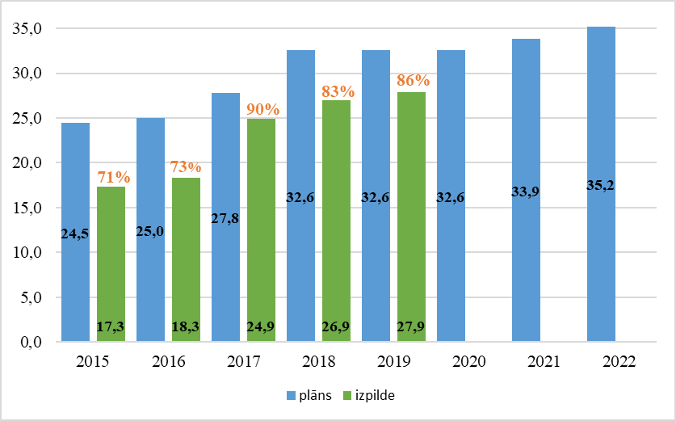

ALN izpildes rādītājos novērojama pozitīva tendence – 2019. gadā, salīdzinot ar 2015. gadu, iekasēti par 10,6 milj. *euro* vairāk. Neskatoties uz to, ka ik gadu veidojas plāna neizpildes, redzams, ka, sākot ar 2017.gadu tiek iekasēti vismaz 83% no plānotā. MK 2015. gada 16. novembrī (prot. Nr.59, 23.§ 13.punkts) uzdeva SM veikt papildu pasākumus, lai nodrošinātu plānoto ieņēmumu izpildi 2016., 2017. un 2018. gadā 25 milj. *euro* apmērā katru gadu. Attēlā (Attēls Nr. 87) redzams, ka uzdevuma izpildei nepieciešamais apjoms tika sasniegts 2017. gadā, savukārt, 2018. un 2019. gadā izpilde pārsniedza 25 milj. *euro*. Jāņem vērā, ka SM ir precizējusi plānotos ieņēmumus, sākot ar 2017. gadu, kur tie pārsniedz nepieciešamos 25 milj. *euro*, lai sasniegtu iepriekšminētā uzdevuma mērķi.

Lai uzlabotu ALN samaksas kontroli, no 2015.gada uzstādītie stacionārie fotoradari Latvijā pēc atļautā braukšanas ātruma pārkāpumu fiksēšanas informācijas sistēmāspārbauda arī autoceļu lietošanas nodevas apmaksas faktu. Jāatzīmē, ka ALN apmaksas fakts tiek pārbaudīts tikai gadījumos, kad transportlīdzeklim fiksēts atļautā braukšanas ātruma pārkāpums. Laikposmā no 2015. līdz 2018.gadam ar fotoradaru palīdzību kopumā fiksēti 623 ALN apmaksas pārkāpumi. Papildus fotoradaru darbībai, 2019.gada jūnijā sākušas darboties specializētas iekārtas, kas ALN nemaksātājus fiksē automatizēti, kur pēc līdzīga principa fotoradaru darbībai, pārkāpumus fiksē ar tehniskajiem līdzekļiem, neapturot transportlīdzekli.

Ņemot vērā iepriekšminēto, ir pamats secināt, ka ALN iekasēšana ir uzlabojusies, kā arī ir veikti papildus pasākumi nodevas samaksas kontrolē, tomēr būtu uzlabojama ieņēmumu plānošana, atbilstoši iepriekšējo gadu izpildes rādītājiem.

**Ekonomikas ministrija**

2014. gada 19. novembrī MK (protokols Nr.63 22.§) atbalstīja EM priekšlikumu palielināt valsts budžeta ieņēmumus 2015. un turpmākajos gados par 2 185 700 *euro*, nosakot valsts nodevu par būvniecības pakalpojumiem (darbībām būvkomersantu reģistrā) kā ikgadēju nodevu. Atbilstoši MK lemtajam tika palielināti EM izdevumi budžeta programmā 20.00.00 “Būvniecība” 2015. gadam 1 629 684 *euro* apmērā, 2016. un 2017. gadam katru gadu 1 902 123 *euro* apmērā Būvniecības valsts kontroles biroja darbības nodrošināšanai, kā arī sešās citās EM budžeta programmās.

Saskaņā ar MK 2014. gada 25. februāra noteikumu Nr.116 “Būvkomersantu reģistrācijas noteikumi” 12.punktu, būvkomersants reizi gadā līdz 31.augustam iesniedz reģistra iestādē ikgadējo informāciju un maksā valsts nodevu, kuras apmērs atkarīgs no būvkomersanta iepriekšējā kalendārā gada neto apgrozījuma.

Attēls Nr.

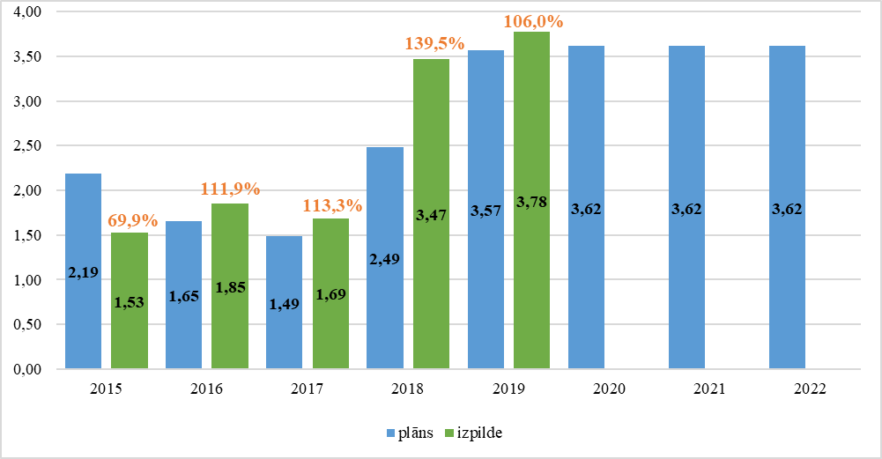**Valsts nodevas par reģistrācijas darbībām būvkomersantu reģistrā ieņēmumu dinamika 2015.-2022. gadā,** milj.*euro*

Neskatoties uz to, ka 2015. gadā valsts nodeva par reģistrācijas darbībām būvkomersantu reģistrā tika iekasēta par 0,7 milj. *euro* mazāk nekā bija plānots, turpmākajos gados nodevas iekasēšana notika atbilstoši plānotajam un jau 2016.gadā iekasētās nodevas izpilde pārsniedza plānoto par 0,2 milj. *euro*. Arī 2019. gadā nodevas iekasēšanas dinamikā saglabājas pozitīvā tendence – tika iekasēti 3,78 milj. *euro* jeb par 0,23 milj. *euro* vairāk nekā plānots. 2020-2022. gada plānotais iekasētais valsts nodevas apjoms noteikts 3,62 milj. *euro* apmērā ik gadu.

Nodevas ieņēmumu augstie izpildes rādītāji balstās uz tās iekasēšanas procedūru, kur būvkomersantam ir pienākums sniegt informāciju būvkomersantu reģistrā, līdz ar šo darbību veikšanu ir jāveic nodevas apmaksas process. Gadījumā, ja būvkomersants nav iesniedzis ikgadējo informāciju, būvkomersantu izslēdz no reģistra, kas, savukārt, liedz veikt turpmāku komercdarbību būvniecības jomā.

**Kultūras ministrija**

Sākot no 2013. gada 1. janvāra, LNA maksas pakalpojums par sociāli tiesiskās izziņas sagatavošanu un izsniegšanu tika pārveidots par valsts nodevu, kuru ieskaita valsts budžetā. Minētā maksas pakalpojuma kompensēšanai KM budžeta programmā 21.00.00 “Kultūras mantojums” tika palielināta dotācija no vispārējiem ieņēmumiem 2013.gadā un turpmāk ik gadu 498 005 *euro* apmērā.

Attēls Nr.

**Valsts nodevas par sociāli tiesiskās izziņas sagatavošanu un izsniegšanu ieņēmumu dinamika 2013-2022.gads,** *euro*

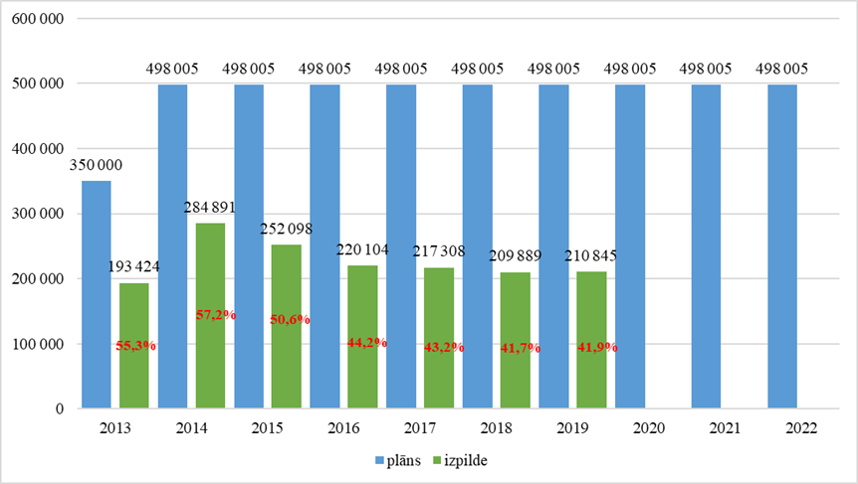

Kā redzams attēlā (Attēls Nr. 89), nodevas plānotais apmērs nav mainījies, līdz pat 2022. gadam plānots iekasēt 498 005 *euro* ik gadu. Izpildes apmēriem, savukārt, ir tendence samazināties jau no 2014. gada, kur 2019. gadā iekasēts tikai 210 845 *euro* jeb 41,9% no plānotā apmēra.

Sociāli tiesiskās izziņas sagatavošanas un izsniegšanas cenas tika apstiprinātas MK 2012.gada 18.decembra noteikumos Nr.887 “Par valsts nodevu par Latvijas Nacionālā arhīva sociāli tiesiskās izziņas sagatavošanu un izsniegšanu” 2012. gada 18. decembrī. Latvijai pārejot uz *euro* kā nacionālo valūtu, 2014. gada 1. janvārī cenas tika konvertētas uz *euro* valūtu, saglabājot esošo vērtību. Tas nozīmē, ka cenas nav aktualizētas kopš 2012. gada. Ir vērts pieminēt, ka LNA publisko maksas pakalpojumu cenrādis[80] nav ticis aktualizēts kopš 2013. gada 17. septembra.

Nodevas apmēru nosaka pieprasīto faktu skaits un izziņas sagatavošanas laiks. Atbilstoši cenrādim, nodevas apmērs robežojas no 14,23 *euro* līdz 398,40 *euro*. Ņemot vērā, ka klients tiek informēts par nodevas apmēru pēc izziņas sagatavošanas, veidojas gadījumi, kad nodevas apmērs, klienta ieskatā, ir pārāk augsts, līdz ar ko nodeva par izziņu netiek apmaksāta un izziņa netiek izsniegta. LNA 2019.gada publiskā pārskata sniegtā informācija liecina, ka 12% sagatavoto arhīva izziņu netika apmaksātas un izņemtas, kā rezultātā LNA nesaņēma 11 654,55 *euro* par šo pakalpojumu. Lielu daļu no tām tika pieprasījušas maznodrošinātas personas un personas no valstīm, kurās līdzīgs arhīvu pakalpojums ir bez maksas.

Ar MK 2016. gada 31. maija sēdes protokolu Nr.26 39.§ 6.22.punktu KM tika uzdots veikt nepieciešamos pasākumus, lai nodrošinātu plānoto ieņēmumu no sociāli tiesiskās izziņas sagatavošanas un izsniegšanas nodevas izpildi 2016., 2017. un 2018. gadā 498 005 *euro* apmērā katru gadu, tādējādi nodrošinot finansēšanas avotu KM budžeta programmas 21.00.00 “Kultūras mantojums” izdevumiem LNA darbības nodrošināšanai. Nenodrošinot sociāli tiesiskās izziņas sagatavošanas un izsniegšanas nodevas ieņēmumu izpildi plānotajā apmērā, KM būtu nepieciešams sagatavot un līdz 2016. gada 29. jūlijam iesniegt izskatīšanai MK priekšlikumus par atbilstošo izdevumu samazināšanu 2017. un 2018. gadam, ņemot vērā plānoto ieņēmumu faktiskās izpildes tendences.

KM sagatavoja grozījumus Arhīvu likumā, ar kuriem tika paredzēts, ka, ja sociāli tiesisko izziņu pieprasa institūcija privātpersonas tiesību nodrošināšanai, uz institūciju attiecināmi tādi paši noteikumi par valsts nodevas apmēru un maksāšanas kārtību, kādi noteikti privātpersonām. Sagatavotie grozījumi 2016. gada 29. jūlijā tika nosūtīti saskaņošanai FM un TM. TM atzinumā norādīja, ka grozījumi konceptuāli neatbilst Valsts pārvaldes iekārtas likumā un Administratīvā procesa likumā ietvertajam iestāžu sadarbības principam. Ņemot vērā TM iebildumu, grozījumi tālāk netika virzīti. Attiecībā uz MK protokollēmumā noteikto izdevumu samazinājumu KM norāda, ka LNA nebūtu iespējams turpināt pamatdarbības veikšanu un, ka nodevas apmēru palielināt nav iespējams, savukārt darba apjoms un saistītie izdevumi LNA par izziņu sagatavošanu nemazinās.

Ņemot vērā, ka nodevas par sociāli tiesiskās izziņas sagatavošanu un izsniegšanu izpilde ir ievērojami mazāka nekā sākotnēji tiek plānots, ik gadu novērojama būtiska plāna neizpilde, dotācijas apmēram paliekot nemainīgā līmenī, kā arī MK 2016.gada 31.maija sēdes protokolā Nr.26 39.§ 6.22.punktā minēto uzdevumu, KM jāsniedz priekšlikumi par dotācijas precizēšanu, samērojot to ar nodevas ieņēmumiem, kā arī atkārtoti jāizvērtē cenu atbilstība un kopējā pakalpojuma sniegšanas procedūra un aktualitāte. KM informē, ka LNA gatavo MK noteikumu projektus: jaunu maksas pakalpojumu cenrādi un noteikumus par valsts nodevu par LNA tiesiskās izziņas sagatavošanu un izsniegšanu, kas paredz pilnīgu priekšapmaksu un atteikšanos no izcenojuma gradācijas atkarībā no izziņā ietverto faktu skaita.

**Iekšlietu ministrija**

Saskaņā ar Ceļu satiksmes likuma 43.7 panta (pārkāpumu fiksēšana ar tehniskiem līdzekļiem, neapturot transportlīdzekli) pirmo daļu, lai VP veiktu ceļu satiksmes uzraudzību, CSDD, pamatojoties uz deleģēšanas līgumu, kas noslēgts ar VP, var nodrošināt tehnisko līdzekļu (fotoiekārtas vai videoiekārtas) uzstādīšanu un to darbību pārkāpumu fiksēšanai, neapturot transportlīdzekli.

Laika posmā no 2015.gada 12.februāra līdz 2018.gada 4.decembrim**,** ievērojotMK 2016.gada 14.novembra rīkojuma Nr.678 “Par konceptuālo ziņojumu “Par valsts akciju sabiedrības “Ceļu satiksmes drošības direkcija” uzstādīto stacionāro fotoradaru darbības rezultātiem, priekšlikumiem par tehnisko līdzekļu (fotoiekārtu vai videoiekārtu) turpmāko izmantošanu un fotoradaru iegādes, uzstādīšanas un darbības nodrošināšanas finansēšanu” 1.1.apakšpunktā atbalstīto turpmākās fotoradaru ieviešanas risinājumu, CSDD četrās kārtās ir iegādājusies, uzstādījusi un nodevusi ekspluatācijā 100 fotoradarus.

Attēls Nr.

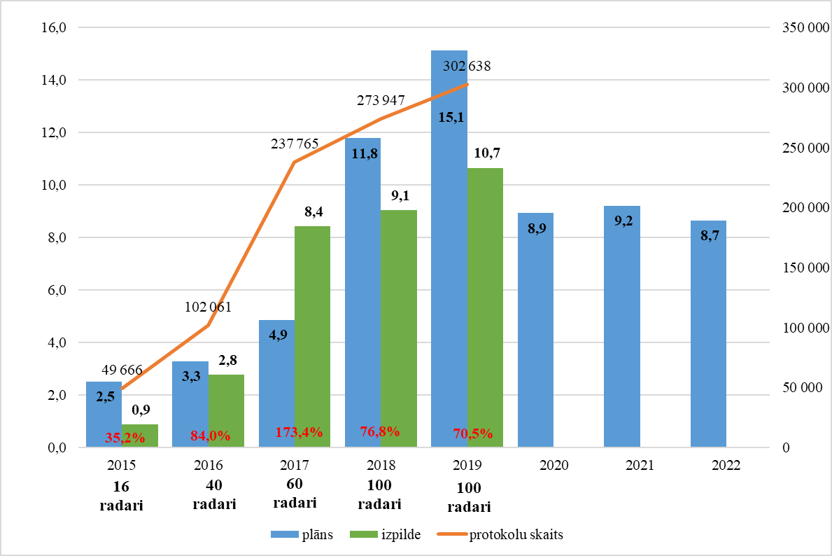**Naudas sodu par fotoradaru fiksētiem pārkāpumiem dinamika (**milj**.** *euro***) un izrakstīto protokolu skaits**

Attēlā (Attēls Nr. 90) redzama augšupejoša tendence izpildes rādītājos – 2019. gadā, salīdzinot ar 2015. gadu, iekasētā summa par stacionāro fotoradaru fiksētajiem pārkāpumiem ir palielinājusies vairāk kā 10 reizes, 2019. gadā sasniedzot 10,7 milj. *euro*. Plānotais apmērs, savukārt, palielinājies seškārtīgi – no 2,5 milj. *euro* 2015. gadā uz 15,1 milj. *euro* 2019. gadā. 2018. un 2019. gada plāna straujais pieaugums saistīts ar 40 jaunu stacionāro fotoradaru darbības nodrošināšanu. Pretēji prognozētajam, ieņēmumu pieaugums nebija tik straujš, kas izskaidrojams ar fotoradaru darbības preventīvajiem mērķiem un autovadītāju informētību par to esamību.

Pieaugums novērojams arī fiksēto protokolu skaitā – 2019. gadā izrakstīto protokolu skaits sasniedza 302 638, kas ir par 6 reizēm vairāk kā 2015.gadā (49 666). Jāņem vērā, ka stacionārie fotoradari fiksē ne tikai atļautā braukšanas ātruma pārkāpumus, bet arī tiek pārbaudīta obligātās civiltiesiskās apdrošināšanas polises un transportlīdzekļa tehniskās apskates esamība, kā arī ALN apmaksas fakts. 2019.gadā stacionāro fotoradaru fiksēto pārkāpumu skaits, kas nav bijis saistīts ar ātruma pārsniegšanu, veidoja 1,4% no kopējā protokolu skaita (3 478 gadījumi).

Attēls Nr.

**Vidējie ieņēmumi no fiksētiem pārkāpumiem uz 1 stacionāro radaru (***euro***) un vidējais protokolu skaits uz 1 radaru**

Attēlā (Attēls Nr. 91) redzama stacionāro fotoradaru efektivitāte, kas kopumā vērtējama kā pozitīva. Rādītāju kritums 2016. un 2018. gadā saistīts ar jaunu stacionāro fotoradaru uzstādīšanu, kā arī to preventīvo mērķu uzlabošanos kopumā un autovadītāju rīcību samazinot ātruma pārsniegšanu pirms uzstādītajiem fotoradariem). Neskatoties uz to, ka vidējais protokolu skaits uz 1 fotoradaru nav būtiski mainījies, vidējie ieņēmumi uz 1 fotoradaru 2019. gadā bija 106 573 *euro*, kas ir gandrīz 2 reizes vairāk nekā 2015. gadā. Vērts pieminēt, ka laikposmā no 2015. līdz 2019. gadam ir palielinājušies soda apmēri par atļautā ātruma pārsniegšanu.

Kopumā stacionāro fotoradaru darbība un ieņēmumu izpildes rādītāji vērtējami kā pozitīvi. IeM ir precizējuši turpmāko gadu plānotos iekasētos apmērus par fotoradaru fiksētajiem pārkāpumiem, kas atbilst 2018. un 2019. gada izpildes rādītājiem.

**Secinājumi un priekšlikumi**

Izvērtējot atsevišķu nodevu izpildes dinamiku, var secināt, ka

* vairumā gadījumu ieņēmumu izpilde nesasniedz plānotos apmērus;
* turpmāko gadu ieņēmumu plānošanā netiek ņemti vērā iepriekšējo gadu izpildes rādītāji, kā arī ir gadījumi, kad izpildes rādītājiem paliekot nemainīgiem vai samazinoties, ieņēmumu plāns tiek palielināts.

Priekšlikums:

* atbildīgajām ministrijām, sniedzot priekšlikumus gadskārtēja budžeta likumprojektam un prognozējot izdevumus un ar to segšanu saistītus ieņēmumus no valsts nodevu iekasēšanas apmērus, ņemt vērā iepriekšējo gadu izpildes rādītājus un to dinamiku.

Finanšu ministrs J.Reirs

Aļļēna, 67083912

[mara.allena@fm.gov.lv](mailto:mara.allena@fm.gov.lv)

1. OECD, Budgeting for Outcomes and Spending Reviews in OECD Countries: toward good practices, 2019
2. Informatīvais ziņojums “Par valsts budžeta izdevumu pārskatīšanas rezultātiem un priekšlikumi par šo rezultātu izmantošanu likumprojekta “Par vidēja termiņa budžeta ietvaru 2021., 2022. un 2023. gadam” un likumprojekta “Par valsts budžetu 2021. gadam” izstrādes procesā”
3. Sabiedrības veselības pamatnostādnes 2014.–2020.gadam
4. Sabiedrības veselības pamatnostādnes 2014.–2020.gadam
5. Eurostat, <https://ec.europa.eu/eurostat/statistics-explained/index.php/Healthy_life_years_statistics#Healthy_life_years_at_birth>
6. SPKC, Latvijas veselības aprūpes statistikas gadagrāmata 2018, Mirstība, <https://spkc.gov.lv/lv/statistika-un-petijumi/statistika/latvijas-veselibas-aprupes-sta1/get/nid/12>
7. SPKC, Latvijas veselības aprūpes statistikas gadagrāmata 2018, Mirstība, <https://spkc.gov.lv/lv/statistika-un-petijumi/statistika/latvijas-veselibas-aprupes-sta1/get/nid/12>
8. Datu avots: FM
9. NVD publiskotie dati par **sekundārās veselības aprūpes pakalpojumu nodrošināšanai veikto darbu sadalījumā pa pakalpojumu programmām** 
10. VM iesniegtie dati FM
11. VM informatīvais ziņojums (starpziņojums) “Izvērtējums par stacionāro ārstniecības iestāžu atbilstību definētajiem līmeņiem”, izskatīts MK 02.06.2020., <http://tap.mk.gov.lv/lv/mk/tap/?pid=40488128>
12. SPKC, Veselības statistikas datu bāze, Iedzīvotāju veselība, Cukura diabēts, <https://spkc.gov.lv/lv/statistika-un-petijumi/statistika/veselibas-aprupes-statistika1>
13. SPKC, Veselības statistikas datu bāze, Iedzīvotāju veselība, Cukura diabēts, <https://spkc.gov.lv/lv/statistika-un-petijumi/statistika/veselibas-aprupes-statistika1>
14. VKo, starpziņojums “Vai ambulatorā veselības aprūpes sistēma Latvijā ir pilnveidojama?”<https://www.lrvk.gov.lv/lv/revizijas/revizijas/noslegtas-revizijas/starpzinojums-vai-ambulatora-veselibas-aprupes-sistema-latvija-ir-pilnveidojama>
15. MK 2018.gada 28.augusta noteikumi Nr. 555 "Veselības aprūpes pakalpojumu organizēšanas un samaksas kārtība" spēkā līdz 2019.gada 16. maijam, jo tika pieņemti MK 2019.gada 7.maija noteikumi Nr.192 "Grozījumi Ministru kabineta 2018. gada 28. augusta noteikumos Nr. 555 "Veselības aprūpes pakalpojumu organizēšanas un samaksas kārtība" (Stājas spēkā 17.05.2019.)
16. Iekšlietu ministrijas sistēmas iestāžu un Ieslodzījuma vietu pārvaldes amatpersonu ar speciālajām dienesta pakāpēm dienesta gaitas likums (Latvijas Vēstnesis, 101 (3469), 30.06.2006.)
17. Valsts kases pārskats par amatpersonu (darbinieku) atlīdzību (valsts institūcijas), 2020.gada marts
18. MK 2014.gada 11.februāra noteikumu Nr.93 „Kārtība, kādā Iekšlietu ministrijas sistēmas iestāžu un Ieslodzījuma vietu pārvaldes amatpersona ar speciālo dienesta pakāpi, kura atvaļināta no dienesta sakarā ar noteiktajām prasībām neatbilstošu veselības stāvokli, saņem apmaksātus veselības aprūpes pakalpojumus” 1.punkts
19. Valsts un pašvaldību institūciju amatpersonu un darbinieku atlīdzības likums
20. IeM Sporta un veselības centra 2018.gada publiskais pārskats; FM pieejamie dati
21. Kā ārstniecības iestāde IeM struktūrā tā bija darbojusies jau pirms tam vairākus gadu desmitus.
22. 2006.gada 21.novembra MK noteikumi Nr. 970 “Noteikumi par Iekšlietu ministrijas sistēmas iestāžu un Ieslodzījuma vietu pārvaldes amatpersonām ar speciālajām dienesta pakāpēm un amatpersonu amata kandidātiem nepieciešamo veselības stāvokli un psiholoģiskajām īpašībām un veselības stāvokļa un psiholoģisko īpašību pārbaudes kārtību”
23. VKo revīzija “Kas ietekmē profesionālās izglītības iestāžu izglītojamo stipendijas apmēru?” Pieejama: <https://www.lrvk.gov.lv/lv/revizijas/revizijas/noslegtas-revizijas/stipendiju-pieskirsanas-sistema-profesionalo-izglitibas-iestazu-segmenta>
24. Latvijas sporta organizatoriskā pārvaldības struktūra. Pieejama: <https://www.izm.gov.lv/lv/nozares/sports/sporta-nozares-struktura>
25. LNSP 2020. gada 23. janvāra sēdes protokols Nr. 1. Pieejams: <https://www.izm.gov.lv/images/sports/LNSP_protokols_1_2020.pdf>
26. LKSSA tīmekļvietne, kuras vienīgā informācija ir par organizācijas mērķiem, statūtiem un valdes sastāvu (ne aktuālo versiju): <http://www.lkssa.lv/lv/par-mums>
27. Nav pieejams 2019.gada VP publiskais pārskats
28. Tiesu administrācijas publisko gada pārskatu dati
29. <https://www.tm.gov.lv/lv/jaunums/bordans-pirmas-instances-tiesas-videokonferencu-skaits-ir-pieaudzis-sesas-reizes-0> (skatīts 31.07.2020.)
30. PPP noslēgtie līgumi, <https://www.fm.gov.lv/lv/sadalas/ppp/ppp_ligumi/> (informācija atjaunota 2011.gada 22.martā)
31. <https://www.cfla.gov.lv/lv/citas-programmas/publiska-un-privata-partneriba/normativie-dokumenti>
32. A Guide to statistical treatment of Public-Private Partnership; EPEC, European Investment Bank; September 2016
33. Manual on Government deficit and debt, Implementation of ESA 2010; EUROSTAT; 2016 edition
34. European system of accounts, ESA 2010; EUROSTAT
35. kā sabiedrības vispārīgās vajadzības, kurām nav komerciāla vai rūpnieciska rakstura, saprot vajadzības, kas nav saistītas ar tiešu preču un pakalpojumu pieejamību tirgū un kas ir svarīgas sabiedrības interešu nodrošināšanai
36. <http://ec.europa.eu/eurostat/web/products-manuals-and-guidelines/-/KS-GQ-16-001>
37. PPP projekta cikls, CFLA, <https://www.cfla.gov.lv/lv/citas-programmas/publiska-un-privata-partneriba/infografikas-un-skaidrojumi/ppp-projekta-cikls>
38. Finanšu un ekonomisko aprēķinu vadlīnijas, CFLA, <https://www.cfla.gov.lv/lv/citas-programmas/publiska-un-privata-partneriba/finansu-un-ekonomisko-aprekinu-vadlinijas>
39. <https://www.fm.gov.lv/lv/sadalas/ppp/ppp_ligumi/> (skatīts 2020.gada 12.augustā)
40. Apkopoti FM pieejamie dati par plānotiem projektiem un CFLA publiskotie FEA sagatavošanas lēmumi no publiskajiem partneriem (<https://www.fm.gov.lv/lv/sadalas/ppp/ppp_ligumi/> (skatīts 2020.gada 12.augustā); <https://cfla.gov.lv/lv/citas-programmas/publiska-un-privata-partneriba/finansu-un-ekonomisko-aprekinu-sagatavosanas-lemumi> (skatīts 2020.gada 12.augustā)).
41. <https://lvceli.lv/projekti/kekavas-apvedcela-ppp-projekts/#kekavas-apavedcela-ppp-projekts>; Atvērto durvju dienu 2018.gada 4.-7.septembris SM prezentācija angļu valodā (http://lvceli.lv/wp-content/uploads/2017/10/Open_Day2_Info_material_31_08_2018.pdf)
42. <https://lvceli.lv/projekti/kekavas-apvedcela-ppp-projekts/#kekavas-apavedcela-ppp-projekts>
43. Galvenā informācija no atvērto durvju dienām: [Prezentācija_2.Atvērto durvju dienas_04.-07.09.2018](http://lvceli.lv/wp-content/uploads/2017/10/Open_Day2_Info_material_31_08_2018.pdf). *(angļu val.)*; [Biežāk uzdotie jautājumi un atbildes](http://lvceli.lv/wp-content/uploads/2017/10/Open_Day_QA_4-7.09.2018.pdf) *(angļu val.).*
44. Īpašais ziņojums “Publiskā un privātā sektora partnerība Eiropas Savienībā: plaši izplatītas nepilnības un ierobežoti ieguvumi”,2018.gads (https://www.eca.europa.eu/Lists/ECADocuments/SR18_09/SR_PPP_LV.pdf)
45. Īpašais ziņojums “Publiskā un privātā sektora partnerība Eiropas Savienībā: plaši izplatītas nepilnības un ierobežoti ieguvumi”, 2018.gads (<https://www.eca.europa.eu/Lists/ECADocuments/SR18_09/SR_PPP_LV.pdf>)
46. EIB ziņojums par Eiropas PPP tirgu 2019.gadā, angļu valodā (https://www.eib.org/attachments/epec/epec_market_update_2019_en.pdf)
47. <https://www.ppplietuva.lt/en/>
48. CPVA, PPP Lietuvā <https://ppplietuva.lt/>
49. CPVA, Skolas ēkas būvniecības un pārvaldīšana <https://ppplietuva.lt/lt/viesojo-ir-privataus-sektoriu-partneryste/projektai/vilniaus-miesto-balsiu-mokyklos-statybos-ir-ukio-prieziuros-vykdymo-projektas>
50. CPVA, Palangas apvedceļa būvniecība un uzturēšana <https://ppplietuva.lt/lt/viesojo-ir-privataus-sektoriu-partneryste/projektai/palangos-aplinkkelio-tiesimo-ir-eksploatacines-prieziuros-vykdymo-projektas>
51. CPVA, Viļņas pašvaldības policijas ēkas būvniecība un pārvaldīšana <https://ppplietuva.lt/lt/viesojo-ir-privataus-sektoriu-partneryste/projektai/policijos-departamento-prie-vrm-vilniaus-apskrities-vyriausiojo-policijos-komisariato-projektas>
52. PwC 2016.gadā veiktais pētījums par PPP aktuālo situāciju Igaunijā (https://www.rahandusministeerium.ee/sites/default/files/RiigRiigi_kinnisvararegister/uuring_avaliku_ja_erasektori_koostooprojektide_ppp_raamistiku_loomiseks_lopparuanne_0.pdf)
53. <https://www.err.ee/1016118/valitsus-kiitis-heaks-ppp-projektide-pohimotted-ja-juhised> (skatīts 2020.gada 12.augustā)
54. <https://www.err.ee/1021026/aasa-hinnangul-voibki-maanteede-neljarajaliseks-ehitamisele-kuluda-15-aastat> (skatīts 2020.gada 12.augustā)
55. <https://www.gov.pl/web/fundusze-regiony/partnerstwo-publiczno-prywatne> (skatīts 2020.gada 12.augustā)
56. Polijā noslēgto PPP līgumu dinamika 2009.gads – 2019.gads <https://www.ppp.gov.pl/media/system/slowniki/Raport-z-rynku-PPP-2019-FIN_1.pdf>
57. <https://www.ppp.gov.pl/baza-zawartych-umow-ppp/> (skatīts 2020.gada 12.augustā)
58. Valsts Kancelejas aptauja ministrijām, 2019
59. 2019 OECD Good Practices for Performance Budgeting, Pieejams: <http://www.oecd.org/gov/oecd-good-practices-for-performance-budgeting-c90b0305-en.htm>
60. 2015 OECD Recommendation of the Council on Gender Equality in Public Life, Pieejams: <https://www.oecd-ilibrary.org/governance/2015-oecd-recommendation-of-the-council-on-gender-equality-in-public-life_9789264252820-en>
61. *Keep within budget* (šeit un turpmāk tekstā norādītas atsauces arī angļu valodā, lai saglabātu terminoloģiju oriģinālvalodā)
62. Piemēram, Nīderlandē finanšu funkcija ir decentralizēta caur visām demokrātiski ievēlētajām institūcijām (vietējās valdības (provinces, municipalitātes), ministri un aģentūras), kas savukārt nozīmē, ka resoru ministrijas ir atbildīgas parlamenta priekšā par savas politikas īstenošanu, tās sasniedzamajam rezultātiem un tiem piešķirto budžetu.
63. Public Finance in the Netherlands, National Academy for Finance and Economics, Ministry of Finance
64. Tostarp attīstot budžetēšanu starpresoru programmu līmenī (*programme* jeb *performance budgeting*), par primāro budžeta līmeni izvirzot programmu (kuras ieviešanā var sadarboties arī vairāki resori), nevis budžeta resoru (kā tas ir pašreiz).
65. VID administrētie nodokļi, nodevas un citi maksājumi
66. https://www.kase.gov.lv/sites/default/files/public/KAPAD/ePlani/iestades_PAS_VBI_01012019.pdf
67. VKo revīzijas ziņojums Nr.2.4.1-23/2018 “Par Latvijas Republikas 2018.gada pārskatu par valsts budžeta izpildi un par pašvaldību budžetiem”
68. Organizatorisks veidojums, kurā piedalās valdības pārstāvji, sadarbības partneri un citas pieaicinātās puses, atbilstoši konkrētās valdības politikai un uzstādījumiem. Var būt formāli apstiprināts (piemēram, ar Ministru prezidenta rīkojumu) vai neformāls (ko vada finanšu ministrs vai premjers).
69. Saeima, Valsts prezidenta kanceleja, Augstākā tiesa, Satversmes tiesa, TM [par rajonu (pilsētu) tiesām, apgabaltiesām un Datu valsts inspekciju], VKo, NEPLP, TB, SPRK un Ģenerālprokuratūra
70. FM Informatīvais ziņojums “Par valsts budžeta izdevumu pārskatīšanas 2018., 2019. un 2020.gadam rezultātiem un priekšlikumi par šo rezultātu izmantošanu likumprojekta “Par vidēja termiņa budžeta 2018., 2019. un 2020.gadam” un likumprojekta “Par valsts budžetu 2018.gadam” izstrādes procesā”
71. Turpat
72. VKo Revīzijas ziņojums “Vai valsts pārvalde efektīvi rīkojas ar uzkrāto informāciju?”, 2017

    VKo Revīzijas ziņojums “Vai valsts pārvaldē ir izmantotas visas iespējas IKT infrastruktūras efektīvai pārvaldībai?”, 2019
73. 2005.gada 27.decembra MK noteikumi Nr.1030 “Noteikumi par budžetu izdevumu klasifikāciju atbilstoši ekonomiskajām kategorijām”
74. Aprēķināti, ņemot vērā EKK 2250, EKK 5120 un EKK 5238 uzskaitītos izdevumus
75. 2016. gada 14. jūnija MK noteikumi Nr. 374 “Valsts informācijas sistēmu savietotāja noteikumi”
76. Statistika par VISS datu apmaiņām. Pieejama: <https://data.gov.lv/dati/lv/dataset/statistika-par-viss-datu-apmainam>
77. Statistika par Elektronisko iepirkumu sistēmas e-pasūtījumu apakšsistēmā veiktajām preču un pakalpojumu piegādēm. Pieejama: <https://data.gov.lv/dati/lv/dataset/piegazu-datu-grupa>
78. MK 2020. gada 30. jūnija sēdes protokola Nr. 42 67.§
79. Informatīvais ziņojums “Par valsts budžeta izdevumu pārskatīšanas 2017., 2018. un 2019.gadam rezultātiem un priekšlikumi par šo rezultātu izmantošanu likumprojekta “Par vidēja termiņa budžeta 2017., 2018. un 2019.gadam” un likumprojekta “Par valsts budžetu 2017.gadam” izstrādes procesā”
80. <https://likumi.lv/doc.php?id=259999>